

الأنساق التربویة فی نهج البلاغة وصیة الامام علی لابنه الحسن اختیارا


ghaemiyeh.com

فهرست مطالب
اشارة 7
اشارة 8
الإهداء 14
مقدمة المؤسسة 16
الفصل الأول : المداخل التمهيدية 18
اشارة 18
المقدمة: 20
الدراسات السابقة: 21
هيكل البحث: 25
كلمة الشكر: 26
الفصل الثاني : البحوث النظرية 28
المدخل الأول : نهج البلاغة 30
الإمام علي (علیه لسلام) وابنه الحسن (علیه السلام) 30
ابنه الإمام الحسن (علیه السلام) 32
نهج البلاغة ومكانته التربوية: 33
مصادر نهج البلاغة: 36
شروح نهج البلاغة: 39
شرح ابن أبي الحديد: 39
شرح بهج الصباغة: 40
شرح منهاج البراعة: 40
شرح ابن ميثم: 41
شرح في ظلال نهج البلاغة: 42
رسالة الإمام علي(عليه السلام) إلى ابنه الإمام الحسن(ع): 44
المدخل الثاني : تحلیل الخطاب 45
الخطاب: 45
الخطاب في القرآن الكريم: 47
مفهوم الخطاب في اللسانيات: 47
تحليل الخطاب: 50
اشارة 50
نشأة تحليل الخطاب في العصر الراهن: 51
تحليل الخطاب للاكلو وموفي: 53
اشارة 53
أ-الدال الفارغ أو العائم: 54
ب- الفترات والعناصر: 54
ج-المفصلة 55
د - الدال المحوري 55
أ- الإحالة 56
ب -التكرار: 57
ج - الأدوات الانسجامية: 57
الفصل الثالث : انواع الخطاب التربوی فی الرسالة 31 من نهج البلاغة 58
اشارة 58
التربية ومكانتها في المعارف الدينية: 60
اشارة 60
التربية الفردية: 64
اشارة 64
التقوی 65
اشارة 65
أ - الإحالة: 69
ب -التكرار: 71
ج - الأدوات الانسجامية: 72
الابتعاد عن الطمع: 73
اشارة 73
أ - الإحالة: 75
ب - التكرار: 76
التكرار المباشر: 76
اشارة 76
ج - الأدوات الانسجامية: 77
المعرفة ومواضعها : 78
اشارة 78
أ-الإحالة: 78
ب-التكرار: 79
ج-الأدوات الانسجامية: 80
التربیة الاعتقادیة 81
أ - التوجّه بين الدنياوالآخرة: 81
أ-الإحالة: 84
ب- التكرار: 87
ج-الأدوات الانسجامية: 90
ب - رسم الطريق: 92
أ-الإحالة: 92
ب- التكرار: 94
ج-الأدوات الانسجامية: 99
ج - التوجه إلى الموت: 102
أ-الإحالة: 103
ب-التكرار: 105
ج-الأدوات الانسجامية: 107
التربية الخلقية: 110
أ - الترغيب بالدعاء والتوبة: 110
اشارة 110
أ-الإحالة: 111
ب-التكرار: 112
ج-الأدوات الانسجامية: 114
اشارة 114
أ-الإحالة: 118
ب-التكرار: 119
ج-الأدوات الانسجامية: 121
التربية الوظيفية: 123
أ- الرزق: 123
أ-الإحالة: 126
ب-التكرار: 127
ج-الأدوات الانسجامية: 128
اشارة 128
ب - تعليم الأحكام: 129
أ-الإحالة: 130
ب-التكرار: 130
ج-الأدوات الانسجامية: 132
ج - الأمر بالمعروف والنهي عن المنكر: 132
اشارة 132
أ-الإحالة: 133
ب-التكرار: 134
ج-الأدوات الانسجامية: 135
اشارة 135
د- الجهاد: 135
أ-الإحالة: 136
ب-التكرار 137
ج-الأدوات الانسجامية: 138
ه-حفظ عزة النفس عن الإفراط والتفريط: 139
اشارة 139
أ-الإحالة: 140
ب-التكرار: 140
ج-الأدوات الانسجامية: 142
و - الابتعاد عن الظلم واللجاج : 143
اشارة 143
أ-الإحالة: 144
ب-التكرار: 144
ج-الأدوات الانسجامية عدد المرات 147
ي - الصبر والتوكل 148
اشارة 148
أ-الإحالة: 149
ب-التكرار: 150
ج-الأدوات الانسجامية: 151
ز - الرضى والابتعاد عن الآمال البعيدة: 153
اشارة 153
أ-الإحالة: 154
ب- التكرار: 155
ج-الأدوات الانسجامية: 155
ح - انتهاز الفرص المتاح: 158
اشارة 158
أ- الإحالة: 159
التربية الاجتماعية: 161
أ - المعاملات الاجتماعية مع الناس عامّة: 161
اشارة 161
أ- الإحالة 163
ب-التكرار: 163
ج-الأدوات الانسجامية: 165
ب - المعاملات الاجتماعية مع الأخ: 168
اشارة 168
أ-الإحالة: 171
ب-التكرار: 172
ج-الأدوات الانسجامية: 173
ج - المعاملة الاجتماعيّة مع العشيرة: 174
اشارة 174
أ-الإحالة: 175
ب-التكرار: 177
ج-الأدوات الانسجامية: 177
د - المعاملة مع الأهل: 179
ه-المعاملة مع العمال: 179
اشارة 179
أ. الإحالة: 179
ب-التكرار: 180
و - المعاملة مع المرأة: 181
اشارة 181
أ-الإحالة: 182
ب-التكرار: 183
ج-الأدوات الانسجامية: 184
ز - مجالات المعاملة الاجتماعيّة: 186
1- استعمال الاستدلال والموعظة: 187
اشارة 187
أ-الإحالة: 188
ب-التكرار: 188
ج-الأدوات الانسجامية: 188
2-استعمال تجارب الماضين: 190
اشارة 190
أ-الإحالة: 191
ب-التكرار: 191
ج- الأدوات الانسجامية: 192
3- الاقتداء بالأسوة: 194
اشارة 194
أ-الإحالة: 195
ب- التكرار: 195
ج-الأدوات الانسجامية: 197
4-انتهاز الفرص الزمنية: 198
اشارة 198
ب-التكرار: 200
ج- الأدوات الانسجامية: 202
5-رعاية الاعتدال: 203
اشارة 203
أ-الإحالة: 204
الفصل الرابع : الخاتمة 206
اشارة 206
القسم الأول:المعاملات الاجتماعيّة: 215
القسم الثاني: مجالات المعاملة الاجتماعية 219
الملحق: 229
المراجع والمصادر: 230
المراجع والمصادر: 230
المحتویات 236

اشارة
رقم الإيداع في دار الكتب والوثائق ببغداد 1086 لسنة 2019
مصدر الفهرسة : IQ-KaPLI ara IQ-KaPLI rda
رقم تصنيف : LC BP38.09.T3 K43 2019
المؤلف الشخصي : خزعلي، انسيه – مؤلف.
العنوان : الأنساق التربوية في نهج البلاغة : وصية الامام علي لأبنه الحسن (ع) اختيارا /
بيان المسؤولية : تأليف الدكتورة انسيه خزعلي، الدكتور عواد كاظم الغزي، مريم ميرزاخاني ؛ تقديم
السيد نبيل الحسني الكربلائي.
بيانات الطبع : الطبعة الاولى.
بيانات النشر : كربلاء، العراق : العتبة الحسينية المقدسة، مؤسسة علوم نهج البلاغة، 2019 / 1440
للهجرة.
الوصف المادي : 208 صفحة : ايضاحيات ؛ 24 سم.
سلسلة النشر : (العتبة الحسينية المقدسة ؛ 628 )
سلسلة النشر : (مؤسسة علوم نهج البلاغة؛ 164 )
تبصرة عامة :(سلسلة الرسائل والأطاريح الجامعية ؛ 37 )
تبصرة ببليوجرافية : يتضمن هوامش، لائحة المصادر (الصفحات 200 - 205 )
موضوع شخصي : الشريف الرضي، محمد بن الحسين، 406 - 359 للهجرة – نهج البلاغة.
موضوع شخصي : علي بن أبي طالب (عليه السلام)، الامام الاول، 23 قبل الهجرة- 40 للهجرة – وصية.
موضوع شخصي : علي بن أبي طالب (عليه السلام)، الامام الاول، 23 قبل الهجرة- 40 للهجرة - نظرية في التربية الاسلامية.
موضوع شخصي : الحسن بن علي (عليه السلام) الامام الثاني، 3 50 للهجرة.
مصطلح موضوعي : تحليل الخطاب.
مصطلح موضوعي : اللغة العربية – الدلالة.
مصطلح موضوعي : اللغة العربية – الالفاظ.
مصطلح موضوعي : الاخلاق الاسلامية
مؤلف اضافي : الغزي، عواد كاظم – مؤلف مشارك.
مؤلف اضافي : ميزاخاني، مريم – مؤلف مشارك.
مؤلف اضافي :الحسني، نبيل قدوري، 1965 - ، مقدم.
اسم هيئة اضافي : العتبة الحسينية المقدسة (كربلاء، العراق). مؤسسة علوم نهج البلاغة – جهة مصدرة.
تمت الفهرسة قبل النشر في مكتبة العتبة الحسينية

اشارة

سلسلة الرسائل والأطاريح الجامعية- ايران
وحدة الدراسات اللغوية (37)
جميع الحقوق محفوظة
العتبة الحسينية المقدسة
الطبعة الأولى
1440 ه - 2019 م
العراق - كربلاء المقدسة -مجاور مقام علي الأكبر عليه السلام
مؤسسة علوم نهج البلاغة
هاتف: 07728243600 - 07815016633
الموقع الألكتروني: www.inahj.org
الإيميل: Info@Inahj.org
تنويه:
إن الأفكار والآراء المذكورة في هذا الكتاب تعبر عن وجهة نظر كاتبها، ولا تعبر
بالضرورة عن وجهة نظر العتبة الحسينية المقدسة
تخلي العتبة العتبة الحسينية المقدسة مسؤوليتها عن أي انتهاك لحقوق الملكية الفكرية
بسم الله الرحمن الرحيم
ذَلِكَ مَبْلَغُهُمْ مِنَ الْعِلْمِ إِنَّ رَبَّكَ هُوَ أَعْلَمُ بِمَنْ ضَلَّ عَنْ سَبِيلِهِ وَهُوَ أَعْلَمُ بِمَنِ اهْتَدَى صدق الله العلي العظيم
سورة النجم الآية: 30ا

الإهداء
إلی أمیر المؤمنین علیه السلام وابنه الإمام حسن (عليه السلام)... إلی روح حافظ وخادم القرآن الکریم ونهج البلاغة المرحوم سماحة أبوالقاسم خزعلي (رحمه الله)کان یعیش علی هوی الإمام علي.(عليه السلام)

بسم الله الرحمن الرحيم

مقدمة المؤسسة
الحمد لله على ما أنعم وله الشكر بما ألهم والثناء بما قدم، من عموم نعم ابتدأها وسبوغ آلاء أسداها، وتمام منن والاها، والصلا ة والسلام على خیر الخلق أجمعین محمد وآله الطاهرين.
أما بعد:
فلمم يزل كلام أمیر المؤمنین (علیه السلام ) منهلاً للعلوم من حيث التأسيس والتبين ولم يقتصر الأمر على علوم اللغة العربية أو العلوم الإنسانية فحسب، بل شمل غیرها من العلوم التی تسیر بها منظومة الحياة وإن تعددت المعطيات الفكرية، إلا أن التأصيل مثلما يجري في القرآن الكريم الذي ما فرط الله فيه من شيء كما جاء في قوله تعالى: مَا فَرَّطْنَا فِي الْكِتَابِ مِنْ شَيْءٍ(الأنعام: 38 )،)في قوله تعالى: ﴿وَكُلَّ شَيْءٍ أَحْصَيْنَاهُ فِي إِمَامٍ مُبِينٍ(يس: 12 )، غاية ما في الأمر أن أهل الاختصاصات في العلوم كافة حينما يوفقون للنظر في نصوص الثقلین يجدون ما تخصصوا فيه حاضرًا وشاهدًا فيهما، أي في القرآن الكريم وحديث العترة النبوية (علیه السلام) فيسارعون وقد أخذهم الشوق لإرشاد العقول إلى تلك السنن والقوانین والقواعد والمفاهيم والدلالات في القرآن الكريم والعمترة النبوية.
من هنا ارتأت مؤسسة علوم نهج البلاغة أن تتناول تلك الدراسات العلمية
المختصة بعلوم نهج البلاغة وبسیرة أمیر المؤمنین الإمام علی (علیه السلام)وفكره ضمن سلسلة علمية وفكرية موسومة ب-(سلسلة الدراسات والبحوث العلمية) التي يتم عبرها طباعة هذه الكتب وإصدارها ونشرها في داخل العراق وخارجه بغية إيصال هذه العلوم إلى الباحثین والدارسین وإعانتهم على تبين هذا العطاء الفكري والانتهال من علوم أمیر المؤمنین (علیه السلام) والسیر على هديه وتقديم رؤى علمية جديدة تسهم في إثراء المعرفة وحقولها المتعددة.
وما هذه الدراسة التي بین أيدينا إلا واحدة من تلك الدراسات التي وفق أصحابها للغوص في بحر علم أمیر المؤمنین(علیه السلام) فقد أذن لهم بالدخول إلى مدينة علم النبوة والتزود منها بغية بيان أثر تلك المرويات العلوية في ميدان العلوم، إذ تناولت الدراسة تحلیل وصية الإمام علی (علیه السلام) لابنه الإمام الحسن (علیه السلام) بوساطة كشف آليات الخطاب للوصول إلى الدوال الأصلية والفرعية في تلك الوصية والوقوف على الدروس التربوية التي وردت فيها.
فجزى الله الباحثین خیر الجزاء فقد بذلوا جهدهم وعلی الله أجرهم.
والحمد لله ربّ العالمین .
السيد نبيل الحسني الكربلائي
رئيس مؤسسة علوم نهج البلاغة

الفصل الأول : المداخل التمهيدية

اشارة

المقدمة:
إن تحليل الخطاب من العلوم اللسانية التي كان لها أساس في المؤلفات العربیة القدیمة، ومنها كتب عبد القاهر الجرجاني وابن جني ولكن الغربیین أسسوه بوصفه علما لسانیا جدیداً وهذا الأمر أدی إلی ابتعاد اللسانیین العرب عن تحليل الخطاب والبحث فيه. والجدیر بالذكر ان تحليل الخطاب طریق لكشف الحقيقة الموجودة عما وراء النص.وتحليل الخطاب لكل نص هو كشف الحقائق الموجودة في فكر الكاتب واتجاهه.
تعد اللغة المنطوقة والمكتوبة من أهم وسائل الإتصال الإنساني، لذلك حظيت بنصيب وافر من الدراسة منذ القدم. وهي انعكاس للفكر لأ نَّها هي التي تعكس الفكر، وتحليل الخطاب مصطلح جامع ذا استعمالات عديدة، يشتمل علی مجالات واسعة من الأنشطة: التداولية و السيمائية و اجتماعية و نفسية و أسلوبية...
هذا البحث اختار دراسة «تحليل خطاب الرسالة ال «31» من «نهج البلاغة» لأنَّه من المواضيع التي لم تنل حظها من الدراسة والتحليل بین الرسائل والكتب التي تختص ب- «نهج البلاغة » بشكل خاص.يقوم البحث علی دراسة الدوال الأصلیة والفرعیة في ضوء تحلیل الخطاب في رسالة الإمام علی(علیه السلام) إلی ابنه الإمام حسن(علیه السلام) هذا البحث یهدف إلی تحلیل الرسالة بوساطة کشف آلیات الخطاب للوصول إلی الدوال الأصلیة والفرعیة وهذه الآلیات هی التکرار، والإ حالة والأدوات الإنسجامیة...
یعد نهج البلاغة للإمام علي (علیه السلام)من الكتب التي يشیر إليها كثیرٌ من أصحاب الفكر والأدب كلما ذكرت كتب البلاغة العربية ؛هو من أفصح كلام العرب بعد رسول الله(صلی الله علیه و آله سلم) وهو كتاب يضم بین دفتيه صورا بلاغية ونحوية ولسانية كثیرة تستحق أن يقف الدارسون علی كل واحدة منها لتخص بدراسة مستقلة. فيحاول هذا البحث الإسهام في الدراسات اللسانية التي تتعلق بكتاب نهج البلاغة، ذلك بأن الدراسات اللسانية في نهج البلاغة قليلة جدا. فلكل بحث
منهج یتكئ علیه، فقد اقتضت طبيعة البحث الإستناد علی المنهج الوصفي- التحليلي الذي يحاول الوقوف علی الدوال الاصلية والفرعية في الرسالة بوساطة تحلیل التكرار والإحالة والأدوات الإنسجامية و...الی جانب الأدوات التكميلية كالتعليق والإحصاء وتوثيق المادة المنقولة استشهادا بالمصادر الوثيقة.
من هذا المنطلق،سيحاول البحث الإجابة عن الأسئلة الآتية:
1-كیف يستعمل الإمام موضوع التربية في نص الرسالة؟
2-كیف یتبلور استعمال آليات الإنسجام في تحلیل الدوال الأصلية والفرعية وأي آليات الإنسجام يستعمل أکثر من الآخرین؟
3- هل يهتم الإمام بأنواع التربية مساويا؟

الدراسات السابقة:
ینبغي الإشارة إلى الدراسات السابقة التي لها صلة،بهذه الدراسة:
1- تحلیل الخطاب لخطب الإمام الحسن عليه السلام من كربلاء إلی المدینة، بحث لنیل درجة الماجستیر، جامعة سمنان، طالبة سمیه حمیدی، سنة 2013/1392 م.
یشتمل هذا البحث علی أربعة فصول، بیّن في الفصل الأول أسئلة البحث والأهداف والمنهج. وفي الفصل الثاني یبن المفاهیم النظریة في تحلیل الخطاب، ویشتمل الفصل الثالث الظروف الإجتماعیة من السقیفة إلی زمن حكومة یزید. والفصل الرابع یحلل الخطب وینتج. إتجهت هذه الدراسة إلی تحلیل خطب الإمام الحسین علیه السلام والباحثة بصدد تبیین الدوال الأصلیة والفرعیة وآیدیولوجیة
الإمام في الخطب وتبیین أوضاع المجتمع آنذاك. وهذا البحث یهدف إلی أن للإمام اسلوبا یختلف عن اسلوب آخر في مواقف مختلفة.
2-الدنیا في خطب نهج البلاغة، دراسة في تحلیل الخطاب، بحث لنیل درجة الماحستیر، جامعة الزهرا(علیها السلام)،طالبة سمیرا عبدی یاش، سنة 1391 / 2012 م.
اتجهت هذه الدراسة إلی موضوع الدنیا في خطب نهج البلاغة وبیان العوامل المؤثرة علی الكلام في 40 خطبة وعلاقتها بنوعیة شخصیة المخاطبین بوساطة تحلیل الخطاب الوظیفي، إحدی اتجاهات تحلیل الخطاب حسب نظریة هالیدي.
3-تحلیل خطاب التقوی في نهج البلاغة، بحث لنیل درجة الماجستیر،جامعة الزهراء (علیه السلام)،طالبة فاطمه عابدینی بور،سنة 1394 / 2016 .
هذه الدراسة درست موضوع التقوی في نهج البلاغة وتحلیل خطاب أمیر المؤمنین (علیه السلام) بوساطة حضوره في نصه وحضور المخاطب في الخطاب وتناول لغة خطاب التقوی في ثلاثة مستویات (المعجمي،التركیبي،البیاني).اعتمد البحث علی المنهج التدوالي للخطاب حسب رؤیة بن ظافر الشهري أحد علماء تحلیل الخطاب في الدراسات اللغویة.
هذا البحث یقسم علی أربعة فصول.تتناول الباحثة في الفصل الأول الهدف والموضوع وسبب اختیار الموضوع والنتیجة وأسئلة والفروض وخلفية البحث.
وفي الفصل الثاني تتناول المداخل التمهیدیة الذي یقسم علی قسمین، القسم الأول نهج البلاغة والقسم الثاني تحلیل الخطاب ومفهومه ونشأته واسراتیجیاته.وفي الفصل الثالث تحلل البعد التواصي والمعینات واقسامها.وفي الفصل الرابع تحلل النصوص علی أساس المستوی المعجمي والدلالي والبیاني.
استعمل هذا البحث من هذه الرسالة في قسم المداخل التمهیدیة لأن هذا البحث یرید تحلیل الخطاب في ضوء نظریة لاكلو وموفي ولكن في البدایة یعرف المباني الخاصة لتحلیل الخطاب ثم یدخل إلی نظریات لاكلو وموفي وهذا البحث یحلل الدوال من طریق أدوات الإنسجام وآلیاته وفي قسم استعمال آلیات الإنسجام مشتركة مع هذه الرسالة.
4-تحلیل تحول خطابات الدیمقراطیة في الثورة الإسلامیة، بحث لنیل درجة الدكتوراه، جامعة علامة الطباطبائب،طالب احمد علي حسابي،سنة 1392 / 2013 .
إتجهت هذه الدراسة إلی خطابات الدیمقراطیة في الثورة الإسلامیة. ویقسم هذا البحث علی خمسة فصول:یتناول في الفصل الأول الهدف والموضوع واختیاره و الفروض وأسئلة البحث وخلفية البحث. وفي الفصل الثاني یتناول المداخل التمهدیة وتعاریف الخطاب وتحلیل الخطاب وتعریف الدیمقراطیة و... . وخصص الفصل الثالث بمنهج البحث والتحليل وكیفية تطبیقه ودرس في الفصل الثالث تحلیل المعلومات والإحصائیات. وینتج في البحث الخامس من كل المعلومات والإحصائیات وفق البحوث النظریة.
وتكون المعلومات المشتركة في هذا البحث مع هذه الرسالة في البحوث النظریة، هذه الرسالة تدرس نظریة تحلیل الخطاب عامة ونظریة السلطة للاكلو وموفي،یعني استعمال نظریة لاكلو وموفي اطاراً وحدوداً لتبین تحول خطاب
الدیمقراطیة، ویندمج ویدغم نظریة لاكلو وموفي مع تحلیل الخطاب النقدي. وهذا البحث یستعمل النظریات والبحوث النظریة التي استعملت في هذه الرسالة و التقنیات بوساطة نظریة لاكلو.
5-تحلیل خطاب مجمع (جمعیة) رجال الدین المقاتلن مع التاكید علی العقدین «1367-1388» . بحث لنیل درجة الدكتوراه، جامعة علامة الطباطبائي،طالبة سعیده أمیني،سنة 1390 / 2011 .
فككت هذه الدراسة تحول الخطاب في عقدین،وقد جاءت هذه الدراسة في خمسة فصول.خصص الفصل الأول بعرض تمهید نظري،وأجری في الفصل الثاني البحوث النطریة وفي الفصل الثالث یتناول كیفية البحث وخصص الفصل الرابع بتوصیف وتبیین المعلومات ویشمل الفصل الخامس النتیجة وخاتمة البحث.
تهدف الباحثة من هذه الدراسة إلی كشف خصائص الخطاب في جمعیة رجال الدین المقاتلین. وللوصول إلی هذا الهدف یدغم نظریة لاكلو وموفي ونظریة الخطاب النقدي لفركلاف.یشترك هذا البحث مع هذه الرسالة في النظریات،خاصة هذه الرسالة تستعمل نظریة الدال والمدلول والمفصلة والسلطة للاكلو وموفي وهذا البحث یتجه إلی استعمال نظریة الدال والمدلول وتحلیل هذه الدوال بوساطة أدوات الإنسجام والإتساق منها التكرار، الإحالة، والأدوات الإنسجامية.
6-الخطاب السیاسي في الصحافة الكویتیة في أترة(2006 - 2011 )دراسة في تحلیل الخطاب،بحث لنیل درجة الماجستیر،جامعة الكویت،طالب غازي عوض غازي العتبي،سنة 2012 م.
حللت هذه الدراسة الخطابات السیاسیة في الصحافة الكویتیة في أترة 2006 - 2011 . وقد جاءت هذه الدراسة في مقدمة وثلاثة فصول وخاتمة،خصص الفصل
الأ ول منها بعرض تهید نظريّ،بینت فيه مفهوم الخطاب وأنواعه، ووضح ما یعتور العلاقة بین مصطلح الخطاب ومصطلح النص من تداخل وخلط، ثم ختم الفصل بذكر أبرز مناهج تحلیل الخطاب.وأما الفصل الثاني فقد أجری فيه مقیاس تنوع المفردات. وفي الفصل الثالث حاول استثمار تقنیة التناص في مقاربة عنوان المقال الصحفي في الصحافة الكویتیة مقاربة سیمیائیة.ومن ثم بعد ذلك تأتي الخاتمة وقد أورد فيها مجموعة من النتائج التي توصلت إلیها هذه الدراسة.
إن هذا البحث یشترك مع هذه الرسالة في المباحث النظریة وفي تعریف تحلیل الخطاب ونشأته ومفاهیمه.

هيكل البحث:
قد اشتمل هذا البحث علی أربعة فصول منها: المقدمة والبحوث النظریة وجمع البیانات والتحليل النهائي.
أما المداخل التمهیدیة:وهو الفصل الأول ،فتحدث فيه عن أهمیة الموضوع وأسباب اختیاره وخطة البحث والمنهج الذي سار علیه البحث والصعوبات والدراسات السابقة.
البحوث النظریة:وهو الفصل الثاني یقسم علی بابین ،الباب الأول تحدث فيه عن نهج البلاغة وأهمیة تحلیل الخطب ورسائل الإمام علی (علیه السلام) وشروح نهج البلاغة وأسباب اختیار الرسالة 31 من نهج البلاغة للتحلیل و مصادره.
والباب الثاني تحدث فيه عن الخطاب وتحلیله ومعرفة مفاهیمه واصوله ونشأة الخطاب واسراتیجیات الخطاب.
التحليل:وهو الفصل الثالث، یشمل هذا الفصل دارسة تطبیقیة للتحلیل
الخطاب في رسالة 31 من نهج البلاغة بوساطة تعیین الدال والمدلول وتحلیل هذه الدوال باستعمال آلیات الإنسجام ومنها الإحالة، والتكرار والأدوات الإنسجامية.
الفصل الرابع:وهذا القسم یشمل نتائج التحليل وإجابة للفروض وأهم النتائج التي توصلت إلیها من خلال هذه الدراسة.
یجدر الإشارة إلی الصعوبات التي واجهت البحث والباحثة، ومنها:
1-عدم وجود المنابع العربیة الكثیرة في نظریة لاكلو وموفي وفي تحليل خطابات نهج البلاغه على طريق المناهج الحديثة.
2- قلة الدراسات التطبیقیة الجادة المشابهة .

كلمة الشكر:
وأخیرا أقول ان هذا القلیل ما هو إلا اجتهاد متواضع فلا أدعي فيه كمالا فالكمال لله تعالی وحده. وأسأل الله أن یجعل هذا العمل خالصا لوجهه الكریم.
ولاتدعي هذه الدراسة بأنها وصلت إلی درجة الكمال في موضوعها أو في كشف حقیقة هدف الکاتب ،بل إنها بدایة تدعو الباحثین للمواصلة والإستكمال وبحث وتحقیق في نهج البلاغة.

الفصل الثاني : البحوث النظرية
المدخل الأول: نهج البلاغة
المدخل الثاني: تحليل الخطاب

المدخل الأول : نهج البلاغة

الإمام علي (علیه لسلام) وابنه الحسن (علیه السلام)
علی ابن أبي طالب بن عبد المطلب بن هاشم بن عبد مناف واسمه المغیرة بن قصی واسمه زید بن كلاب بن مرة ابن كعب بن لؤی بن غالب بن فهر بن مالك بن النضر بن كنانة.ولد بمكه عام 23 ق.ه-.وهو قرشي من أبوین هاشمیین، وأمه فاطمة بنت أسد بن هاشم،وهي أول هاشمیة ولدت هاشمیا؛ قد أسلمت وهاجرت.إن اسمه الذي اختارته له امه:حیدرة، باسم أبیها أسد، والحیدرة هو الأسد، لكن والده غیّره وسماه علیا وهو الذي عرف به واشتهر، وكان علي أصغر إخوانه، یكبره سنا كلا من طالب و عقیل وجعفر.
وأبوالحسن وأبو تراب كناه بها النبي(صلی‌الله‌علیه‌وآله‌وسلم). نشأ علي بن أبي طالب(علیه السلام) في بیت النبوة، وعرف العبادة من صلاة النبي المصطفى ومن زوجته الطاهرة، وجمعت بینه وبین صاحب الدعوة قرابة مضاعفة ومحبة أوثق من محبة القرابة. وعلي(علیه السلام) أخو رسول الله(صلی‌الله‌علیه‌وآله‌وسلم) باالمؤاخاة وصهره علی فاطمة سیدة نساء العالمین(علیه السلام) و أحد السابقین إلی الإسلام.إنه أول من أسلم وكان عمره حین أسلم عشر سنین.وجاهد تحت را یة الإسلام حتی قیل إن النبي آثره إ یثارا ظاهرا ، حیث قال للمسلمین في طریقه إلی حجة الوداع: «من كنت مولاه، فعلي مولاه، اللهم وال من والاه، وعاد من عاداه ». (ابن سعد،ج 3،ص 19 ؛ السیوطی، 1417 ه.، ص 198 ؛أبوالفرج
الأصفهاني، ص 39)
بویع بالخلافة سنة 35 ه-- (656 م) بالمدینة المنورة، وحكم خمس سنوات وثلاث أشهر التي وُصفت بعدم الاستقرار السیاسي، لكنها تمیزت بتقدم حضاريملموس خاصة في عاصمة الخلافة الجدیدة الكوفة.وقد وقعت الكثیر من المعارك بسبب الفتن ،واستشهد على ید الملعون عبد الرحمن بن ملجم في رمضان سنة 40 ه- 661 م. اذ غدره وهو ساجد لصلاة الصبح في مسجد الكوفة.
اشتهر علي(علیه السلام) عند المسلمین بالفصاحة والحكمة، فينسب له كثیرة من الخطب والأقوال المأثورة. كما یُعدّ رمزاً للشجاعة والقوّة ویتّصف بالعدل والزُهد حسب الروایات الواردة في كتب الحدیث والتاریخ. كما یُعد من أكبر علماء الدین في عصره علماً وفقهاً إنْ لم یكن أكثرهم على الإطلاق كما یؤكد الشیعة وبعض السنة والصوفية. ووصف في الكتب التاريخية ببعض الاوصاف الحسدية كما يلي:
«وكان علي (علیه السلام)عظیم البطن، عظیم اللحیة جدا، قد ملأت ما بین منكبیه، بیضاء كأنها قطن،آدم شدید الأُدمَة ».(الأصفهاني،ص 42 )مع أن البعض يؤولون هذه الأوصاف بالصفات المعنوية.
وقد اشتهر عنه أنه لم یصارع أحدا إلا صرعه،ولم یبارز أحدا إلا قتله،ومن مواقفه الشجاعة علمه وكثرة شجاعته في نومه في فراش النبي لیلة الهجرة، وثباته یوم أُحد وحُنین حین فزع الناس وفروا،وبطولته یوم خیبر وفتحه للحصن ووقفته
یوم الجمل وصفین والنهروان وغیرها من المشاهد.وتقترن بالشجاعة صفة الثقة، والإعتزاز، والهیبة ولاسیما في مواقف النزال.

ابنه الإمام الحسن (علیه السلام)
الحسن بن علي بن أبي طالب بن عبد المطلب بن هاشم بن عبد مناف، القرشي الهاشمي، أبومحمد، وأمه فاطمة بنت رسول الله (صلی‌الله‌علیه‌وآله‌وسلم) (ابن الأثیر،ج 2،ص 10 ؛ الزركلی، ج 2، ص 199 ).
« الحسن بن علي بن أبي طالب(علیه السلام)، أبومحمد،سبط رسول الله(صلی‌الله‌علیه‌وآله‌وسلم )وریحانته وآخر الخلفاء بنصه »(السیوطي،ص 222 ،الذهبي،ج 4،ص 377 ).
كان أول سبط لنبي الإسلام وثاني الأئمة عند الشیعة ،وأطلق علیه النبي محمد (صلی‌الله‌علیه‌وآله‌وسلم) لقب سید شباب أهل الجنة.
«كنیته أبومحمد لاغیر كناه بها النبی (صلی‌الله‌علیه‌وآله‌وسلم )الأمین،ج 1،ص 562 ؛ابن الأثیر،ج 2،ص 11 ).
ولد بالمدینة لیلة النصف من شهر رمضان سنة ثلاث من الهجرة،وهو أول وأكبر أولاد علي وفاطمة (علیهما السلام).كان عاقلا حلیما محبا للخیر،فصیحا من أحسن الناس منطقا وبدیهة،حج عشرین حجة ماشیا.ومدة خلافته ستة أشهر وخمسة أیام.(الزركلي،ج 2،ص 200 ).
جاءت به أمه فاطمة سیدة النساء(علیها السلام) فسماه حسناً،عقَّ عنه كبشاً، وقبض رسول الله (صلی‌الله‌علیه‌وآله‌وسلم) سبع سنوات وأقام في خلافته ستة أشهر وثلاثة أیام، ووقع الصلح بینه وبین معاویة في سنة إحدی وأربعین.(الصدوق،ص 197 ؛المجلسي،ج 43 ،ص 238)
أ-عن أبي خالد، قال:قلت لأبي جحیفة:رأیت النبيّ (صلی‌الله‌علیه‌وآله‌وسلم)قال: «نعم:كان أشبه
الناس به الحسن بن علي ».(ابن سعد،ج 1،ص 245 )
ب-عن هانیء بن هانیء، عن علي(علیه السلام) قال:الحسن أشبه رسول الله (صلی‌الله‌علیه‌وآله‌وسلم) ما بین الصدر إلی الرأس .(ابن سعد،ج 1،ص 247 ).
ج-وممن یشبهه برسول(صلی‌الله‌علیه‌وآله‌وسلم)جعفر بن أبي طالب، والحسن بن علي، وأبوسفيان بن الحارث.(قدامة المقدسي،ص 102)

نهج البلاغة ومكانته التربوية:
یعد نهج البلاغة من أهم الكتب الشیعیة والإسلامیة؛ هو مجموع ما اختاره السيد الشريف الرضي وانتخبه من كلام الإمام أمیر المؤمنین(علیه السلام)في الخطب والمواعظ والحكم وغیرها. ولم يكن السيد الشريف الرضي هو أول من جمع بعض خطب الإمام أمیر المؤمنین(علیه السلام)بل ان هناك آخرين ممن تقدموا عليه بعشرات السنين سبقوه إلى ذلك و بادروا إلى جمع كلامه (علیه السلام) ، ثم توالى تدوين كلام الإمام (علیه السلام)و خطبه حتى جاء دور الشريف الرضي (رحمه الله) في النصف الأخر من القرن الرابع الهجري ، فجمع(رحمه الله) ما اختاره من كلام الإمام (علیه السلام) ولم يجمع جميع كلامه. ثم إن السيد الرضي لم يذكر من كل خطبة إلا القليل المختار منها ولم يذكرها بالكامل. وهو من الكتب المعتبرة لدی الشیعة والكثیر من
الصوفية حیث یعدونه أحد أهم الأعمال الفقهیة والدینیة والسیاسیة في الإسلام.
وضم الكتاب مختار( 237 )كلاما وخطبة تقریبا،وهذا الإختاف یرجع إلی اختلاف الشراح في ذلك،فمنهم من جعل الخطبة الواحدة خطبتین،ومنهم من ضم خطبتین تحت عنوان واحد.و 79 كتاب ووصیة وعهد، و 480 من الكلمات القصار.وقد لاقی نهج البلاغة من الشهرة والقبول ما هو أهل له،وشرح بشروح
كثیرة تنبو عن الإحصاء وكان مفخرة من أعاظم مفاخر العرب والإسلام. (الأمین؛ 1403 ه،ص 80 ).
یقول الإمام علي(علیه السلام) في النهج: «تكلموا تعرفوا فان المرء مخبوء تحت لسانه »(الحكمة 148) ،فلأجل فهم كلامه (علیه السلام)ومعرفة شخصیة نفسه وابانة رؤیته بالنسبة للموضوعات والأحداث والمواقف علینا المراجعة بكلامه ومعالجته من زاوایا مختلفة.
من یطالع نهج البلاغة یجد فيه التطرق لموضوعات كثیرة ومتنوعة علی لسانه (علیه السلام) فبعض الموضوعات احتلت قسما كبیرا في نص النهج وبعض آخر لم یطل الإمام فيه كثیرا أو من الأفضل ان نقول لم یجد السید الرضي اكثر من هذا الكم من الكلام حولها.
1- قال السيد الشريف الرضي : «كان أمیر المؤمنین(علیه السلام)مَشرَع الفصاحة و موردها ، ومنشأ البلاغة ومولدها ، ومنه ظهر مكنونها ، وعنه اُخذت قوانينها ، وعلى أمثلته حذا كل قائل خطيب ، وبكلامه استعان كل واعظ بليغ ، ومع ذلك فقد سبق فقرّوا ، وتقدّم وتأخّروا ، لأن كلامه (علیه السلام ) الكلام الذي عليه مسحة من العلم الإلهي ، وفيه عبقة من الكلام النبوي ».(مقدمة شریف الرضي، ص 1).
2- قال العلامة ابن أبي الحديد المعتزلي : «وإني لأطيل التعجب من رجل يخطب في الحرب بكلام يدّل على أن طبعه مناسب لطباع الأسود ، ثم يخطب في ذلك الموقف بعينه إذا أراد الموعظة بكلام يدّل على أن طبعه مشاكل لطباع الرهبان الذين لم يأكلوا لحماً ولم يريقوا دماً ، فتارة يكون في صورة بسطام بن قيس، وتارة يكون في صورة سقراط والمسيح بن مريم الإلهي ، واُقسم بمن تقسم الأمم منذ خمسین سنة وإلى الآن أكثر من ألف مرة، ما قرأتها قط إلا و أحدثت عندي روعة
و خوفاً وعظة، أثّرت في قلبي وجيباً ، ولا تأملتها إلا تذكرت الموتى من أهلي وأقاربي وأرباب ودّي ، وخيّلت في نفسي أني أنا ذلك الشخص الذي وصف الإمام (علیه السلام) حاله ».(ابن ابي الحدید،ج 11 ،ص 150 ).
3- قال الإمام محمد عبده : «جمع الكتاب ،أي نهج البلاغة ، ما يمكن أن يعرض الكاتب و الخاطب من أغراض الكلام ، فيه الترغيب ، والتنفر ، والسياسات ، والجدليات ، والحقوق وأصول المدنية وقواعد العدالة ، والنصائح والمواعظ ، فلا يطلب الطالب طلبه إلا و يرى فيه أفضلها ، ولا تختلج فكرة إلا وجد فيه أكملها ».(محمد عبده، لا.ت، ص 6).
ومن أقوال الأدباء المعاصرین في نهج البلاغة، والتي تفوق الحصر یمكن أن نشر إلى كلام الشیخ ناصیف الیازیجي الذي یوصی به ولده ابراهیم:
«اذا شئت أن تفوق أقرانك في العلم والادب، وصناعة الإنشاء فعلیك بحفظ القرآن الکریم ونهج البلاغة. »(الغزالي، 1996 ،ص 154 ).
قال الأديب أحمد حسن الزّيات المصري : «ولا نعلم بعد رسول الله(صلی‌الله‌علیه‌وآله‌وسلم) فيمن سلف و خلف أفصح من علي في المنطق ، ولا أبلّ منه ريقاً في الخطابة ، كان حكيماً تتفجر الحكمة من بيانه ، و خطيباً تتدفّق البلاغة على لسانه ، و واعظاً ملء السمع و القلب ، و مترسلاً بعيد غور الحجة ، و متكلماً يضع لسانه حيث يشاء، وهو بالإجماع أخطب المسلمين وإمام المنشئين ، وخُطبه في الحثّ على الجهاد و رسائله إلى معاوية و وصف الطاووس و الخفاش و الدنيا ، و عهده للأشتر النخعي إن صحَّ، تعد من معجزات اللسان العربي و بدائع العقل البشري ، و ما نظن ذلك قد تهيأ له إلا لشدة خلاطه الرسول و مرانه منذ الحداثة على الكتابة له و الخطابة في سبيله ». (الأمن ،ج 1 ،ص 77 )

مصادر نهج البلاغة:
لم يكن الشريف الرضي أول من جمع كلام الإمام علي (،علیه السلام) فإن أصحابه وأتباعه وشيعته قاموا بحفظ خطبه وكلماته، ونقلوها واحداً لواحد منذ القرن الأول الهجري، وكتبها بعضهم في كتبٍ أو كتيبات وصل عددها إلى ما يقرب من مائة وعشرين كتاباً ألفت قبل نهج البلاغة خصص بعضها لذلك بتمامه، وبعضها الآخر بقسم منه، الأمر الذي يدل على المكانة العظيمة التي حظي بها كلام الإمام علي (علیه السلام)والتي لم يسبق لها مثيل في الجاهلية والإسلام، فدونوه وحفظوه وألفوا فيه كتباً.
أول من جمع كلمات الإمام علي (علیه السلام) في كتاب مستقل سماه «خطب أمیر المؤمنین (علیه السلام) وهو زيد بن وهب الجهني المتوفي عام 83 ه-، الذي كان من أصحاب أمیر المؤمنین (علیه السلام)وشهد معه بعض المشاهد، وقام بعده الحارث ابن الأعور وهو من أصحاب الإمام (علیه السلام)أيضاً، وكان من المنقطعن إليه والمجاهرين بحبه، روى عنه، وأخذ من علومه، توفي عام( 65 ه-.)ومنهم الأصبغ ابن نباتة، وهو من خاصة أصحاب الإمام علي (علیه السلام)أخذ عنه كثیراً، وعمّر بعده حتى توفي أوائل القرن الثاني، وهو الذي روى عهد الإمام للأشتر النخعي لمّا ولاه مصر، ووصيته لولده محمد بن الحنفية.
ومنهم نصر بن مزاحم النقري المتوفي عام ( 202 ه-)، وإسماعيل بن مهران المتوفى عام ( 502 ه-)، والواقدي المتوفي عام (702 ه-)، ومسعدة بن صدقة حيث جمع كل منهم كتاباً من كلامه(علیه السلام).
«إن الشریف الرضي لم یجمع (النهج) لیجعل منه مصدراً من مصادر الفقه،أو مدركاً من مدارك الأحكام، بل كان جلّ قصده أن یخرج للناس جانباً من كلام
أمیر المؤمنین(علیه السلام)، ولذا تراه لم یذكر الأسانید، ولم یتعرض للمصادر إلا فيما ندر » (الخطیب،ج 1،ص 27 ).
إن للسند أهمیة خاصة، فهو الذي يجعل الرواية صحیحة ويصحح نسبتها للمعصوم، أو يسقط الرواية عن الإعتبار؛ سیشیر البحث هنا إلی سند الروایات وصحة أسانید نهج البلاغة ومصادره المهمة. والمقصود بالمصادر هو أن محتویات نهج البلاغة مشهورة النسب إلی أمیر المؤمنین(علیه السلام)،معروفة بین الرواة،مرویة عنه،ولو مع التفاوت والمغایرة في بعض الحروف والكلمات،أو التقدیم أو التأخیر أو الزیادة والنقصان.(الخطیب،ج 1،ص 19 )
ومن أهم المصادر العربیة والإسلامیة في نهج البلاغة وعلی سبیل المثال
1-كتاب البیان والتبیین للجاحظ(ت 255 ه-)
2-كتاب الإمامة والسیاسة لابن قتیبة الدینوري(ت 276 ه-)
3-الأمالي لأبي علی اسماعیل بن القاسم البغدادي المعروف بالقالي المتوفي بقرطبة ( 356 ه-)
4-كتاب انساب الأشراف للبلاذري(ت 279 ه-)
5-كتاب التاریخ للیعقوبي(ت 290 ه-).
6-كتاب الأخبار الطوال للدینوري(ت 290 ه-)
7-إثبات الوصیة لعلي بن الحسین المسعودي (ت 345 ه-)
8-الإرشاد للشیخ المفيد (ت 413 ه-).
9- أسماء المغتالین من الأشراف في الجاهلیة والإسلام لمحمد بن حبیب البغدادي المتوفي سنة ( 245 ه-)
10- إكمال الدین واتمام النعمة للشیخ الصدوق محمد بن علي بن الحسن بن موسی بن بابویه القمي(ت 380 ه-)
11-الإمتاع والمؤانسة لأبي حیان علي بن محمد بن عباس التوحیدي (ت 380 ه-)
12-الأمالي لمحمد بن حبیب البغدادي(ت 245 ه-)
13-أنساب الأشراف لابي جعفر احمد بن یحيى بن جابر البغدادي البلاذري (ت 279 ه-)
14-الاوائل لابي هلال العسكري(ت 395 ه-)
15-تاریخ الامم والملوك لمحمد بن ابي یعقوب بن جعفر بن وهب بن واضح (ت 284 ه-)
16- التوحید للشیخ الصدوق( 381 ه-).
17-الخصال للشیخ الصدوق( 381 ه-).
18-الزواجر والمواعظ لأبي احمد الحسن بن عبدالله بن سعید العسكري المتوفي سنة(382 ه-).
19- عیون أخبار الرضا للشیخ الصدوق(381 ه-)
20- الغارات لابراهیم بن هلال الثقفي المتوفي سنة( 283 ه-).
21- فتوح البلدان لاحمد بن یحيى البلاذري.( 279 ه-)
22-مروج الذهب لعلي بن الحسین المسعودي المتوفي سنة(333 ه-).
23-مقاتل الطالبیین لابي أرج الاصفهاني المتوفي سنة( 356 ه-)

شروح نهج البلاغة:

شرح ابن أبي الحديد:
عبدالحمید بن هبة الله بن محمد بن محمد بن الحسن أبو حامد بن أبي الحدید عز الدین المدائنی،الكاتب الشاعر المطبِق الشیعی، له شرح (نهج البلاغة) في عشرین مجلدا، ولد بالمدائن سنة ست وثمانین وخمسائة ونشأ بها،وتلقی عن شیوخها ثم مال إلی مذهب الإعتزال منها،ثم صار إلی بغداد، فكان أحد الكتاب والشعراء بالدیوان الخلیفي، وكان حظیا عند الوزیر ابن العلقمي، لما بینهما من المناسبة والمقاربة والمشابهة في التشیع والأدب والفضیلة، وقد أورد له ابن الساعي أشیاء كثیرة من مدائحه وأشعاره الفائقة الرائقة، وكان أكثر فضیلة وأدبا من أخیه أبي المعالي موفق الدین بن هبة الله، وإن كان الآخر فاضلا بارعا ایضا، كان حكیما فاضلا، كاتبا كاملا، عارفا بأصول الكلام يذهب مذهب المعتزلة . خدم في الولايات الديوانية والخدم السلطانیة.كان عارفا بأخبار العرب،مطلعا علی لغاتها،جامعا لخطبها وراویا لأشعارها وأمثالها.
وقد التزم في شرحه بتقسیم الكلام فصولا، فيشرح الكلمات شرحاً دقیقاً،ویشتمل شرحه علی المعانی والیبان والبدیع والتصریف.ثم یورد نثراً ونظماً ثم یستطرد إلی ذكرالسیر والوقائع والأحداث.

شرح بهج الصباغة:
ولد الشیخ محمد تقي الشوشتري في النجف الأشرف سنة( 1320 ه-) ومكث فيها حتی السابعة من عمره.ولما عاد والده المرحوم الشیخ محمد كاظم التستری إلی شوشتر بعد أن أتم دراسته الدینیة علی ید أساتذة بارزین في حوزة النجف وحصل علی درجة الإجتهاد، التحق به نجله الشیخ محمد تقي مع والدته بعد فترة قصیرة.وبدأ هناك دراسته بتعلم القراءة والكتابة والقرآن الکریم.وبعد ذلك واصل دراسة العلوم الإسلامیة بجهد دؤوب، فدرس عند أساتذة تلك المدینة
وفيهم السید حسین النوري، والسید محمد علي الإمام، والسید علي أصغر الحكیم. واستمر حتی بلغ مرحلة الدراسات العلیا في العلوم الإسلامیة، فدرس فيها عند أساتذة كبار كالسید محمد تقي شیخ الإسلام والسید مهدي آل طیب وأبیه وحصل علی الإجتهاد. كتابه بهج الصباغة هو شرح موضوعي لنهج البلاغة، وصدر في أربعة عشر مجلداً.وجعله المؤلف ثلاثة أقسام، هي الخطب، والكتب والكلمات القصار(الحكم). وحدد في أسلوبه هذا ستین موضوعاً عاماً، سمیّ كل واحد منها فصلاً، جمع فيه عدداً من العناوین.ولكن تقسیمه یفتقر إلی التنظیم والبنیة المنسجمة المنطقیة الشاملة، ویضاف إلی أن ترتیب هذه العناوین وتقدیم بعضها علی الآخر أو تأخیره لا یتبعان نظاما خاصاً أو دلیلاً أشار إلیه العلامة.(الشوشتري،ج 1،ص 20 )

شرح منهاج البراعة:
هو للإمام الفقیه المتكلم المحدث الأدیب اللغوي النحوي أبوالحسن سعید ابن هبة الله الراوندي.كان من أكابر علماء الشیعة الإمامیة، وأعظم محدثیهم صنف في كل فن، وألف في كل علم، وتألیفاته منذ ظهورها إلی الان كانت مورد
الإستفادة والاستدلال للعلماء والفضلاء.وقال السید عبد الزهراء في المصادر: «المعروف بقطب الراوندي الفقیه الحجة في كل فنون العلم المصنف في كلها، من أعاظم علماء الإمامیة ومحدثیهم، وهو أحد مشایخ ابن شهر آشوب، ویروي عن جماعة من المشایخ ».(الخطیب، ج 1،ص 252 )
كان بیت قطب الدین مركز علم وشرف وحلم ووقار ومجمع العلماء والفضلاء، وكان جده وأبوه وأخوته وأبناؤه من العلماء والفقهاء.وكتابه من أوائل ما كتب علی نهج البلاغة من الشروح ، فإنه مع عدم تطویله في الكلام جمع شذوراً یبین كلام أمیر المؤمنین (علیه السلام) ویوضحه بأبلغ بیان وأوفى توضیح، أشار فيه إلی كثیر من المطالب الأدبیة والمباحث الكلامیة العقلیة والقضایا التاریخیة الهامة.

شرح ابن ميثم:
هو للشيخ ميثم بن عليّ بن ميثم بن المعلّى البحراني، الملقّب ب- : کمال الدين، والمكنّى ب- : ابن ميثم البحراني قال الشيخ يوسف البحراني في كتابه لؤلؤة البحرين: وذكر بعض العلماء في حواشيه على الخلاصة : إنّ ميثم حيثما وُجد فهو بكسر الميم إلاّ ميثم البحراني فإنّه بفتح الميم.( ابن میثم،ج 1،ص 20 ).
ولد الشيخ في البحرين سنة 636 ه-، ونشأ وترعرع فيها ولا ريب في أنّ المتصفّح للمصادر الرجاليّة يجد للأسف هالة من الغموض الكبیر حول هذه الشخصيّة العملاقة، فلم تحدّثنا المصادر عن تفاصيل دراسته الأوّليّة ولا عن حياته الاجتماعيّة، إذ إنّه قطعاً قد تربّى على أيدي مجموعة من الأساتذة -باعتبار تنوّع نتاجه العلمي-حتّى صار على جانب كبیر من العلم والدراية، تُنقل آراءُه وأقواله مصحوبة بالإجلال والتعظيم، وتُنظر تحقيقاته بكلّ إكبار وتكريم، لكن المصادر لم تذكر سوى ثلاثة من أساتذته،ومنهم:
أ-الشيخ جمال الدين عليّ بن سليمان بن يحيى بن محمّد بن قائد ابن صباح البحراني.
ب- الخواجة نصیر الدين محمّد بن محمّد بن الحسن الطوسي الجهرودي (ت 672 ه-).
ج-الشيخ أبو السعادات أسعد بن عبدالقاهر بن أسعد الأصفهاني.
وأمّا تلاميذه، فمن المعروف أنّ التلاميذ هم المرآة العاكسة لفكر الأُستاذ، فإننا نرى جملة من تلاميذه والرواة عنه هم غرّة جبین الدهر في القرنین السابع والثامن، منهم:
أ- الشيخ محمّد بن جهم الأسدي الحلّي.
ب- الخواجة نصير الدين الطوسی.
ج- العلاّمة الحلّي الحسن بن يوسف بن المطهّر.
د- السيّد عبدالكريم بن أحمد بن طاوُس الحلّي.
ه- الشيخ عبدا للّه بن صالح البحراني.
المشهور والمعروف في المصادر الرجاليّة : إنّ وفاته كانت سنة 670 ه- .

شرح في ظلال نهج البلاغة:
الشارح هو محمد جواد بن مهدي بن محمد بن علي بن حسن بن حسین بن محمود بن محمد بن علي آل مغنیة العاملي، المعروف ب- «جواد مغنیة »، ولد في طیردبا من توابع مدینة صور في لبنان سنة 1904 م، ونشأ في أسرة مستواها المعیشي دون المتوسط.سافر إلی النجف مع أبیه لأول مرة قبل أن یبلغ العاشرة من عمره.وفقد
أباه وهو في العاشرة من عمره، فبدأ عصر فقره وعوزه علی حدّ تعبیره.
توجّه إلی النجف الأشرف سنة ( 1925 م)، وعكف علی دراسة العلوم الدینیة فيها حتی سنة 1936 م. قرأ الأجرومیة، وقطرالندی ودروسا مثلهما علی أخیه.ثم حضر دروس المرحلة العلیا.وكان یمضي وقته في المكتبات منهمكا في المطالعة أیام عطلة الحوزة.
وشرحه علی نهج البلاغة هو شرحٌ ذو لغة بسیطة، وأسلوب رصین.یقول المؤلف بشأنه في مقدمته: «الفرق بین كتاب وآخر في علم من العلوم هو الفرق بین مؤلف وآخر، لأن أسلوب الإنسان هو شخصیة الإنسان.فإذا كتب اثنان في موضوع واحد، أو شرحا متنا واحدا، تناوله كل منها من رؤیة شخصیتة، ونظر إلیه من زاویة میوله ورغبته »(مغنیة، ص 25 )
أسلوبه في كتاب «في ظلال نهج البلاغة»، الأسلوب نفسه الذي مارسه في التفسیر الكاشف، ومن أسلوبه:
أ-یعقب كل نص یرید شرحه بعنوان «اللغة »، ویشرح فيه مفرداته.ولایذكر هنا كتب اللغة، ویقتصر عند الضرورة علی شاهد من القرآن الکریم أو الشعر.
ب-نلحظ بعد عنوان «اللغة »عنوان «الإعراب ».ویتناول المسائل الصرفية والنحویة واللغویة.
ج-قد یلي عنوان «الإعراب » عنوان آخر هو «المعنی » مباشرة أو غیر مباشرة، ویستعرض فيه جمل القسم المنقول ویفسرها واحدة تلو الأخری.

رسالة الإمام علي(عليه السلام) إلى ابنه الإمام الحسن(ع):
یعد نهج البلاغة من أثری الكتب الدینیة، لما یشتمل علیه من المضامین العالیة والكبیرة والألفاظ الفصیحة جدیر بالعنایة البالغة؛ هذا الكتاب یحتوي علی مختار من كلام الإمام علي(علیه السلام)
الذي قیل فيه إنه «فوق كلام المخلوق ودون كلام الخالق» (ابن أبي الحدید، ج 1، ص 23 )، لیدل علی نوع من الإعجاز الكلامي فيه.
انسیاقا لهذا فاخترنا الرسالة ال- «31» للدراسة وهي وصیة الإمام علي(علیه السلام) لابنه الإمام حسن(علیه السلام) التي جمع فيها جمال اللفظ و جودة المعنی وهي مشحونة بالمضامین العالیة التي بینها أمیر المؤمنین (علیه السلام) بأنفذ القول وأوجزه، وهذا ما یؤهلها للبحث وإمعان النظر. المفاهیم الأساسیة في هذه الرسالة موزعة في بیان التربیة والتقوی ومصیر الإنسان في الدنیا وانتقاله منها إلی الآخرة، ثم ذكر الموت والإعتبار من الماضیين، وكذلك إشارة إلی كثیر من المواعظ والحكم نحو المبادرة إلی تعلیم الأطفال، وكیفية التعاملات الصحیحة مع الناس والأصدقاء والنساء و.. .

المدخل الثاني : تحلیل الخطاب

الخطاب:
«الخطاب والمُخاطبة مراجعة الكلام وقد خَاطبَه بالكلام مخاطبةً وخطاباً، وهما یتخاطبان، والخطبة مصدر الخطیب، وخَطَبَ الخاطبُ علی المنبر ، واختَطَب یخطُبُ خَطابة، واسم الكلام الخطبة.(ابن منظور، مادة خطب).
وقال الزمخشري إن الخطاب «هو المواجهة بالكلام».(الزمخشری،ج 1،ص 255 )؛ وورد لفظ الخطاب في المصباح المنیر للفيومي بما معناه: «(خاطبه)مخاطبة وخطابا وهو الكلام بین متكلم وسامع ومنه اشتقاق الخطبة بضم الخاء وكسرها باختلاف معنیین فيقال في الموعظة خطب القوم وعلیهم ».(الفيومي، 66 )
فالخطاب في العربیة یعني المكالمة أو الحدیث أو اللغة المسستخدمة بین اثنین أی لغة التفاعل، وهو عند الخلیل «مراجعة الكلام»(الفراهیدي،ج 1،ص 419 ).
و یقول الكفوي: «الخطاب:خاطبه:وهذا الخطاب به،لا خاطب معه، ولاخطاب معه، ولاخطاب معه إلا باعتبار تضمین معنی المكالمة، وهو الكلام الذي قصد به الإفهام، والخطاب: اللفظ المتواضع علیه، المقصود به إفهام من هو متهيء لفهمه».(الكفوي، مادة خطب).
الخطاب اصطلاحاً يعني بشكل عام نظام تعبیر مقنن ومضبوط(سمسیم،
ص 121)، وهذا النظام لیس في جوهره إلا بناء فكریا، یحمل وجهة نظر، وقد تمت صیاغته في بناء استدلالي.أي بشكل مقدمات ونتائج بین المخاطِب ومخاطَب ضمن عملیة التواصل والإتصال، وبعبارة أخری فإن الخطاب یعني:المعرفة المنظمة الخاصة بجانب محدد من الواقع أو ظاهرة محددة.
أن اللسانیات المعاصرة تری أن الخطاب یعني كل تعبیر یتجاوز الجملة، وهو قائم علی مجموعة من العلائق تربط بین الجمل، وعند القیام بعملیة التحليل تكون الجملة أصغر وحدة یحلل إلیها تحلیل الخطاب. (أبواصبع وعبدالخالق، 1997 ،ص 109 ).
فقد ذكرأول من حاول وضع تحدید عام للخطاب بانطلاقه من لسانیة الجملة إلى لسانیات الخطاب، هو زیلیغ هاریس(عكاشه؛ 2005 ،ص 36 )، فيقول هاریس في تعریفه للخطاب بأنه «ملفوظ طویل، أو هو متتالیة من الجمل تكون مجموعة منغلقة یمكن من خلالها معاینة بنیة سلسة من العناصر، بواسطة المنهجیة التوزیعیة وبشكل یجعلنا نظل في مجال لساني محض».(یقطین، 2005 ،ص 17 ).
فلقد حاول هاریس تطبیق تصوره التوزیعي علی الخطاب، والذي تصبح من خلاله كل العناصر أو متتالیات العناصر تعبیرا عن انتظام معین یكشف عن بنیة الخطاب(عكاشة، 2005 ،ص 37 ).
أن الخطاب تعددت دلالاته بتعدد اتجاهات محللیه، ولونظرنا إلى الخطاب من الناحیة الشمولیة بعیدا عن الإتجاهات، لوجدناه «الوحدة اللغویة الأساسیة التي تحمل مضمونا معینا في شكل جمل متوالیة، موجهة من باحث أو متكلم إلى متلق بقصد الإتصال به وإقناعه بمضمون رسالة أو إبلاغه بيء ما، وهو تفاعل مباشر بن طرفي الإتصال ».(عكاشة، 2005 ، ص 40 ).

الخطاب في القرآن الكريم:
ورد الخطاب في القرآن الکریم بصیغة المصدر في ثلاث آیات وهي:قوله تعالی: (رَبِّ السَّمَاوَاتِ وَالْأَرْضِ وَمَا بَيْنَهُمَا الرَّحْمَنِ لَا يَمْلِكُونَ مِنْهُ خِطَابًا) (النبأ/37) وكذلك قوله تعالی:(إِنَّ هَذَا أَخِي لَهُ تِسْعٌ وَتِسْعُونَ نَعْجَةً وَلِيَ نَعْجَةٌ وَاحِدَةٌ فَقَالَ أَكْفِلْنِيهَا وَعَزَّنِي فِي الْخِطَابِ) (ص/23) وكذلك قوله تعالی: (وَشَدَدْنَا مُلْكَهُ وَآتَيْنَاهُ الْحِكْمَةَ وَفَصْلَ الْخِطَابِ) (ص/20) جاء فی تفسیر قول تعالی:( لا يَمْلِكُونَ مِنْهُ خِطَابًا).(انبأ/37) أي لایقدر أحد علی ابتداء مخاطبته إلا بإذنه. (ابن كثیر، ج 4،ص 466).
وورد صیغة الفعل في قوله تعالی: (وَاصْنَعِ الْفُلْكَ بِأَعْيُنِنَا وَوَحْيِنَا وَلَا تُخَاطِبْنِي فِي الَّذِينَ ظَلَمُوا إِنَّهُمْ مُغْرَقُونَ) (هود/37) وقول أیضا:(وَعِبَادُ الرَّحْمَنِ الَّذِينَ يَمْشُونَ عَلَى الْأَرْضِ هَوْنًا وَإِذَا خَاطَبَهُمُ الْجَاهِلُونَ قَالُوا سَلَامًا) (الفرقان/63).

مفهوم الخطاب في اللسانيات:
اعتمدت الدراسات اللغویة منذ نشأتها علی مفهوم الجملة) ،(Sentence) «نتيجة سیطرة (نحو الجملة) علی صیاغة القواعد في جمیع لغات العالم المعروفة في القدیم والحدیث إلی یومنا هذا بتأثیر من التقالید الراسخة التي أرساها النحو الیوناني حین ارتبطت الجملة في النحو بالحكم المنطقي». (سعد مصلوح، 1990 ،ص 407 ).
وعندما نرید أن نبحث عن مفهوم مصطلح الخطاب في اللسانیات لایمكن لنا أن نتجاوز رائدها دو سوسیر، فالاهتمام بالخطاب في الدراسات اللسانیة ظهر مع
ثنائیة سوسیر اللغة/الكلام. یذهب میشال أریفيةوبول ریكورإلی أن الخطاب هو مصطلح مرادف ل- (لكلام)في الثنائیة السوسریة.(أریفية، 2009 ،ص 156 ) ولكن من الباحثین من یذهب إلی أن هذا المصطلح لم یرد عند سوسیر، ومن ثم لا یصح أن نحمل كلامه ما لا یحتمل.
لكن مقال زیلیغ هاریستحت عنوان (تحلیل الخطاب) فتح الدراسات اللسانیة علی آفاق أرحب؛ حیث إنه أول لساني معاصر یعد الخطاب موضوعا للدرس اللساني، وقد دعم رؤیته النظریة تلك بتقدیم أول تحلیل منهجي لنصوص معینة. وهو بذلك یخرج علی رأي أستاذه بلومفيلد الذي یعد الجملة أو التعبیر اللغوي المستقل بالإفادة هو غایة اهتمام اللساني، أما النص فلیس إلا مظهرا من مظاهر الإستعمال اللغوي المستعصي علی التحدید. (سعد مصلوح، ص 407 ).
بنفيستیری أن الخطاب هو أي شكل من أشكال المخاطبة الشفهیة بغض النظر عن طبیعتها، ویدخل في ذلك أتفه المحادثات جنبا إلی جنب مع أرقی وأقیم المحاضرات. «كما یشكل الخطاب أیضا كتلة الكتابات التي تعید إنتاج الخطاب الشفهي أو التي تستعیر طریقة تعبیره وتتبنی أغراضه كالمراسات والمذاكرات والمسرحیات... ». (میلز، 2004 ، ص 4).
یقیم بنفيست مفهوم التلفظفي مقابل مفهوم الملفوظویعني بالأول
الفعل الذاتي في استعمال اللغة.إنه فعل حیوي في إنتاج نص ما، وأما الملفوظ فهو «الموضوع اللغوي المنجز والمنغلق والمستقل عن الذات التي أنجزته. وهكذا یتیح التلفظ دراسة الكلام ضمن مركز نظریة التواصل ووظائف اللغة. ویری بنفيست أن التلفظ هو موضوع الدراسة ولیس الملفوظ ».(یقطن، 2005 ،ص 19 ).
بناء علی ماسبق، یری بنفيست أن الخطاب هو «الملفوظ منظورا إلیه من وجهة آلیات وعملیات اشتغاله في التواصل»(یقطین،ص 19).
ویفرق بنفيست بین الخطاب والمنظومة اللغویة فيقول: تعد «الجملة، وهي ابتكار غیر معرف یتخذ أصنافا وألوانا، جوهر الكلام الإنساني كواقع لغوي. ونستنتج من ذلك أننا نغادر معها عالم اللغة كمنظومة من الرموز ونلج في عالم آخر ألا وهو عالم اللغة كأداة للاتصال، تجد تعبیرها في الخطاب»(میلز،ص 3).
یمكن أن نعد إسهمات هاریس وبنفيست أولی المحاولات الساعیة إلی تحدید مفهوم الخطاب، وبعد هاتین المحاولتین، وبدایة من السبعینیات، سوف نجد طائفة من الدارسین الذين سعوا إلی تناول مصطلح الخطاب بالبیان والتوضیح. (یقطین،ص 19 - 20)
یقدم مؤلفو(معجم اللسانیات) ثلاثة تعریفات للخطاب، هي:
1-الخطاب هو اللغة في طور العمل.وهو مرادف ل-(الكلام= Parole )كما حدده سوسیر.
2-هو وحدة توازي الجملة أو تفوقها،ویتكون من متتالیة تشكل مرسلة لها بدایة ونهایة.وهو، بهذا المعنی، مرادف ل-(الملفوظ).
3- الخطاب هو كل ملفوظ یتجاوز الجملة، ینظرإلیه من وجهة قواعد تسلسل متتالیات الجمل.
أما كیسبنفيعارض بین الملفوظ والخطاب، «فالملفوظ: متتالیة من الجمل الموضوعة بین بیاضین دلالیین.أما الخطاب فهو الملفوظ المعتبر من وجهة نظر حركیة خطابیة مشروط بها. وهكذا فنظرة تلقی علی نص من وجهة بنائه لغویا تجعل منه ملفوظا، وأن دراسة لسانیة لشروط إنتاج هذا النص تجعل منه خطابا». (یقطین، ص 22 وانظر، باتریك شارودو و دومینیك منغینو، 2008 م، ص 181).
ویؤید منغینوتعریف كیسبن السابق؛ لأنَّه یستند علی فكرة إنتاج الخطاب، فالخطاب عند منغینو هو الملفوظ بإضافة مقام التواصل. (یقطین،ص 23 ).
ویری فان دایكأن أفراد الجماعة اللغویة لا یتواصلون بوساطة جمل منعزلة،بل إنهم یشكلون من هذه الجمل قطعا أكبر وأعقد، وهي ما یمكن أن نطلق علیه الخطاب، «لا یتواصل مستعملو اللغة الطبیعیة عن طریق جمل منعزلة بل إنهم یُكوّنون من هذه الجمل قطعا أكبر وأعقد وهي ما یمكن أن نطلق علیها اللفظ العام». (المتوكل، 2001 ، ص 17 ).
یقول فوكو في تعریفه للخطاب: إنه شبكة متداخلة من العلاقات الاجتماعیة والسیاسیة والثقافية التي تظهر فيها طریقة إنتاج الكلام باعتباره خطابا یحتوي الهیمنة والمخاطر معا. (البازغي والرویلي، 2002 ،ص 155)

تحليل الخطاب:

اشارة
مصطلح التحليل ( Analysis) مصدر حلّل تحلیلا، بمعنی الحلّ والإباحة والحل، ومنه: حلّ العقدة: حلها: أي: فك عقدها، والتفعیل منه للمبالغة والتكثیر
والجهد، وانتقل إلى الدلالة علی استباحة النظر في الكلام وتفسیره. (ابن منظور، مادة حلل).
ومعناه اصطلاحا: «تفكیك الخطاب أو النص، وحلّه إلى وحداته التي ساهمت في بنائه الشكلي ودلالته؛ للتعرف علی وظیفة كل عنصر منها في الخطاب، وأثرها فيه؛ لاستنباط أسراره ومقاصده، و «التحليل» عند مفسري الخطاب والنصوص المكتوبة یعبر به عن توضیح مضامین النص والكشف عن المراد منها، وهو في أصل دلالته اللغویة یعني الحِل والحَل؛ والحِل: رفع المانع عن الشیء الممنوع (شرعا) وقد اتسع استعماله في حقول مختلفة».(عكاشة؛ 2013 ،ص 11)، وما یهدفه هو، «إعطاء وصف صریح ومنظم للوحدة اللغویة المدروسة، وهذا من خالدراسة النص) text والسیاق (context )».(عكاشة، 2013 ،ص 13).
وتحلیل الخطاب هو الوقوف علی دلالات النص الأكثر عمقا، وإعطاء النص القراءة الدلالیة الأدق؛ وهي «آلیة تتجاوز مقاصد المؤلف لتقتحم النص في عمقه لتكشف دلالته التي ربما أسقطها المؤلف ولم تخطر بباله، فهو لم یقلها ولكن النص قالها».(خالفي، 2011 ،ص 27 ).

نشأة تحليل الخطاب في العصر الراهن:
اتجه العلماء الغربیون نحو تحلیل الخطاب(Discourse analysis ) في بدایة النصف الثاني من القرن التاسع عشر(عكاشة؛ 2005 ،ص 40 )، وترجع البدایة الأولی لتحلیل الخطاب في الغرب إلى أعمال هاریس ( Zellig Harris) في أول الخمسینات من القرن العشرین، وهو الذي وضع اسم هذا الحقل (تحلیل الخطاب) في مقال نشره في مجلة language ؛ بعنوان «تحلیل الخطاب».
بدأ العمل التطبیقي في منتصف الستینات، فقد أفردت مجلة الإتصال الفرنسیة
عام 1964 م عددا خاصا، شارك فيه عدد من الباحثین، الذين وضعوا الأسس الأولیة لتحلیل الخطاب، وهم:بارت ومیتز، وتودوروف، وبریموند، ومن الموضوعات التي قدمت في ذلك العدد، تحلیل نقدي جدید لیروب، وتطبیق اللسانیات الحدیثة والسیمیوطیقا علی الأدب، وتحلیل الفيلم و... .
وفي عام 1964 م. هایمز(Hymes) أصدر كتابه بعنوان «اللغة والثقافة والمجتمع »، وظهر فيه الاهتمام إلى دراسة موضوع الخطابة والإتصال، الذي تطور فيما بعد إلى تحلیل الخطاب اثنوجرافيا الكلام، «وقد ظهر هذا الاتجاه نتیجة التفاعل بین اللسانیات البنیویةوالأنثروبولوجیا، وكان له أثر كبیر في الاهتمام بدراسة استعمال اللغة والخطاب وأشكال الاتصال».(عكاشة، 2013 ،ص 9) .
وفي مجال التفكیر اللساني لتحلیل الخطاب قد ظهر هناك اتجاهان:
«الاتجاه الأول یتمثل في الأعمال التي قام بها كینیث بایك ( Pike ) وزماؤه،حیث وجدوا أن تحلیل الخطاب أساسي في تطور حقل الأنثروبولوجیة، اعتمدوا في تحلیلهم اللغوي علی استنتاج طبیعة ومعاني الكلمات والجمل من سیاق استعمالها الاجتماعي، ویجمع هذا الاتجاه بین العوامل اللغویة والعوامل غیر اللغویة.
الإتجاه الثاني ویمثله «هاریس» وقد قدم منهجا لتحلیل الخطاب المترابط (Connected) (منطوقا ومكتوبا)، وقد استخدم فيه اجراءات اللسانیات
الوصفية لیكشف بها بنیة النص، وقد اهتم بالعلاقات التوزیعیة بن الجمل. .» (عكاشة؛ 2005 ،ص 40 ).
یترجح هذا البحث الإتجاه الأول ، لأن الخطاب یتشكل في الطبیعة والبیئة وینبغي أن یحلل العناصر التي تسبب إنتاج الخطاب.والخطابات مختلفة في البئیة المختلفة ولكل خطاب علامة خاصة به. ولازم علی الباحث أن یحلل النصوص والمقاصد التي تسبب إنتاجهم.
ینبغي في تحلیل الخطاب تحلیل العناصر اللسانیة وغیر اللسانیة، والعناصر غیر اللسانیة تبین وتظهر أهداف كاتب النص وتساعده علی التحليل اللساني المتقن.

تحليل الخطاب للاكلو وموفي:

اشارة
إن نظرية تحليل الخطاب(analysis discourse theory)التي طرحها لاكلو وموفي في كتاب السلطوية واسراتيجية الاشراكية، هي من النظريات الحديثة، حيث من خلال تحليل النظرية المفهومية، نجد أنها مؤلفة من عدة مفاهيم مترابطة مع بعضها البعض، وإيجاد نظام هيكلي منها مایؤدي إلي بيان وظائف الظواهر الاجتماعية السياسية وتحليلها ورقي مستواها المتوقع والتغيیرات التي من شأنها أن تطرأ في المجتمعات. إن تحليل الخطاب في إطار نظرية فكرية، هو مفهوم له جذور في علم اللغة الصرفي وفق نظرية العالم اللغوي سوسور، وأما في إطار اجتماعي فهو نظرية تركيبية له جذور في أفكار البعض من أمثال دريدا وفوكو وماركس وغرامي. مع هذا، فهذه النظرية فيها نواقص، منها فقدان الوسائل اللغوية الناجحة لتحليل وشرح الخلافات المفهومية. ویسعی هذا البحث أن یكشف روابط الدال والمدلول في نظریات لاكلو وموفي وتحلیل نص الرسالة عبر وجود هذه
الدوال والتعاریف الاصلیة في نظریة لاكلو:

أ-الدال الفارغ أو العائم:
«الدال الفارغ أو العائم یعد الأساس الذي یهیكل الخطاب ویسنده عند لاكلو.فبمقتضی هذه المقولة یصبح المجال الاجتماعي في نظریة الخطاب التي یقترحها لاكلو، مفتوحا علی الدوام لا یقبل الإغلاق، وتصبح الممارسات السیاسیة بصراعتها وتجاذباتها واستقطاباتها وتوتراتها محاولات أو اجتهادات تروم ملء الفراغ والتوق إلی الإغلاق. بعبارة أوضح، یرید لاكلو أن یشیر إلی أن الإغلاق الاجتماعي والإطباق علیه حتی وإن كان غیر قابل للتحقیق في أي مجتمع قائم،یظل مع ذلك هاجسا یفعل فعله في نفوس الأفراد والمجموعات بوصفه مثالا أو مبتغی مستحیلا ».(المحمداوي، 2013 :ص 110 ).

ب- الفترات والعناصر:
العناصر دوال لم یثبت معناها بعد، وتسعی الخطابات المختلفة أن یستفيد منها لبعض المصالح .إنها دوال عائمة لم تتقولب في إطار خطاب محدد، لكن الفترات فرص وعناصر تمفصلت داخل خطاب محدد، وحصلت علی هویة ومعنی موقت. في الحقیقة، إن العناصر التي كانت متوفرة من قبل في دائرة الخطابات، وجذبت تدر ییجا داخل الخطاب، تبدلت إلی فرات، وتبقی المعاني والهویات نسبیة دائما فيمكن تغییرها حسب تغیر الخطاب، فلا یثبت المعنی بصورة كاملة أبدا. فإن مواقع التباین differential positions في رأي لاكلو تكون مفصلة داخل الخطاب، فترةً؛ وإذا لم يمفصل من ناحية خطابية، سمّياه العنصر (لاكلو، ص 105 ،یورگسن وفلیبس،ص 57)، وبعبارة أخرى: تسمّى العلائم التي تمفصل حول دال محوري، فترة، وتسمّى الفترات قبل التمفصل داخل خطاب محدد حيث تكون في فضاء الخطابات، عنصراً.

ج-المفصلة
ج-المفصلة
تقوم المفصلة- كما يجدها هوارث -بجمع العناصر المختلفة وصياغتها ضمن هوية جديدة.(هوارث: 1998 ) بعبارة أخرى: أيّ عمل يربط بن العناصر المتناثرة لخطاب ما، بحيث يعدّل ويصلح هوية هذه العناصر، يسمّى مفصلة. وتشيع معاني بعض العلامات في بعض الأحيان بسبب التمفصل، ويبدو ذلك طبيعياً .
يعتقد لاكلو وموفي أن تعريف المفصلة والخطاب مرتبطان ببعضهما: «كلّ عمل يسبب صلة بین العناصر، بحيث يعدّل ويعرّف هويتها يسمّى مفصلة. والمجموعة المنظمة التي تحصل نتيجة المفصلة تسمّى الخطاب »(لاكلو: 1985) ويفهم المعنى الاجتماعی للكلمات والكلام والأفعال والمؤسسات في أرضية عاملة، تشمل التفاصيل والجزئيات.

د - الدال المحوري
د - الدال المحوري
استعار لاكلو وموفي هذا المصطلح من لاكان؛ إذ تتمحور جميع العلائم حول الدال المحوري؛ فتشكل النقطة المركزية في منظومة الخطاب. وتستقطب الطاقة الجاذبة لهذه النقطة سائر الدوال وتنظمها، كما تنتظم المفاهيم التي تمفصل خطاباً ما حول النقطة أو الدال المحوري.
إن هذا البحث یختار من بین نظریات لاكلو وموفي نظریة الدال والمدلول، لأن هذا الموضوع یساعد البحث في كشف الدوال الأصلیة التي یهتم الإمام(علیه السلام) بها.
ویحلل البحث هذه الدوال بوساطة نظریة الإنسجام والإتساق، لأن النظریة لاكلو وموفي لم یقدر التحليل، ولاكلو یبن نظریة الدال عبر نظریة السلطة والإسراتیجیة
ولكن هذا البحث یرید التحليل اللساني وبهذا السبب یختار الإحالة والتكرار والأدوات الانسجامية من بین آلیات وأدوات الإنسجام والإتساق لتحلیل نص الرسالة. هذه الإستراتیجیات كثیرة الإستعمال وبهذا السبب یختارهم البحث.
ومنها:

أ- الإحالة
أ- الإحالة
تعد الإحالة من أهم وسائل التحام النص واتساقه وذلك بالوصل بین أواصر مقطع ما، أو الوصل بین مختلف مقاطع النص. غیر أن العناصر المحیلة كیفما كان نوعها لا تكتفي بذاتها من حیث التأویل، إذ لابد من العودة إلی ما تشیر إلیه من أجل تأویلها. وتتوفر كل لغة طبیعیة علی عناصر تملك خاصیة الإحالة، وهي حسب الباحثین هالیداي ورقیة حسن: الضمائر وأسماء الإشارات وأدوات المقارنة والأسماء الموصولة. ولكن یختار البحث الإحالة في الضمائر فقط لأنَّه شائعة في النص.
«والإحالة في علم اللغة النصي هي وسیلة من وسائل الاتساق وربط أجزاء النص وتماسكها، فهي تأخذ بعین الاعتبار العلاقات بین أجزاء النص وتجسیدها، وخلق علاقات معنویة من خلال تلك العناصر الإحالیة. »(عفيفي،ص 20 )
ومن أدوات الإحالة المشتركة بین جمیع اللغات نجد الضمائر.تكتسب الضمائر أهمیتها بصفة نائبة عن الأسماء والأفعال والعبارات والجمل المتتالیة، فقد یحل الضمیر محل كلمة أو عبارة أو جملة أو عدة جمل. ولا تتوقف أهمیتها عند هذا الحد فقط بل تتعداه إلی كونها تربط بین أجزاء النص المختلفة، شكلا ودلالة، والضمائر التي یعني بها البحث هي ضمائر المتكلم وضمائر المخاطب وضمائر الغائب قلیلة.

ب -التكرار:
التكرار من الظواهر التي تتسم بها اللغات عامة، واللغة العربیة واحدة منها، وهو شكل من أشكال التماسك المعجمي، ومن الظواهر «التي تضفي علی النص الترابط الشكلي والدلالي في سیاق تواصلي معین بین العناصر المتكررة علی امتداد طول النص ».(میلود نزار، 2010 :ص 1)
«هو أسلوب تعبیري یصور انفعال النفس بمثیر من أشباه ما سلف، واللفظ المكرر فيه هو المفتاح الذي ینشر الضوء علی الصورة لاتصاله الوثیق بالوجدان، فالمتكلم إنما یكرر ما یثیر اهتماما عنده، وهو یحب في الوقت نفسه أن ینقله إلی نفوس مخاطبیه أو من هم في حكم المخاطبین ممن یصل القول إلیهم علی بعد الزمان والدیار. »(عزالدین، 1986 ،ص 136 ).
یعتقد ابن الأثیر أن: «التكرار دلالة اللفظ علی المعنی مرددا ». (ابن الأثر، 1404 ،ص 7)

ج - الأدوات الانسجامية:
أن النص: «عبارة عن جمل أو متتالیات متعاقبة خطیا، ولكي تدرك كوحدة متماسكة تحتاج إلی عناصر رابطة متنوعة تصل بین أجزاء النص » (خطابي، 2006 :ص 23 )، یعطي إشارة واضحة علی أهمیة الوصل والعطف في بناء اتساق النص وتماسكه.
یعرف «هالیداي » و «رقیة حسن » الوصل بأنه: «تحدید للطریقة التي یترابط بها اللاحق مع السابق بشكل منظم ».(خطابي،ص 23 )، ومعنى هذا أن النص عبارة عن متتالیة جمیلة متعاقبة خطیا ولكي تدرك كوحدة متماسكة تحتاج إلی عناصر متنوعة تصل بین أجزاء النص.

الفصل الثالث : انواع الخطاب التربوی فی الرسالة 31 من نهج البلاغة

اشارة

التربية ومكانتها في المعارف الدينية:

اشارة
إن التربية من أفضل الأعمال وأقرب القربات، فهي دعوةٌ، وتعليم، ونصح، وإرشاد، وعمل، وقدوة، ونفع للفرد والمجتمع، وكيف لا تكون من أعظم الأعمال وأجلِّها وهي مهمّة الأنبياء والرسل. قال تعالى: (هُوَ الَّذِي بَعَثَ فِي الْأُمِّيِّينَ رَسُولًا مِنْهُمْ يَتْلُو عَلَيْهِمْ آيَاتِهِ وَيُزَكِّيهِمْ وَيُعَلِّمُهُمُ الْكِتَابَ وَالْحِكْمَةَ). ( الجمعة /2).
عندما خلّف الآباء والأمّهات أبناء يصبح جلّ اهتمامهم في حياتهم منصبّاً علی أبنائهم ، ليحققوا حياة أجمل من حياتهم الحافلة بالأخطاء والتجارب، مستفيدین من تلك التجارب في ترقیة أبنائهم لیتجّنبوها و یسلکوا طرقاً یؤدي إلی حیاة جمیلة طیبّة ذات معنی وقیم سامیة.
التربية هي منح الجسم والروح كل ما یستوعب من الجمال والكمال .والغرض من التربية هو أن يستطيع الفرد عمل كل ما هو مفيد وضروري في الحرب والسلم، وأن يقوم بما هو نبيل وخیرَّ من الأعمال ليصل إلى حالة السعادة.وقد أدرك الإمام علی (علیه السلام)هذا الأمر،واهتمّ به،وأوصی ابنه لیهدیه إلی الطریق الصحیح في حیاته ولیضیء طریقه للوصول إلی الله. تناول هذا البحث الرسالة الحادیة والثلاثین من نهج البلاغة وهو یهدف إلی تحلیل الموضوعات التربویة، یعنی الترکیز علی الموضوعات التربویة أكثر من سائر الموضوعات في نص الرسالة لكشف الدوال الأصلیة والفرعیة فيها وكشف أثر الانسجام والاتساق في النص
والدوال.
الصورة
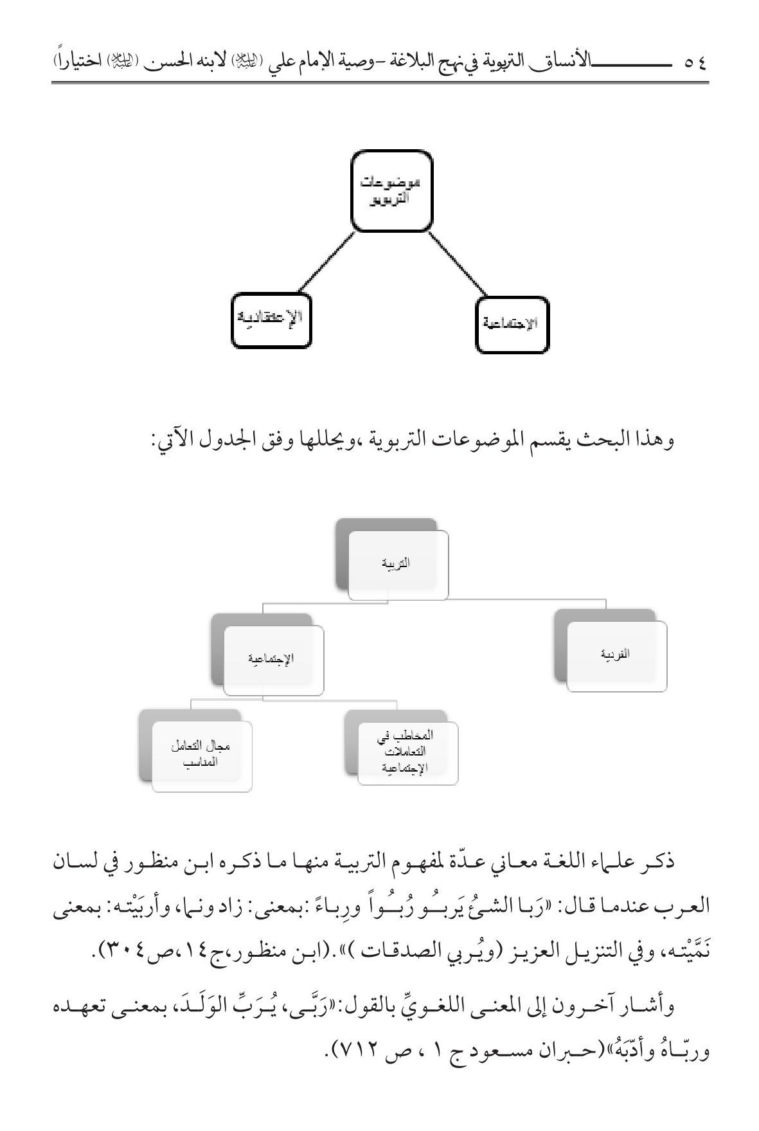
وهذا البحث یقسم الموضوعات التربویة ،ویحللها وفق الجدول الآتي:
ذكر علماء اللغة معاني عدّة لمفهوم التربية منها ما ذكره ابن منظور في لسان العرب عندما قال: «رَبا الشئُ يَربُو رُبُواً ورِباءً :بمعنى: زاد ونما، وأربَيْته: بمعنى نَمَّيْته، وفي التنزيل العزيز (ويُربي الصدقات)».(ابن منظور،ج 14 ،ص 304).
وأشار آخرون إلى المعنى اللغويِّ بالقول: «رَبَّی، يُرَبِّ الوَلَدَ، بمعنى تعهده وربّاهُ وأدّبَهُ»(حبران مسعود ج 1 ، ص 712).
فالمعنی اللغوي لكلمة التربیة وهو:
أ. ربا ، يربو : بمعنى زاد ونما.
ب. رِبَي ، يَربى – بوزن خفي يخفى ، بمعنى نشأ وترعرع.
وبذلك تكون معاني التربية في اللغة: الزيادة والنمو والنشأة والترعرع.
وفي الاصطلاح ذُكِر لهذه الكلمة معانٍ عّدة نشیر إلی بعض منها:
أ) «يختلف تعريف التربية اصطلاحاً باختلاف المنطلقات الفلسفية، التي تسلكها الجماعات الإنسانية في تدريب أجيالها، وإرساء قِيمِها ومعتقداتها، وباختلاف الآراء حول مفهوم العملية التربوية وطرقها ووسائلها».(الزهوري، 2002 : ص 16).
ب) «التربية تعني: تغذية الجسم وتربيته بما يحتاج إليه من مأكل ومشرب ليشّب قوياً معافى قادراً على مواجهة تكاليف الحياة ومشقاتها. فتغذية الإنسان والوصول به إلى حدِّ الكمال هو معنى التربية، ويقصد بهذا المفهوم كلّ ما يُغذي في الإنسان، جسماً و عقلاً و روحاً وإحساساً و وجداناً وعاطفة».(محجوب، 1978 :ص 15)
ج)«ومن معاني التربية: الإصاح والتهذيب، حيث تُبذل جهودٌ كبیرة ومستمرة لرعاية الطفل، وإصلاح أحواله، وعدم إهماله، بدءاً من الأسرة، مروراً بالمدرسة، ودور العلم، ووعظ العلماء، وقراءة الكتب، وسماع البرامج الهادفة... هذا وغیره يساعد في إصلاح الطفل، وإثراء نفسه بالعلم المفيد، والنهج السديد؛ إذ يرتبط طلب العلم بمناهج التربية، ممّا يعطي الأطفال مع مرور الوقت خبرات ومهاراتٍ وتوجيهاتٍ تساعدهم على تحقيق أهدافهم في الحياة؛ فللتربية
دورها الرائد، وأثرها العميق في توجيه ميول الطفل، وربطه بالأخلاق الحميدة، والعلاقات الإنسانيّة الراقية، وكبح جماح الشهوات، ورفع القوى نحو الخیر والصواب». (بدیوي، 2003 :ج 1،ص 14).
التربية: إنشاء الشيء حالاً فحالاً إلى حد التمام(المناوي، 1990 :ص 169).

التربية الفردية:

اشارة
یتكوّن الإنسان من الروح والجسم، صیره الله تعالی نسخة لما أوجده من عوالم الموجودات، وأنشأه من الطین والصلصال، وأفاض علیه من نوره القدسيّ، وجمع فيه القوی والأوصاف المتناقضة، لذا فعلی الإنسان أن یبذل همّته في تطهیر قلبه عن أدران الطبیعة المظلمة وأرجاسها وغسل نفسه من الأقذار الجسمیة حتی یصل إلی السعادة.ویجب علی الآباء والأمهات أن یرشدوا أولادهم إلی تزكیة النفس.ومن أهم الأدوات للوصول إلی التزكیة هي التربیة، وینبغی علی الأسرة أن تربي أولادها وفق معاییر الإسلام، وتساعدهم في الوصول إلی السعادة. ومن هذا المنطلق التربويّ تدبر الإمام (علیه السلام) مسألة التربیة، واهتم بوصیة ابنه حتی یساعده في الوصول إلی السعادة.
إن هذا البحث یهتم بالتربیة الفردیة التي تساعد الإنسان لتحقیق التز کیة النفسیة، ویشیرإلی بعض المباحث التربویة التي انتهجها الإمام (علیه السلام)لتربیة ابنه.
الصورة
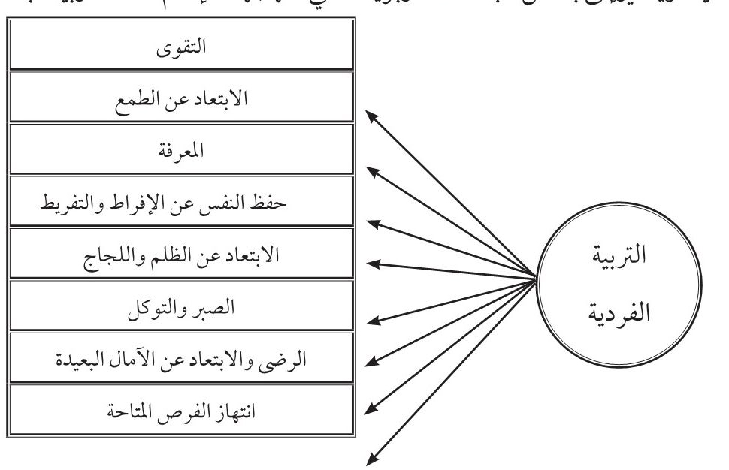

التقوی

اشارة
قال الراغب الأصفهاني في المفردات: «وَقی:الوقایة: حفظ الشيء مما یؤذیه ویَضُرُه ، یقال: وَقَیتُ الشيء أقیه وقایة و وِقاء. قال:(فَوَقَاهُمُ اللَّهُ) (الانسان/11) (وَوَقَاهُمْ عَذَابَ الْجَحِيمِ) (الدخان/56)،(وَمَا لَهُمْ مِنَ اللَّهِ مِنْ وَاقٍ)(الرعد/34) «مَا لَكَ مِنَ اللَّهِ مِنْ وَلِيٍّ وَلَا وَاقٍ) (الرعد /37)،(قُوا أَنْفُسَكُمْ وَأَهْلِيكُمْ نَارًا)(التحریم/6).
والتقوی:جعْل النفسِ في وقایة مما یُخاف، هذا تحقیقُه، ثم یسمی الخوفُ تارةً التقوی، والتقوی خوفاً حسب تسمیة مقتضی الشيء بمقتضیه والمقتضی بِمقتضاهُ ، وصار التقوی في تعاریف الشرع حفظَ النفس عما یُؤِثم، وذلك بترك المحظور، ویَتِمُ ذلك بترك بعض المباحات، لما روی: الحلال بَیِّنٌ والحرام بیِّنٌ، ومَن رَتعَ حولَ الحِمی فحقیق أن یقعَ فيه. قال الله تعالی:( فَمَنِ اتَّقَى وَأَصْلَحَ فَلَا خَوْفٌ عَلَيْهِمْ وَلَا هُمْ يَحْزَنُونَ) (لأعراف/3). (الراغب،ص 688).
التقوی اسم مأخوذ من الوقایة:یقال: «وقی الشيء، وقیا ووقایة وواقیة: صانه وحفظه».(الفيروزآبادي، مادة: وقی).
«التقوى هو الاسم من التقى والمصدر الاتقاء وهي مأخوذة من مادة وقى فهي من الوقاية، وهي ما يحمي به الإنسان نفسه ، وتدل على دفع شيء عن شيء لغیره، فالوقاية ما يقي الشيء ، ووقاه الله السوء وقاية أي حفظه».(ابن منظور، ج 15 ،ص 401)
«التقوی:الإتقاء من عذاب الله، واق:حام وحافظ. متقیا، یلزم الطاعة ویتجنب المعصیة».(نبیل عبدالسلام، ص 222).
التقوی هي فعل ما أمر الله به وترك ما نهی الله عنه، والتقوی مستقرة بالقلب وتصدّقها الجوارح؛ فقد وردت هذه اللفظة في القرآن الکریم كثیرة باشتقاقاتها المختلفة ، منها قوله تعالی: (وَتَزَوَّدُوا فَإِنَّ خَيْرَ الزَّادِ التَّقْوَى وَاتَّقُونِ يَا أُولِي الْأَلْبَابِ).( البقرة/197). «ومعنی التقوی في هذه الآیات هو عمل الإنسان الصالح لحیماة نفسه من عذاب الله وغضبه. وهذا هو المعنی الاصطلاحي الذي اتّسع الآن حتی صار یعني الاستقامة والاخلاص في عبادة الله عزّوجلّ». (أبوعودة، 2005 ، ص 316).
«التقوی عند أهل الحقیقة: هو الاحتراز بطاعة الله عن عقوبته، وهو صیانة النفس عما تستحق به العقوبة من فعل أو ترك، والتقوی في الطاعة: یراد بها الإخلاص، وفي المعصیة: یراد بها الترك والحذر، وقیل: أن یتقي العبد ما سوی الله تعالی، وقیل: المحافظة على آداب الشریعة، وقیل: مجانبة كل ما یبعدك عن الله تعالی، وقیل:ترك حظوظ النفس، ومباینة النهی» (الجرجاني، 2003 ،ص 52).
إن كلمة التقوی و مشتقاتها هي من الكملات الكثیرة الاستعمال في كلام أمیر المؤمنین (علیه السلام)، وهي في أصل معناها بمعنی الوقایة؛ والوقایة تعني الحذر والاحتزار والبعد والاجتناب. يقول الإمام علي بن أبي طالب : «التقى: رئيس الأخلاق».(محمد عبده، ج، ص 96).
یشیر البحث في البدایة إلی الدوالّ الأصلیة والفرعیة للتقوی ثمَّ یحللها بوساطة أدوات الانسجام وآلیاته.
الصورة
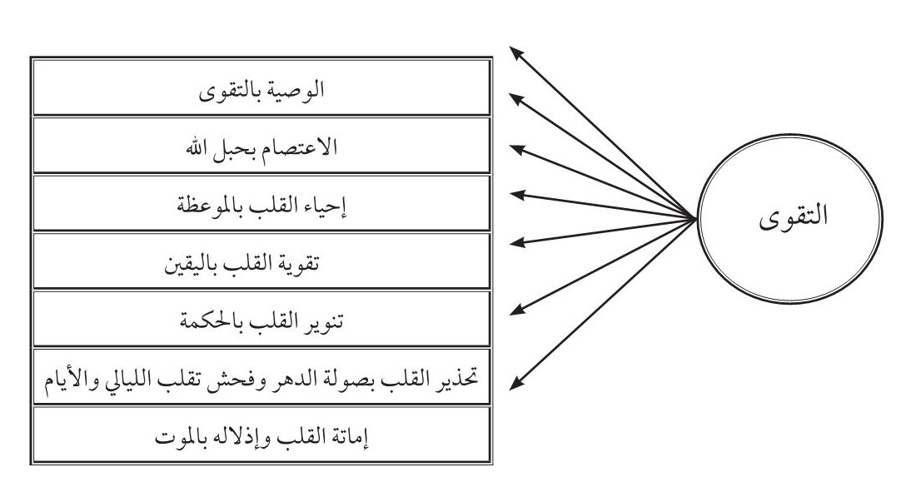
يراد بالحكمة التعليم والإرشاد والنصيحة، أمّا الموعظة فیرادُ بها التذكیر ولفت النظر إلى ما يُعرَف ويُعلَم ولكنَّ المرء في غفلة أو تغافل أو تجاهل منه. فالحكمة يراد بها التنبيه، أما الموعظة فیراد بها الإيقاظ.والحكمة يراد بها مكافحة الجهل، والموعظة يراد بها مكافحة الغفلة والتغافل. الحكمة للفكرة، والموعظة للتفكّر.
والزهد في اللغة یدور حول الإعراض عن الدنیا؛ فقد ذكر الجوهري: أنَّ «الزهد خلاف الرغبة»(الجوهري، مادة زهد).
ویری ابن منظور أنّ «الزهد ضدُّ الرغبة والحرص علی الدنیا والزهادة في الأشیاء كلِّها ضد الرغبة.» (ابن منظور، مادة زهد).ویعرّفه ابن درید بقوله: «الزهد خلاف الرغبة والزاهد في الدنیا: التارك لما فيها».(ابن درید، مادة زهد). والزهد في الاصطاح یعني ترك راحة الدنیا طلباً لراحة الآخرة،وقیل أن یخلو قلبك ممّا خلت منه یدك(الجرجانی، 2003 م:ص 184). ویُستدَلُّ من ذلك علی أنَّ الزاهد من تَرَكَ الدنیا وأعرض عنها.
یوصي الإمام ابنه بنصائح عملیة عدة منها: التقوی، و في بیان فضائل هذه الصفة ینبغي أن یقول،(إِنَّ اللَّهَ يُحِبُّ الْمُتَّقِينَ).(التوبة/ 4)التقوی هی معیار الفضیلة والامتیاز بین الناس، وتسبِّب الابتعاد عن الآثام والذنوب.
والاعتصام بحبل الله تعالی یحفظ الإنسان من الخسران والهلاك والسقوط في الهوی، لأن حبل الله أوثق وأقوی للعباد وهو یصونهم من غیر الله وكل شيء یهلكهم. «الحبل: فالحبل هو الذي معه التوصل به إلیه من القرآن الکریم والعقل،وغیر ذلك مما إذا اعتصمت به أدّاك إلی جواره».(الراغب،ص 112). وجاء في القرآن الکریم: (وَاعْتَصِمُوا بِحَبْلِ اللَّهِ جَمِيعًا وَلَا تَفَرَّقُوا). (آل عمران/103).
ویأمر الإمام ابنه بإحیاءقلبه بمساعدة الموعظة، لأن الموعظة تنفع الإنسان، وتحیي القلب وتفتح البصیرة.جاء في القرآن الکریم:(وَمَا أَنْزَلَ عَلَيْكُمْ مِنَ الْكِتَابِ وَالْحِكْمَةِ يَعِظُكُمْ بِهِ وَاتَّقُوا اللَّهَ وَاعْلَمُوا أَنَّ اللَّهَ بِكُلِّ شَيْءٍ عَلِيمٌ).(البقرة/231).
«یجب إماتة القلب الذي یعیش أسیر الأهواء والشهوات، فمثل هذا القلب یجب أن یموت بآلیة الزهد، ویكسب له حیاة جدیدة بالموعظة، یأمر الإمام أولا بإحیاء القلب ثم یأمر بإماتته، فإنَّ هذا ناظر إلی الأبعاد الإیجابیة في العقل والروح وناظر إلی الأبعاد السلبیة وأن یكون العقل أسیرا في براثن الشهوات»(مكارم،ص 426).
والیقین یقوّي القلب أمام المعاصي والذنوب، والحصول علی هذه الصفة یحتاج إلی الممارسة والسعي ولایحصل بسهولة.
ویأمر الإمام بتنویر القلب بمساعدة الحكمة وإماتته وإذلاله بذكر الموت؛ وكلُّ هذه الخصائص والصفات لن تحصل إلا بعد السعي والاجتهاد، وینبغي علی الشخص أن یهتمَّ بنفسه وقلبه قبل أن یقسو هذا القلب بکثرة الذنوب.
یحاول هذا البحث تسلیط الضوء علی آلیات الانسجام للكشف عن الدوال الأصلیة والفرعیة في رسالة الإمام، وتتجسد آلیات الانسجام في محاور ثلاثة:
الصورة
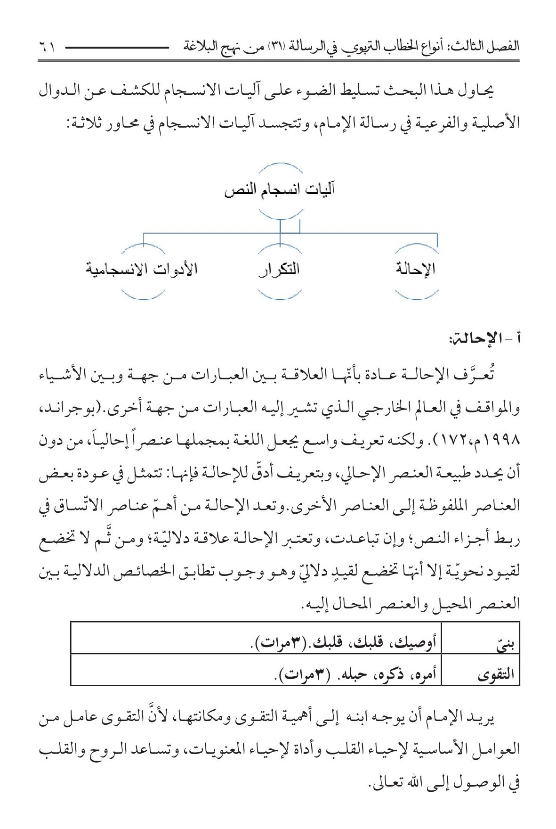

أ - الإحالة:
تُعرَّف الإحالة عادة بأنّها العلاقة بین العبارات من جهة وبین الأشیاء والمواقف في العالم الخارجي الذي تشیر إلیه العبارات من جهة أخری(بوجراند،1998 م، 172 ) ولكنه تعریف واسع یجعل اللغة بمجملها عنصراً إحالیاَ، من دون أن یحدد طبیعة العنصر الإحالي، وبتعریف أدقّ للإحالة فإنها: تتمثل في عودة بعض العناصر الملفوظة إلی العناصر الأخری. وتعد الإحالة من أهمّ عناصر الاتّساق في ربط أجزاء النص؛ وإن تباعدت، وتعتبر الإحالة علاقة دلالیّة؛ ومن ثَّم لا تخضع لقیود نحویّة إلا أنهّا تخضع لقیدٍ دلاليّ وهو وجوب تطابق الخصائص الدلالیة بین العنصر المحیل والعنصر المحال إلیه.
بنیّ : أوصیك، قلبك، قلبك( 3مرات).
التقوی : أمره، ذكره، حبله. ( 3مرات)
یرید الإمام أن یوجه ابنه إلی أهمیة التقوی ومكانتها، لأنَّ التقوی عامل من العوامل الأساسیة لإحیاء القلب وأداة لإحیاء المعنویات، وتساعد الروح والقلب في الوصول إلی الله تعالى.
وتکرار ضمائر الخطاب یدلُّ علی العلاقة الوثیقة بین الإمام وابنه، والإشارة إلی مکانة الابن في فهم التعالیم التربویة وقبولها.

ب -التكرار:
«التكرار هو الإتیان بعناصر متماثلة في مواضع مختلفة من العمل الفني، فتكرار لفظة ما، أو عبارة ما یوحي بشكل أوليّ بسیطرة هذا العنصر المكرّر». (المدني، 1986 ،ص 241 ) فالتكرار قائم علی زیادة اللفظة أو العبارة الواحدة أكثر من مرة، وهذه الزیادة لاتكون مجرّدة من المعنی. وفي رسالته إلی ابنه یكّرر الإمام(علیه السلام).صیغة فعل الأمر؛ وهذا یدل علی عنایته في لزوم العمل.ویستعمل ضمیر الهاء الذي ییحل علی القلب؛ وهذا الأمر یشیر إلی أهمیة مكانة القلب في رؤیة الإمام العَقَدیّة .هذا البحث یقسم التكرار إلی نوعین: التكرار المباشر والتكرار غیر المباشر.
تكرار المصدر:( 8مرات)
تكرار كلمة القلب:( 5مرات)
التكرار المباشر:
التكرار غیر المباشر:
إماتة-الموت/القلب-تقلب/.
لقد جعل الله لهذا القلب إرادة فاعلة، وخصَّه بالقدرة على توجيه الإنسان في هذه الحياة، فإن كان قلبًا ذاكرًا وشاكرًا، وخاشعًا ومنفتحًا على طاعة الله، وعمل الصالحات، سعد صاحبه في الحياة الدنيا وفي الآخرة، وإن كان قلبًا غافلاً، لاهيًا وجشعًا، ومُنصرفًا إلى المعاصي والمحرَّمات، لا يزن أعماله إلّا بميزان الرِّبح والفائدة؛ ولو كان ذلك على حساب إيمانه وأمانته جرَّ صاحبه إلى شقاء الدنيا
وعذاب الآخرة، ولهذا یهتمُّ الإمام به كثیراً، ویطلب استیقاظ مخاطبه من الغفلة مشیراً إلی مکانة القلب، ولهذا یكرّر الضمائر التي تحیل علی القلب لبیان أهمیته ومكانته في حیاة الإنسان.
یكّرر الإمام كلمة القلب خمس مرات، لأنَّه واثق من قدرة القلب علی تغییر مصیر الإنسان إلی السعادة أو الشقاوة.وللقب مكانة سامیة وعلی الإنسان أن یعتني به.
ویلزم الإمام ابنه بالاهتمام بصفات القلب، والتوجه إلیه. «حقیقة الموعظة تتمثّل في التوصیة بالخیرات والمكرمات والتوقّي من السیئات والقبائح»(مكارم،ص 426).
یشیر الإمام في كلامه إلی بعض الألفاظ باستعمال التكرار غیر المباشر؛ وهذا من بلاغته، ویؤكد المعنی الوارد في الجمل بتكرارها علی نحو غیر مباشر.
«لیس القلب ذلك العضو الخاص من البدن والذي یقع في الصدر، ووظیفته ضخ الدم إلی جمیع أعضاء البدن؛ بل المراد منه روح الإنسان وعقله»(مكارم، ج 9، ص 430).

ج - الأدوات الانسجامية:
الصورة
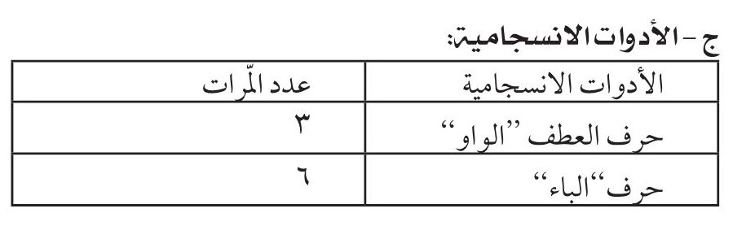
یستفيد الإمام (علیه السلام)من الأدوات الانسجامية التي تؤدّي وظیفة الانسجام والتماسك النّصّي في الرسالة، فالواو یدلُّ علی لزوم وجود التقوی في القلب دائماً، ویشیر إلی التماسك الموجود فيما بین الأوامر ویربطها بالقلب.وهذه الدوال مرتبطة فيما بینها، وتكون كخطوات متتالیة. وتکرار حرف العطف (الواو) یعني العنایة
بوحدة النص و تسلسل أفکاره و أما استدعاء (الباء) لیؤدّي وظیفة الاستعانة فإنّه ینوّع مجال توظیفها «فباء الاستعانة، و هي الداخلة علی آلة الفعل، کقولك: کتبت بالقلم.»(ابن هشام، ص108) و المثال القرآن الکریم الشهیر في دلالتها علی ذا المعنی قوله تعالی:«بسم الله: (وَاسْتَعِينُوا بِالصَّبْرِ وَالصَّلَاةِ) (البقرة/45)، إن الإمام علیه السلام یستعمل باء الاستعانة لأنّه یرید الإشارة إلی آلیات التقوی، و یتمنی إحیاء القلب بالاستعانة بالموعظة، و إماتته عن الشهوات بمساعدة الزهد و... . و یبدو أنّ الإمام ینوع استعمال باء الاستعانة في دخولها علی الأفعال و یحاول أن یجعل دلالة کل فعل تختص به دون سواه، فمثلا دلالة تنویر القلب فقط تؤدّیها الحکمة لا الموعظة أو ذکر الموت، تخصُّ الاستعانة کل فعلٍ بعمل خاص.

الابتعاد عن الطمع:

اشارة
یقسم الإمام كلامه علی ثلاثة أقسام؛ فهو في البدایة یحذِّر ابنه من الطمع وخطراته، وبعد أن یحذّره یجسّد له النتیجة البسیطة وهي أنّ الطمع یورده إلی مناهل الهلكة والخسران. ویحذر الإمام بهذه الجملة ابنه عن الطمع ویحِّرضه علی الابتعاد عنه. ویصل الإمام من كلامه البسیط، إلی نتیجة عظیمة وهي خطورة الطمع ومزالقه. وهو یستعمل للنتیجة الفعل المضارع الذي یدل علی التجدد و الحدوث و الإستمرار وهذه إشارة إلی هلاك الطامع وخسرانه في استمراریّة أبدیّة. «فإذا قلت (إیاك أن تفعل) ترید إیاك أعظ مخافة أن تفعل أو من أجل أن
تفعل »(سامرائي،ج 2،ص 91). فالإمام له القصدیة في تحذیر مخاطبه من خطورة الطمع والهلاك فيه ؛ لذا یبدأ كلامه بإیاك. والإمام یعتقد بالنعمة التي یعطیه الله حتی وإن كانت یسیرة وقلیلة ولكن فيها عظمة وكرامة بسبب أنَّ الشخص لم یطمع. ویبدأ النتیجة الثانیة بالأدوات التوكیدیة "إنّ، الجملة الاسمیة"وهذا یشیر
إلی الثبوت واستمرار النعمة من جانب الله عزّ وجلّ، وكرامة المنعم وعظمته أمام النعمة التي یهبها المخلوق.
الابتعاد عن الطمع : وَإِيَّاکَ أَنْ تُوجِفَ بِكَ مَطَايَا الطَّمَعِ، فَتُورِدَكَ مَنَاهِلَ اْهلَكَةِ.
وَإِنِ اسْتَطَعْتَ أَلاَّ يَكُونَ بَيْنَكَ وَ بنَ اللهِ ذُو نِعْمَةٍ فَافْعَلْ.
فَإِنَّكَ مُدْرِكٌ قِسْمَكَ وَآخِذٌ سَهْمَكَ.
التحذیر : وَإِيَّاکَ أَنْ تُوجِفَ بِكَ مَطَايَا الطَّمَعِ، فَتُورِدَكَ مَنَاهِلَ اْهلَكَةِ.
الأمر : وَإِنِ اسْتَطَعْتَ أَلاَّ يَكُونَ بَيْنَكَ وَ بنَ اللهِ ذُو نِعْمَةٍ فَافْعَلْ.
النتیجة : فَإِنَّكَ مُدْرِكٌ قِسْمَكَ وَآخِذٌ سَهْمَكَ.
وَإِنَّ الْيَسِیرَ مِنَ الله سُبْحَانَهُ أعْظَمُ وَأَكْرَمُ مِنَ الْكَثِیرِ مِنْ خَلْقِهِ وَإِنْ كَانَ كُلٌّ مِنْهُ.
یستفيد الإمام من ضمیر الكاف إضافة إلی اهتمامه وعنایته بمخاطبه؛ وذلك بهدف قصد التحذیر من خطورة الطمع ونهایته والمهلکة، لأن الطمع یحطُّ من كرامة الإنسان وشخصیّته.
«والتعبیر «مناهل الهلكة» فيه إشارة لطیفة إلی هذه الحقیقة، وهي أنَّ الإنسان یتّجه إلی منبع الماء لإرواء عطشه، ولكن المنبع الذي تقوده إلیه مطایا الطمع
الصورة
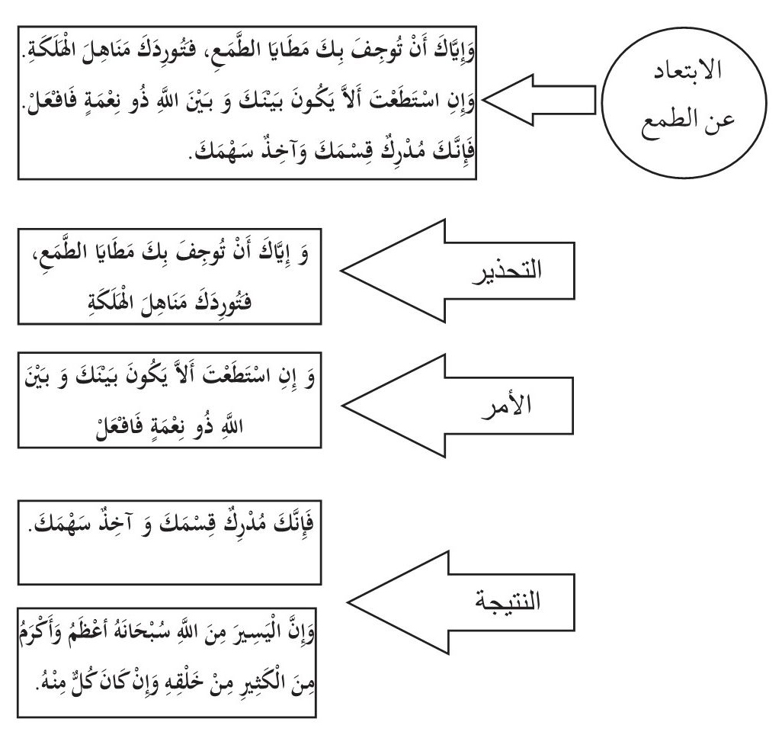
لا یروي عطشه منها فحسب، بل لایوجد ماء أساساً وتوجد بدلاً منه موارد الهلكة ».(مكارم، ص 549). وتستشعر فيها بلاغة التکثیف بوساطة الاستعارة. والمناهل تحیل علی الوفرة في الهلکة التي تدلُّ علی سرعة الوقوع.
«فاستعار الإمام لفظ المناهل لموارد الهلاك في الآخرة كمنازل جهنم وطبقاتها، ووجه المشابهة أنَّا موارد شراب أهل النار المهلك، كما قال تعالی: (فَشَارِبُونَ عَلَيْهِ مِنَ الْحَمِيمِ فَشَارِبُونَ شُرْبَ الْهِيمِ). (الواقعة/ 55 - 54 )، و الفاء في الجواب النهي اللازم للتحذیر المذكور، وهو في قوّة متّصلة هي صغری ضمیر تقدیرها: فإنّك إن أوجفت بك مطایا الطمع أوردتك مناهل الهلكة، وتقدیر الكبری: وكلُّ مطیةٍ كذلك فيحرم ركوبها»(لبحراني،ص 43).
ثمّ یأتي الإمام بجملة الأمر ویلزم ابنه بالعمل لأنَّ عمله مطلوب، ویحثُّه علی الاستقامة وقوةّ الارتباط بالله من دون وجود أي شخص آخر؛ ویعد هذا الأمر مطلوباً وصحیحاً ولهذا یستعمل فعل الأمر لیلزم ابنه به.
ومن ثم یخلص الإمام في السطر الأخیر من كلامه إلی النتیجة الكّلّیة، وینصح ابنه بأنَّ تقدیر الله وتحذیره من بعض الأشیاء مفيد لحیاة الإنسان.ویحذره عن الطمع و الهلاك والخسران لأنَّ العیش مقدرٌ علی الإنسان ، وعلیه أن یأخذ نصیبه وسهمه من الرزق و... بالسعي والعمل لا بالطمع.

أ - الإحالة:
الصورة
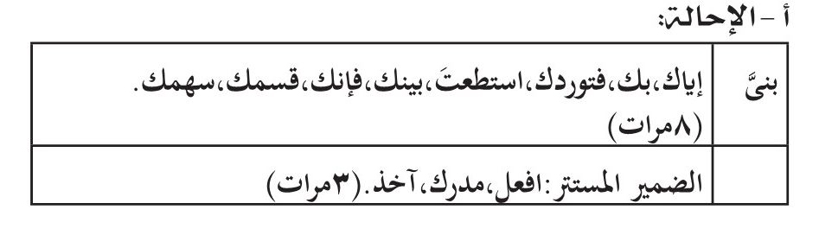
یستعمل الإمام (علیه السلام) ضمیر الخطاب الذي ییحل علی بنيّ، لأنَّ الإمام یسعی إلی ابتعاد ابنه عن الطمع، ویؤكّد خطابه له باستعمال الضمائر التي ترجع إلیه. وهو یستعمل الإحالة غیر المباشرة باستدعاء الضمر المستتر في كلامه، ویوجّه القاریء إلی النصّ أكثر لاختیار مرجع الضمیر المناسب لهذه الضمائر؛ ولهذا یتداخل مع النص ویصرّح فيه بوصفه.

ب - التكرار:

التكرار المباشر:

اشارة
الصورة
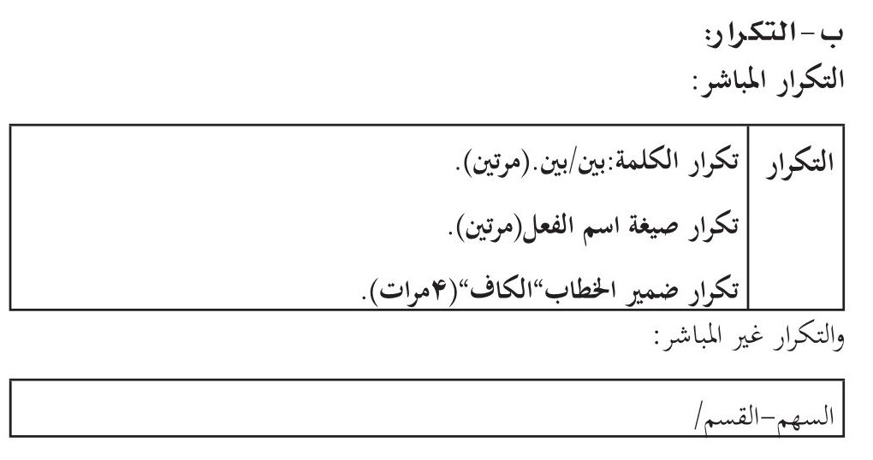
والتكرار غیر المباشر:
السهم-القسم/
یهدف الإمام من تكرار كلمة «بین» الإشارة إلی العلاقة الموجودة بین الله تعالی والعباد، وهذا یعني وجود علاقة ثنائیة بین الخالق جلّ جلاله من جهة، وبین سائر عباده من جهة أخری.
ویكّرر ضمیر الخطاب "الكاف" لأنَّه یهتمّ بمخاطبه وابنه ویرید إنقاذهما من مناهل الهلكة والخسران؛ ذلك أنّ «اسم الفعل یدلُّ علی الحدث والحدوث وفاعله» (السامرائي،ص 40)، ویستعمل الإمام اسم الفعل للإشارة إلی وظیفة كل شخصٍ في أخذ حظّه ونصیبه من الحیاة الدنیا، وأنَّ الشخص یأخذ حظّه علی قدر المعلوم من جانب الله، ولاینبغي الطمع في كسب الرزق والسهم. یحذّر الإمام
بهذا الكلام ابنه من عمل أيّ شيء لایرضاه الله.
«یشبّه الإمام موارد الطمع بالمطایا والدوابّ الجامحة والمتمرّدة التي إذا ركبها الإنسان فسوف یفقد زمامه واختیاره وربّما تقوده إلی وادي الهلكة». (مكارم،ص 544). وهو الذي قال في حدیثٍ له :(علیه السلام) ما هدم الدین مثل البدع،ولا أفسد الرجل مثل الطمع». (المجلسي،ج 75 ،ص 92).

ج - الأدوات الانسجامية:
الأدوات الانسجامية : عدد المرات
حرف العطف “الواو” : 7
حرف العطف”الفاء” : 3
أداة التاكید : 2
یستعمل الإمام حرفيّ "الواو" و"الفاء" لإیجاد الانسجام في نصّ الرسالة وللإشارة إلی وجود الطمع في كلِّ الحالات، والطمع في كل الأحوال یورد الشخص إلی الهلكة ویسبب الخسران. وحرف الفاء یفيد حالتي الترتیب والتعقیب الموجودتین بوجود حالة الطمع في الشخص الذي یعقبه هلاکه.
كما أنَّ إتیان الفاء بعد ذكر الطمع یشیرإلی النتیجة السیئة لهذه الصفة والفاء بعد الشرط تأكید الأمر المطلوب من جانب علي(علیه السلام)كما أنّ الفاء الأخیرة ترسخ في ذهن الابن تقدیر الله ولزوم الحذر ممّا لایقدر له.
یؤكد الإمام ضرورةٌ الابتعاد عن الطمع بالإتیان بأداة التأكید"أن" مرتین في كلامه، ویوجه المخاطب إلی تجنّب الطمع ومضراته وخسرانه.
الصورة
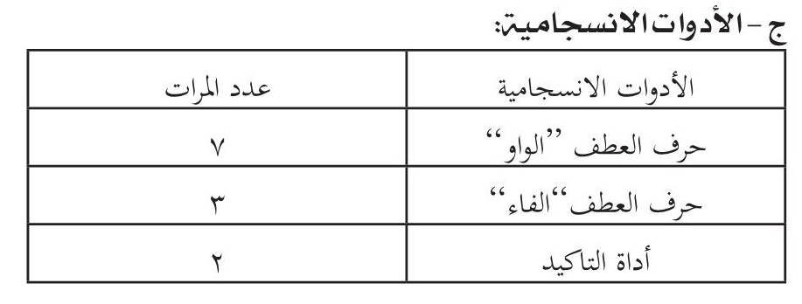

المعرفة ومواضعها :

اشارة
الصورة
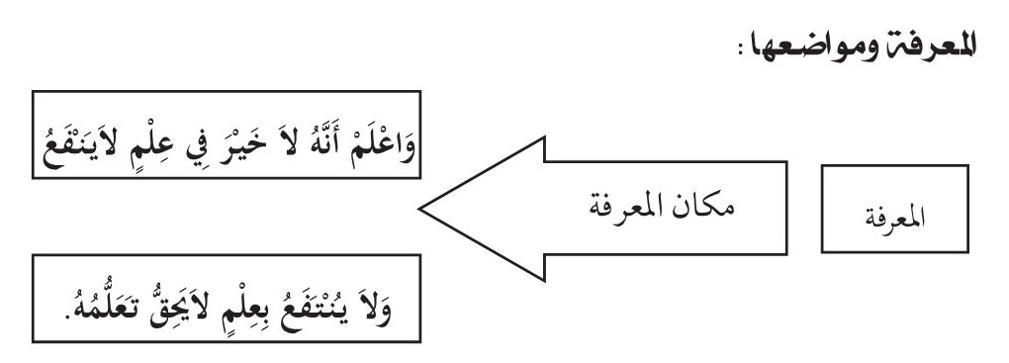
یوضح الإمام لابنه مواضع المعرفة ومكانتها، ویبین العلوم النافعة من غیرها، ویلزم مخاطبه بتحصیل العلم؛ لأنَّ العلم نور یضيء الطریق للوصول إلی السعادة، وتبصرة الإنسان؛ لهذا یهتمُّ الإمام به كثیراً.
إنّ للتعليم في دين الإسلام منزلةً رفيعةً ومكانةً عاليةً لما أوصی رسول الله (صلی الله علیه وآله وسلم) به فی قوله: «طلب العلم فریضة». وهو یشمل بالقدر المسلّم به جمیع العلوم التي هي من شروط الإیمان؛ ولهذا یأمر الإمام مخاطبه بالتعلم والتعلیم ، ولكن یخصُّ هذا العلم بالاهتمام، ویعزل بعض العلوم عن الآخر. ویری الإمام بعض العلوم مفيدة وعلی الإنسان أن یتعلَّمها، فیبدأ كلامه بفعل الأمر «اعلم» لأنَّه یُلزِم مخاطبه بطلب العلم.

أ-الإحالة:
العلم : لاینفع، تعلمه.(مرتین).
ییحل الإمام ضمیرین غائبین علی العلم للدلالة علی أهمیة العلم والتعلُّم للإنسان في حیاته الفردیة والإجتماعیة. و یحیل ضمیر المستتر "أنت" علی بنيَّ، لأنَّه یخاطب ابنه للتعلّم وطلب العلم مؤکداً دور ابنه في كسب العلم.
یستعمل الإمام الفعل المضارع في كلامه؛ لیبّین فائدة العلم الذي یحقُّ الإنسان
أن یتعلّمه باستمرارٍ وبشکل متجددٍ وعدم اكتساب العلم الذي لا یحق تعلّمه دائماً.

ب-التكرار:
یقسم هذا البحث التكرار إلی نوعین: التكرار المباشر وغیر المباشر:
المباشر : العلم العلم،لاینفع،بعلم.( 3مرات)
المباشر : بنیَّ اعلم.( 1مرة)
غیر المباشر : ینفع-ینتفع/
یحرض الإمام بتكرار كلمة العلم مخاطبه علی كسب العلم والتعلُّم، ویهدف إلی بیان أهمیّة العلم بالنسبة للفرد والمجتمع فالعلم یسبب التطور والرقي في المجتمع، وهو من یصنع الأجیال الصاعدة التي تبني المجتمعات والأوطان، ویصبح الإنسان أكثر معرفة وخبرة في أمور الحیاة بوساطة العلم والتعلّم.
«فالعلوم النافعة هي العلوم التي تعین الإنسان في مسیرته المعنویة والقرب إلی الله، سواء كانت في مجال العقائد أو العبادات أو الأخلاق وما شاكل ذلك، وبذلك تحقّق له حیاة كریمة في هذه الدنیا وتنقذه من الفقر والجهل الذي یعد عاملا رئیساً للكفر والضلالة والانحراف؛ والعلوم غیر النافعة هي العلوم التي لا یجد فيها الإنسان خیر الدنیا ولا خیرالآخرة».(مكارم، ص 445).
یكّرر الإمام لفظ العلم لبیان أهمیّته في حیاة الإنسان؛ لأنّ العلم یرقی بالإنسان من الأسفل إلی الأعلی، وكما جاء في القرآن الکریم: (هَلْ يَسْتَوِي الَّذِينَ يَعْلَمُونَ وَالَّذِينَ لَا يَعْلَمُونَ).(الزمر/9)، فی العقیدة الإسلامیة عموماً، ولدی الإمام(علیه السلام)خصوصاً الذی نهل من معین القرآن الکریم.
الصورة
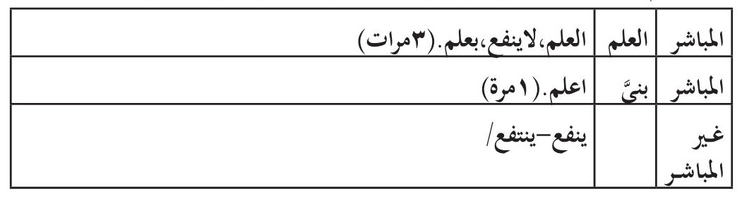

ج-الأدوات الانسجامية:
الأدوات الانسجامية : عدد المرات
حرف العطف “الواو” : 2
حرف النفي”لا” : 4
أداة التأكید”أنّ” : 1
یستعمل الإمام حرف الواو في كلامه مرتین لأنَّه یرید الإشارة إلی عدم النفع والفائدة في العلم الذي لا یحقُّ للمرء أن یتعلَّمه، کما یرید الإشارة إلی عدم وجود الخیر في العلم الذي لا ینفع الإنسان علی نحوٍ مستمرٍ، وعلی الإنسان أن یختار العلوم التي تنفعه في الحیاة وتساعده في الوصول إلی الله سبحانه.
«أقدم حروف النفي في العربیة؛ تدخل علی الأسماء والأفعال. فممّا یدخل علی الأسماء (لا) النافية للجنس، وهي تفيد التنصیص علی نفي الجنس، وهي آكد من العاملة عمل لیس أو المهملة. وتدخل"لا" علی الفعل المضارع، فلا تقیّده بزمن علی الأرجح». (السامرائي،ص 176) ویستعمل الإمام حرف "لا" لأنَّه یرید أن یؤكد عدم طلب العلم الذي لاینفع، «لاشكَّ أنَّ العلم نور وضیاء في حیاة الإنسان، ولكن هذا لا یعني أن جمیع العلوم مفيدة ومطلوبة» (مكارم، ص 446) وبالاستناد إلی هذا الرأي أتى الإمام بهذا الحرف لیحذّر مخاطبه من العلوم المضّرة وغیر النافعة، وینبِّه مخاطبه للإبتعاد عن هذه العلوم؛ لأنَّه یعرف أنّ هذا العلم غیر النافع؛ یهدم حیاة الإنسان. و یؤكد الإمام علي(علیه السلام)كلامه بإلاتیان بأداة التأكید لیزیلَ الشك والإبهام من وجدان المخاطب بالنسبة إلی العلم وأهمّیّته، ومن ثَّم یقدم ببیان أنواع المعارف التي تفيد الإنسان، ویجب أن یتعلَّمها ویهتمَّ بها أكثر.
الصورة
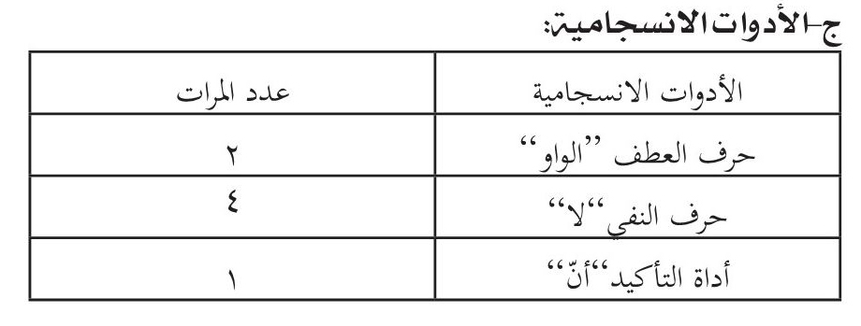

التربیة الاعتقادیة

أ - التوجّه بين الدنياوالآخرة:
یُعنی الإمام في المباحث التربویة بالآخرة والدنیا، وهو یطلب من ابنه التوجُّه إلی الآخرة، بعد أن یرسم له صورتي الدنیا والآخرة، و یبیّن صفاتهما، کما یرسم له صورة المسار الذي ینتقل به إلی الآخرة؛ لأنَّه عالمٌ بطریقة الوصول ونهایة الطریق.
الصورة
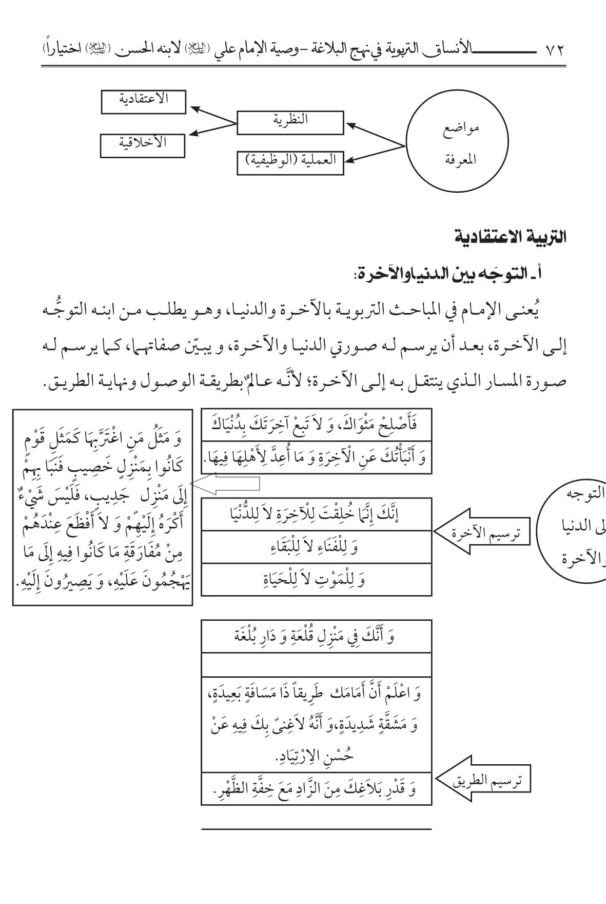
الصورة
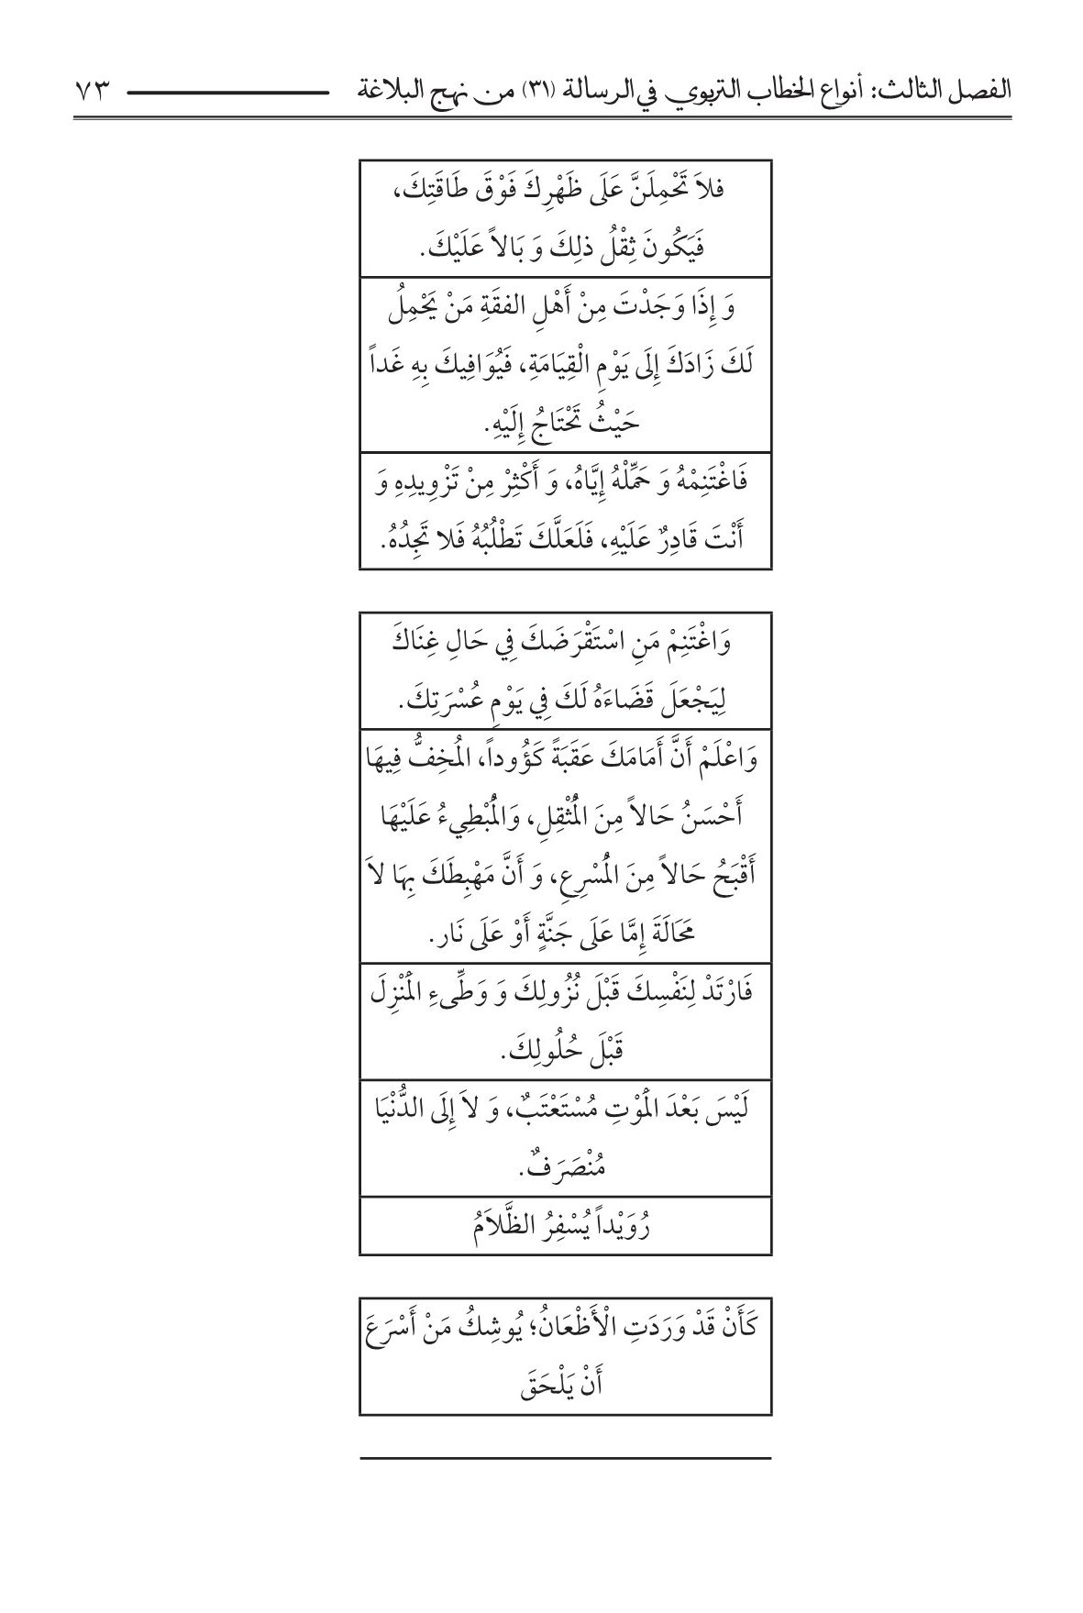
الصورة
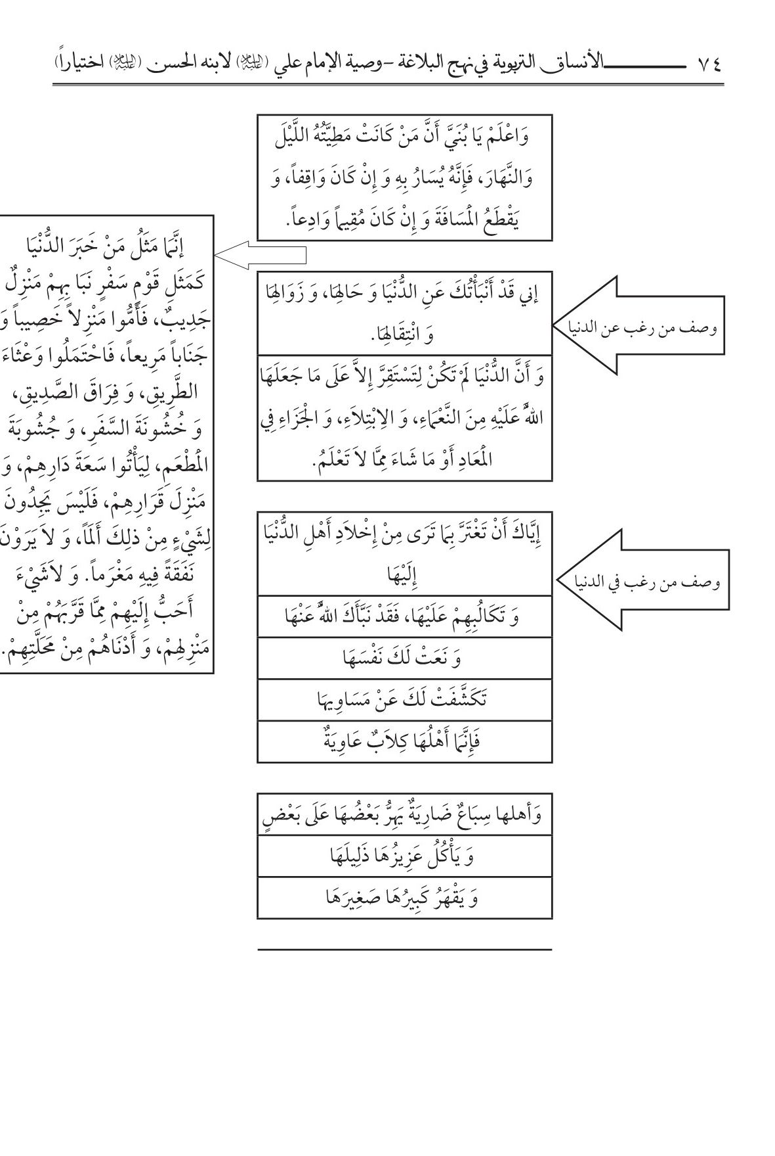
الصورة
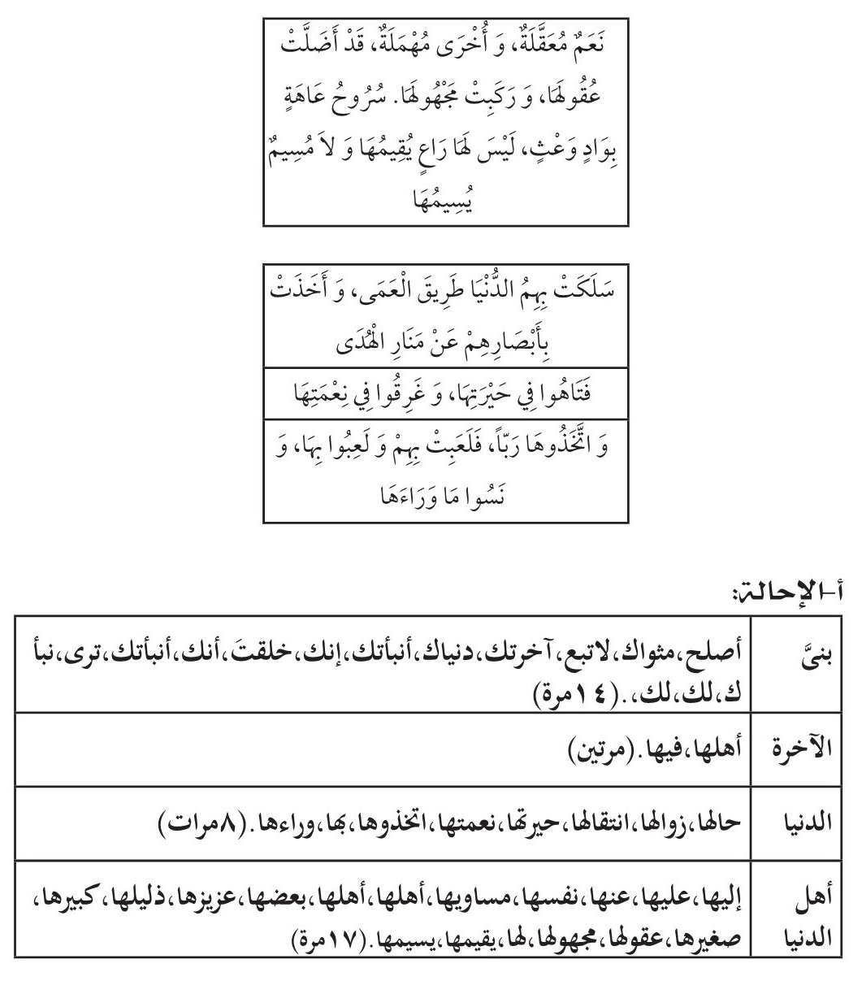

أ-الإحالة:
بنیَّ : أصلح، مثواك، لاتبع، آخرتك، دنیاك، أنبأتك، إنك، خلقتَ، أنك، أنبأتك، تری، نبأ ك، لك، لك،( 14 مرة)
الآخرة : أهلها،فيها.(مرتین)
الدنیا : حالها،زوالها،انتقالها،حیرتها،نعمتها،اتخذوها،بها،وراءها.(8مرات)
أهل الدنیا : إلیها، علیها، عنها، نفسها،مساویها، أهلها، أهلها، بعضها، عزیزها، ذلیلها، كبیرها،صغیرها، عقولها، مجهولها، لها، یقیمها، یسیمها.( 17 مرة)
یهتمُّ الإمام بتنبیه المخاطب إلی آخرته وترسیم المكان الذي سیعیش فيه.
وهو یصوّر الآخرة لیعرفَ ابنه بها.
تحیل ضمائر الخطاب علی لفظ "بنيَّ" لأنَّه متأكد من مكانة ابنه في التعلم والمعرفة، وهو یوجّهه إلی موضوع الآخرة والدنیا، ویحثه علی الحیویة في إصلاح
مثواه، ویقول في بدایة كلامه "أصلِح"، وهویُعنی بالآخرة في البدایة. «صلح: الصلاح: ضد الفساد؛ صلح، یَصلَحُ ویصلُح صلاحاً وصلوحاً».(ابن منظور، مادة صلح) وبإتیان الإمام بهذا الفعل يبعِد مخاطبه عن الفساد وفكره، ویشیر إلی أنَّ المثوی الأعلی في الجنة یحصل نتیجة الابتعاد عن الفساد في الدنیا.
ثمَّ یأتي بضمائر الغائب التي تحیل علی الآخرة والدنیا وأهل الدنیا؛ فیصف لابنه من رغب عن الدنیا ومن رغب في الدنیا، ویهتم بهاتَین الفئتین والفرقتین أكثر لأنَّه یعتقد من یصلح الدنیا، یصلح آخرته؛ ونحن نزرع في هذه الدنیا لنحصد في الآخرة نتاجنا وثمارنا. والإمام یصف لمخاطبه من رغب في الدنیا ممّن یظنون أن الدنیا مستمرةٌ ولا یجتهدون للآخرة، ویحذّر ابنه من هذه الفرقة والفئة، ویبدأ كلامه بكلمة "إیاك"؛ «فإذا قلت(إیاك أن تفعل) ترید ایاك أعظ مخافة أن تفعل أو من أجل أن تفعل ».(سامرائي،ج 2،ص 91)؛ وذلك لتحذیر مخاطبه؛ والإمام ینبّه ابنه لیحذر التعامل مع هذه الفرقة ولما في التعامل معها من خطورةٍ علی الحیاة
والسعادة.
«ویواصل الإمام كلامه في تحذیر ولده من الاغترار بالدنیا والانخداع بأعمال أهلها فإنهم كالحیوانات المفترسة یتكالبون علی ملذّاتها وزخارفها ».(مكارم، ص 530 )
«خلد: الخُلد: دوام البقاء في دار لا یخرج منها. أخلد: أقام، وخَلَدَ إلی الأرض وأخلَد: أقام فيها، وفي التنزیل العزیز: (وَلَكِنَّهُ أَخْلَدَ إِلَى الْأَرْضِ وَاتَّبَعَ هَوَاهُ).(الأعراف/176) أي ركن إلیها وسكن، وأخلد إلی الأرض وإلی فلان أي ركن إلیه ومال إلیه ورضی به».(ابن منظور، مادة خلد).
«إخلاد من "الخُلد" و"خلود" بمعنی السكون المستمر في مكان واحد، والإخلاد إلی الأرض بمعنی الالتصاق بها، وإخلاد أهل الدنیا یعني التمسك بأمور الدنیا والتشبث بها»(مكارم،ص 530).
یبیّن الإمام أنَّ أهل الدنیا راضون بالحیاة الدنیا وما فيها ولایریدون لقاءالله طبقاً لقوله تعالی:(الَّذِينَ اتَّخَذُوا دِينَهُمْ لَهْوًا وَلَعِبًا وَغَرَّتْهُمُ الْحَيَاةُ الدُّنْيَا فَالْيَوْمَ نَنْسَاهُمْ كَمَا نَسُوا لِقَاءَ يَوْمِهِمْ هَذَا وَمَا كَانُوا بِآيَاتِنَا يَجْحَدُونَ).(الأعراف/51)، وهویحثُّ ابنه علی الابتعاد عن أهل الدنیا ومن رغب فيها؛ لأنَّ أهل الدنیا یرضون بحیاتهم، ولایجتهدون للآخرة والوصول إلی الله سبحانه.
و یذمُّ الإمام (علیه السلام) في كلامه دائماً الاغترار بالدنیا، «أَيُّها النَّاسُ، إنَّ الدُّنْيَا تَغُرُّ الُمؤَمِّلَ لَهَا وَالْمُخلِدَ إِلَيْهَا، وَلاَ تَنْفَسُ بِمَنْ نَافَسَ فِيهَا، وَتَغْلِبُ مَنْ غَلَبَ عَلَيْهَا».(نهج البلاغة، الخطبة رقم 178).
والإمام في كلامه یستعمل كلمة «تكالب»،«تكالب بمعنی الهجوم لتحصیل شيءٍ، وهي في الأصل من مادة «كلب»» .(مكارم، 530).
«التكالب: یقال: هم یتكالبون علی كذا أي یتواثبون علیه. وتكالب الناس علی الأمر: حرصوا علیه حتی كأنهم كلابٌ»(ابن منظور، مادة كلب).
ویصف الإمام(علیه السلام)أهل الدنیا بالحیوانات التي تهجم علی الأشیاء لتحصیلها ونیلها، وهو باستعمال هذا یصف المستوی الأعلی من علاقة أهل الدنیا بها، وهذا في رأي الإمام مذموم لأنَّه یشبّه هذه العلاقة بعلاقة الحیوانات بالأشیاء؛ وکذا أهل الدنیا یحرصون علی الدنیا وما فيها ولایفكرون بأيّ شيء آخر إلّا الدنیا.
«فالإمام یقسم أهل الدنیا إلی أربع طوائف: یشبّه طائفة من الناس من
أهل الدنیا بالكلاب التي اجتمعت حول جیفة؛ وكل واحد منها یرید الاستحواذ علیها، فينبح علی سائر الكلاب ویرید إبعادها عن هذه الجیفة، وطائفة من أهل الدنیا یتمثلون في عصرنا بالحکومات الاستکباریة وأصحاب القدرة والنفوذ، فنراهم یعیشون دوماً حالات التنافس غیر المشروع ویسعون لنهب مصادر الثروة من الآخر ویشعلون الحروب المدمرة من أجل التوصل إلی مقصودهم، هؤلاء الذئاب العاویة یتصارعون فیما بینهم علی جیفة الدنیا، والطائفة الثالثة، جماعة لایملكون شیئاً من النفوذ والقدرة، ولكن نراهم لا یمتنعون من أیة ذلّة من أجل تحقیق متاع الدنیا، فيتعاملون مع أصحاب النفوذ والمستكبرین من موقع العبودیة والخنوع والخضوع. والطائفة الرابعة تعیش كالحیوانات المتمردة والمتوحشة التي
تعیش في الراري والقفار».(مكارم،ص 533)

ب- التكرار:
یشیر هذا البحث إلی التكرار المباشر وغیر المباشر.والتكرار المباشر في الجدول الآتي
الآخرة : 3مرات.
الدنیا : 6مرات.
الصفة والموصوف : 11 مرة.
أمّا التكرار غیر المباشر فیبیّنه الجدول الآتي:
المنزل-الدار /الزوال-الإنتقال/
الصورة
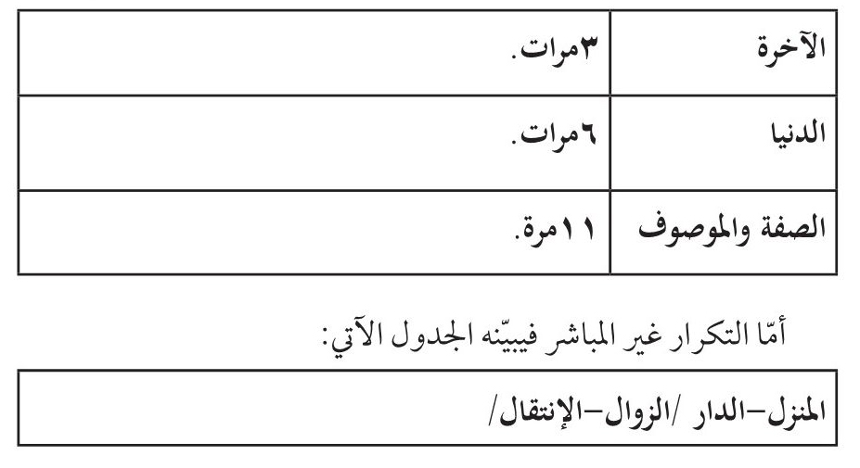
الصورة
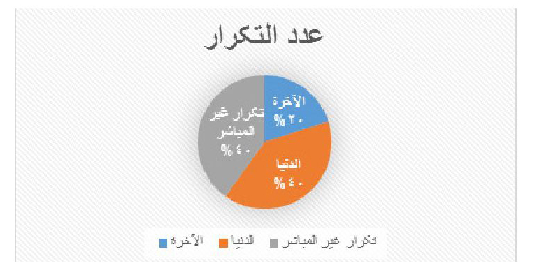
یستعمل الإمام في نصّه لفظ "الآخرة" ثلاث مرّات، وهذا یشیر إلی أهمیّة الآخرة في فكر الإمام التربويّ. وهو یرید أن ینبّه ابنه للتوجّه إلی الآخرة. ویكرّر المعاني في الكلمات المختلفة، مثل قوله: "منزل، دار، حیاة، فناء، موت و..."، «الدَار: يشرط في الدار أن تكون مبنية، فالدار يشار بها إلى الأرض والبناء معا بخلاف البيت والمسكن الذي يشار فيه إلى الفضاء الذي يشغله الساكن. والدار قد يكون فيها بيت أو أكثر من بيت، وقد لا يكون فيها بيت إطلاقاً مثل دار القضاء أو دار الطباعة.». (ابن منظور، مادة دار)
والمنزل: هو المكان الذي تنزل فيه بعد مسیر أو رحيل، ليلاً أو نهارًا. أو هو ما كان فيه أكثر من بيت سواء كانت البيوت مرتبطة ببعض ببناء واحد كالعمارة السكنية والدار، أو كانت البيوت متفرقة كمُجمَّع صغیر. «المنزل، موضع النزول، وهو عند الفقهاء دون الدار وفوق البیت»(المطرزي، ص 297)، یستعمل الإمام كلمتي الدار والمنزل في عبارة واحدة، وهو یرید الإشارة إلی هذه الدنیا التي تكون محلاً للعبور للوصول إلى الآخرة، ویستعمل لبیان هذا الموضوع كلمة المنزل، لأنَّ المنزل مكان یسكن فيه الراحل لمدة ثمَّ یتركه، والدار الدنیا هكذا یعیش فيها الإنسان ویتركها بعد مدّة.
یقول الراغب: «المثوی: الثواءُ الإقامة مع الاستقرار یقال ثَویَ، یثوِي ثَواءً». (الراغب، مادة ثوی)، والإمام بإتیانه بهذا اللفظ یشیر إلی استقرار الآخرة وعدم الرجوع إلی الدنیا؛ ولهذا یأتي قبله بفعل «أصلح» وهو یرید إصلاح الآخرة لأنَّها مكان ثابت للإنسان.
وهو باستعمال هذه الكلمات یرید الإشارة إلی أهمیّة الآخرة، کما یرید أن یرسم تصوراً واقعیاً عن ثبات الآخرة لابنه مقابل عدم الثبات في هذه الدنیا.
ویأتي (علیه السلام) بلفظ "الدنیا" ستّ مراتٍ بشكل مباشر ویؤكد هذا اللفظ ویحّذر ابنه من الدنیا والاغترار بها. والإمام بتكرار هذه الكلمة يعطي مخاطبه الوعي والتنبّه بالتأثیر إلی حقیقة الدنیا. ویكرّر الصفة والموصوف في كلامه لیبین مقاصده ویشرح للمخاطب بشکل أكثر وضوحاً وعمقاً.
یشیر الإمام في كلامه بالتكرار غیر المباشر؛ وهذا نوع من اهتمامه بالتأثیر علی المخاطب الذي یعیش حالة صراع ذهنيّ، وهو یتعمق في النصّ وبیانه. واهتمام الإمام بتصویر الدنیا ووصف من رغب فيها أكثر من وصف من رغب عن الدنیا والآخرة علی نحو ما یُری فی الجدول الآتي:
الصورة
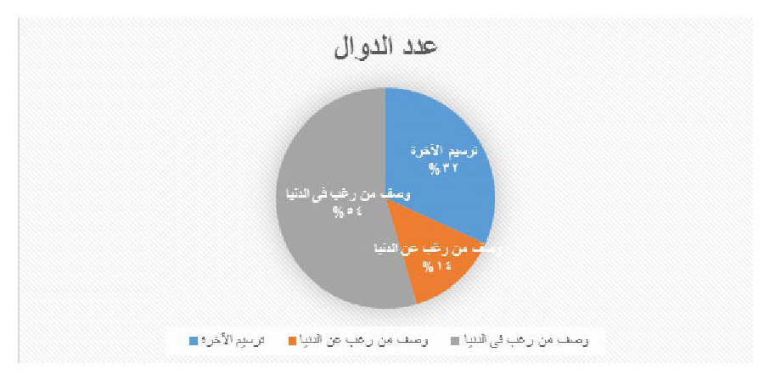
یشیر الرسم إلی اهتمام الإمام (علیه السلام)بوصف من رغب في الدنیا أكثر من سائر الموضوعات؛ لأنَّه یعتقد أنَّ التعامل مع أهل الدنیا یمنع الإنسان من الوصول إلى الطریق الصحیح، وهم خطر علی الإنسان؛ ولهذا یحذّر ابنه من التعامل معهم ویصفهم حتّی یعرفهم إینه في المجتمع.

ج-الأدوات الانسجامية:
الصورة
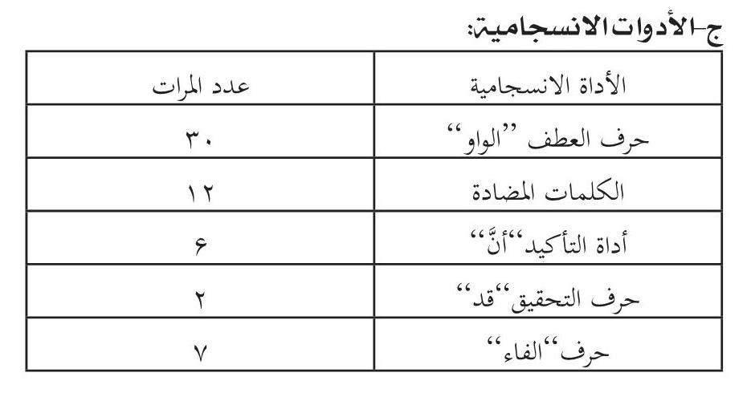
حرف الواو: یربط حرف الواو فیما بین الجمل والمعاني، ولكن یستعمله الإمام هنا للإشارة إلی الفناء الموجود في الحیاة الدنیا، في مقابل البقاء والخلد في الآخرة، ویشیر إلی اخباره عن الآخرة لابنه بشكل متوالٍ ومتراتب بوساطة حرف الواو.
ویستعمل الإمام أداة أخری لترسیم شكل الآخرة لابنه وهي الكلمات المضادّة؛ واستعمال الكلمات المضادّة لیؤثّر في المخاطب من خلال ترسیم الآخرة والدنیا في ذهنه بشكلٍ واقعيً. وهذه الکلمات تساعد المخاطب علی فهم المعنی أكثر. فالإمام یشبّه الأشخاص الذين یحبون الدنیا ویبیعون آخرتهم بالدنیا كقوم تغرّهم الدنیا وحینما یریدون ترك الدنیا یحسّون أنّهم ینتقلون من مكان خصیب إلی مكان جدب؛ وهذا هو أهمّ المقلوب؛ لأنَّ الدنیا منزل للرحیل، والإنسان یمضي من الدنیا إلی الآخرة. ولایستشعر هؤلاء أنَّ الدنیا لیست حیاة خالدة.
«یستعرض الإمام مثالَین لوصف من رغب عن الدنیا ووصف الآخرة، هو یقول: فأهل الآخرة یعلمون أنهم في سفر وأن ما یواجهونه من أتعاب وآلام وخشونة العیش ومعاناة الطریق، إنّما هي حالات مؤقتة وبمنزلة الثمن الذي یدفعونه لتحصیل السعادة الدائمة والوصول إلی منزل القرار والاستقرار والراحة الأبدیة؛ فتكون هذه الأمور والصعوبات بالنسبة لهم هینّة ویسیرة، وهذا هو نمط تفكیر المؤمنین الصالحین وأولیاء الله. ثمّ یبیّن المثال الثاني للذین یعلمون أنَّ مصیرهم في النهایة النار والعذاب الألیم، فتكون الدنیا بالنسبة لهم بجمیع مشاكلها وآلامها عذبة ومریحة جداً؛ ولهذا السبب یخافون من الموت ویخشون حلول الأجل، خوفاً من المستقبل المظلم».(مكارم،ص 491)
كما یقول القرآن الکریم:(وَلَتَجِدَنَّهُمْ أَحْرَصَ النَّاسِ عَلَى حَيَاةٍ وَمِنَ الَّذِينَ أَشْرَكُوا يَوَدُّ أَحَدُهُمْ لَوْ يُعَمَّرُ أَلْفَ سَنَةٍ وَمَا هُوَ بِمُزَحْزِحِهِ مِنَ الْعَذَابِ أَنْ يُعَمَّرَ وَاللَّهُ بَصِيرٌ بِمَا يَعْمَلُونَ).(البقرة/ 96).
یؤكّد الإمام (علیه السلام)في كلامه الموضوعات الهامّة باستعمال أدوات التأكید، «إنَّ حرف مشبهة بالفعل یأتي للتوكید، ومن أغراضه کذلك أن یرفع توهم الغفلة عن المخاطب؛ فقد یظن المتكلم أنَّ المخاطب كان غافلاً لم یسمعْ الجملة أو لم یسمع الكلمة فيكرّرها له.»(السامرائي، ص 263). والإمام بإتیانه بهذه الحروف یؤكد تنبیه مخاطبه وإیقاظه من الغفلة.
إنّ حرف "قد" هو للتحقیق، ویدخل علی الفعل الماضي، ویفيد التحقیق والتقریب، والإمام في نصّ الرسالة أدخل "قد" علی الفعل الماضي، حتّی یبیّن أنّ الله أنبأ عن الدنیا واغترارها وخطراتها بالتحقیق والتأکید.
في بیان الإمام حرف"الفاء"وهذا الحرف له أنواع، والإمام یأتي بالفاء لیربط بین أجزاء كلامه وبین الجمل ویستعمله عندما یرید بیان النتیجة والغایة.

ب - رسم الطريق:
یصف الإمام الطریق الذي یسلكه مخاطبه علی نحوالآتي:
الصورة
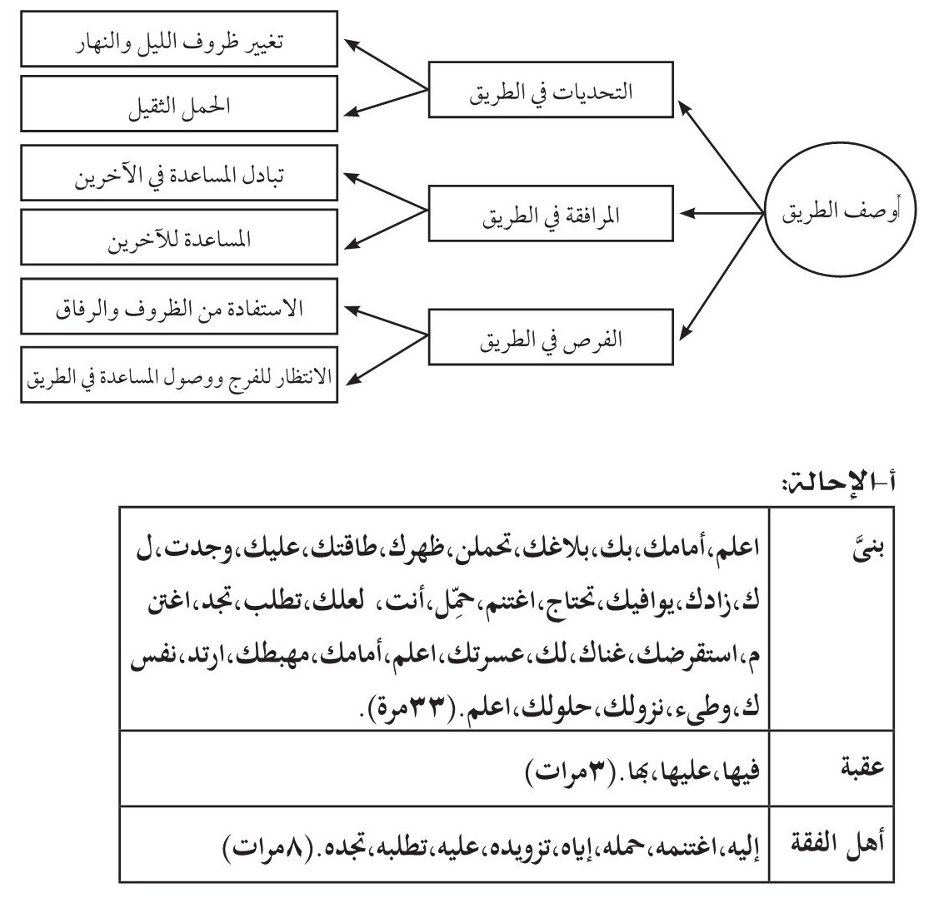

أ-الإحالة:
بنیَّ : اعلم،أمامك،بك،بلاغك،تحملن،ظهرك،طاقتك،علیك،وجدت،ل ك، زادك، یوافيك، تحتاج، اغتنم، حمِّل، أنت، لعلك، تطلب، تجد، اغتن م، استقرضك، غناك، لك، عسرتك، اعلم، أمامك، مهبطك، ارتد، نفس ك،وطیء،نزولك،حلولك،اعلم( 33 مرة).
عقبة : فيها،علیها،بها( 3مرات)
أهل الفقة : إلیه،اغتنمه،حمله،إیاه،تزویده،علیه،تطلبه،تجده( 8مرات)
یرکّز الإمام علی أن یرسم لابنه الطریق الذي ینبغي أن یسلکه وهو ییحل ضمائر الخطاب علی لفظ " بنیَّ"؛ لأهمیة هذا الموضوع بالنسبة لمخاطبه وأهمیّة
مخاطبه لدیه. یستعمل الإمام كلمة عقبة و ییحل علیها ثلاثة ضمائر؛ وهذا الأمر یعني أهمیّة معرفة الطریق، وأهمیّة تصویره للمخاطب. فهو یوضح له معالم الطریق إلی الآخرة، کما یرسم له المخاطر والصعوبات في هذا الطریق.
ویعتقد الإمام أنَّ مساعدة أهل الفاقة تعین الإنسان كثیراً في الوصول إلی الحق؛ ولهذا یحیل علیه الضمائر، وبإتیانه یبنّ کذلك اهتمامه بأهل الفاقة ویحثّ ابنه علی أن یحسن إلیهم، لأن المحبة والإحسان إلیهم یفسح الطریق ویمحو العقبات التي تعترض الإنسان، وهذه المحبة وسیلة للحركة في الطریق.
«ولتعلم أنَّ أمامك عقبة كوؤداً،لیس من اجتیازها بُّدُ،ولیس عنها من محیص،فقد تكون عندها مخّفاً،وقد تكون مثقلاً،وأری أن لو كنت مخفاً لكان ذلك خیراً لك من أن تكون مثقلاً،فإن كنت عندها مثقلاً فالویل كل الویل،والثبور،فيكون الندم علی الأیام السالفة التي مضت من غیر نفعٍ ولاتقدیم زادٍ.».(القبانچی،ص 218).
«والمراد من العقبة الكوؤد والمنعطف الخطیر في هذا المسار إمّا الموت وسكراته،أو عالم البرزخ،أو جسر الصراط(ویحتمل أن یكون جمیع ذلك)». (مكارم،ص 505).
وجاء في القرآن الکریم: (فَلَا اقْتَحَمَ الْعَقَبَةَ وَمَا أَدْرَاكَ مَا الْعَقَبَةُ).(البلد/11-12).
یبدو من خلال هذه الأدات أنَّ الإمام یصف المسیر الذي فيه المخاطر
والصعوبات والمشقات كثیرة، ویحذِّر مخاطبه باستعمال هذه الكلمة تحذیراً واضحاً، وهو یتمنی أن یوجه المخاطب إلیه، ویجد سبیلاً للنجاة من هذه المشقات.

ب- التكرار:
یستفيد الإمام من التكرار المباشر وغیر المباشر في كلامه:
التكرار المباشر:
الظهر : مرتین.
اعلم : 3مرات.
فعل الأمر : 7مرات.
الزاد : مرتین.
الصفة والموصوف : 3مرات
التكرار غیر المباشر:
غیر المباشر : الطریق-السبیل/البعیدة-الشدیدة/یحمل-تحملنَّ/الزاد-تزوید.
یستعمل الإمام كلمة الظهر مرّتین لأنَّه یرید أن یشیر إلی الزاد الذي یحمله الشخص علی ظهره؛ والسالك ینبغي أن یحمل الزاد الذي یساعده في الطریق؛ ففي توصیف الطریق یهتمُّ الإمام بالزاد والظهر وحالة السالك. ویأتي في كلامه التكرار في المعنی لیؤثر في مخاطبه، وهذا التكرار یزیّن النصّ، ویبیّن مستوی بلاغة الكاتب.
«إنَّ طریق الدنیا مها كانت طویلة وشاقة فإنهّا بالنسبة لطریق الآخرة سهلة ومیسورة، وطریق الآخرة مملوءة بالمنعطفات والمطبّات وتحتاج لمجاهدة النفس
الصورة
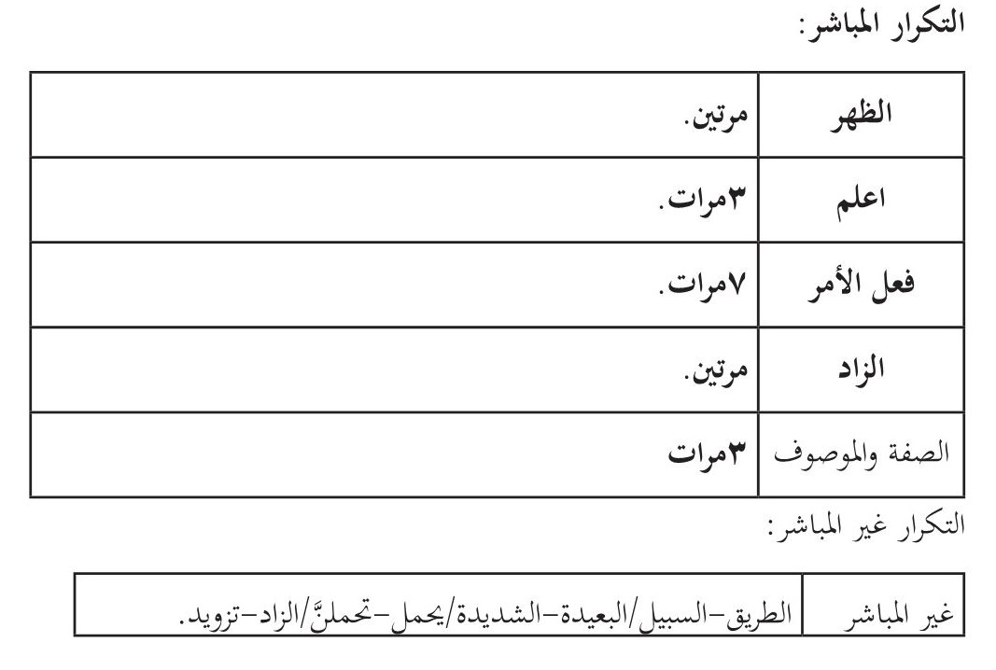
وتربیتها علی الفضائل ».(مكارم،ص 501).
فالإمام یلزم ابنه بالعمل بإتیان فعل الأمر؛ وتكرار هذا الفعل یدل علی أهمیّة استطلاع واستقصاءٍ علی كل صُعُد الطریق، لیهيء نفسه لمواجهتها.
یبدأ الإمام كلامه بكلمة"اعلم"، ویلزم ابنه بتعلم ما یساعده في قطع الطریق. وهو یصف الطریق بهذا الشكل:
الصورة
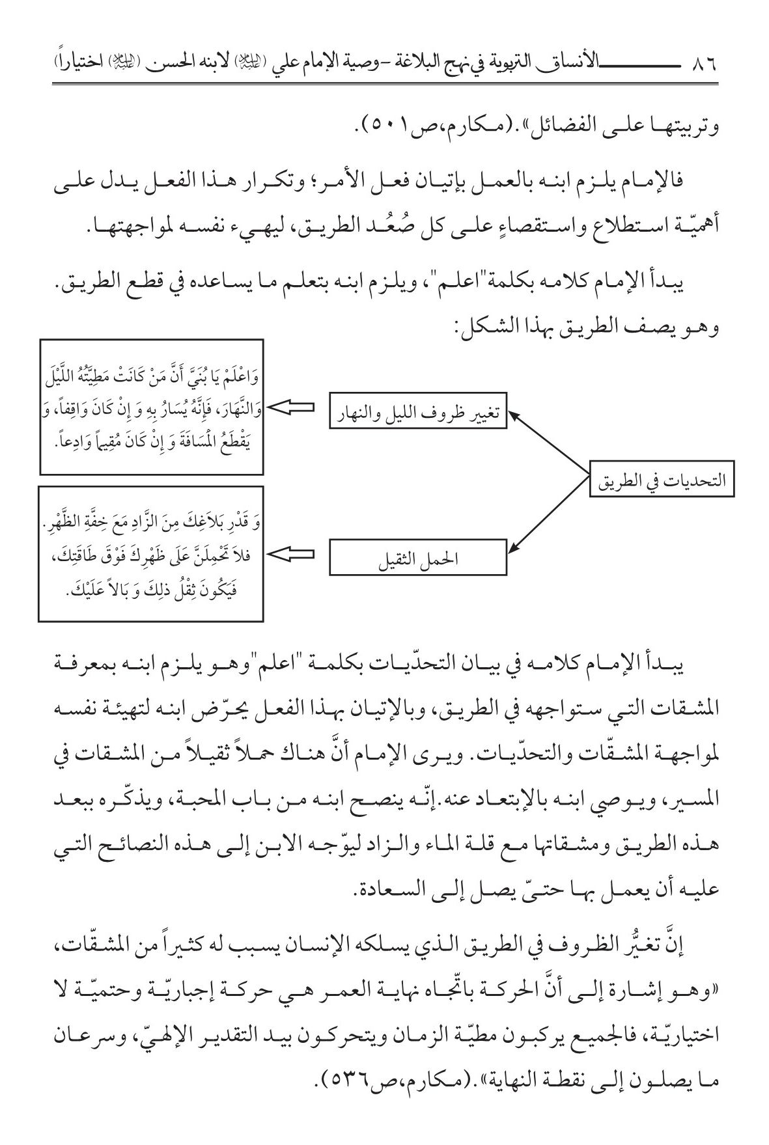
یبدأ الإمام كلامه في بیان التحدّیات بكلمة "اعلم"وهو یلزم ابنه بمعرفة المشقات التي ستواجهه في الطریق، وبالإتیان بهذا الفعل یحرّض ابنه لتهیئة نفسه لمواجهة المشقّات والتحدّیات. ویری الإمام أنَّ هناك حملاً ثقیلاً من المشقات في المسیر، ویوصي ابنه بالإبتعاد عنه. إنّه ینصح ابنه من باب المحبة، ویذكّره ببعد هذه الطریق ومشقاتها مع قلة الماء والزاد لیوّجه الابن إلی هذه النصائح التي علیه أن یعمل بها حتیّ یصل إلی السعادة.
إنَّ تغیُّر الظروف في الطریق الذي یسلكه الإنسان یسبب له کثیراً من المشقّات،«وهو إشارة إلی أنَّ الحركة باتّجاه نهایة العمر هي حركة إجباریّة وحتمیّة لا اختیاریّة، فالجمیع یركبون مطیّة الزمان ویتحركون بید التقدیر الإلهيّ، وسرعان ما یصلون إلی نقطة النهایة».(مكارم،ص 536).
الصورة
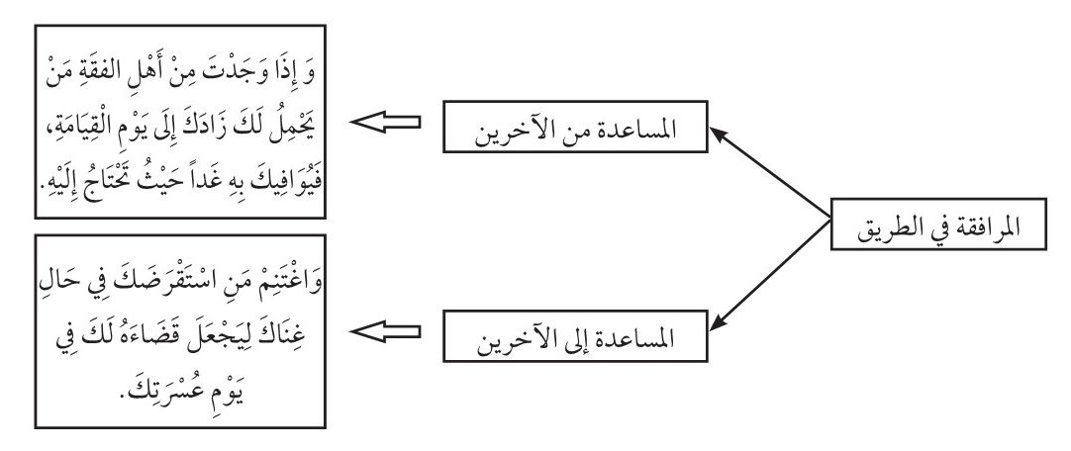
إن الطریق التي یسلكها الإنسان مملوءة بالأخطار والأشخاص المختلفین الذین ینبغي علی الإنسان أن یعرف كیفية التعامل معهم، ویعتقد الإمام أنَّ الإنسان في طریقه یساعد الآخرین ویستفيد من مساعداتهم، وكلاهما یفيد الإنسان في طریقه ویخفّف من مشقاته، ویری الإمام أنَّ مساعدة الآخرین تنفع الإنسان في مشقات الطریق. (مَنْ ذَا الَّذِي يُقْرِضُ اللَّهَ قَرْضًا حَسَنًا فَيُضَاعِفَهُ لَهُ أَضْعَافًا كَثِيرَةً وَاللَّهُ يَقْبِضُ وَيَبْسُطُ وَإِلَيْهِ تُرْجَعُونَ)(البقرة/245).
إن الله جلّ جلاله یشیر في كلامه إلی القرض الحسن، ویحصي له ثواباً كثیراً، وهذه الأعمال ترشد الإنسان إلی الطریق الصحیح.
«فبادر إلی إعانة من هو في حاجة إلیها، وأكثر من ذلك إن كنت في حال ترتع فيه بسوابغ العیش راغداً، لیكون ذلك ذخراً تدخره لیوم لاینفع فيه إلّ ما أسدیته من ید، وما عملته من صنع، وإنّك في حال قد أطبق علیها الفقر وأظلّها بأجنحة سود، أمسّ ما تكون حاجة إلی من یمدّ إلیك ید المعونة، وإذا بذلك الذي استقرضك في حال غناك، واستدانك إذ كنت علی جانبٍ من الیسار، یتقدّم إلیك بالید المسبغة علیه».(القبانجي،ص 217 ).
الصورة
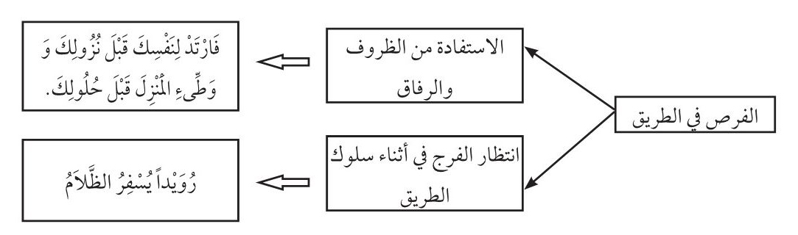
یبدأ الإمام كلامه بفعل الأمر، لإعداد ابنه وتجهیزه لانتهاز الفرص التي تواجهه في الطریق، وهو ینبّه مخاطبه للإستفادة من كلّ فرصةٍ حتی لایندم، لأنَّ هذا الندم شدید ولات ساعة مندم.
و یؤمِّل الإمام مخاطبه بالفرج ووصول مساعدة الآخرین، وهو یبیّن هذا القصد باستعمال اسم الفعل"رویداً"، «إنَّ أسماء الأفعال الدالّة علی الطلب هي للمبالغة والتوكید».(السامرائي، ص37)، «رویداً من مادة "رود"علی وزن "عود" في الأصل تعني الغدوَّ والرّواح والسعيَ لأداء عملٍ معینٍ بلطافةٍ ولیونةٍ، وهذه المفردة تأتي بمعنی المصدر وتقترب من التصغیر، یعني أمهلني فترة وجیزة».(مكارم، 535 )، یعتقد الإمام (علیه السلام)أنَّ الظلام یزول في حین ویطلع النور والأمل. إنَّ الإمام إضافة إلی بیان المشقات والأخطار، یضيء نور الأمل في قلب المخاطب ویحثّه علی الرجاء؛ إذ یمكن في أثناء عبور الطریق وفي خلال الأخطار والمشقات جمیعاً یبرز شخصٌ أو عملٌ یساعد الإنسان، فينبغي علی الإنسان أن یعلق رجاءه
بالله تعالی.
وربما تکون هذه المهلة أوالفرصة التي یبیّنها اسم الفعل، مهلةً لظهور الإمام والقائد الذي یضيء الطریق ویسّهل قطع العقبات والأخطار، ویرشد الإنسان، وینبغي علی الإنسان أن یسلك بمساعدة الإمام والشخص الذي یعرف الطریق تماماً.
ویستعمل الإمام في رسم الطریق فعل الأمر "اعلم" للزوم التوجُّه والتنبُّه إلی
الطریق:
الصورة
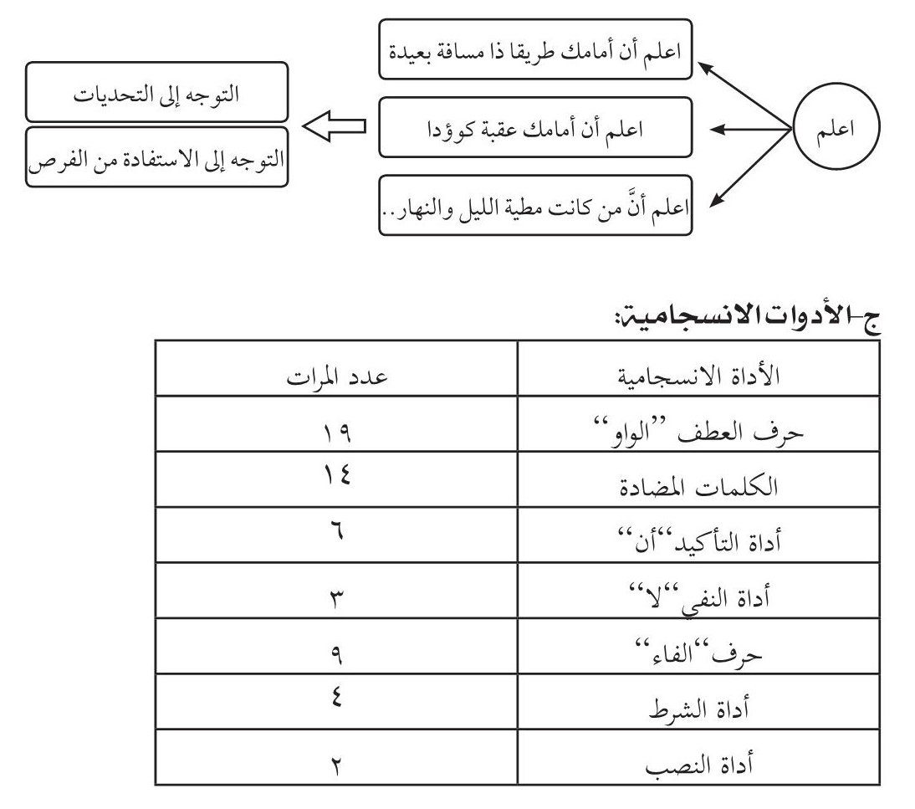

ج-الأدوات الانسجامية:
یستعمل حرف الواو للربط بین المعاني والجمل، وللإشارة إلی بعد الطریق والمسافة بین الدنیا والآخرة وبالإضافة إلی إدراك الترتیب الذي یبدأ من الحیاة الدنیا، مروراً عبر الطریق و وصولاً إلی الآخرة. ویأتي الإمام بالكلمات المضادّة للتأثیر في المخاطب، وشدَّ انتباهه وبوساطة التضادّ تتجلّی الدلالات الضّدیّة، ویصل إلیها المتلقي، وهو یرسم الطریق و واقعیته بهذه الكلمات المضادة؛ فتساعده
في رسم ما یشاء.
ویؤكّد كلامه بالإتیان بأدوات التوكید، ویدعو مخاطبه إلی التوجه والاهتمام بكلّ ما یبیّنه، وأدوات التوكید تساعد الإمام في رسم الطریق ورسم الآخرة والدنیا كما في ذهنه، وهو یهتمُّ أن یجذب مخاطبه بالإتیان بأدوات التوكید حتّی یرشده.
یُوظّف الإمام حرف الفاء في كلامه، حتی یبیّن التعقیب الذي یفید التعاقب بین الدنیا والآخرة من دون مهلة، وفي هذا دلیل علی قصر أمد الحیاة الدنیا وسرعة زوالها وصولاً إلی الآخرة، یعني كل هذه المراحل متوالیة؛ وبمساعدة هذا الحرف یختم الإمام كلامه بالنتائج.
ویستعمل الإمام أدوات الشرط ومنها: "إن"؛ «إن تستعمل في المعاني المحتملة الوقوع والمشكوك في حصولها».(السامرائي،ص 59)، هو بالإتیان أداة الشرط یزیل شك المخاطب في كلامه ویمنحه التأکید.
الصورة
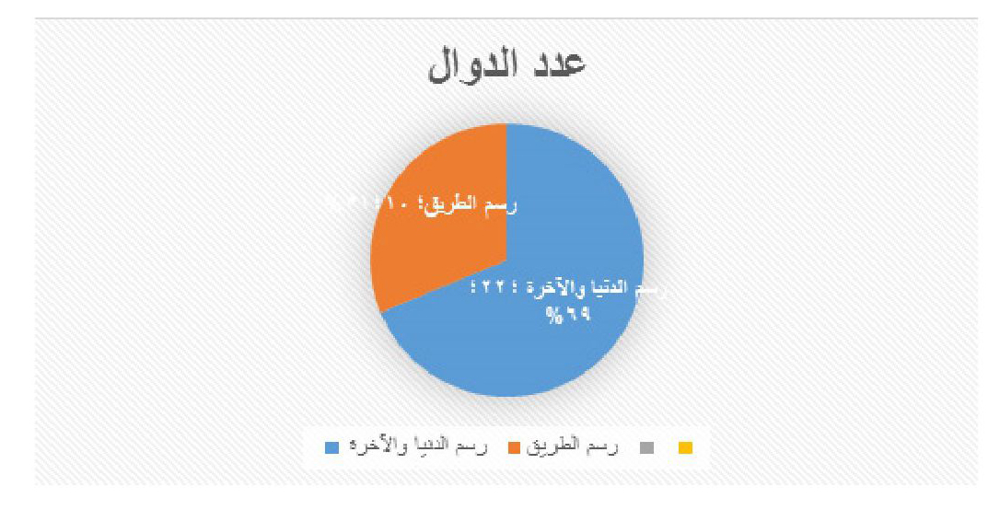
یستعمل الإمام الدوال في موضوع رسم الدنیا والآخرة أكثر من موضوع رسم الطریق؛ لأنَّه یهتمُّ بتوصیفهما لمخاطبه حتّی یتعرّف المخاطب على الدنیا وما فيها
وکذلك الآخرة وهو یشیر إلی أنَّ الحیاة الدنیا هي مصنع الحیاة الآخرة والطریق ومشّقاتها وتحدّیاتها، ولذا ینبغي علی المخاطب أن یهتمَّ بالدنیا وإصلاحها أولاً، ثمَّ یهتم بكیفيّة تغییر الطریق والآخرة حتّی یرتاح فيها. ویجب علی الإنسان أن یختار إماماً وقائداً لیجتاز الطریق ویقطع العقبات؛ إذ یسهّل وجود الإمام مواجهة المشاكل و المخاطر و یمحوها.
الصورة
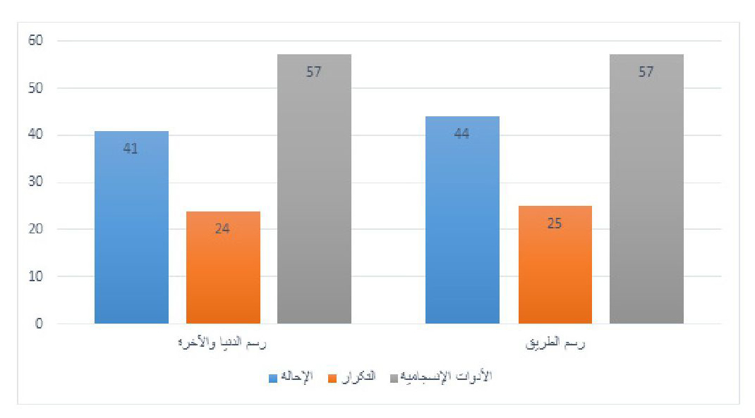
ویستعمل الإمام (علیه السلام)أدوات الإنسجام في كلامه لیؤثر في المخاطب، کما يقوم بتوصیف موضوعین مستعملاً بشكلٍ متساوٍ من هذه الأدوات؛ ممّا یدلُّ علی اهتمام الإمام بموضوعین، وهو یدعو مخاطبه إلی التوجُّه الیهما. تشیر هذه الإحصائیّة إلی أهمیّة فهم خصائص الطریق والدنیا والآخرة للمثابرة في طریق السعادة والنجاح.

ج - التوجه إلى الموت:
الصورة
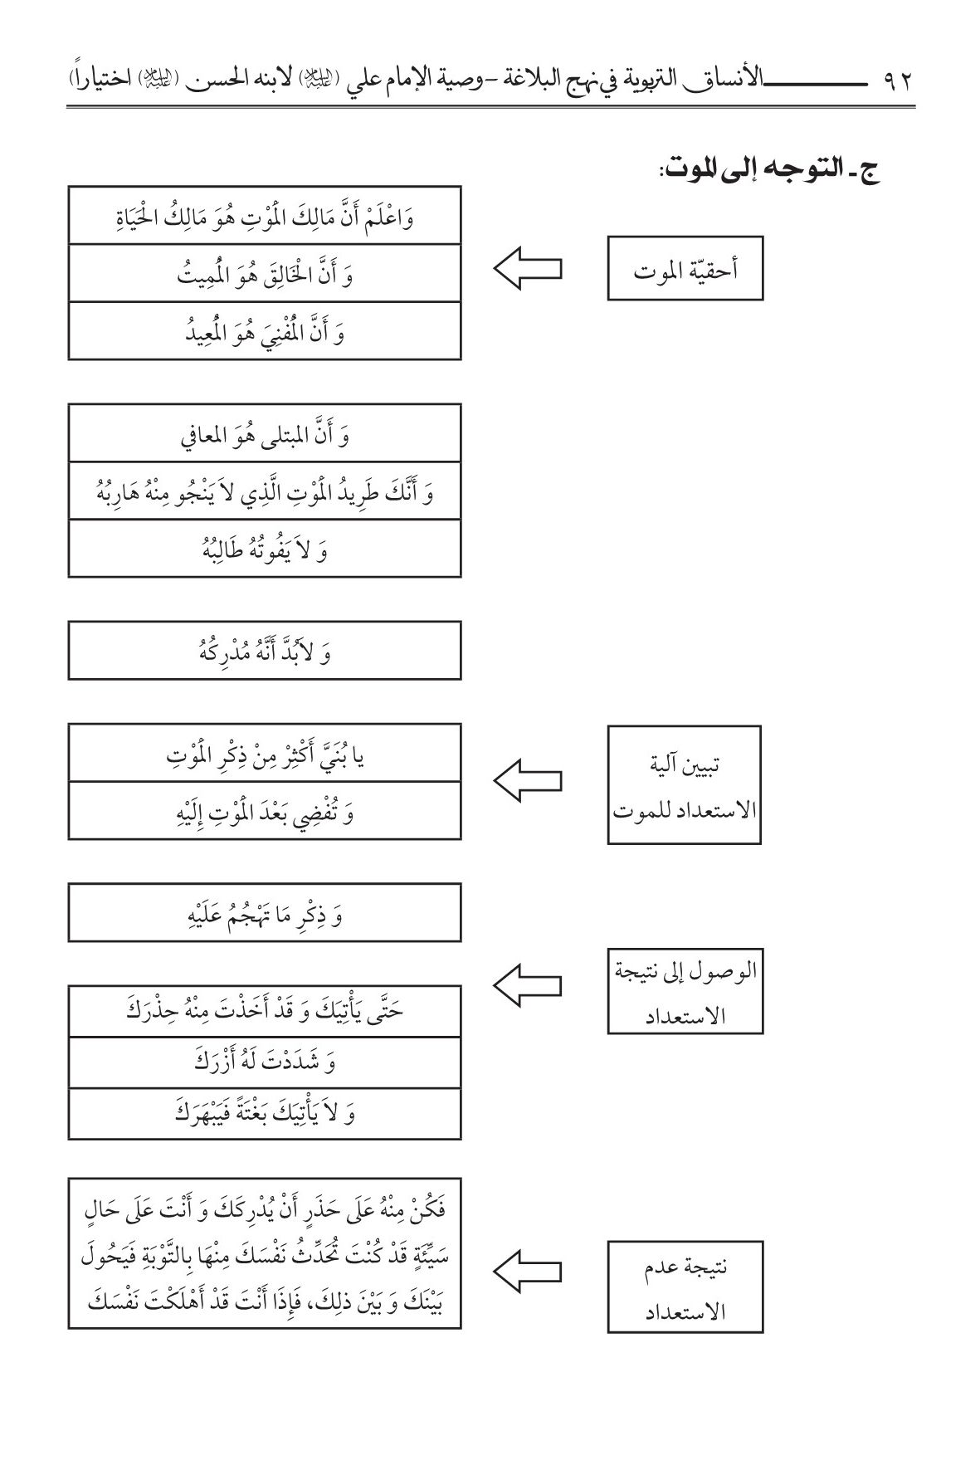

أ-الإحالة:
الصورة
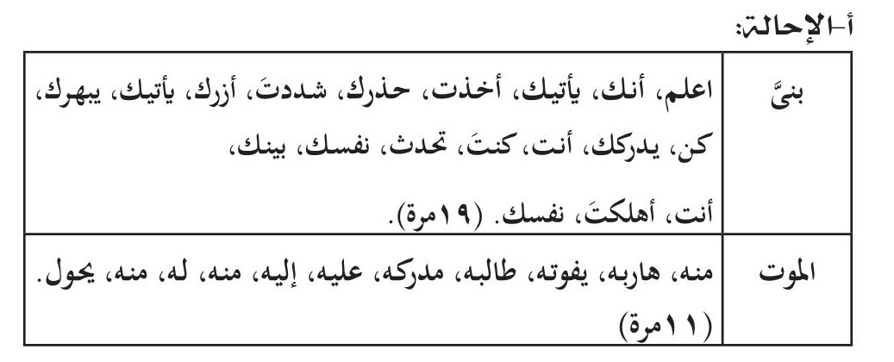
یستعمل الإمام ضمیر المخاطب "الكاف"، لأنَّه یهتم بمخاطبه، ویرید تحذیره من موضوع الموت ، فالإمام بعد أن ینبّه مخاطبه إلی الدنیا وأهلها والآخرة والطریق، یهتمُّ بتوصیف الموت وكیفيّته.
یستعمل الإمام لفظین و یحیل علیها بالضمیر، وهما الموت وبنيَّ، لأنَّه یرید أن یُذكّر ابنه بموته ولایستثني شخصاً من الموت إذ کلُّ نفس ذائقة الموت، ولابدَّ لكلّ شخص من الموت ولو كان في بروجٍ مشیدةٍ، ولایوجد فرق بین الأشخاص فيه، بل یوجد فرق في كیفيّة الوصول إلی الله، ویُرسخ الإمام في باله حتمیة الموت وأحقّیتّه.
یُحذِّر الإمام مخاطبه من الموت ویرید منه أن یُقبِل علی الموت، حینما یصل الموت إلیه؛ فلابدَّ من قبوله؛ وهو یرید من ابنه ومخاطبه التوجُّه إلیه واعیاً.ونتیجة استعمال آلیات الاستعداد للموت، یستدعي الإمام مالكیة الله تعالی للوصول إلی حقیقة الموت. إنَّ الله مالك كلّ شيء وهو الحق، وهو خالق كلّ شيء بالحق ، والموت من جانب الله فهو حقٌّ.
ومما لا یخفى علی أحدٍ أنَّ الرؤیة لها أهمّیتّها في تجسید حیاة الإنسان، وتمتزج الرؤیة والتصرف فیما بینهما في حیاتنا الیومیة، التغییر في الرؤیة یسبِّب التغییر في
التصرُّف، وبالعكس.الإمام یرید التغییر في رؤیة ابنه للدنیا والموت والآخرة، هو یسعی إلی تغییر رؤیة ابنه باستعمال الألفاظ المختلفة، مثل «مالك الموت، مالك الحياة، الخالق، الممیت، المفني، المعید»، ویرّسخ بهذه الألفاظ حقیقة الموت في ذهن ابنه لزیادة تبصرته بالنسبة إلی الموت وحتمیتّه.
ینمي الإمام بصیرة ابنه باستعمال آلیّة الاستعداد للموت، و أنَّه ینبغي علی الإنسان أن یُعدَّ نفسه للموت بذكره دائماً؛ ولهذا یستعمل ألفاظاً، مثل: «ذكر الموت، ذكر ما تهجم علیه و...» وهو باستعماله تلك الألفاظ یحرّض ابنه علی المراقبة بذكر الموت علی نحومستمرّ؛ لأنَّ الذكر هو من آلیّات المواجهة مع الموت. ویبدأ الإمام كلامه ب- «یابنيَّ »لأنَّه یرید النصیحة والإرشاد وتحریض ابنه لقبول النصیحة، مستعملاً اللفظ الذي یؤثر ویثیر عواطفه ومحبتّه، وبوساطة حرف النداء "الیاء" ینزل الإمام ابنه منزلة الخصم للموت وعلیه الاستعداد للقائه.
إنَّ الموت مرحلة من مراحل حیاة الإنسان، ولیس الموت انتهاء الحیاة بل هو مرحلة الانتقال إلی حیاة أخری وجدیدة وهي الحیاة البرزخیّة، وينبغي علی الإنسان أن یعرف هذه المرحلة من حیاته بدقّة، وأن تكون معرفته صحیحة، وأن تتغیر رؤیته إلیه وهو قادر أن یختارحیاته ویتدبرها بشكلٍ صحیحٍ.
وبعد إثبات أحقیّة الموت وتبیین آلیّة الاستعداد له، یتعرض لبیان أهمیتّة الذکر الذي یفید الإنسان وللذکر أنواع عدة منها:
-حینما یتذكَّر الإنسان الموت قبل أن یفاجئَه.
-یتعایش الإنسان مع حقیقة الموت حینما یعرف أحقّیتّه وحتمیّته، ویستعمل آلیّة المواجهة معه.
-یتنّبه للموت ویحترز منه.
وحینما یصل الإنسان إلی هذه النتائج، یکون قد وصل إلی السعادة؛ لأنّ المواجهة مع الموت من أهمّ المسائل التي یمکن أن تواجه الناس، ولكن إن نسي الإنسان الموت فهو هلاكة له كما قال الإمام؛ إنَّ نتیجة عدم الاستعداد للموت هو أنَّ الإنسان لم یتب من ذنوبه ولم یقدر أن یعِّوض عنها؛ لیضمن سعادته.

ب-التكرار:
یشیر هذا البحث إلی التكرار المباشر وغیر المباشر، ویمکننا ملاحظة التكرار المباشر في الجدول الآتي:
هو : 4 مرات.
المالك : مرتین.
الموت : 4 مرات.
الذكر : مرتین.
غیر المباشر : تكرار صیغة اسم الفعل: 6مرات.
یشیر الإمام في كلامه إلی توصیف الموت ویتطرَّق إلی من بیده الموت والحیاة، وإلی هیمنة الخالق في إعطاءه ویكّرر لفظ الموت لأنَّه یُعنی بموضوع الموت ویُذکرالمخاطب به.
یدلُّ اسم الفعل علی الثبوت أو الدوام أو الاستمرار ولایرتبط بزمنٍ معینٍ فحسب. وفي هذه الجمل یدلُّ علی ثبوت صفات الله، ویرید الإشارة إلی ذات الله وصفاته التي لم تنفكَّ من ذاته.
یذكر الإمام خصائص الموت لابنه ویحذِّره من الموت الذي یأتي بغتةً، ویهجم ویأخذ ویبهر...، وهو یُحصي له صفات الموت لیحذِّره منه حتّی یهيء نفسه
الصورة
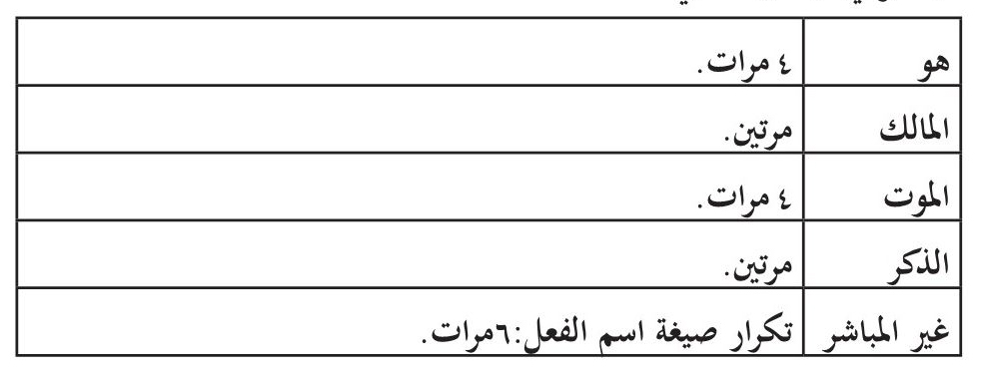
لمواجهة الموت.
كرّر الإمام الجمل الاسمیة التأكیدیّة في إشارة إلی أحقیّة الموت وحتمیتّه. وقد استعمل اسم الفاعل بدلاً عن الأفعال في بیان صفات الله، «واسم الفاعل أكثر تعبیراً وحدَّة ومباشرةً من الفعل في صیغتیه:المضارع، والماضي، أضف إلی ذلك أنَّ اسم الفاعل یفيد الإطلاق والاستمرار بینما یتقیّد الفعل بزمان».(عكاشة، ص 70 ، العبد، ص 88). ویهدف الإمام من استعماله إلی بیان استمرار أحقّیّة الله ودوامه واستمرار أحقّیة الموت الذي هو مخلوق الله. وباستعمال اسم الفاعل یؤكد الإمام صفات الله التي لا تنفكُّ عن ذاته وتنشأ من حقانیتّه. وتدلُّ الجمل الاسمیة التي یستعملها الإمام علی ثبوت صفات الله تعالی.
ویبیّن الإمام لابنه آلیات الاستعداد للموت، ومن أهمّها الذكر الذي یكررّه مرّتین لتأكید أهمیّته ومکانته في تغیر رؤیة ابنه.
وهو یری أنَّ تغیر الرؤیة لدی الابن تنتج التغییر في التصرّفات والسلوك. وهذا یمثّل إیجابیة الرؤیة عند الإمام. وبهذا یتّضح أنَّ الإمام لیس مفرطاً ومتعصباً إزاء الاتجاهات المتداولة، بل یعكس اتّساع نظرته إلی الدنیا وكلّ ما فيها.
یذكر الإمام ثمار ذكر الموت بشكل استمراريّ وفي كلّ یومٍ، فحینما یتكلَّم علی الموت یستعمل الفعل المضارع «یأتیك، لا یأتیك، یبهرك»، والجملة الفعلیّة تدلُّ علی الحركة والحیویّة والنشاط؛ واستعمالها في الموت یشیر إلی نشاط الموت وحركته وتجدّده، إنَّ الجمل الفعلیّة تدلُّ علی التجّدد والحدوث؛ وهذه دلالة علی تجدّد الموت في الحیاة المادّیّة.
«إنّ تكرار الفعل المضارع والفعل المضارع المنفي الذي یعكس المعنی في الفعل الأوّل ویعمل علی تأكید المعنی ویحقّق الحركة والحیویة ویؤثّر علی
المتلقي»(عكاشة، ص 84 )، استعمال «یأتیك ولا یأتیك» کلُّ ذلك یدلُّ علی حیویّة الموت، ولكن لا یبهرك ان تستعمل الذكر. وباستعمال الفعل المضارع تعلن حتمیة الوصول إلی نتیجة الذكر والاستعداد.
كررّ الإمام في نتیجته ضمیر المخاطب «الكاف» لبیان أهمیّة دور المخاطب في الذكر، وهو یرید الإشارة إلی دوره في مواجهة الموت وحیداً .
واستعمل المؤكّدات الإقناعیة في التركیب الفعليّ مثل الأداة «قد»، التي تدخل علی الفعل الماضي وتفيد التقریب والتحقیق؛ وهذه إشارة إلی حتمیّة الموت وحقّانیتّه وتدلُّ علی قرب وقوع الموت، أي لا ینبغي علی الإنسان أن یفترض ابتعاد الموت عنه، بل إنَّ الموت قریب أكثر مما یتصّور الإنسان.
«"الطرید"یعني الشخص الهارب ممّن یتعقّبه أو الصید الذي یتعقبه الصیاد، وهذا تعبیر بلیغ جدّاً، وكأنَّ الإنسان في بدایة عمره یفرُّ من الموت الذي یرید اصطیاده؛ فلا أحد یستطیع النجاة والهرب من هذا الصیّاد».(مكارم،ص 526).
(أَيْنَمَا تَكُونُوا يُدْرِكْكُمُ الَموْتُ وَلَوْ كُنْتُمْ فِي بُرُوجٍ مُشَيَّدَةٍ).(الأعراف/78).

ج-الأدوات الانسجامية:
الصورة
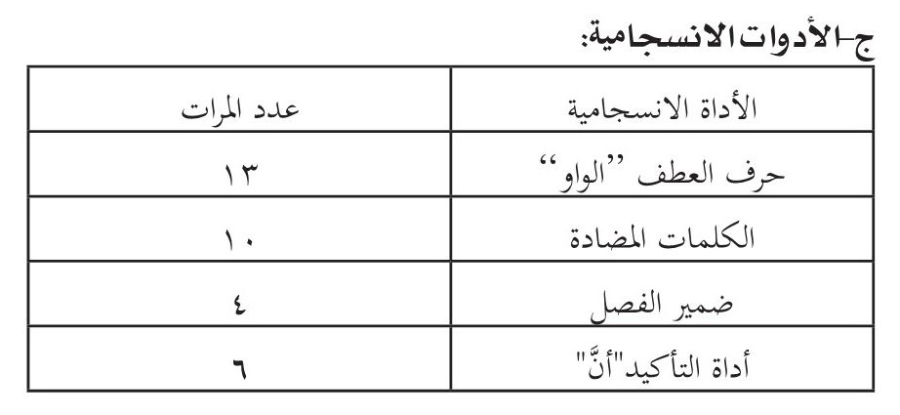
یکرّر الإمام علي(علیه السلام)حرف الواو لیبیّن أنَّ الموت یقع لكلِّ شخصٍ، وهو
یرید الإشارة إلی أحقّیة نزول الموت في أي زمنٍ، إذ كل نفس ذائقة الموت.ویكرّر الإمام(علیه السلام) الألفاظ المضادّة، وباستعمال الألفاظ المضادةّ تتبلور الدلالة العمیقة في اللفظ ، فتشیر إلی قدرة الله وعظمته، لأنَّ الكلمات المضادّة والمقابلة تُوجِد في ذهن المخاطب المعاني المختلفة والمتفاوتة؛ وهذا الاختلاف في صفات الله یشیر إلی جامعیة الصفات وإحاطتها بالوجود وبخلق الدنیا والآخرة والموت و... .
یؤكّد الإمام حقیقة الموت وقدرة المالك، بالإتیان بأداة التأكید، وهو ینبِّه المخاطب ویزیل ریبه وإنكاره بوساطة استعمال هذه الأداة، ویغلق طریق هرب المخاطب نتیجة عدم قبول نصائحه عن الموت.
وبالنسبة لضمیر الفصل، «قد یأتي ضمیر الفصل للدلالة علی القصر، والاختصاص والتوكید »(السامرائي، ص 45)، وهو یأتي في كلام الإمام لبیان صفات الله، وللإشارة إلی قدرة الله، وقصر صفات الله علی ذاته فحسب وهذا یعني أنَّ صفات الله لم تنفصل عن ذاته ، وذاته عین صفاته وبالعكس؛ وبالإضافة إلی بیان خصوصیة صفات الله، وقصرها علیه جلّ جلاله، یؤکد الإمام قدرة الله العظیم الذي خلق کلّ شيءٍ.
الصورة
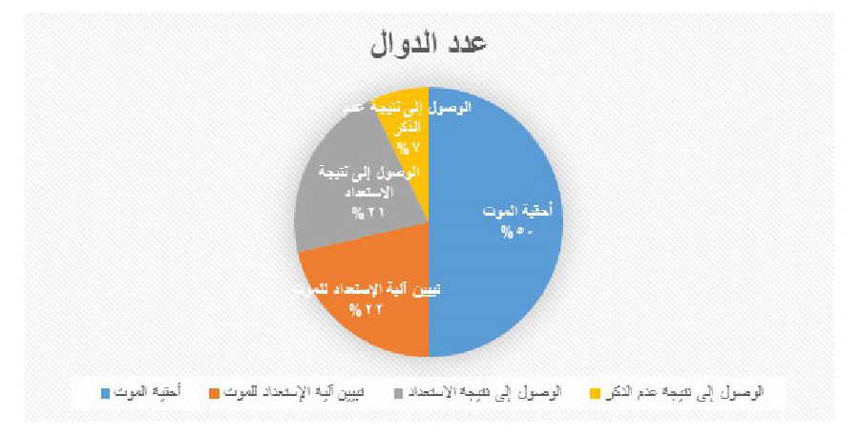
تشیر الإحصائیّات إلی أهمیّة أحقیّة الموت وبیان آلیّة الاستعداد للموت، والوصول إلى نتیجة الذكر عند الإمام. وكلّ ذلك یساعد الإنسان في الوصول إلى السعادة والنجاح. وینبغي علی المخاطب أن یعمل وینميّ زاده بعد أن یدرك أحقّیّة الموت، ویستعمل آلیة الاستعداد للوصول إلی النتیجة؛ لأنَّ عدم الاستعداد والذكر هو الخسران والهلاك، ویلخّص الإمام نتیجة الاستعداد والذكر في دالٍّ واحدٍ لیؤثر في المخاطب، أي هو ببیان دالٍّ واحدٍ یشیر إلی عاقبة الإنسان، وهذه الكلمة (الهلاكة) تحرّض المخاطب، وتحفز مشاعره.
الصورة
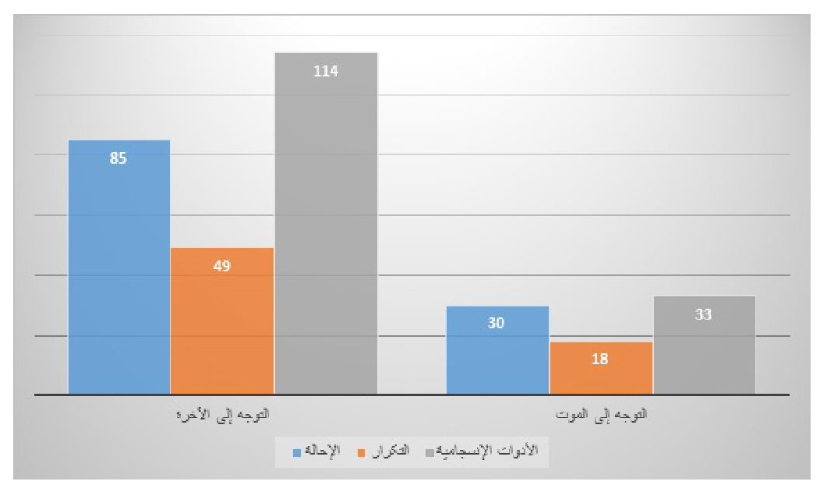
کما تشیر هذه الإحصائیّات إلی أنَّ الإمام یؤكّد في الموضوعات الاعتقادیّة التوجّه إلی الآخرة التي تشمل رسم الدنیا والآخرة ورسم الطریق، ثمَّ یُعنی بالتوجُّه إلی الموت؛ لأنَّ الموضوع الأوّل یدفع بفکر الإنسان إلی الموت، والإنسان الذي يفكّر في الآخرة وكیفيّة حیاته في الدنیا لا ینسی الموت؛ ولهذا یهتمُّ الإمام بالتوجُّه إلی الآخرة وترسیم صورتها للمخاطب.

التربية الخلقية:

أ - الترغيب بالدعاء والتوبة:

اشارة
الصورة
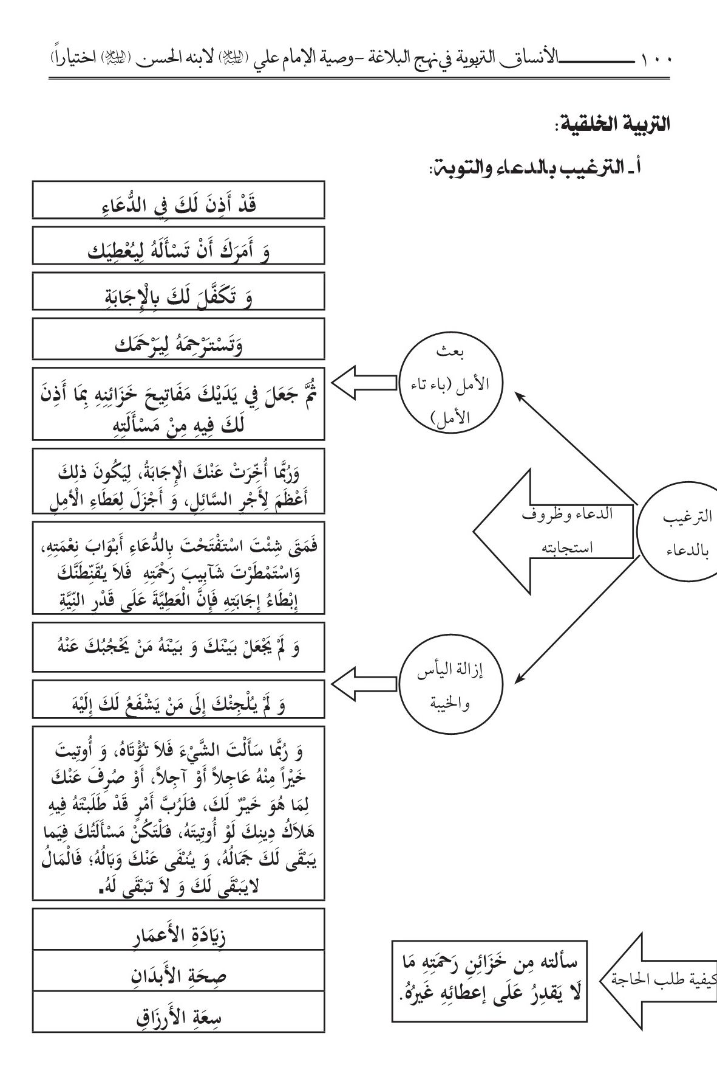
یبیّن الإمام لولده کیفیّة المناجاة و الدعاء و طلب الحاجة علی النحو الآتي:

أ-الإحالة:
الصورة
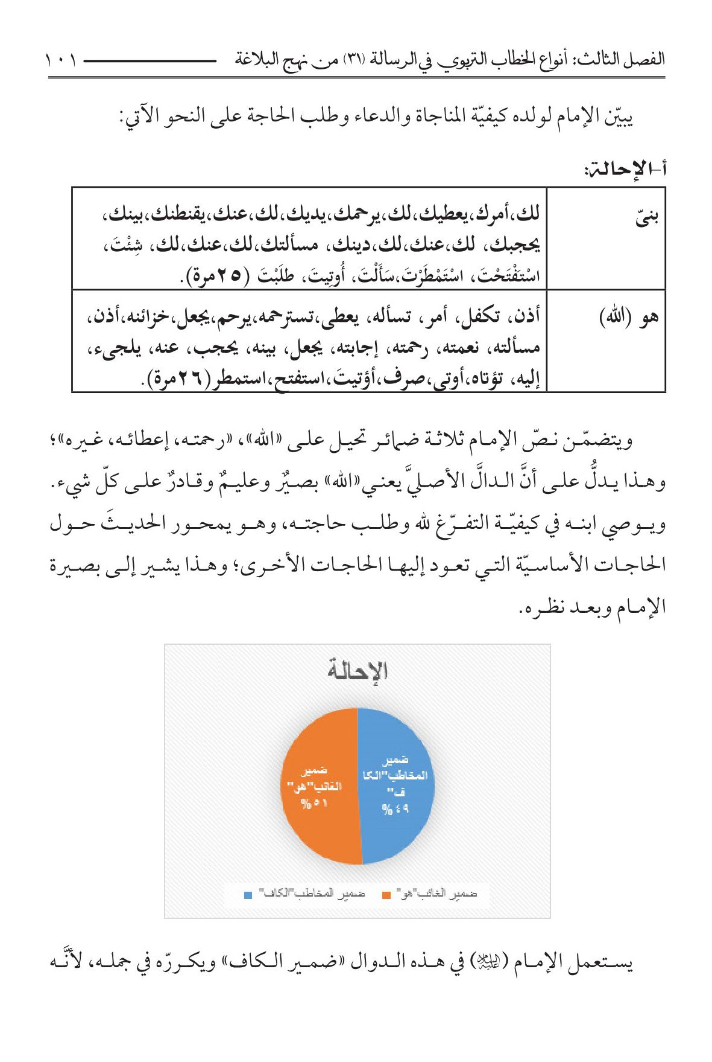
ویتضمّن نصّ الإمام ثلاثة ضمائر تحیل علی «الله» ،«رحمته، إعطائه، غیره»؛وهذا یدلُّ علی أنَّ الدالَّ الأصلیَّ یعني «الله» بصیرٌ وعلیمٌ وقادرٌ علی كلّ شيء. ویوصي ابنه في كیفيّة التفرّغ لله وطلب حاجته، وهو یمحور الحدیثَ حول الحاجات الأساسیّة التي تعود إلیها الحاجات الأخری؛ وهذا یشیر إلی بصیرة الإمام وبعد نظره.
یستعمل الإمام ( علیه السلام) في هذه الدوال «ضمیر الكاف» ویكررّه في جمله، لأنَّه
یری لكلّ شخص أسلوباً خاصاً في الدعاء أي أنّ كلَّ شخص یدعو الله كما یشاء، وهو یهتمُّ بتربیة ابنه وتعلیمه مقام جلال الله تعالی الطریقة الصحیحة للدعاء ویطلب إلیه أن یدعو الله كما ینبغي له، إقراراً بمنزلة العبد من المعبود.
ویستعمل الإمام ضمیر الهاء الذي یحیل علی الله تعالی، وهو یعنى بتوضیح الله، ومكانته في الاستجابة للدعاء.وتدلُّ الإحصائیّات علی عظمة هذا المقام الإلهي وإیجاد الأمل في قلوب الناس ودور الإنسان في الإستغاثة بالله.ویستدعي الإمام في نصّه الأفعال التي یکون الله فاعلها وتختصّ به فقط، ویكرِّر ضمیر خطاب «الكاف» لبیان العلاقة المباشرة التي یمكن أن توجد بین الله وعبده من دون واسطة، وعلی العبد أن یدعو الله مباشرة ویسأله حوائجه.

ب-التكرار:
التكرار المباشر:
الصورة
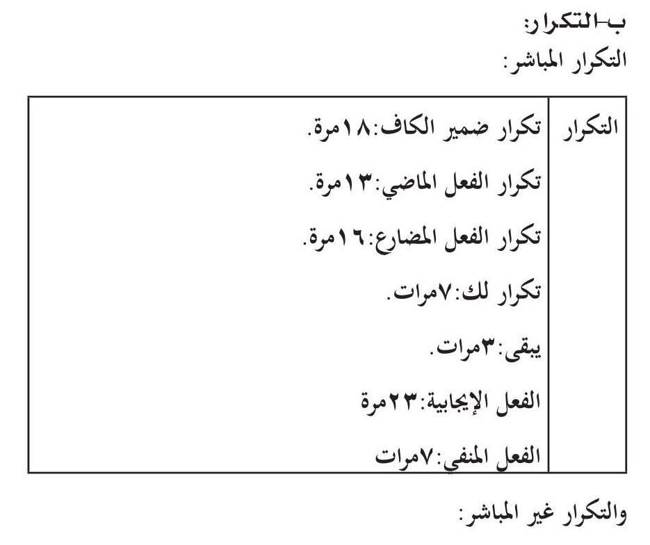
والتكرار غیر المباشر:
تسترحمه-لیرحمك/الرحمة-الإجابة/المفاتیح-الأبواب/
یهدف الإمام من استعمال التكرار غیر المباشر إلی إیجاد الأمل في قلب المخاطب، ویشیر إلی رحمة الله التي ترجح علی غضبه؛ والله تعالی یأذن لعباده بالطلب منه وسؤاله؛ وهذا الأمر یتجلّی في تكرار كثیرٍ من الأسماء والأفعال الإیجابیّة.
یأتي في كلام الإمام(علیه السلام) الفعل المضارع لأنَّ الإمام یشیرإلی استمرار الدعاء في الحیاة وكما يشیر إلی فائدة الدعاء التي تستمرّ طوال الحیاة وهي بعث الأمل في القلوب. فالدعاء یبعث في قلب المؤمن ضوء الأمل والرجاء بالمستقبل بتوكله علی الله؛ ووجود هذه الخصائص في الإنسان یمحو الیأس والخیبة باستمرارٍ دائمٍ.
یكرّر الإمام ضمائر الخطاب وكلمة «لك»لأنَّه یؤكّد وجود المخاطب وأهمیتّه في الدعاء، ففي الدعاء یخاطب الإنسان خالقه مباشرة، والإمام یرید الإشارة إلی أهمیة هذه المكانة المخصوصة للإنسان. «یجب علی الإنسان أن یطلب حاجاته ممّن یملك جمیع الأمور وبیده مقالید السماوات والارض ویستطیع أن ینعم علی الإنسان بالرزق والعطایا».(مكارم،ص 510 ).
«تكرارالفعل المضارع والفعل المضارع المنفي الذي یعكس المعنی في الفعل الأول، یعمل علی تأكید المعنی، ویحقّق الحركة والحیویة ویؤّثر في المتلقي»(عكاشة، ص 84). یأتي الإمام بفعل"لایبقی-یبقی" في الكلام؛ لیشیر إلی البقاء المستمرّ لله تعالی وعدم البقاء للإنسان؛ وهذا یدلُّ علی مضي الدنیا وعدم ثباتها مع ما فيها من نشاطٍ زائلٍ.
والإمام بتكرار الأفعال الإیجابیة یضيء قلب المخاطب بنور الأمل، وباستعماله
أفعال النفي المتكّررة یهدف إلی إزالة الخیبة.
الصورة
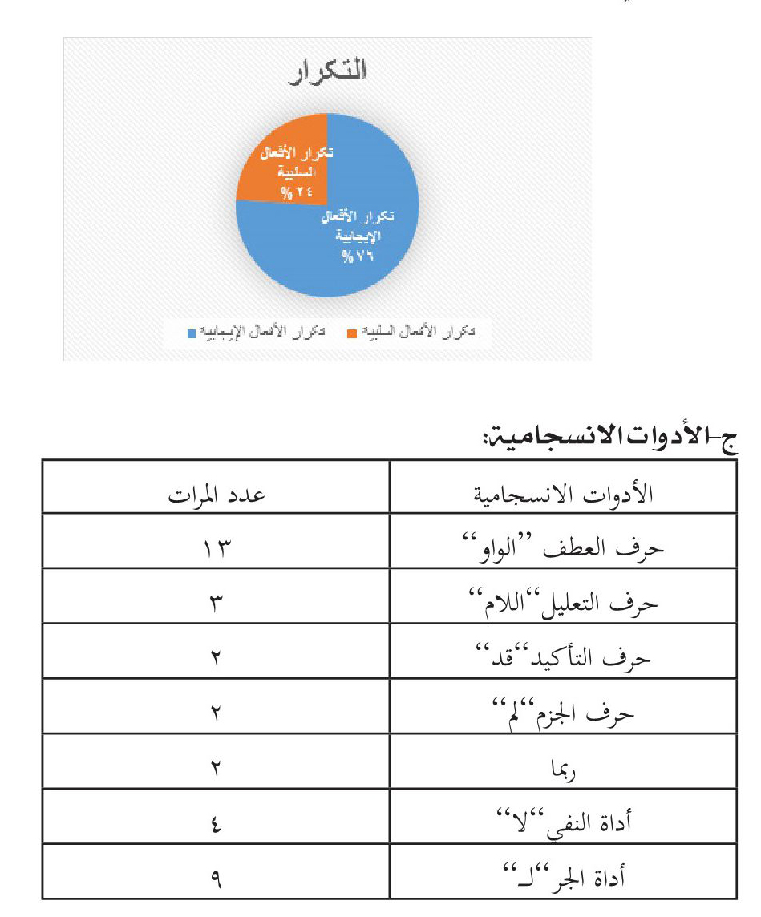

ج-الأدوات الانسجامية:

اشارة
یعّد استعمال حرف الواو في رسالة الإمام علي (علیه السلام) أحد أدوات التماسك النصّي، ولكن یشیر هنا إلی استمرار الدعاء، ممّا یعني أنَّه ینبغي علی الإنسانأن یدعو الله في الأمور کلّها، وفي أحواله جمیعاً. وهو یستجیب دعاءه علی أساس رحمته وهو قریب منّا یسمع الدعاء ویستجیب.و «تکَّفَل» فعل ماضٍ، وهو في باب
الأفعال التي تحمل الزمن الماضي؛ وهذا یعني أنَّ الله تکفّل بالعبد من أوّل خلقه، فمتی ما کان دعاء العبد خالصاً لله کانت استجابة الله واقعة؛ فالله کفل العبد بأن یحقّق الاستجابة لدعائه شریطة أن یکون خالصاً لوجهه؛ وهذه الکفالة في ظهور الزمن الماضي تحیل علی استمراریة وجودها المستقبلي.وهو یدلُّ علی التدریج، فالله یستیجب دعاء الإنسان تدریجیّاً، حینما یری أنّ هذا الدعاء لصلاح أموره.ویدلُّ تكرار الواو علی لزوم وجود الأمل في حیاة الإنسان نسبة إلی رحمة الله.
«لام التعلیل وهي تدخل علی الفعل المضارع وغیره، لبیان العلّة» (السامرائي، ج 3، ص 305) والإمام یدخل هذه اللام علی الأفعال لبیان العلّة ومنها: «تسأله لیعطیك»؛ وهذا یشیر إلی أنَّ الإنسان ینبغي أن یسأل الله في كلّ الأمور حتّی یعطیه الله كلّ شيءٍ؛ فشرط الإعطاء هو سؤال الإنسان وطلبه.
«تسرحمه لیرحمك» یستعمل الإمام فعل (یسترحم) علی وزن یستفعل وزیادة المباني يدلُّ علی زیادة المعاني؛ وهذا الأمر یشیر إلی طلب الرحمة من الله وینبغي أن یکون طالب الرحمة متضرعاً وباستمرار. وأمّا طلب الرحمة من الله فلأنَّه رحیم بعباده وعلی العبد أن يکون خاضعاً لرحمته، ویعتقد الإمام بأنَّ علی الإنسان أن یطلب من الله الرحمة بخضوع حتّی یرحمه.
حرف «قد» یهدف إلی تحقیق معنی الفعل حینما یصاحب الفعل الماضي، وهنا یرید إشارة إلی تحقق فعل الاستجابة من جانب الله تعالی للعباد في المسألة والدعاء؛ فالخالق یحبّ سؤال العباد ودعاءهم ویستجیب لهم .
یأتي الإمام (علیه السلام) بحرف «لم» ،«تختص «لم» بنفي المضارع وتقلب زمنه ماضیاً»
(السامرائي،ج 4،ص 7)، ویهتمّ ببیان رحمة الله الممتدة من الأزل إلی الأبد، ویتغیر معنی المضارع باستعماله حتی یؤثر في مخاطبه فيدرك المعنى والمقصود الأساس.
یكّرر الإمام حرف الجر «ل» «ویفيد اللام معنی الاختصاص، إمّا بالملكیة أو بغیرها، وذكر سیبویه أنَّ معناها الملك والاستحقاق».(السامرائي،ج 3،ص 56)، ویرید الإمام أن یبین لمخاطبه أنَّ الخالق له وهو للخالق، وجاء فِی الحَديثِ القُدسِّی: «يَابنَ آدَمَ ، خَلَقتُ الأَشياءَ لِأجلِك وخَلَقتُكَ لِأجلي»؛ وهذا یدلُّ علی العلاقةالوثیقة بین الإنسان والخالق.
«ربَّ، بمعنی كم الخبریة، وتفيد التكثیر».(السامرائي، ج 3،ص 32)، ویدلُّ الإتیان بها علی كثرة سؤال الإنسان وکثرة حاجاته لدی الخالق عزّ وجلّ، والخالق یجیبه ویعطيه، وفي بعض الأحیان لا یعطي، وینبغي علی الإنسان إن سأل ولم يؤتَ سؤله أن لا يخيب برحمة الله، بل علم الخالق مهيمنٌ علی كل شيء وهو یدري ویعرف تماماً حاجات الإنسان.
الصورة
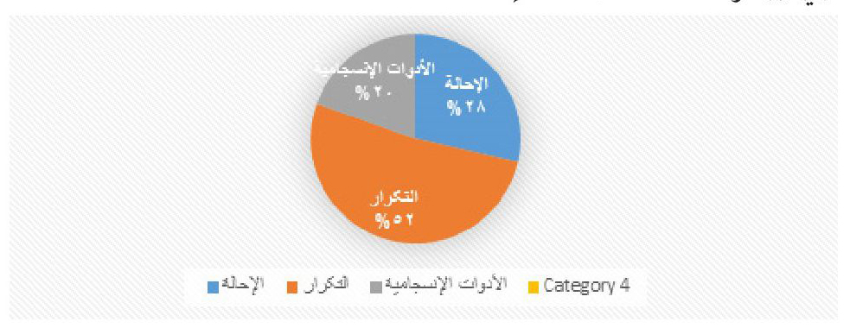
یستعمل الإمام من بین آلیات الإنسجام التكرار أكثر من الآخرین؛ لأنَّ التكرار یقنع المخاطب ویؤثر فیه، ویوضح الموضوع أكثر، فالتكرار أسلوب یتحصّن بمختلف القدرات التعبیریّة التي من شأنها التوافر في أيّ أسلوب تعبیريّ آخر؛ فهو یغني المعنی ویرفعه إلی مرتبة الأصالة التي تزید قوتّه وترسخّه في فكر المتلقي؛ یمنحها ثقلا معنویاً، وأداءً متمیزا مشحوناً بالعمق والتوالد الفكريّ. (حنی، 2012 م،ص 9)
إنَّ التكرار یسهم في عملیة الحفظ وتثبیت المعاني وترسیخها وتقریرها في الأنفس والأذهان؛ لذلك یمكن للقائم بالاتصال في أثناء توجیه الرسالة تكرار بعض الجمل أو المعاني علی السامع أو المتلقي قصد ايصال الفكرة وتأكیدها، وثمَّ تأتي الإحالة، فالأدوات الانسجاممية هي التي تحقق تماسك النصّ.
الصورة
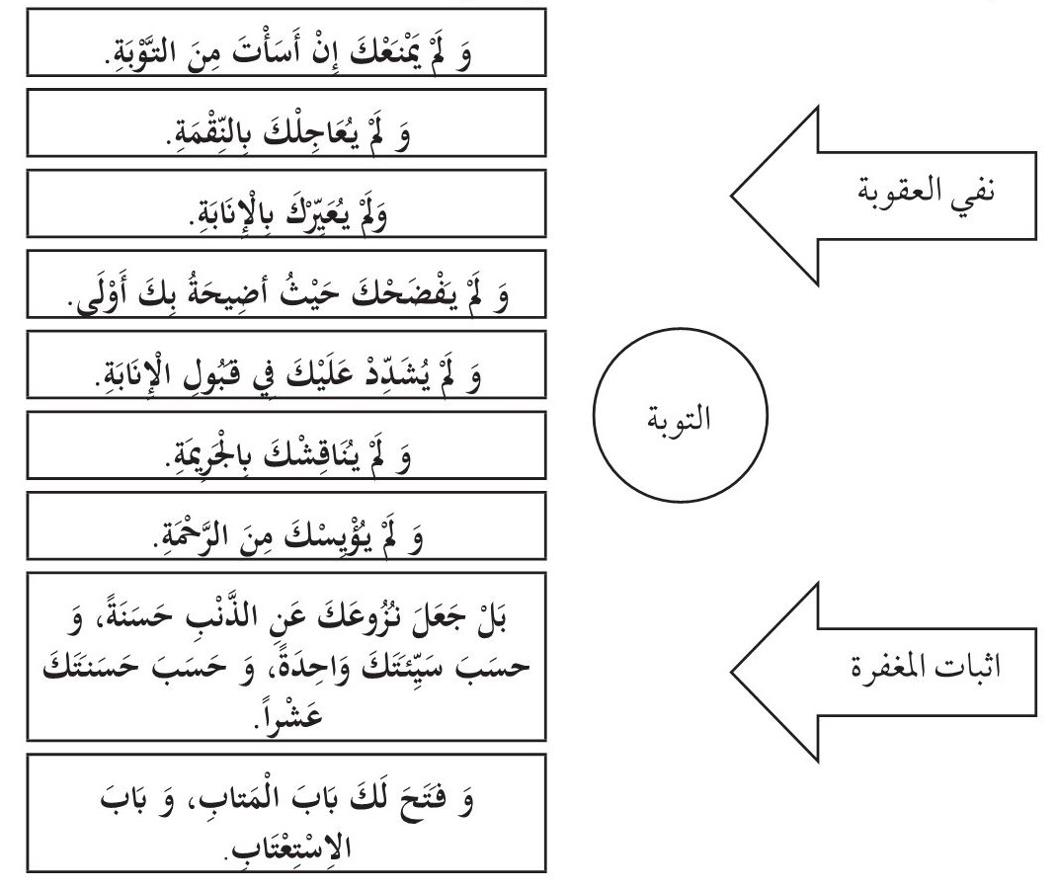
تعدّ التوبة أوّل خطوة في طریق السلوك إلی الله، ومن هنا یعتبر السالكون إلی الله التوبة أول منزل من منازل هذا الطریق، وعندما یذكر الإمام التوبة بعد الدعاء، یؤكد أنَّ التوبة نوع من الدعاء، أي الدعاء لطلب العفو والرحمة من الله تعالی.ویستعمل الإمام في كلامه الجمل التی تنفی العقوبة، والجمل التي تثبت المغفرة. فالجمل التي تنفي العقوبة تمنح الأمل للمخاطب وتضيء في قلبه النور
وتثبت مغفرة الله. وحینما یدرك الإنسان غفرانیّة الله تعالی یقدر أن یتوب إن كان مذنباً.

أ-الإحالة:
الصورة
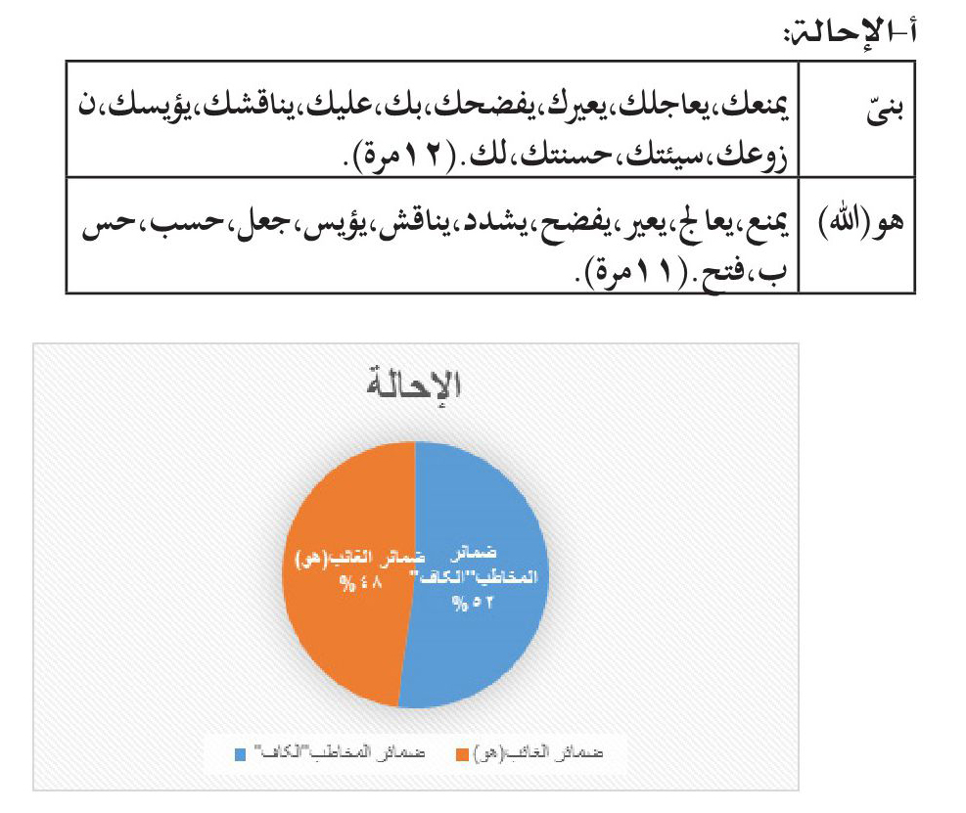
یستعمل الإمام في كلامه ضمیر الخطاب «الكاف»12 مرة، ویوصي ابنه أن یتوب إلی الله؛ وهو الذي یقبل التوبة، ویستعمل الفعل المضارع الذي یدلُّ علی الثبوت؛ والفعل المضارع فيه تحوّل واستمرار، مما یعني أنَّ التوبة تحول، وتحققها استمراراً لقدرة الله ووقوعها وهذا یعني أنَّ الله یقبل التوبة دائماً ولایربط التوبة بزمن خاص؛ فعندما یندم العبد ویتوب فإنّ الله یقبل توبته.
ویهدف الإمام من استعمال ضمائر الغائب التي تحیل علی الله تعالی، الإشارة إلی قبول التوبة من جانب الله، وتفرد الإله في قبولها.

ب-التكرار:
التكرار المباشر:
الصورة
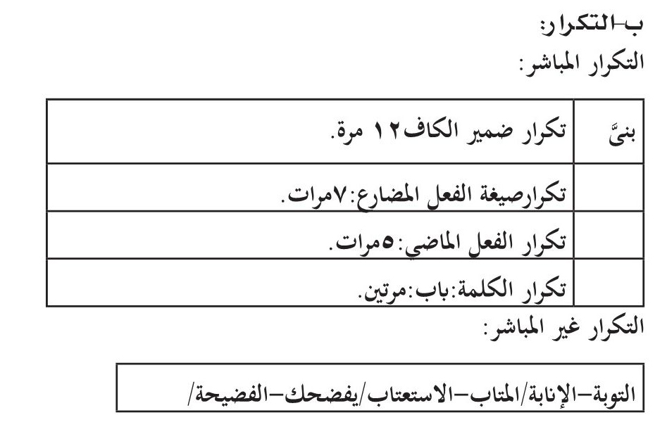
التكرار غیر المباشر:
التوبة-الإنابة/المتاب-الاستعتاب/یفضحك-الفضیحة/
یحرّض الإمام علي(علیه السلام)علی التوبة بألفاظ تدلُّ علی رحمة الله ورأفته، وتشیر إلی حال العبد بعد التوبة ومحو الذنوب وآثارها بأمر الله ورأفته وتكرار معاني الرحمة من جهة، وتأكید علی عدم العقوبة من جهة أخری حتیّ، یتحقق الإقبال علی التوبة.
ویستعمل الإمام في كلامه ألفاظاً مثل:الرحمة، التوبة والإنابة وغیرهما ممّا یحمل الدلالة علی رحمة الله الواسعة التي تمنع عقوبة العبد، وتؤثّر في المخاطب وتمنحه الأمل والرجاء.
کما یستعمل الإمام لفظ باب مرتین مع لفظ المتاب والاستعتاب، وكلتا اللفظتین تشیرإلی قبول التوبة والعذر، ویؤكد الإمام باستعمالهما إثبات مغفرة الله مؤثراً في المخاطب الراجي المغفرة.
ویأتي في كلامه الفعل المضارع لیشیر إلی قبول التوبة من جانب الله في أي زمن،والفعل المضارع یدلّ علی الإستمرار والحدوث؛ وهذه إشارة إلی قبول التوبة.
الصورة
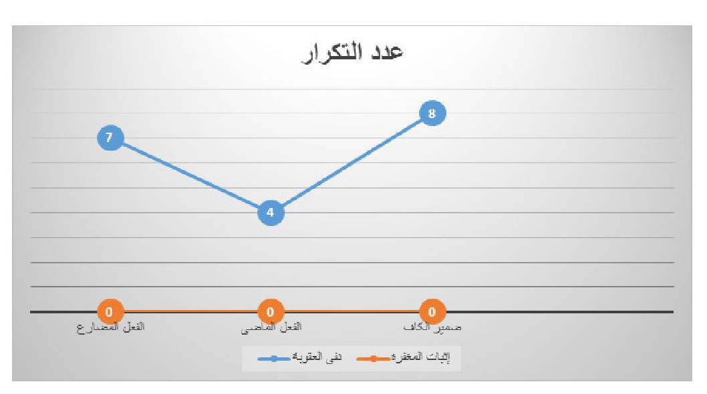
ویقصد الإمام من استعمال التكرار نفي عقاب الله عن عباده وإثبات مغفرته، وإقناع المخاطب بذلك مؤكداً عدم العقاب بعد التوبة. وفي الواقع یسعی الإمام إلی تأكید عدم العقاب أكثر من إثبات مغفرة الله؛ لأنَّه یرید أن یُطمئن مخاطبه عن امّحاء سیئاته بعد التوبة وقبول توبته، مشيراً إلی رحمة الله یستحیي العبد من القیام بالسئیات والذنوب، ولإقناع المخاطب وإیجاد الأمل لديه. ویستعمل الإمام الفعل المضارع في موضوع نفي العقوبة أكثر منه بالنسبة لإثبات المغفرة، لأنَّه یعني ببیان استمرار نفي العقوبة عن العباد الذين یتوبون، موحياً بالأمل في قلب المؤمن. ویأتي بالفعل الماضي أكثر في موضوع إثبات المغفرة، وهذا یدلُّ علی الصفة الذاتیّة لله تعالی، كما تدلُّ هذه الأفعال علی استغراق جمیع الأزمنة، أي أنّ مغفرة الله لیست منقطعةً، بل مستمرة مدى الحیاة.

ج-الأدوات الانسجامية:
الصورة
یربط الإمام بین الجمل بالواو، ویكرّر حرف الواو لأنَّه یعتقد بأن الإنسان یمكن أن یتوب حینما یحسُّ بألمٍ أو ندمٍ في وجدانه. ویؤدّي حرف الواو معنى إثبات المغفرة لله، ونفي عقوبته عن المجرمین حینما یندمون ویتوبون. وهو یوظف التضادّ في نصّه «سیئة-حسنة»، والألفاظ المضادّة تساعد في توضیح المعنی وتأكید الدلالة، وتؤثر في المتلقي والمخاطب. و یأتي الفعل المضارع في هذه السیاقات مسبوقاً ب «لم»؛ ولم حرف نفي وجزمٍ وقلبٍ، ویقلب معنی الفعل المضارع إلی الماضي، وهذا یعني أنّ الله لایشّدد علی عبده لا في الماضي ولا في الحال.
ویهدف الإمام باستعمال قلب زمن المضارع إلی الماضي إلی تنبیه المخاطب علی الذنوب التي جرت في الماضي، ولكنَّ الله عفا عن ذنوبه بصفة رحمته، كما یرید إثبات وجود صفات لله منذ القدیم، أي أنّ المغفرة والرحمة هما من صفات الله القديمة لاحدث جدید.
ویقصد الإمام باستعمال حرف الباء الذي جاء في بعض الجمل إلی الإشارة إلی رحمة الله، وأنّه لایستعمل أسالیب النقمة لتوبیخ عباده بعد توبتهم، ممّا یعني أن النقمة والإنابة والجریمة والفضیحة لیست جزاء من الله في إثابة عباده؛ وهورحیم بعباده منزه عن المن والأذی.
الصورة
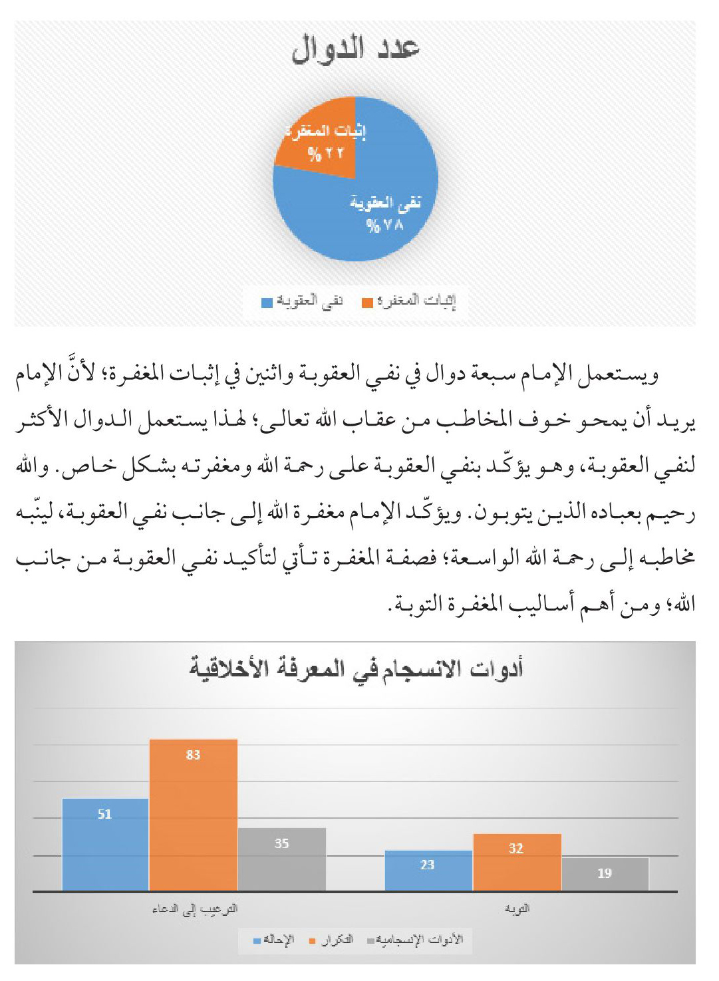
ویستعمل الإمام سبعة دوال في نفي العقوبة واثنین في إثبات المغفرة؛ لأنَّ الإمام یرید أن یمحو خوف المخاطب من عقاب الله تعالی؛ لهذا یستعمل الدوال الأكثر لنفي العقوبة، وهو یؤكّد بنفي العقوبة علی رحمة الله ومغفرته بشكل خاص. والله رحیم بعباده الذين یتوبون. ویؤکّد الإمام مغفرة الله إلی جانب نفي العقوبة، لینّبه مخاطبه إلی رحمة الله الواسعة؛ فصفة المغفرة تأتي لتأکید نفي العقوبة من جانب الله؛ ومن أهم أسالیب المغفرة التوبة.
یحثّ الإمام مخاطبه علی الدعاء وذكر الله دائماً لأنَّه یعتقد أنَّ الدعاء یوثّق العلاقات الودیّة بین الإنسان والخالق، والإنسان بالدعاء یتّصل بخالقه وأملاً بحیاة أفضل؛ ولهذا یؤكّد الإمام في كلامه موضوع الدعاء ثمّ یهتمّ بالتوبة؛ فالعبد الذي يناجي الخالق مباشرة لا یفكر بالذنب والإثم ولا یفعله. وهویعلّم مخاطبه كیفيّة التوبة، لأنَّه یعتقد أنَّ التوبة تضيء الأمل في حیاة الناس وتمحو خیال العذاب والقهر.

التربية الوظيفية:

أ- الرزق:
أرزاق العباد في السماء والأرض، ومكان رزق كل عبد بعينه لا يعلمه إلا الله، والرزق مقسوم ومنه طالب ومنه مطلوب، فالطالب يطلبك أينا كنت، والمطلوب تطلبه بأسبابه الشرعية أينما كان، قال تعالى: (قُلْ مَنْ يَرْزُقُكُمْ مِنَ السَّمَاءِ وَالْأَرْضِ).(يونس/ 31 ). وقال (وَفِي السَّمَاءِ رِزْقُكُمْ وَمَا تُوعَدُونَ).(الذاريات/ 22 ). وقال تعالى: (وَلَقَدْ مَكَّنَّاكُمْ فِي الْأَرْضِ وَجَعَلْنَا لَكُمْ فِيهَا مَعَايِشَ).(الإ عراف/10).
مفهوم أرزاق العباد في السماء والأرض، وأما الشخص المعین فلا يعلم كیفية وصوله إلی الرزق وما هو هذا الرزق، إلّ الله فهو علام الغيوب، قال تعالى: (إِنَّ اللَّهَ عِنْدَهُ عِلْمُ السَّاعَةِ وَيُنَزِّلُ الْغَيْثَ وَيَعْلَمُ مَا فِي الْأَرْحَامِ وَمَا تَدْرِي نَفْسٌ مَاذَا تَكْسِبُ غَدًا).(لقمان /34).
وعندما ینصح الإمام ابنه في طلب الرزق یبیّن له في أوّل الأمر أنواع الرزق الذي یوجد في حیاته، وأنّه یری الرزق قسمین: القسم الأول هو الرزق الذي یطلبه العبد بالسعي والإجتهاد والعمل، والقسم الثاني الرزق الذي یطلب العبد.
ومن ثمَّ یواصل الإمام كلامه ببیان كیفية كسب الرزق، ویبیّن الحالات التي
یتصرّف العبد فيها مختلفة.ویطلب من مخاطبه ألّ یخضع أمام السائرین للوصول إلی الحاجة، وینهاه عن الظلم والجفاء عند الغنی، مستنتجاً من كلامه ما یؤثر فیه، وهو في النتیجة یرسّخ في ذهن مخاطبه رضاه بقدرة الله، ویحذّره من الجزع وعدم الرضی. وفي الواقع بینّ الإمام هذه النتیجة لیغیّر رؤیة ابنه للدنیا، وهو یرجو ابنه ألّا یحزن ولا ییأس علی أيّ شيءٍ فات، لأنَّ الدنیا عابرة وعلی الشخص أن یستفيد من عبرها لیصل إلی الآخرة.
ثمّ یشرح الإمام لابنه خصائص الرزق المكتسب والمطلوب ومنها: الرزق الحرام الذي یحصل عن طریق غیر صحیح، لأنّ الطعام الحرام یسّبب هلكة الإنسان وخسرانه. فالإنسان مأمور بكسب الطيّب الحلال من الطعام، والبعد عن المحرّمات والمشتبهات، وهذا یدلُّ علی طهارة الرزق.
یوجّه الإمام إلی طیب الرزق والقناعة فيه، ویحثُّ مخاطبه علی كسب الرزق الحال حتّی إن كان قلیلا، و «خفض» و «أجمل» كلاهما تشیر إلی هذه الحقیقة، وهي لزوم ترك الحرص لاكتساب الرزق؛ فالمفروض أن یسلك الإنسان طریق الاعتدال والتأنيّ في الطلب، وهذا التعبیر لا یعني أبداً ترك السعي وبذل الجهد لاكتساب الرزق الحلال».(مكارم،ص 540).
(لَا تَأْكُلُوا أَمْوَالَكُمْ بَيْنَكُمْ بِالْبَاطِلِ).(النساء/29)، وجاء في القرآن الکریم كذلك الإبتعاد عن الكسب الحرام.
ویحصل رزق الإنسان بالعمل والسعي والاجتهاد ومقدار رزقه مقدّر ویطلبه، ولهذا لا یصحّ أن یطمع في الحصول علی أكثر حتّی عن طریق الحرام. والطعام الحرام یسلب التوفيق من الإنسان ویجب علی الإنسان أن یرضی بالرزق الذي قدّر له. ویستعمل الإمام فعل «بئس» الذي یدل علی الذمّ العام، ممّا یدعونا إلی
الاعتقاد أنّ الإمام یذمّ بشكل عام الطعام الحرام کلّه ولایستثنی من بینه طعاماً؛ لأنّ الطعام الحرام یقسي القلب و ییحطه بالظلمة؛ فلایقبل الحقّ ولا یتأثّر بأي تحذیر، ولا يتّعظ بشيء، ولا یتجنّب ارتكاب المعاصي والذنوب.
الصورة
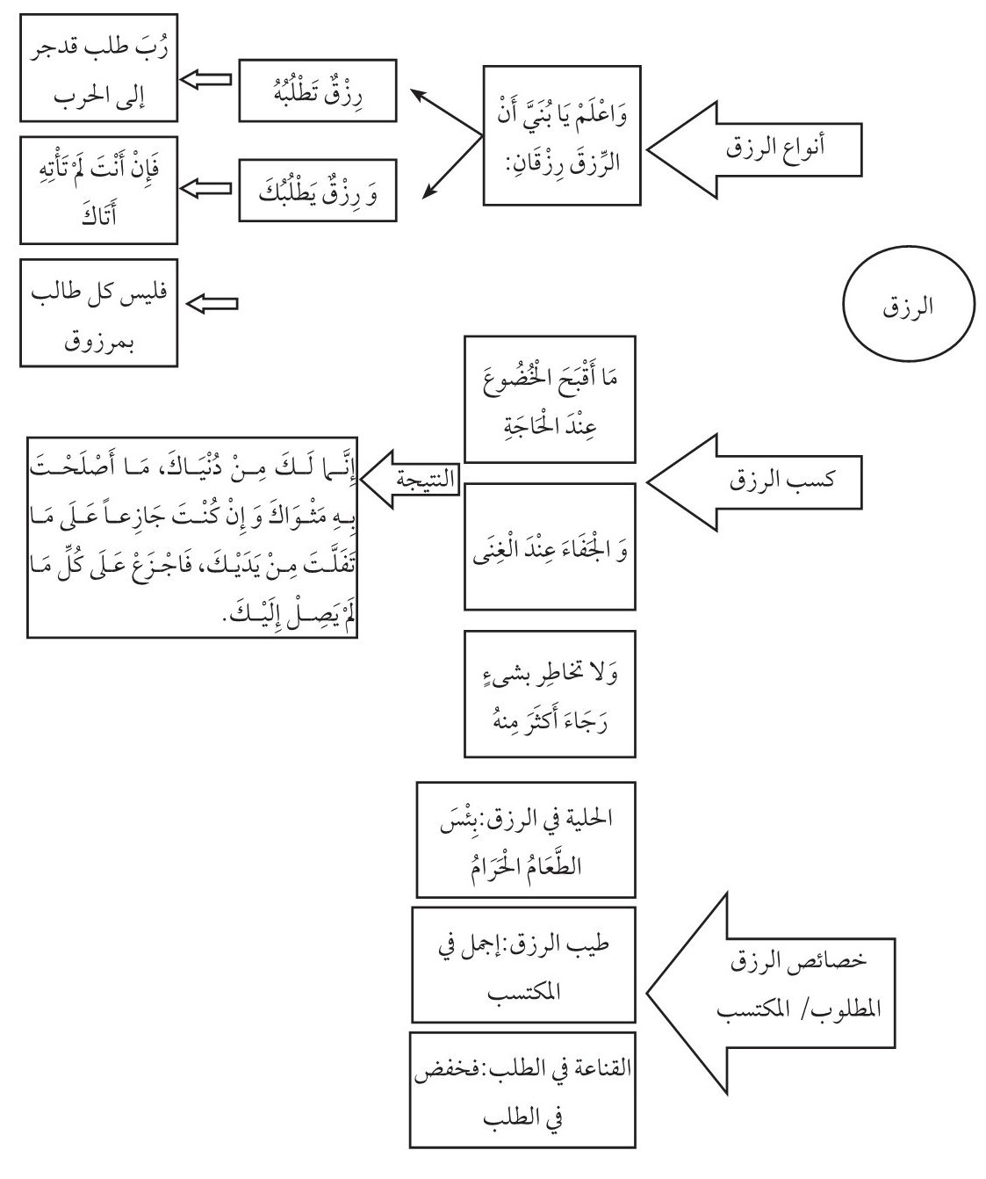

أ-الإحالة:
بنیَّ : اعلم،تطلب،أنت،تأته،لك،تخاطر،دنیاك،أصلحت،مثواك،كنتَ،تف لتَ،یدیك،فاجزع،إلیك،أجمِل،فخفض( 16 مرة)
الرزق : تطلبه،یطلب،تأته،أتی،منه( 5مرات)
یستعمل الإمام ضمائر الخطاب لأنَّه یرید أن یحثَّ مخاطبه ویشجعَّه في طلب الرزق؛ لأنَّه یؤمن بأنّ علی الشخص أن یطلب رزقه، ولایقدر أحد أن یحضر الرزق له. والإمام بإتیان ضمائر الخطاب یؤكّد علی مكانة المخاطب في استحضار النعم والأرزاق، لأنَّ العبد بوساطة إرتباطه مع الله یجذب الأرزاق. ومن الأرزاق ما یطلب العبد ویأتي مثل النعم الإلهّیة كالمطر والشمس، و... .
«ومراد الإمام من الرزق الذي یجب علی الإنسان أن یطلبه، هو الكسب والعمل الیوميّ في طلب المعاش، مثل الزراعة، الصناعة، التجارة، و... .ومراده من الرزق الذي یطلب الإنسان ویأتیه وإن أعرض عنه الإنسان أو لم یطلبه، الهدایا أو التجارة والأرباح التي یصیبها الإنسان من غیر احتساب، وعلی ضوء ذلك إذا ضاق علیه القسم الأول من الرزق فلا ینبغي أن ییئس من لطف الله بل یتوقع مع استمراره في الحركة والسعي والكسب أن یرزقه الله من حیث لایحتسب».(مكارم،ص 580).
یستعمل الإمام ضمائر الغائب التي تحیل لفظ الرزق، لیؤكد علی أهمیّة وجود الرزق في حیاة الإنسان وعلی الإنسان أن یسعی للوصوله إلیه.
وهو یبدأ كلامه بفعل الأم رالذي یوجب الإصغاء؛ لأنَّه یبتغي إخبار ابنه بأنواع الرزق؛ وهذا مهمُّ للمخاطب؛ لأنَّه حینما یعرف الرزق وأنواعه یسعی
ویجتهد بطرائق صحیحة ولا یطمع في طلب ما هو أکثر فحسب.

ب-التكرار:
التكرار المباشر:
الصورة
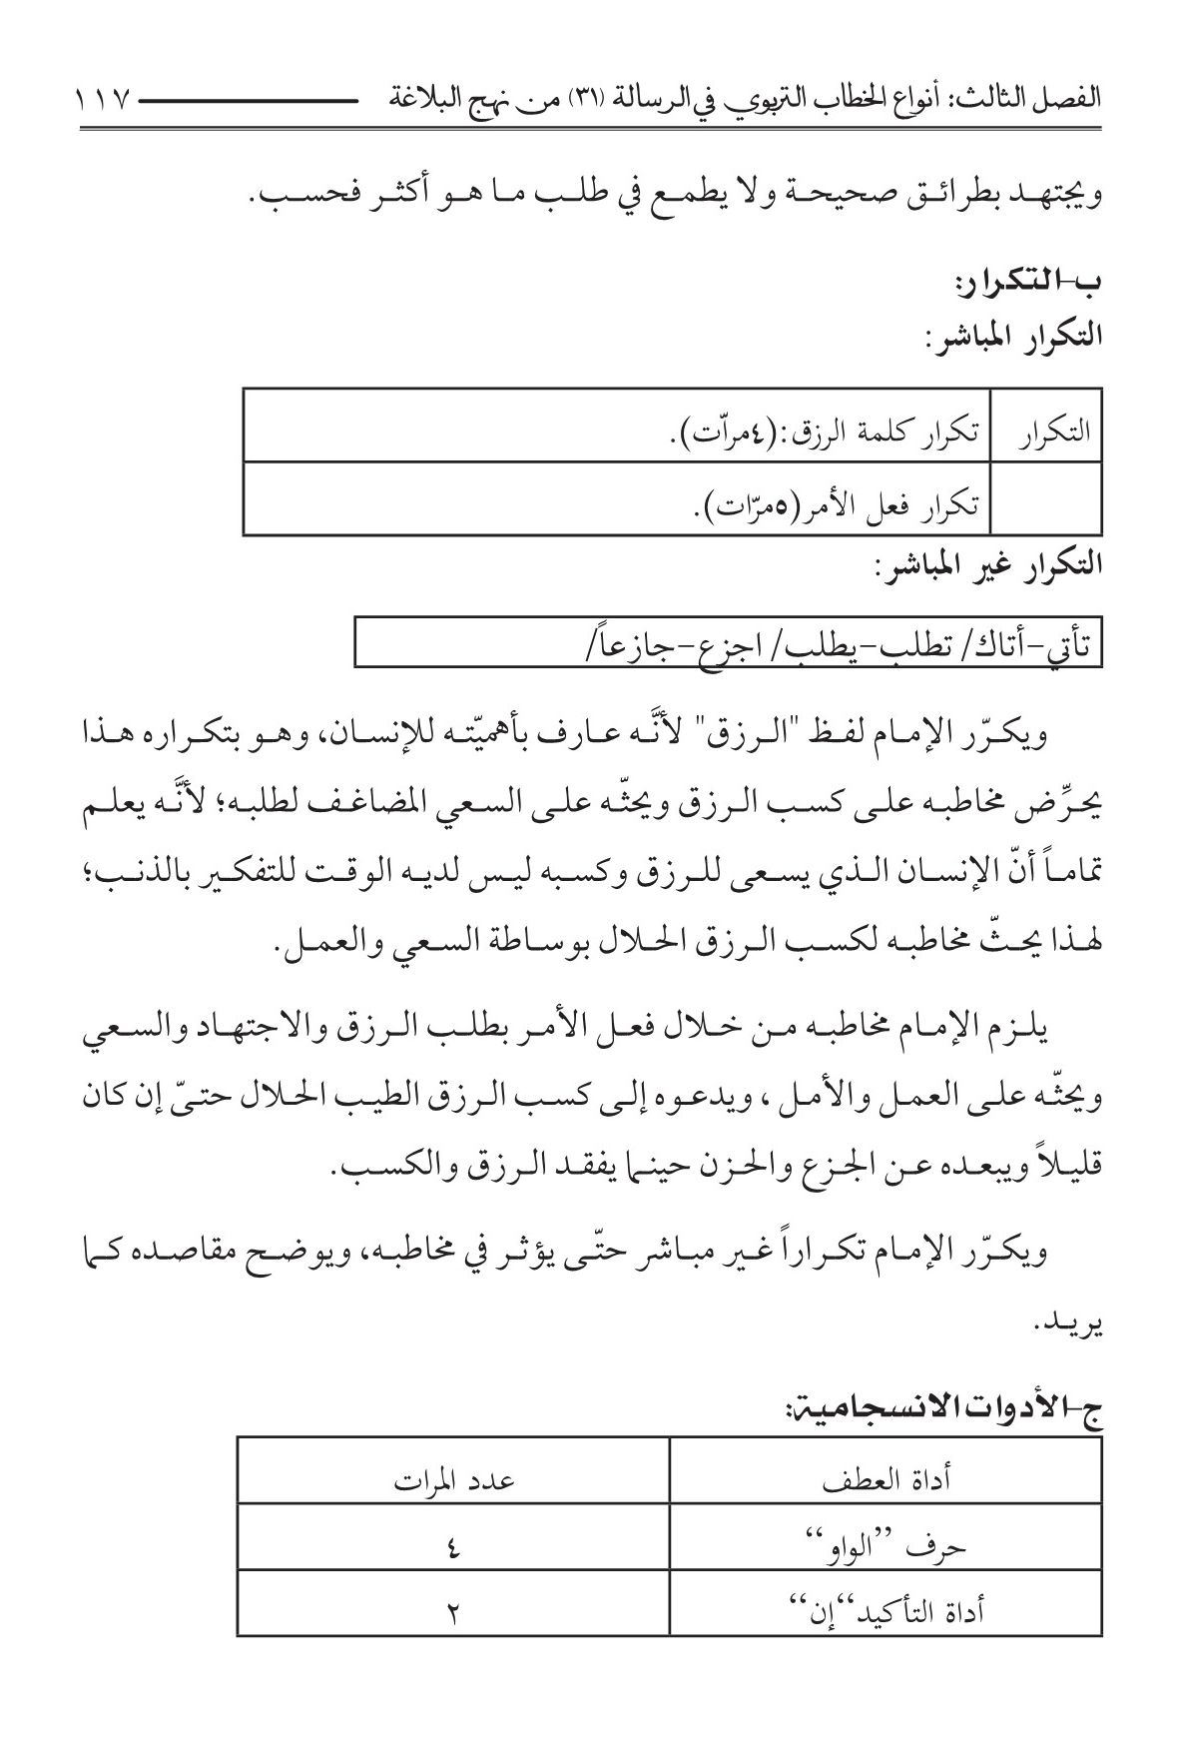
التكرار غیر المباشر:
تأتي-أتاك/تطلب-یطلب/اجزع-جازعاً/
ویكرّر الإمام لفظ "الرزق" لأنَّه عارف بأهمیّته للإنسان، وهو بتكراره هذا یحرِّض مخاطبه علی كسب الرزق ویحثّه علی السعي المضاغف لطلبه؛ لأنَّه یعلم تماماً أنّ الإنسان الذي یسعی للرزق وکسبه لیس لدیه الوقت للتفكیر بالذنب؛ لهذا یحثّ مخاطبه لكسب الرزق الحلال بوساطة السعي والعمل.
یلزم الإمام مخاطبه من خلال فعل الأمر بطلب الرزق والاجتهاد والسعي ویحثّه علی العمل والأمل ، ویدعوه إلی كسب الرزق الطیب الحلال حتیّ إن كان قلیاً ویبعده عن الجزع والحزن حینا یفقد الرزق والكسب.
ویكرّر الإمام تکراراً غیر مباشر حتّی یؤثر في مخاطبه، ویوضح مقاصده كما یرید.

ج-الأدوات الانسجامية:

اشارة
یستعمل الإمام حرف الواو الذي یربط بین الجمل للإشارة إلی استمرار الرزق طوال حیاة الإنسان، وهو یعطي مخاطبه راحة البال ببیان استمرار الرزق في كل الحیاة ، لیطمئن بهذا ویعرف أنّ عمله وسعیه لیس فاشلاً عقيماً، بل یعطي الله العباد على قدر سعیهم وكدحهم. یستعمل الإمام صیغة أفعل التعجّب لبیان زیادة القبح أمام الخضوع، ویتعجّب من الشخص الذي یخضع أمام الآخرین لحاجته، وهو یعرف أنَّ الرزق مقدّر من الله ونتیجة للسعي والاجتهاد والعمل، فلماذا یخضع ویحقر نفسه؟!.
یؤكّد الإمام كلامه بالإتیان بأداة التوكید، وهو یهتمّ بموضوع الرزق، ویشارك المخاطب في هذا الفكر عبر اهتمامه بأدوات التوكید.

ب - تعليم الأحكام:
الصورة
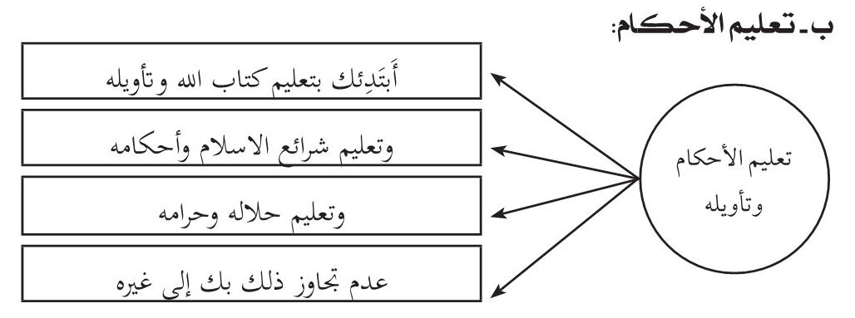
یشیر الإمام (علیه السلام) في بدایة كلامه إلی تعلیم كتاب الله وتأویله، والمقصود من التأویل هو تفسیر القرآن الکریم، لأنَّ القرآن الکریم یتضمّن بعض المواضيع المذكورة؛ فيحتاج لتفسیر النبيّ الأكرم(صلی الله علیه و آله و سلم) والأئمة (علیه السلام) الراسخون في العلم. وهو في ذكره كتاب الله یبیّن أهمیّة هذا الکتاب ومكانته في تربیة الأولاد والمجتمع. فهو أحد المصادر الهامة للتربیة، وهو یساعد الإنسان للوصول إلی الحقیقة. والشرائع والعقائد الإسلامية التي تتناول جانب الأحكام، وتشتمل على بيان الحال والحرام؛ وهنا يظهر اهتمام الإمام بأحکام الحلال والحرام أکثر من الآخرین.

أ-الإحالة:
كتاب الله : تأویله،أحكامه،حلاله،حرامه.( 4مرات).
بنیّ : ابتدئك،بك.(مرتین)
یستعمل الإمام ضمیر الهاء الذي یحیل علی"كتاب الله"؛ لبیان أهمیّة كتاب الله في المجتمع وأنَّ الأسلوب التعليمي في القرآن الکریم یساعد الإنسان للوصول إلی الله وتحقيق السعادة. ویكرّر ضمیر الكاف؛ لیشیرإلی مخاطبه ومكانته في التعلیم، ویحرّض المتلقي باللجوء إلی التعلیم ولتطوير نفسه أو تز یکتها وترقیتها.

ب-التكرار:
التكرار المباشر:
الصورة
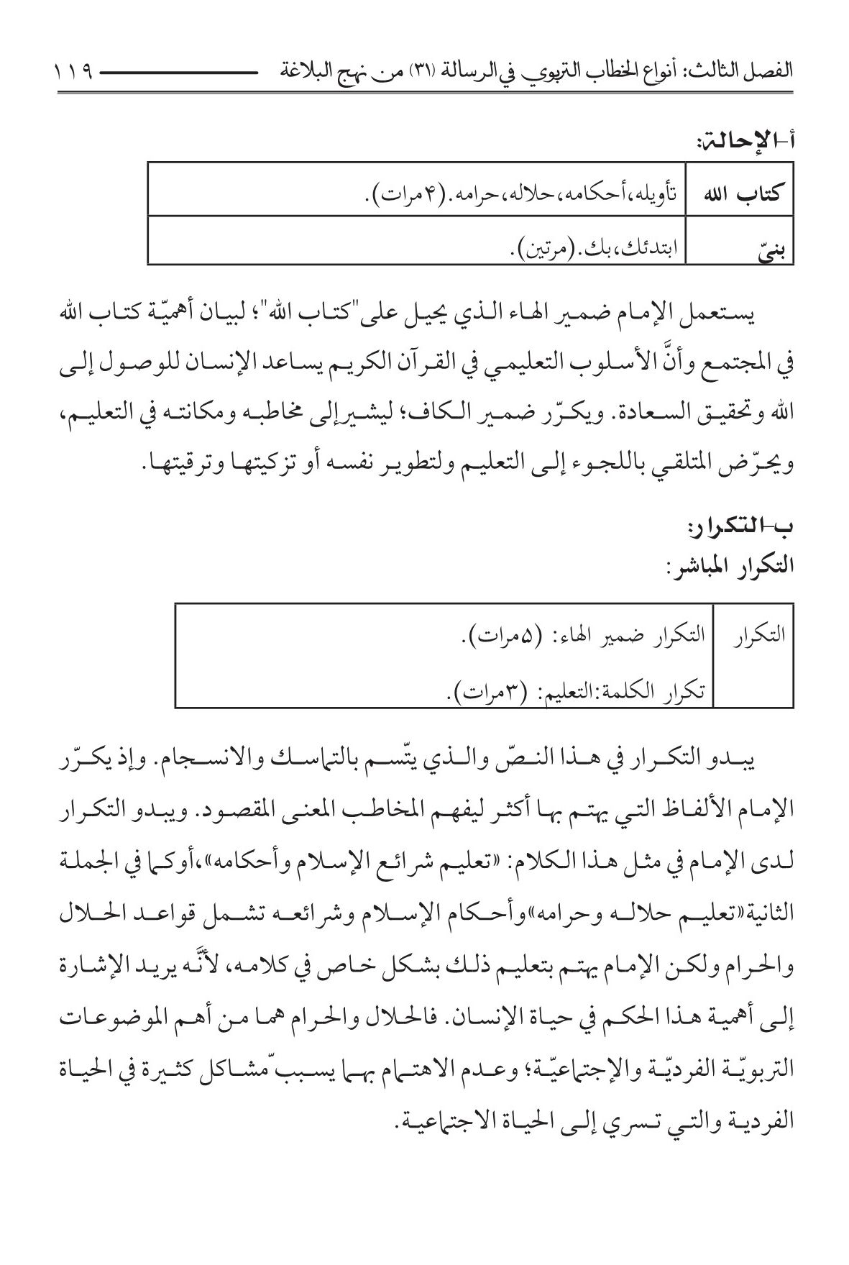
یبدو التكرار في هذا النصّ والذي یتّسم بالتماسك والانسجام. وإذ یكرّر الإمام الألفاظ التي یهتم بها أكثر لیفهم المخاطب المعنی المقصود. ویبدو التكرار لدی الإمام في مثل هذا الكلام: «تعلیم شرائع الإسلام وأحكامه»،أوکما في الجملة الثانیة «تعلیم حلاله وحرامه»وأحكام الإسلام وشرائعه تشمل قواعد الحلال والحرام ولكن الإمام یهتم بتعلیم ذلك بشكل خاص في كلامه، لأنَّه یرید الإشارة إلی أهمیة هذا الحكم في حیاة الإنسان. فالحلال والحرام هما من أهم الموضوعات التربویّة الفردیّة والإجتماعیّة؛ وعدم الاهتمام بهما یسبب مشاكل كثیرة في الحیاة الفردیة والتي تسري إلی الحیاة الاجتماعیة.
یشیر الإمام إلی كلمة التعلیم ثلاث مراتٍ، وهو یبین أهمیة التعلیم في رؤیته،ویدعو مخاطبه إلی التعلّم وكسب العلم.

ج-الأدوات الانسجامية:
الصورة
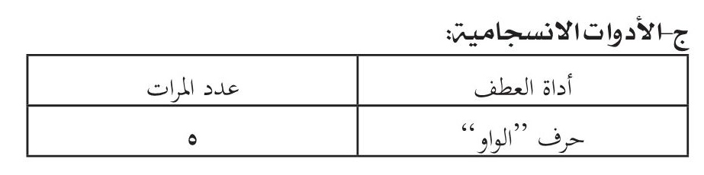
یستعمل الإمام الأدوات الانسجامية، لأنَّها تعطي النص تماسكاً وانسجاماً، ویربط بین المعاني المقصودة في خطابه؛ فلا خلاف بین القرآن الکریم وتأویله وأحكامه وحلاله وحرامه؛ إذ هي جمیعا تساعد الإنسان في طریق الوصول إلی السعادة. إن القرآن الکریم وتأویله وأحكامه، کلّ ذلك یلعب دوراً هاماً في التربیة الفردیّة والشخصیة في ضمیر الإنسان.
وحرف الواو الذي یربط بین الجمل یلعب دور الانسجام في الربط بین تعلیم القرآن الکریم وأحكامه وحلاله وحرامه وتعلیم كتاب الله من جوانب مختلفة، ظاهراً وباطناً، اذ هو یشمل علم القراءة وعلم التأویل والتفسیرو... .فالمسلم الحقیقي یراعي ظاهر الكلام وباطنه، لیسلم نفسه إلی تفسیر الآیات كما یتبّع تأویله وأحكامه.

ج - الأمر بالمعروف والنهي عن المنكر:

اشارة
الأمر بالمعروف والنهي عن المنكر شعيرة عظيمة من شعائر الاسلام. وهو حصن حصین يقي من المحن، ودرعٌ يحمي المؤمن من شرور الفتن ، وأمانٌ تحفظ به حرمات المسلمين، وبه تظهر شعائر الدين وتعلو أحكامه ويعّز أهل الإيمان ويذلُّ أهل الطغيان والفساد، إذا ساد الأمر بالمعروف والنهي عن المنكر تميّزت
السّنة من البدعة وعُرف الحلال من الحرام... .لذا ینصح الإمام ابنه بإقامة هذه الفریضة الواجبة؛ لأنَّها تحفظ المجتمع من الفساد.
في المرحلة الأولی یأمر الإمام بالمعروف، ویرید من ابنه أن یكون من أهل الخیر، ومن الصلحاء في المجتمع، وفي المرحلة الثانیة یشیر إلی إنكار المنكر.
الصورة
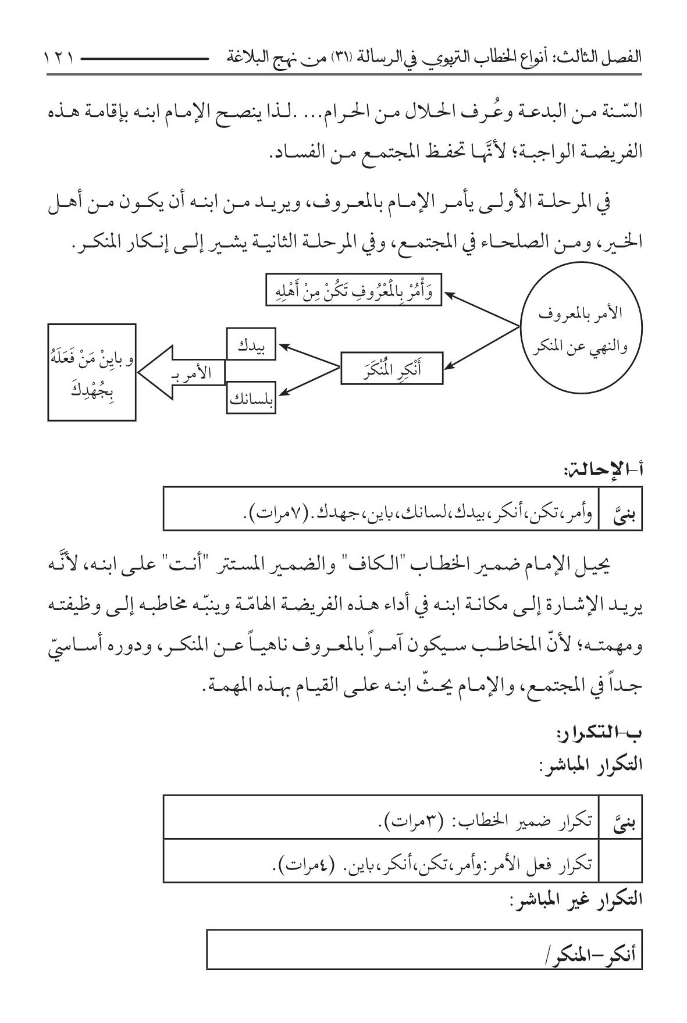

أ-الإحالة:
بنیَّ : وأمر،تكن،أنكر،بیدك،لسانك،باین،جهدك.(7مرات).
یحیل الإمام ضمیر الخطاب "الكاف" والضمیر المستتر "أنت" علی ابنه، لأنَّه یرید الإشارة إلی مكانة ابنه في أداء هذه الفریضة الهامّة وینبّه مخاطبه إلی وظیفته ومهمته؛ لأنّ المخاطب سیكون آمراً بالمعروف ناهیاً عن المنكر، ودوره أساسيّ جداً في المجتمع، والإمام یحثّ ابنه علی القیام بهذه المهمة.

ب-التكرار:
التكرار غیرالمباشر:
التكرار غیر المباشر:
أنكر-المنكر/
یكرّر الإمام الضمائر لبیان أهمیّة هذه الفریضة وقیامها من جانب مخاطبه، ویبدأ كلامه بفعل"وأمر" لیلزم ابنه بالأمر بالمعروف في المجتمع ثم یأمره أن یكون هونفسه من أهل المعروف. والأمر بالمعروف يحليِّ الفرد والمجتمع والأمة بالفضائل السلوكية والروحية؛ وکذلك فالنهي عن المنكر يخليِّ الفرد والمجتمع والأمة من الانحرافات السلوكيّة والروحيّة. والإمام یحثّ ابنه علی توطید الصلة مع الأشخاص الذين ینكرون المنكر بیدهم ولسانهم.
ویمکن للشخص الناهي أن ینهی المجتمع بیده ولسانه، وأمّا باللسان:فيكون بالوعظ، والنصح، والتخویف، ویكون بالتعریف والتعلیم لمن وقع في المنكر جاهلاً، وأمّا النهي بالید فعندما لا تنفع النصیحة والوعظ.

ج-الأدوات الانسجامية:

اشارة
الصورة
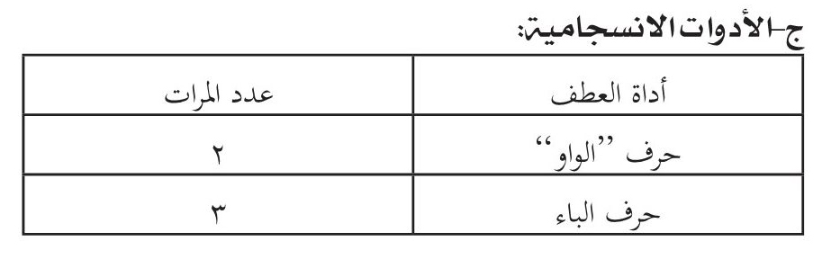
یستعمل الإمام حرف الواو مرتین، وهذا الحرف یربط بین المعاني ویشیر إلی لزوم وجود الأمر بالمعروف والنهي عن المنكر بشكل مستمرٍ في المجتمع، لأنَّ هذه الفریضة أشبه بالسفينة التي تنجو وتحفظ المجتمع من الغرق. وینبغي علی الناس أن یؤدّوا هذه الفریضة؛ ففي قیامها سلامة من العقوبات الدنیویّة الخاصّة والعامّة.
«ومن معاني حرف الباء، الاستعانة» (السامرائي،ص 17)، والإمام یأمر ابنه أن یستعمل المعروف في أمر الآخرین، واستعمال الید واللسان في إنكار المنكر.

د- الجهاد:
الجهاد فی سَبِيلِ اللهِ فرض ؛لقول تعالی:(كُتِبَ عَلَيْكُمُ الْقِتَالُ وَهُوَ كُرْهٌ لَكُمْ).(البقرة/216)، وقوله سبحانه:(انْفِرُوا خِفَافًا وَثِقَالًا وَجَاهِدُوا بِأَمْوَالِكُمْ وَأَنْفُسِكُمْ فِي سَبِيلِ اللَّهِ).(التوبة/41). و هو فرض کفایة، إذا جاهد بعض المسلمین و کان عددهم کافیاً لملاقاة العدو، فیقسط الإثم عن الباقین، قال تعالی:(فَضَّلَ اللَّهُ الْمُجَاهِدِينَ بِأَمْوَالِهِمْ وَأَنْفُسِهِمْ عَلَى الْقَاعِدِينَ دَرَجَةً وَكُلًّا وَعَدَ اللَّهُ الْحُسْنَى).(النساء/95). و قال عزَّوجلَّ: (وَمَا كَانَ الْمُؤْمِنُونَ لِيَنْفِرُوا كَافَّةً).(التوبة/122)
يأمر الإمام في بیانه مرتین وینهی ابنه، وهو بإتیانه بالأمر یلزم ابنه بالعمل بهذا الفعل الحسن، وینهاه عن العمل غیر المحمود.
الصورة
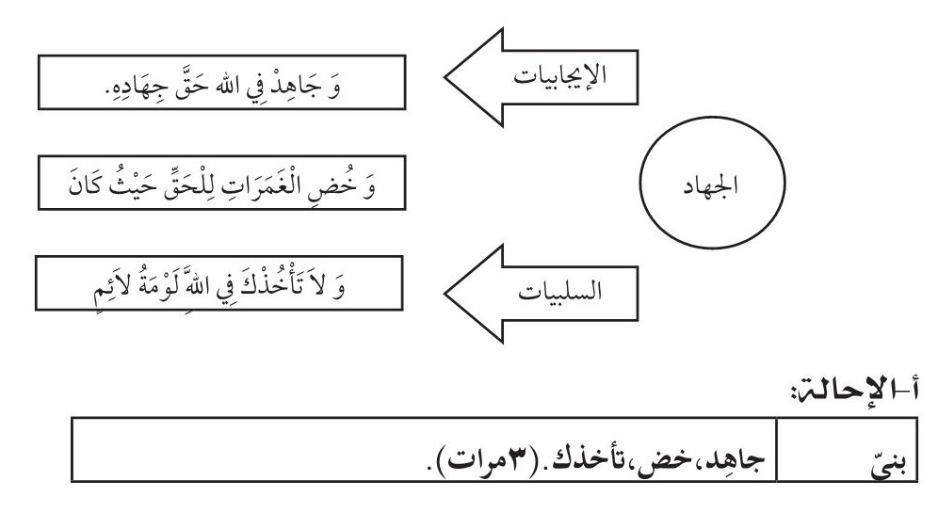

أ-الإحالة:
بنیّ : جاهِد،خض،تأخذك(3مرات).
ییحل الإمام ضمائر الخطاب علی ابنه، وهو یرید أن یتعلَّم ابنه الجهاد في سبیل الله، ویؤكّد علی مكانته في الجهاد. في سبیل الحق؛ وهذا ضروريٌ وواجب علی كل شخص. ویستعمل الإمام أفعال الأمر لبیان كلامه، ویبدأ كلامه بأمرین یتلوهما بالنهي لأنَّه یرید الإشارة إلی لزوم الجهاد في سبیل الله ویلزم ابنه به.
وینهی ابنه عن قبول لؤم لائم من الذين لایجاهدون في سبیل الله و یصرفون الآخرین عنه، والجهاد أشبه بالتجارة الرابحة، لأنَّ المجاهد یتعامل مع الله، ویرید الإمام أن یربح ابنه في الدنیا والآخرة.
(يَا أَيُّهَا الَّذِينَ آمَنُوا هَلْ أَدُلُّكُمْ عَلَى تِجَارَةٍ تُنْجِيكُمْ مِنْ عَذَابٍ أَلِيمٍ تُؤْمِنُونَ بِاللَّهِ وَرَسُولِهِ وَتُجَاهِدُونَ فِي سَبِيلِ اللَّهِ بِأَمْوَالِكُمْ وَأَنْفُسِكُمْ ذَلِكُمْ خَيْرٌ لَكُمْ إِنْ كُنْتُمْ تَعْلَمُونَ يَغْفِرْ لَكُمْ ذُنُوبَكُمْ وَيُدْخِلْكُمْ جَنَّاتٍ تَجْرِي مِنْ تَحْتِهَا الْأَنْهَارُ وَمَسَاكِنَ طَيِّبَةً فِي جَنَّاتِ عَدْنٍ ذَلِكَ الْفَوْزُ الْعَظِيمُ ،وَأُخْرَى تُحِبُّونَهَا نَصْرٌ مِنَ اللَّهِ وَفَتْحٌ قَرِيبٌ وَبَشِّرِ الْمُؤْمِنِينَ).(الصف/13-10).

ب-التكرار
الصورة
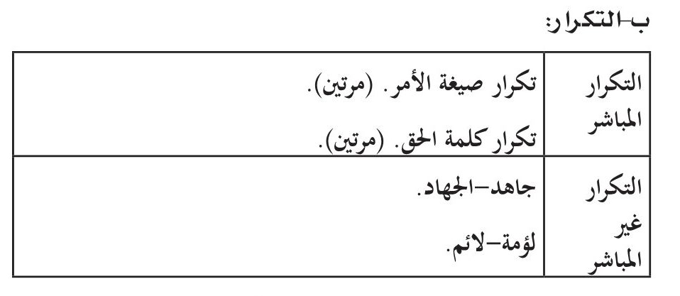
یكررّ الإمام ضمیر الخطاب الذي یؤكّد علی دور الابن في الجهاد وتعلُّم فنونه ومواضعه، ویبیّن تكرار كلمة الجهاد أهمیّة هذه الفریضة في المجتمع وعلی كلّ شخص أن یتعلّم فنون الجهاد مع العدوّ.
ویكّرر الإمام صیغة الأمر لبیان أهمیّة الجهاد، وینبّه ابنه حتی یتعلّم الجهاد وفنون الحرب. ینصحه بعدم التأثر بلومة لائم من الذين یلومون الآخرین وینسون أنفسهم. والجهاد في سبیل الله والحق وإزاء الكفار والمنافقین والمتجاوزین صحیح، أمّا الجهاد في الأمور التي لا یحقّ فلیس فیها ضروریاً.
والتكرار غیر المباشر في كلام الإمام یدلُّ علی البلاغة والفصاحة، وهو یؤثّر في المخاطب بإتیانه بهذا الأسلوب.

ج-الأدوات الانسجامية:
الصورة
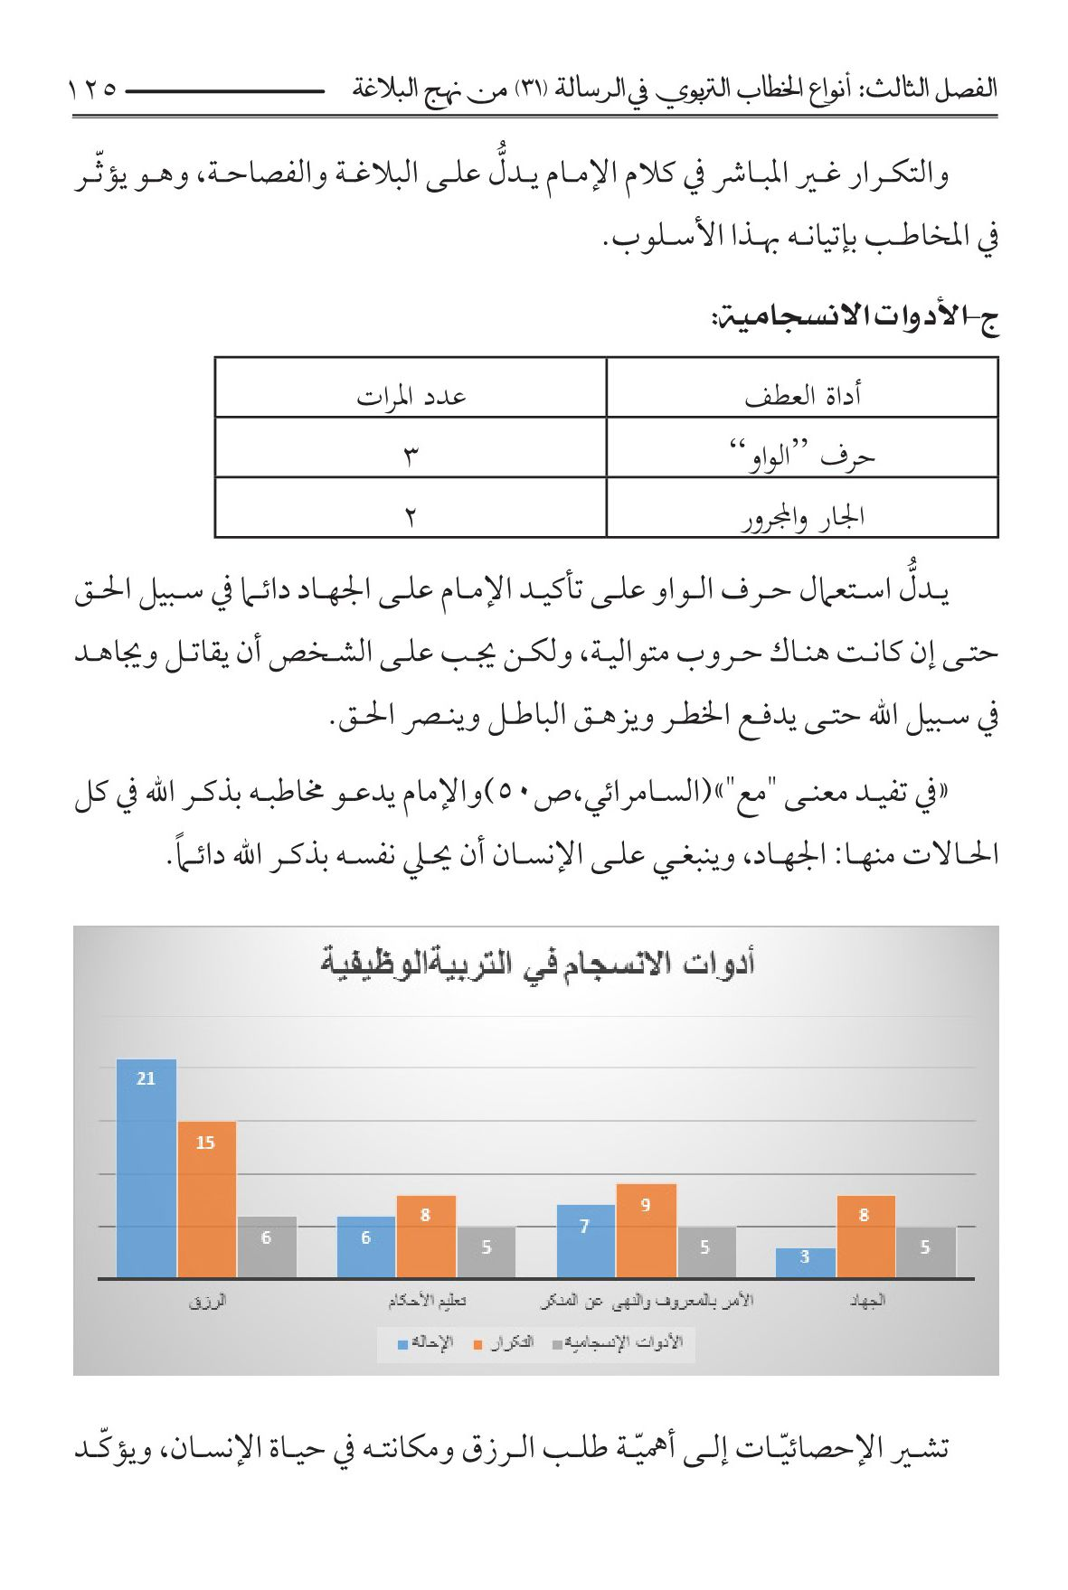
یدلُّ استعمال حرف الواو علی تأكید الإمام علی الجهاد دائما في سبیل الحق حتی إن كانت هناك حروب متوالیة، ولكن یجب علی الشخص أن یقاتل ویجاهد في سبیل الله حتی یدفع الخطر ویزهق الباطل وینصر الحق.
«في تفيد معنی "مع" »(السامرائي،ص 50)والإمام یدعو مخاطبه بذكر الله في كل الحالات منها: الجهاد، وینبغي علی الإنسان أن یحلي نفسه بذكر الله دائماً.
تشیر الإحصائیّات إلی أهمیّة طلب الرزق ومكانته في حیاة الإنسان، ویؤکّد
الإمام موضوع الرزق بوساطة أدوات الانسجام في كلامه وهو یستعمل الإحالة والتكرار لیؤثر في مخاطبه ویجلبه.ثمَّ یأتي الأمر بالمعروف والنهي عن المنكر، لأنَّ هذه الوظیفة تسبب سعادة الإنسان والمجتمع. ویحلّ تعلیم الأحكام والجهاد في المراتب الأخیرة من كلامه ، وهو یهتم بهذین الموضوعین في تربیة ابنه؛ لأن كلاهما یساعدان الإنسان في الوصول إلی النجاة والسعادة.

ه-حفظ عزة النفس عن الإفراط والتفريط:

اشارة
الصورة
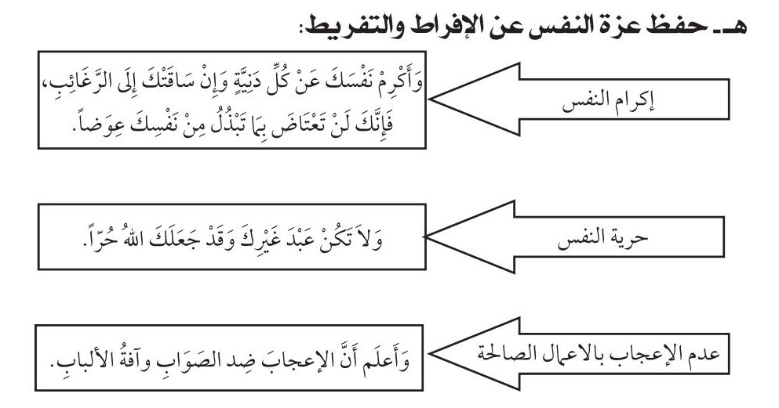
یبدأ الإمام موضوعه بفعل الأمر؛ وهذه إشارة إلی عنایته بكرامة النفس وعزتها التي هي من أهم الخصائص الكامنة في ذات الإنسان. وهو یستعمل فعل الأمر في بدایة كلامه مرّة أخری وهو یعني بلزوم فهم مواقف العُجب في الحیاة، لأنَّ العجب داء عظیم، والإنسان المُعجب بنفسه لا یدرك الأمور السلبیة المرتبطة به، وبما له علاقة به، فهذه الصفة الذمیمة تسدل حجابا علی عقله. ویقول الإمام (علیه السلام) «العُجب آفة الشرف» (الآمدي، رقم 983 ،ص 52). و، «العجب یُفسد العقل».(الآمدي، رقم 776 ، ص 44).

أ-الإحالة:
بنیّ : نفسك،ساقتك،فإنك،نفسك،غیرك،جعلك.(6مرات).
إنَّ ضمیر الكاف في هذه العبارات یحیل علی (بنيّ)ویشیر الإمام بتكرار هذا الضمیر إلی الذنوب التي تهدم كرامة الإنسان، ولا ینبغي للإنسان أن یهین نفسه.وهو یوجّه ابنه إلی الابتعاد عن الهوی والهوان.ویعُنی بتربیته علی عزّة النفس، لأنَّها تمنع الإنسان عن كلّ ما یقلّل قیمته ویرخصّها. فالإنسان حرٌّ ولاینبغي أن یستبدل هذه الحرّیة بالذّل. والإمام في كلامه یأمر وینهی، مستعملاً بیان الإیجابیّات والسلبیّات.
إنّ فعل الأمر یلزم الإنسان بأن یفعل، کما أنَّ النهي یبعده وینهاه عن عمل ما لا یحمد، والإمام یحرّض ابنه باستعمال فعل الأمر ویحذّره باستعمال فعل النهي.

ب-التكرار:
الصورة
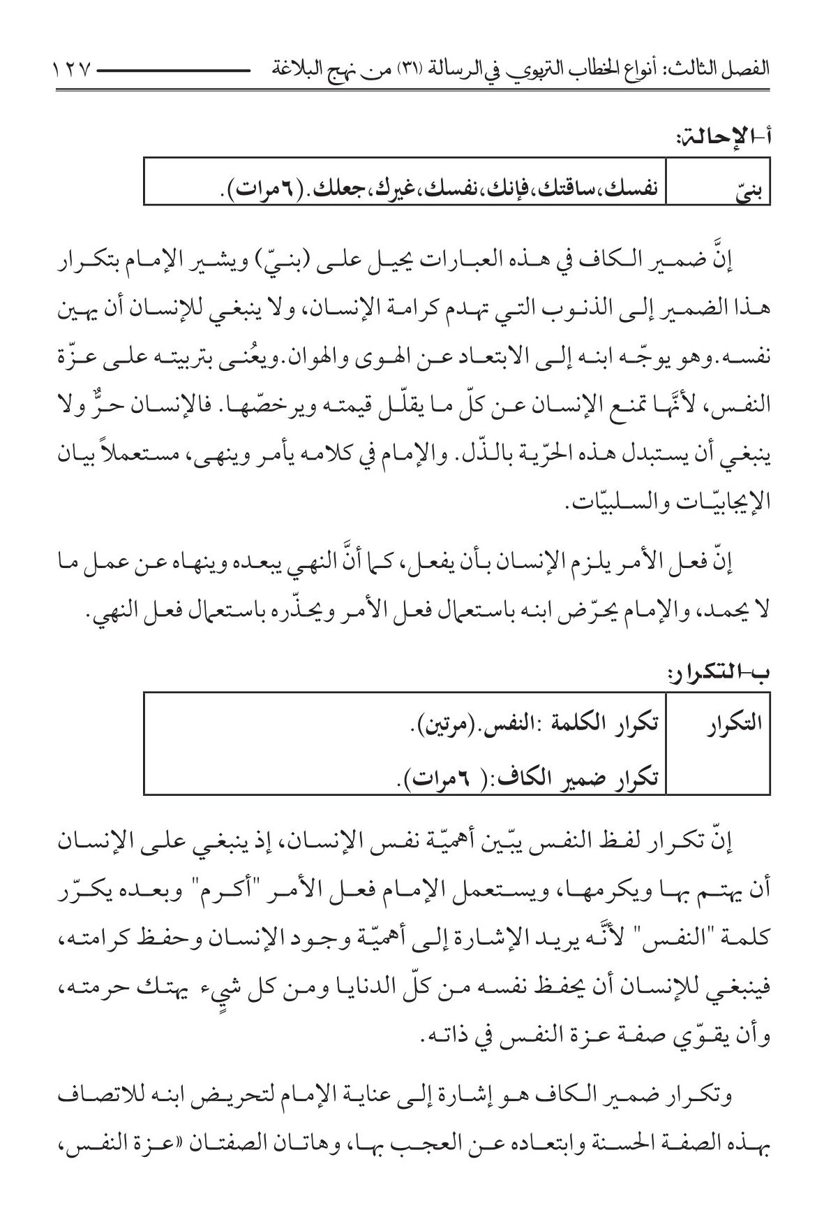
إنّ تكرار لفظ النفس یبیّن أهمیّة نفس الإنسان، إذ ینبغي علی الإنسان أن یهتم بها ویكرمها، ویستعمل الإمام فعل الأمر "أكرم" وبعده یكرّر كلمة "النفس" لأنَّه یرید الإشارة إلی أهمیّة وجود الإنسان وحفظ كرامته، فینبغي للإنسان أن یحفظ نفسه من كلّ الدنایا ومن كل شيٍء یهتك حرمته، وأن یقوّي صفة عزة النفس في ذاته.
وتكرار ضمیر الكاف هو إشارة إلی عنایة الإمام لتحریض ابنه للاتصاف بهذه الصفة الحسنة وابتعاده عن العجب بها، وهاتان الصفتان «عزة النفس،
وعدم الإعجاب» توأمان وینبغي للإنسان أن یحُّلي نفسه بعزة النفس، ویبعدها عن العجب أمام الناس.
یستعمل الإمام فعلین"تعتاض"و"تبذل"وكلمة"عوضا"، ویهدف من كلامه إلی الإشارة للبذل الذي لا ینتهي إلى نتیجة رابحة، والذنب تجارة خاسرة. معنى بذل: «البَذْل ضد المَنْع بَذَله يَبْذِله ويَبْذُله بَذْلاً أَعطاه وجادَ به وكل من طابت نفسه بإِعطاء شيء فهو باذل له والابتذال ضد الصِّيانة ورجل بَذَّال وبَذُول إِذا كان كثیر البذل للمال والبِذْلَة والمِبْذَلة من الثياب ما يُلبس ويُمتهن ولا يُصان».(ابن منظور،مادة بذل). القاموس المحیط: «البذل:بَذَلَه،یَبذِلُهُ،یبذُلُه:أعطاه وجاد به.» (الفروزآبادي، مادة بذل).
إنّ تكرار المعنی، یعنی أنّ الإمام یسعى إلی المقاربة معنویاً بین الفعلین ،فالبذل هو إعطاء الشيء دون الربح، ولن تعتاض عوضاً یعني تعویض الشيء من النتیجة والربح؛ والذنب هو إعطاء الشيء الذي لا یثمر ولا ینفع الإنسان المذنب ولا یمنحه کرامة واحتراماً.

ج-الأدوات الانسجامية:
الصورة
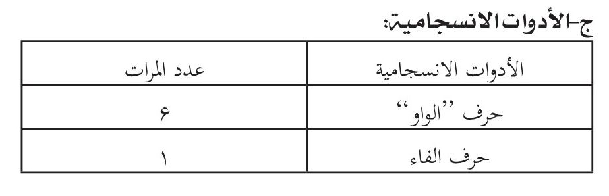
یتحدّث الإمام عن عزّة النفس؛ وهو یزیّن كلامه بالأدوات الانسجامية التي تحقق الانسجام والتماسك النصّي في الرسالة، فهو يضيء طریق ولده بهذه الوصایا والنصائح ویطلب منه أن یتحلّی بعزّة النفس في الأمور کلها وفي الأحوال کلها،
کما یطلب إلیه الابتعاد عن عبودیة الناس والأمتعة الدنیویة.
و ورود "قد" مع الفعل الماضي یدلُّ علی التحقیق أو التقریب، ولكن استعمال الفعل الماضي مع قد هنا یشیر إلی معنی التحقیق،وهي إشارة إلی تحقق حریّة الإنسان من بدایة الخلق إلی نهایته.

و - الابتعاد عن الظلم واللجاج :

اشارة
الصورة
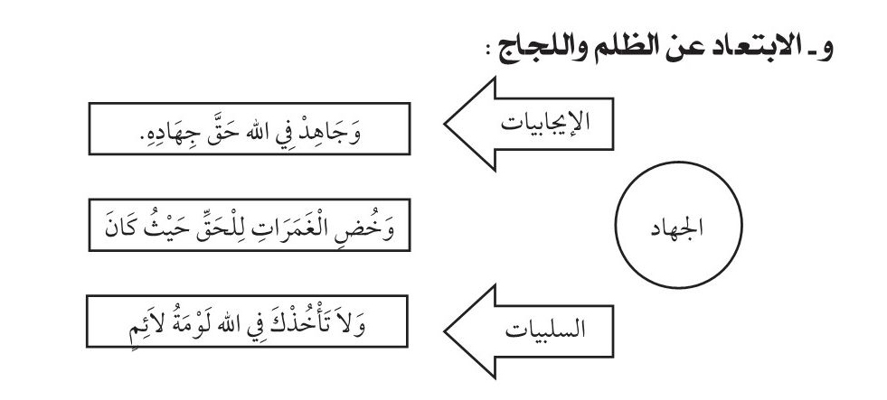
إنّ الظلم من أقبح صفات العباد، بل هو من صفات الطغاة والظلّمة، ونتیجة الظلم إثم وعذاب، وقد حذّرالله تعالی من هذه الصفات المذمومة في كثیرٍ من آیاته في القرآن الکریم، وهذا أمر عقليّ وبديهيّ لا یحتاج إلی دلیلٍ واستدلالٍ. فالظلم بأنواعه کلها قبیح ولكن أقبحها ظلم الضعفاء الذين لا ناصرلهم أو معین.
ویبدأ الإمام كلامه بالجملة الاسمیة لأنَّه یرید الثبات والدیمومة، والجملة الاسمیة توحي بذلك؛ لخلوها من فکرة الزمن، والإمام بإتیانه بها یبیّن أنَّ ظلم الضعیف مذموم دائماً وقبیح.
واللجاج هو أن یصرّ الإنسان علی كلامه الباطل وسلوكه المنحرف وهو بهذه الصفة أوالخصلة یخاصم الآخرین في المجتمع فيفسد خلقه ویبعد الآخرین عنه؛ فلذا یبیّن الإمام (علیه السلام) ذلك بلفظ التحذیر وإیاك لما في هذه الصفة من الآثار
السیئة إضافة إلی تعبیره ب-"الجموح" عن الفکرة وفي ذلك تأكید علی تحذیر من آثار هذه الصفات ومن هیمنتها علی صاحبها.

أ-الإحالة:
بنیّ : إیاك،بك.(مرّتین).
یخاطب الإمام ابنه و یحیل ضمائر الخطاب علیه لأنَّه یرید أن یؤكد هذه الخصائص وضرورة إزالتها عن نفس مخاطبه، وهو یوجّه المتلقي إلی الابتعاد عن الصفات المذمومة ويحذره من الوقوع فيها.
وهو یبین لمخاطبه أنّه في أعلی رتبة ودرجة من التحلي بهذه الصفات.
«الظلم والعدل من الأضداد، وبمقدار حبّ الإسلام للعدل أبغض الظلم، وجاء في القرآن الكریم: (وَاللَّهُ لَا يُحِبُّ الظَّالِمِينَ).(آل عمران/ 140)، وقد أمرنا الإسلام أن نمارس العدل حتی علی الأعداء».(الموسوي، ص 153).

ب-التكرار:
التكرار المباشر:
الصورة
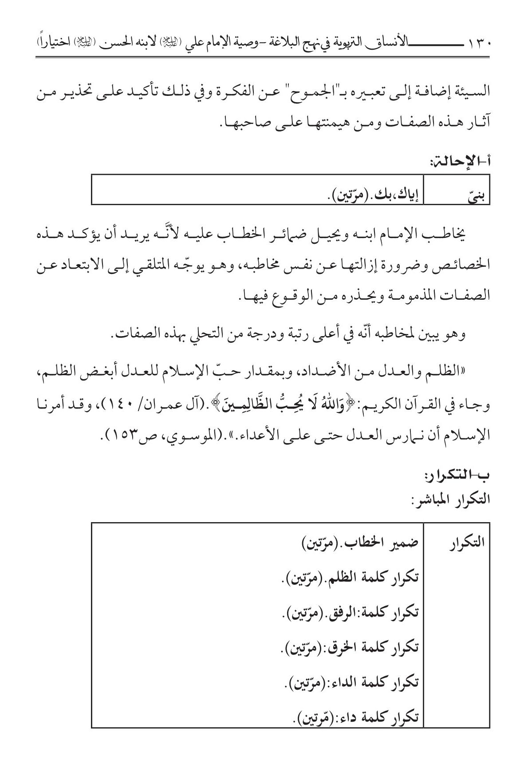
والتكرار غیر المباشر:
نصح-الناصح-المستنصح.
یكّرر الإمام كلمة الظلم مرّتین لتحذیر ابنه منه، وهو یرید الإشارة إلی قبح هذه الخصلة لدی الإنسان ویحذّر ابنه من أن یظلم شخصاً ضعیفاً.
«إنّ أصل مناهج الحیاة يقوم علی أساس المداراة واللیونة والانعطاف، فأحیاناً یوجد بعض الأشخاص من سیئيّ الاستفادة من هذا السلوك الإنساني؛ فتزداد حالات العنف فيهم؛ فمثل هولاء الأشخاص یكون استعمال العنف الطریق الوحید لإصلاحهم؛ فهناك موارد یكون الدواء فيها مزیداً في العلة والمرض».(مكارم،ص 555).
یستعمل الإمام(علیه السلام) الألفاظ المختلفة مثل: الداء والدواء والرفق والخرق" مرتین في كلامه، وهو یؤثّر في مشاعر مخاطبه بهذا الاستعمال الجمیل والفصیح، «إذا كان استعمال الرفق مفسدة وزیادة في الشرّ فلا تستعمله؛ فإنَّه حینئذٍ لیس برفقٍ بل هو خرق، ولكن استعمل الخرق، فإنه یكون رفقاً والحالة هذه، لأنَّ الشر لا یلقی إلا بشرٍ مثله، وفي المثل: إنَّ الحدید بالحدید یفلح».(ابن أبي الحدید، ص 253).
یعتقد الإمام أنَّ النصیحة تنفع الإنسان، ویمكن أن یتغیرَّ الظالم بنصیحة واحدة ویری أنَّ الناصح له مكانة وینبغي علی الإنسان أن یقبل نصائح الآخرین الذين یعرفهم ویدري خصائصهم و شفقتهم؛ ولهذا یكررّه الإمام بشكل غیر مباشر لیؤكّد أهمیته.

ج-الأدوات الانسجامية عدد المرات
الصورة
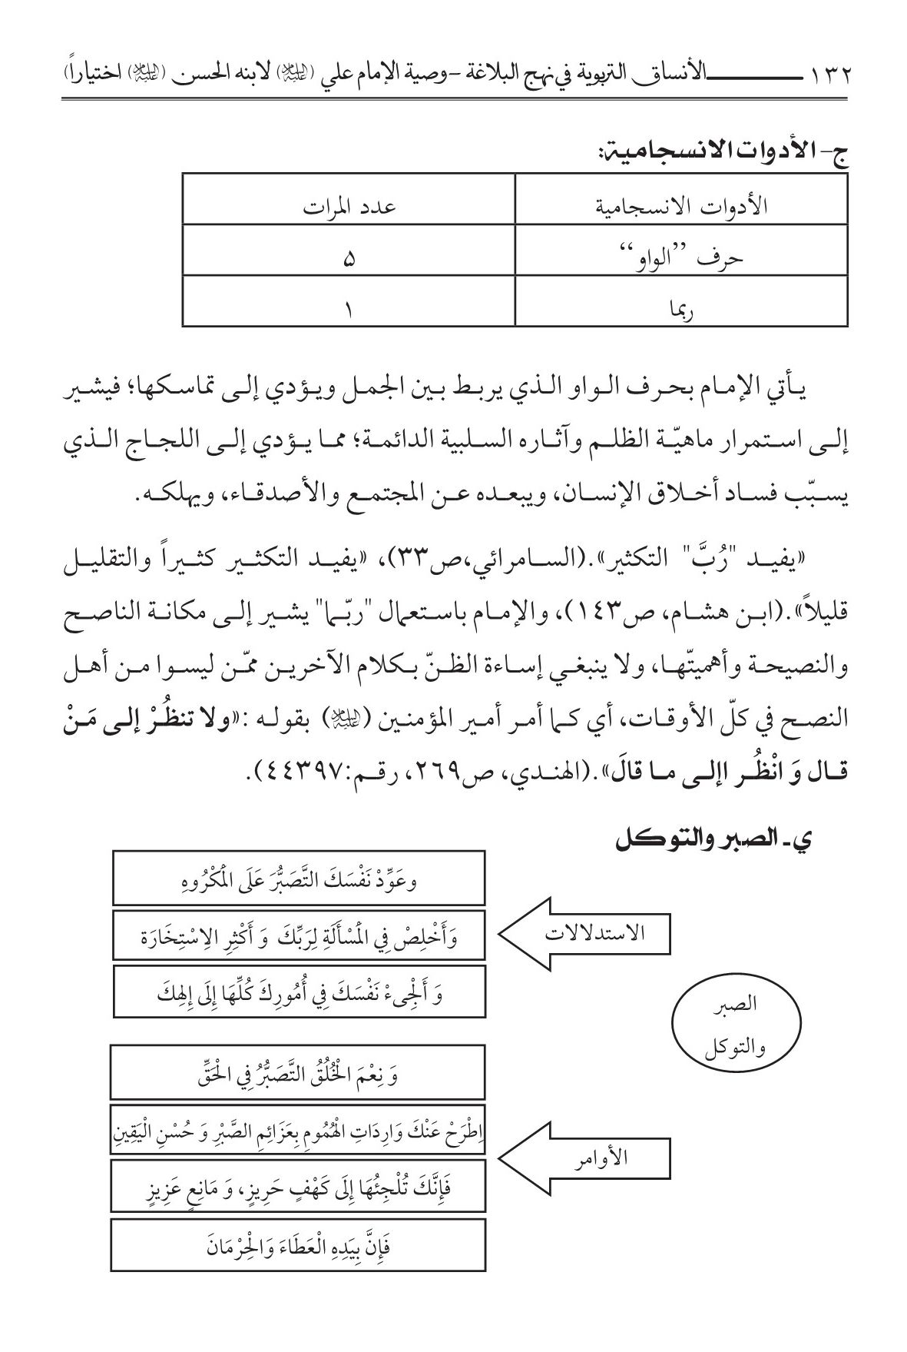
یأتي الإمام بحرف الواو الذي یربط بین الجمل ویؤدي إلی تماسكها؛ فيشیر إلی استمرار ماهیّة الظلم وآثاره السلبیة الدائمة؛ مما یؤدي إلی اللجاج الذي یسبّب فساد أخلاق الإنسان، ویبعده عن المجتمع والأصدقاء، ویهلكه.
«یفيد "رُبَّ" التكثیر».(السامرائي،ص 33) ،«یفيد التكثیر كثیراً والتقلیل قلیلاً ».(ابن هشام، ص 143)، والإمام باستعمال "ربّما" یشیر إلی مكانة الناصح والنصیحة وأهمیتّها، ولا ینبغي إساءة الظنّ بكلام الآخرین ممّن لیسوا من أهل النصح في كلّ الأوقات، أي كما أمر أمیر المؤمنین(علیه السلام)بقوله : «ولا تنظُرْ إلی مَنْ قال وَ انْظُر إلی ما قالَ».(الهندي، ص 269 ، رقم: 44397).

ي - الصبر والتوكل

اشارة

أ-الإحالة:
بنی: تفّقه،عّود نفسك،إطرح،عنك،ألجیء،نفسك،أمورك،إلهك،إنك
،تلجیء،أخلص،ربك،أكثر( 14 مرة)
یستعمل الإمام(علیه السلام) ضمائر الخطاب التي تحیل علی ابنه، لأنَّه یعني بتعليمه، وهو یحرضّه باستعمال الضمائر على ممارسة الصبر والتوكّل علی الله؛ لأنَّهما یساعدان الإنسان في الوصول إلی الکمال و الاقتراب من الله. یبتغي الإمام أن یفهم ابنه أهمیة هذه الصفات في حیاته؛ لهذا یستعمل فعل الأمر أكثر من مرتین، وهو یطلب إلزام ابنه وتقییده بالتحلّي بهذه الصفات.
یبدأ الإمام كلامه بالأمّر، ومن ثمّ یوضح أفضل أنواع الصبر، ثمَّ یذکر الأمر والفعل والنتیجة ویستمرُّ في هذا الأسلوب؛ لأنَّه یرید أن یستمیل مخاطبه ويؤثر فيه؛ فالنتیجة ترضي المخاطب وتؤثر فیه بشكلٍ أفضل وأكمل.
إنَّ حیاة الإنسان مجموعة من الحوادث المرة والحلوة، وقد تکتنف الأحزان والهموم ذاته؛ وفي هذا الوقت یجب علی الإنسان أن یصبر علی الحوادث والهموم ویتوكَّل علی الله؛ لأنَّ الصبر من أهم الصفات التي یذكرها القرآن الکریم كثیرا ویحثّ المؤمنین علی التحلي بها، والإمام باستدعاء هذه الجمل یطلب من مخاطبه الصبر علی المكروه والحوادث، ویوجهه بالابتعاد عن الحزن والهموم بوساطة قوة الصبر، والیقین بقوة الله وقدرته على حلّ المشاكل والهموم.
ویرسّخ الإمام في ذهن مخاطبه اليقین بقدرة الله وقوته على حلّ المشاكل ورفع هموم الإنسان، بعد أن یری صبره ویقینه بقدرته واستعانته عنه.

ب-التكرار:
التكرار المباشر:
الصورة
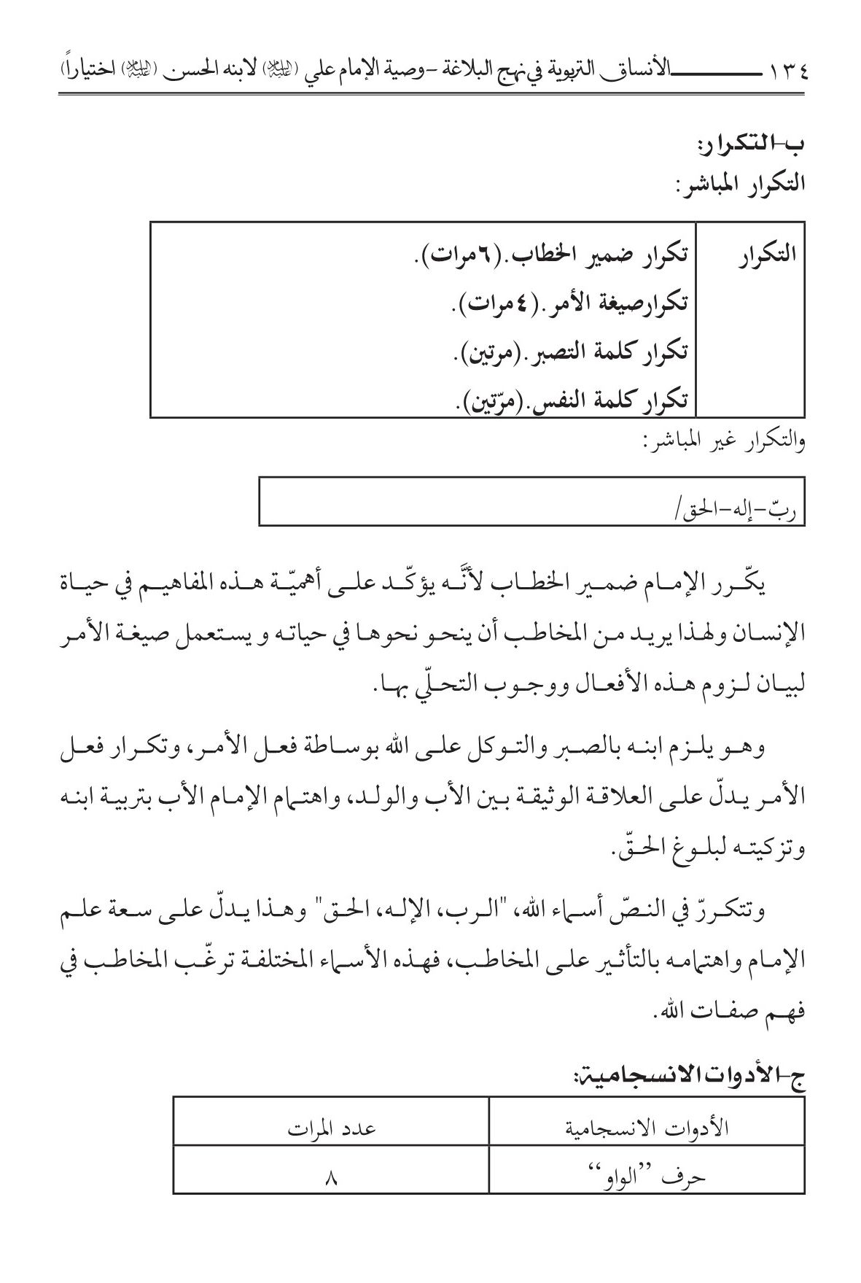
والتكرار غیر المباشر:
ربّ-إله-الحق/
یكّرر الإمام ضمیر الخطاب لأنَّه یؤكّد علی أهمیّة هذه المفاهیم في حیاة الإنسان ولهذا یرید من المخاطب أن ینحو نحوها في حیاته و یستعمل صیغة الأمر لبیان لزوم هذه الأفعال ووجوب التحلّي بها.
وهو یلزم ابنه بالصبر والتوكل علی الله بوساطة فعل الأمر، وتكرار فعل الأمر یدلّ علی العلاقة الوثیقة بین الأب والولد، واهتمام الإمام الأب بتربیة ابنه وتزكیته لبلوغ الحقّ.
وتتكررّ في النصّ أسماء الله، "الرب، الإله، الحق" وهذا یدلّ علی سعة علم الإمام واهتمامه بالتأثیر علی المخاطب، فهذه الأسماء المختلفة ترغّب المخاطب في فهم صفات الله.

ج-الأدوات الانسجامية:
الصورة
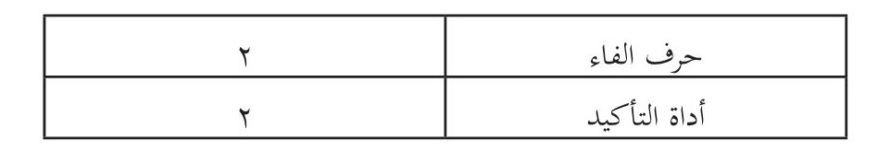
یربط حرف الواو بین الجمل، ویشیر إلی لزوم وجود الصبر والتوكل في الأموركلها؛ ومن أفضل أنواع الصبر هو التصّبر بالحق الذي ورد في كلام الإمام، وزیادة المبانی تدل علی زیادة المعاني؛ وهذا التصبّر یشیر إلی الصبر علی طاعة الله.
والصبر في اللغة: «والصبرُ: نقیضُ الجزعِ، صَبرَ یَصبرِ، فهو صابرٌ وصبیرٌ وصبورٌ، وتَصبَرَّ واصطبرَ واصَّیر. وأصبَرَه: أمَرَه بالصبر، كصَبرَّه، وجعل له صبرا.»(الفيروزآبادي،ص 422)
«الصَّبْرُ نقيض الجَزَع، صَبر يَصْبِرُ صَبْرًا فهو صابِرٌ وصَبَّار وصَبِیرٌ وصَبُور والأُنثى صَبُور أَيضًا بغیر هاء وجمعه صُبُرٌ. وأَصل الصَّبْر الحَبْس وكلّ من حَبَس شيئًا فقد صَبرَه، والصبر: حبس النفس عن الجزع»(الجوهري: ص 706 ، ابن منظور: ج 4، ص 437).
والصبر في الاصطلاح: «هو: ترك الشكوى من ألم البلوى لغیر الله لا إلى الله». (الجرجاني، ص 131) و «حبس النفس على ما يقتضيه العقل والشرع، أو عما يقتضيان حبسها عنه». (الراغب الأصفهاني، ص 474).
یؤكّد الإمام في كلامه أنَّ الصبر والتوكل من أهمَّ الصفات، ولكن لا یحصلان من دون الاجتهاد ومواجهة المشقّات. «وهو أمر بالتوكّل علی الله والإنابة إلیه في كلّ مرغوبٍ أو مرهوبٍ، وقد علمت حقیقة التوكل وما یستلزمه».(البحراني، ص 11).
والفرق بين هذه الأسماء بحسب حال العبد في نفسه وحاله مع غيره:
-فإن حبس نفسه ومنعها عن إجابة داعي ما لا يحسن؛ إن كان خلقًا له وملكة سُمّي صبرًا.
•
وإن كان بتكلّف وتمرّن وتجرّع لمرارته سمّي تصبُرًا. كما يدلُّ عليه هذا البناء لغةً، فإنّه موضوع للتكلّف كالتحلّم والتشجعّ والتكرّم والتحمّل ونحوها؛ وإذا تكلّفه العبد واستدعاه صار سجيّة له.
یربط الإمام التصبّر بالتوكل والاستخارة،لیوضح مدی تأثیر التوكّل في وجود الإنسان وتشكیل العلّة للتصّبر وتحمل المشاق في سبيل الله،ولایطلب من ابنه مالایستطیع بل یوصیه بتهیئة الأرضیة في كلّ خلق حسن.
یعرف الإمام أنّ الصبر في بعض الأحیان صعب بالنسبة لمخاطبه؛ لهذا یوصیه بالتصبّر والتعوّد علیه في الأمور الخانقة والعنیدة والعنیفة، وادّعاء بالتصبّر حسنة لأنَّ المدعي یرجو من الله خیراً ویتوكّل علی الله حتی يقع الخیر.

ز - الرضى والابتعاد عن الآمال البعيدة:

اشارة
الصورة
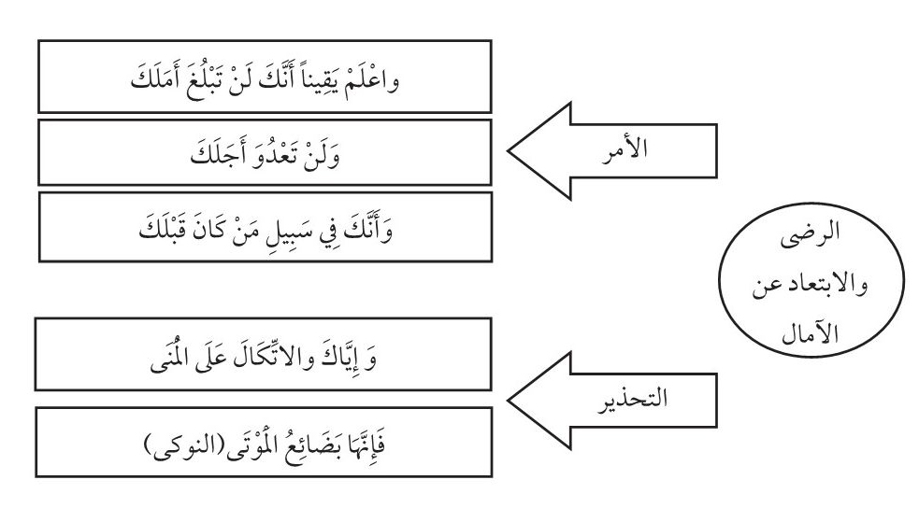

أ-الإحالة:
بنيّ :اعلم،أنك،تبلغ،أملك،تعدو،أجلك،أنك،قبلك، إیاك.( 9مرات)
یستعمل الإمام(علیه السلام) ضمائر الخطاب لتأكید أهمیّة المخاطب وإیجاد التواصل معه؛ فوجود المخاطب ضروريُ للقیام بهذه الصفات، وهو یوجّه ليتحلّی بالرضی والتوجّه إلی الله والابتعاد عن الآمال البعیدة التي تدفع الإنسان إلی الهلاك والخسران. ویبدأ كلامه بمقدمة یشرح فيها عدم بلوغ الآمال البعیدة ویوجّه الإمام ابنه إلی أنَّ الأجل لم ینصرف ولم یعد؛ ولهذا یجب علی الشخص أن یخطّط لحیاته ووقته، ضمن قاعدة: وكل نفس ذائقة الموت، فيسیر في الطریق نفسه الذي سار فيه القدماء. وأمّا الآمال البعیدة والطموحات المبالغ فيها فهي تبعد الإنسان عن ذکر الموت والآخرة. ومن ثمّ یأمر الإمام عبر فعلَي الأمر لإلزام ابنه بالعمل والابتعاد عن الآمال البعیدة ویرضی بما يرضى به الله.
ولذلك یحذّر الإمام ابنه من الآمال البعیدة بشكل خاص، ویشبّه المنُی والآمال ببضائع الموتی، فبالموت یفنی كل شيٍء، ویرید الإمام الإشارة إلی المنی التي تفني حیاة الإنسان ووقته، وبعض المصادر ینقل عن الإمام قوله «إنهّا بضائع النوكی» وهو یشبه الشخص الذي یعیش علی أساس المنی والآمال والطموحات بالأحمق الذي لایفهم الحقائق.
«إنَّ كلّ إنسان في هذا العالم لن یستطیع أن یحقق جمیع آماله وطموحاته في أرض الواقع والحیاة، ومن هذا المنطلق لا معنی للحرص في طلب الرزق والإصرار في تحصیل المكتسبات الدنیویّة».(مكارم،ص 540).
ومن ثمّ یأتي الإمام بالغایة التي یقصدها لأنَّه یرید أن یبیّن لمخاطبه الغایة
التي یصل إلیها بوساطة هذه الألفاظ، ویرید أن یعرف ابنه مع رؤیته وبصیرته وآرائه، وهو یبین لمخاطبه أنَّ بعض الجهود والمساعي یفشل، وبعضها ینجح ویتقدم، ویجب علی الإنسان أن یخطّط ویعتدل في الكسب والعمل.

ب- التكرار:
التكرار المباشر:
التكرار : تكرار ضمائر الخطاب (6مرات)
التكرار غیر المباشر:
الأمل-المنی/
یكرّرالإمام ضمائر الخطاب لأنَّه یرید أن یلفت عنایة المخاطب إلی دوره ویؤكّد دوره في استلهام النصائح. وهو یستعمل لفظ المنی والأمل ویقول: «إنّ أخوف ما أخاف عليكم: اتّباع الهوى وطول الأمل». (الخطبة: 28)، ویحذّر مخاطبه من الآمال البعیدة والطموح.
وذهب بعض المفسّرین إلی أنَّ المقصود من کلمة المنی، ««المنی» الآمال الطویلة والعریضة التي هي إلی الخیالات والأوهام أقرب، والأشخاص الذين یعیشون هذه الحالة من الاعتماد علی الآمال البعیدة والطموحات الخیالیة فیستنزفون قواهم الفعّالة ویهدرون طاقاتهم الحیویّة».(مكارم،ص 566).

ج-الأدوات الانسجامية:
الصورة
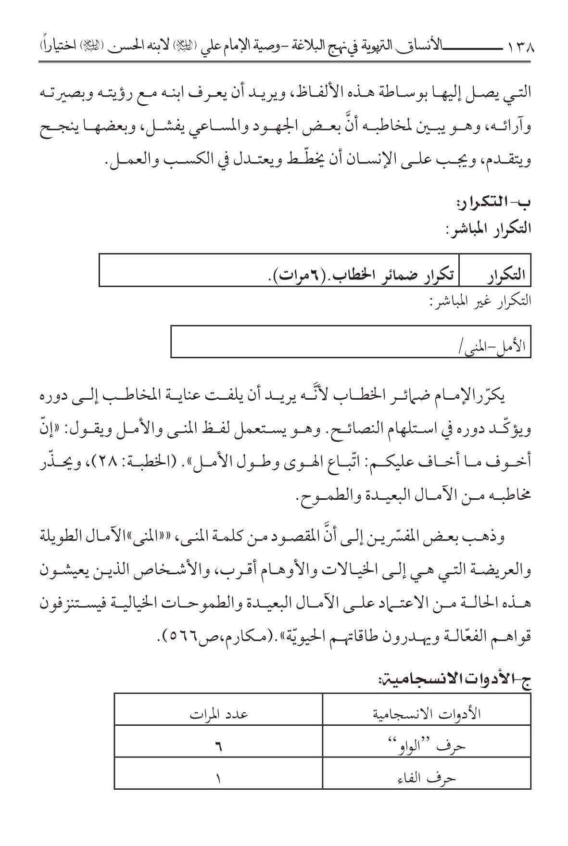
الصورة
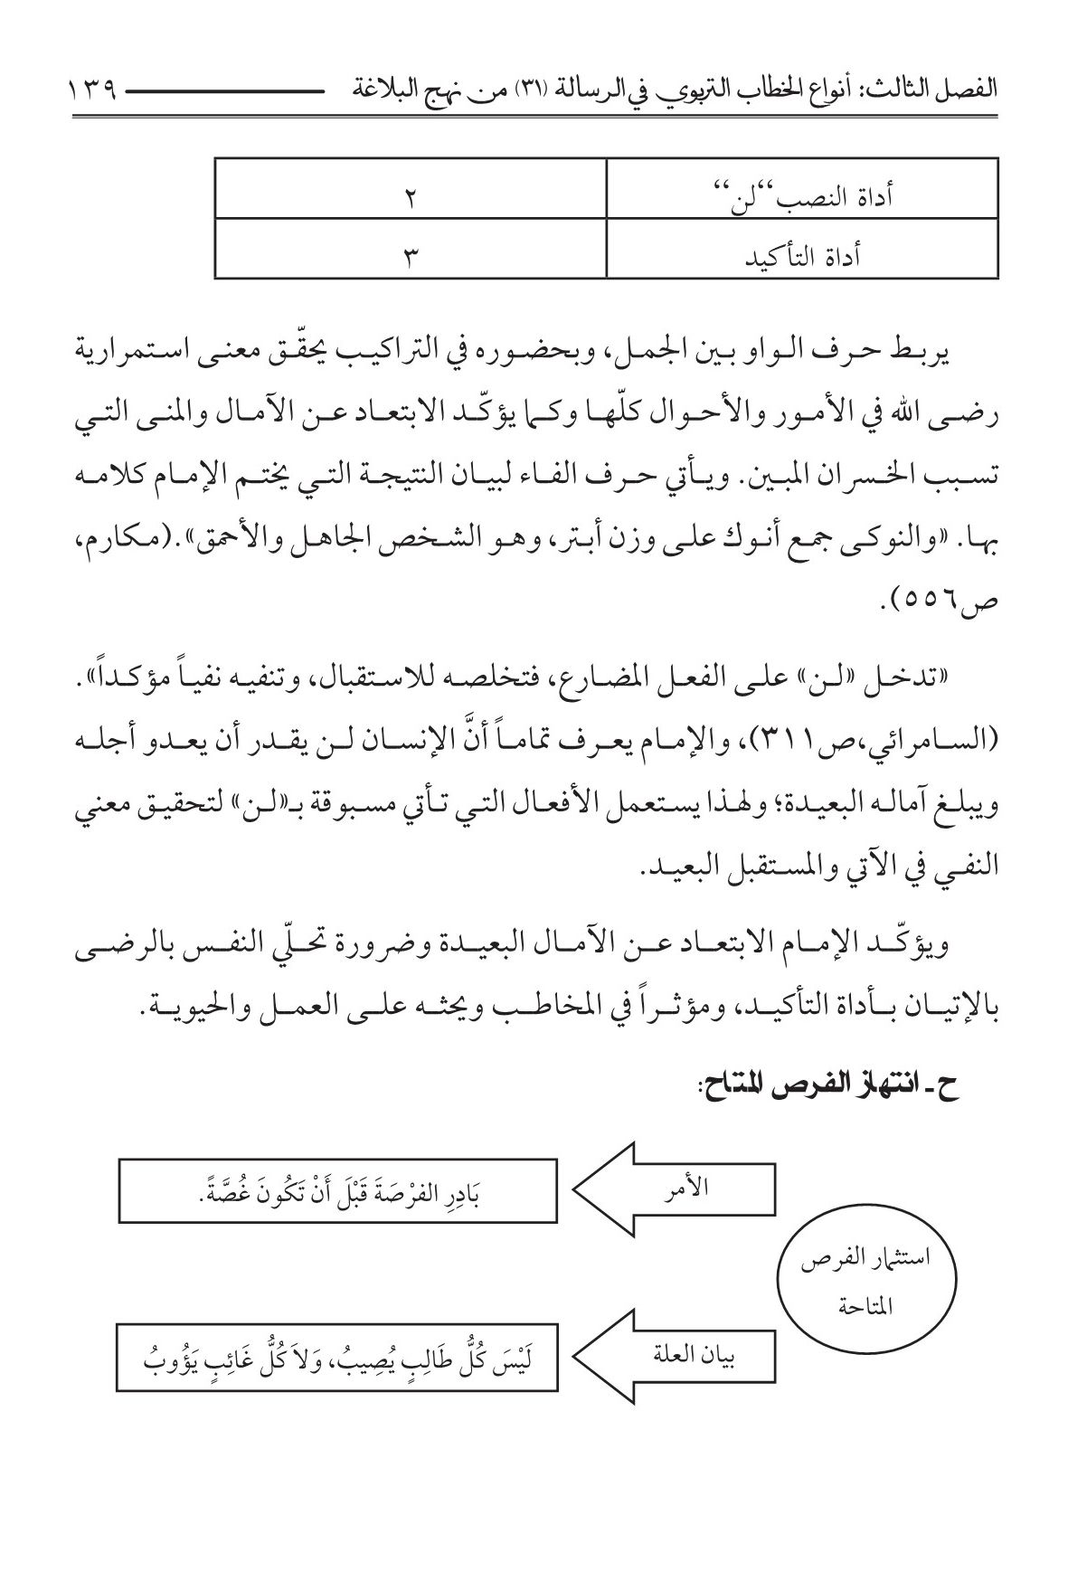
یربط حرف الواو بین الجمل، وبحضوره في التراكيب یحقّق معنى استمراریة رضی الله في الأمور والأحوال كلّها وكما يؤكّد الابتعاد عن الآمال والمنی التي تسبب الخسران المبین. ویأتي حرف الفاء لبیان النتیجة التي یختم الإمام كلامه بها. «والنوكی جمع أنوك علی وزن أبتر، وهو الشخص الجاهل والأحمق».(مكارم، ص 556).
«تدخل «لن» علی الفعل المضارع، فتخلصه للاستقبال، وتنفيه نفياً مؤكداً».(السامرائي،ص 311)، والإمام یعرف تماماً أنَّ الإنسان لن يقدر أن یعدو أجله ویبلغ آماله البعیدة؛ ولهذا یستعمل الأفعال التي تأتي مسبوقة ب- «لن» لتحقيق معني النفي في الآتي والمستقبل البعید.
ویؤكّد الإمام الابتعاد عن الآمال البعیدة وضرورة تحلّي النفس بالرضی بالإتیان بأداة التأكید، ومؤثراً في المخاطب ویحثه علی العمل والحیویة.

ح - انتهاز الفرص المتاح:

اشارة

أ- الإحالة:
بنيّ : بادر.( 1مرة).
یستعمل الإمام ضمیر الخطاب مرّة واحدة، لأنّه یرید من ابنه أن یعتدَّ بعقله؛ فألقى هذا الأمر علی عاتقه. وهو یبدأ كلامه بفعل الأمر لبیان اهتمامه بانتهاز الفرص والاستفادة من الفرص الضائعة؛ لأنّ العمر یمّر مرّ السحاب؛ ویجب علی الإنسان أن یخطّط لنفسه وحیاته بحكمة حتّی یتمكن من الوصول إلی حیاة أفضل.
والفرصة تعني تهیئة المقدّمات للوصول إلی الهدف، یعتقد الإمام أنَّ الإنسان في بعض الأحیان لا یصل إلی الأهداف والمقاصد المرجوة؛ فیجب علیه أن یعمل ویجهد أكثر ویسعی حتی یصل إلی هدفه في زمن آخر، کما یعتقد أنّ الفرص التي تمرّ جمیعاً لن تعود ثانیة؛ ولهذا یقول: «ولا لكل غائبٍ یعود» وهذا الغائب یشیر إلی الزمن والأوقات التي ضاعت من الإنسان بسبب عدم التفكیر والتخطیط.
فبیان العلة یؤثر في نفس المخاطب، لهذا یبین الإمام العلّة بعد الأمر حتّی یستمیل مخاطبه ویحثّه علی العمل.
الصورة
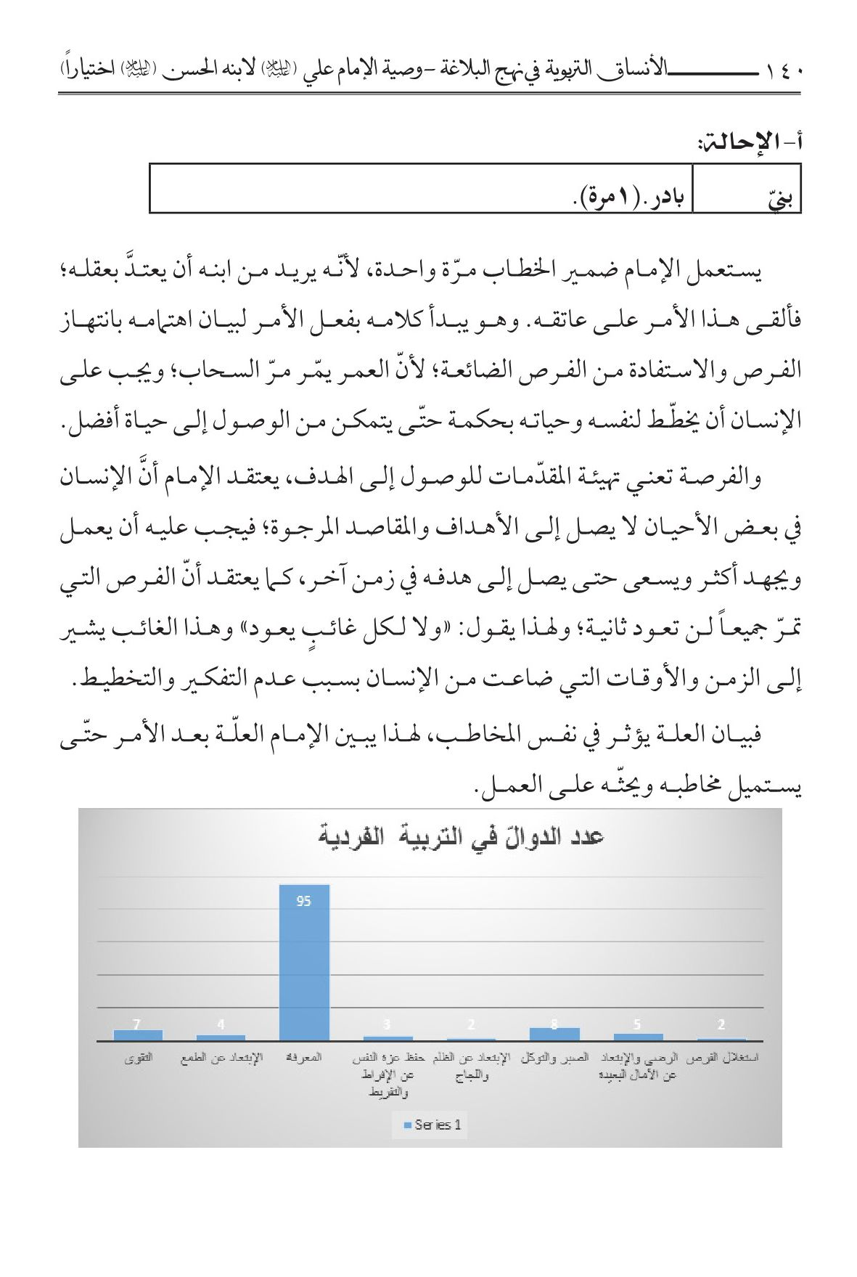
یستعمل الإمام(علیه السلام) الدوالّ المتعدّدة في بیان الموضوعات المختلفة، وهو بمقدار إرادته التأثیر في المخاطب یأتي بالدوال، وهو یعني بموضوع المعرفة ویستعمل خمسة وتسعین دالا في بیان هذا الموضوع، ویجب علی متلقي رسالة الإمام إلی ابنه أن یعني بمعرفة ولده وتعليمه أكثر من الموضوعات الأخری؛ ومن ثمّ یهتم الإمام بالرضی والابتعاد عن الآمال البعیدة التي تبعد الإنسان عن الدنیا الواقعیة وتسبّب له الهلاك والخسران. وهو یحثّه علی الصبر والتوكّل علی الله في الأموركلّها، ومن ثم يقوم بتشجیع ابنه علی التقوی؛ لأنَّها؛ تمنع
الإنسان من الذنوب والمعاصي. والإنسان التقيّ یخاف الله، ویرید أن یبلغ رضاه. ویخبر الإمام ابنه عن الطمع وموارد هلاكة، ویحذّره منه، ویحثّه علی الابتعاد عن الطمع لأنَّه یهلك الإنسان. كما یشجّعه علی انتهاز الفرص المتاحة لأنَّ الإنسان الذي یعرف أهمیّة الوقت والفرص یستطيع أن یرتقي ویتطور بسرعةٍ في حیاته المادیّة والروحیّة، یشیربعد ذلك إلی الابتعاد عن الظلم واللجاج لأنَّهما یهلكان الإنسان ویبعدان الآخرین من حوله.

التربية الاجتماعية:

أ - المعاملات الاجتماعية مع الناس عامّة:

اشارة
الإنسان كما هو معلومٌ روح وجسم وعقل ووجدان، فهو ليس آلةً من الآلات، بل خلاصة ما اجتمع فيه من تلك المكونات جميعاً. وهو محتاجٌ لإمدادها بما یستوجبه کمالها. وكثیرٌ من الناس يهملون جوانب المعاملة مع الإنسان، مع أنّه لابدَّ من التركيز عليها كاملةً حتى يكون التعامل مع الإنسان شاملاً ومؤثرّاً، ویتجّه الإمام بخطابه إلی الجانب العقليّ والروحّي في الإنسان، لهذا یأمر ابنه ویرشده بوصفه متلقیاً للخطاب إلی یکفية التعامل مع الناس عامةً وفي إطار المجتمع الذي یعیش فيه.
الصورة
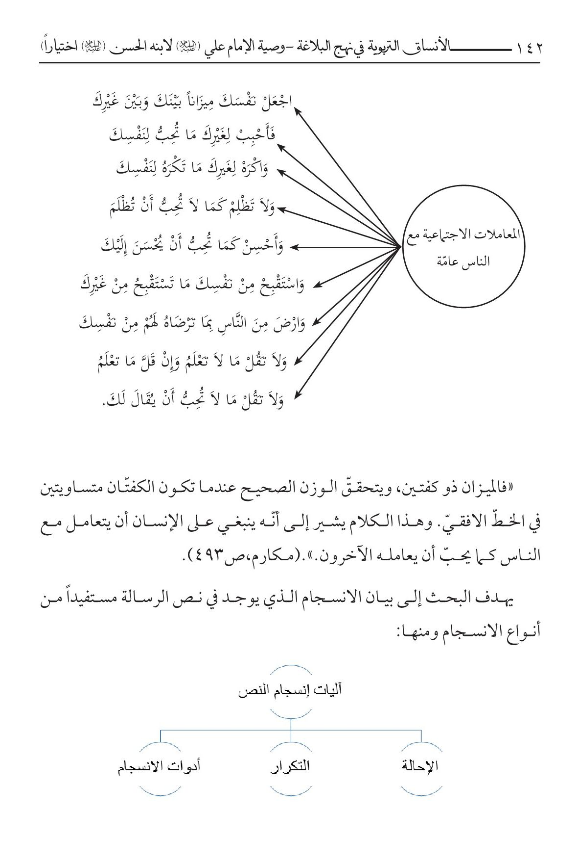
«فالمیزان ذو كفتین، ویتحققّ الوزن الصحیح عندما تكون الكفتّان متساویتین في الخطّ الافقيّ. وهذا الکلام یشیر إلی أنّه ینبغي على الإنسان أن یتعامل مع الناس كما یحبّ أن یعامله الآخرون.».(مكارم،ص 493 ).
يهدف البحث إلی بیان الانسجام الذي یوجد في نص الرسالة مستفیداً من أنواع الانسجام ومنها:

أ- الإحالة
تقوم الضمائر في نظر علماء لسانیّات النّص بدور فعال مع عناصر الإحالة الأخری، محققّة اتساق النص؛ لذا كانت لها أهمیّة بالغة في أبحاثهم. وتنقسم الضمائر إلی وجودیّة مثل: أنا-أنت، و.. وإلی ضمائر ملكیّة مثل كتابي-كتابك- كتابنا.(خطابي،ص 18).
الصورة
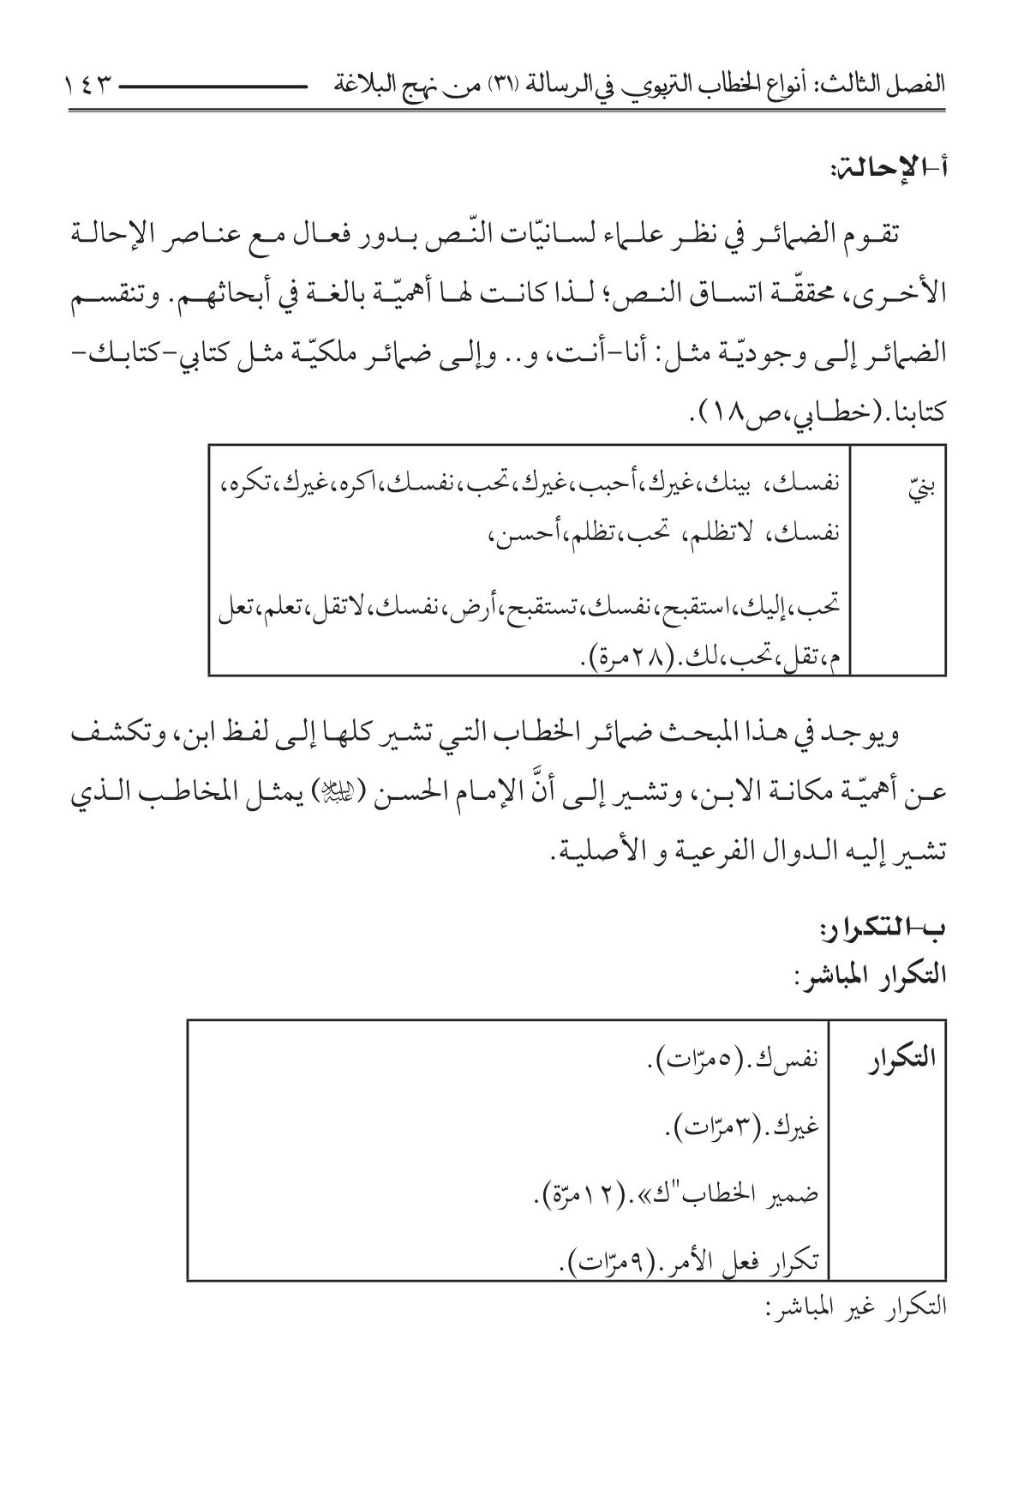
ویوجد في هذا المبحث ضمائر الخطاب التي تشیر كلها إلی لفظ ابن، وتكشف عن أهمیّة مكانة الابن، وتشیر إلی أنَّ الإمام الحسن(علیه السلام) یمثل المخاطب الذي تشیر إلیه الدوال الفرعیة و الأصلیة.

ب-التكرار:
التكرار المباشر:
التكرار غیر المباشر:
أحبب-تحب/اكره-تكره/أحسن-یحسن/استقبح-یستقبح/ارض- ترضاه/لاتقل-یقال.( 12 مرة)
التكرار هو «الإتیان بعناصر متماثلة في مواضع مختلفة من العمل الفني، فتكرار لفظةٍ ما، أو عبارةٍ ما، یوحي بشكل أوليّ بسیطرة هذا العنصر المكرّر». (المدني، 1986 ،ص 241 ). لأنّ التكرار قائم علی زیادة اللفظة أو العبارة الواحدة أكثر من مرة، وهذه الزیادة لاتكون مجردة من المعنی.
ففي هذا الموضوع یبرز التكرار ومثال ذلك: تكرار لفظ النفس، الغیر، وتكرار الضمیر الكاف. والتكرار في النص الأدبيّ یجسد القیمة الأسلوبیة المهمة في بنیة النص، وهي ظاهرة لغویة ذات قیم أسلوبیة متنوّعة. وتكرار لفظ النفس والغیر یشیر إلی روابط الإمام مع الغیر، ومع عامة الناس الذين یعیشون في المجتمع ولیس بینهم علاقات ودیّة وحمیمة.

ج-الأدوات الانسجامية:
لعلّ التصور القائم علی أن النص: «عبارة عن جمل أو متتالیات متعاقبة خطّیاً، ولكي تدرك كوحدة متماسكة تحتاج إلی عناصر رابطة متنوّعة تصل بین أجزاء النص»(خطابي،ص 23 )، ویعطي إشارة واضحة إلی أهمیّة أدوات الانسجام في اتسّاق مبنی النص وتماسكه.
ویحاول البحث أن یحي الأدوات الانسجامية الموجودة في الدوال الفرعیة ومنها:
الصورة
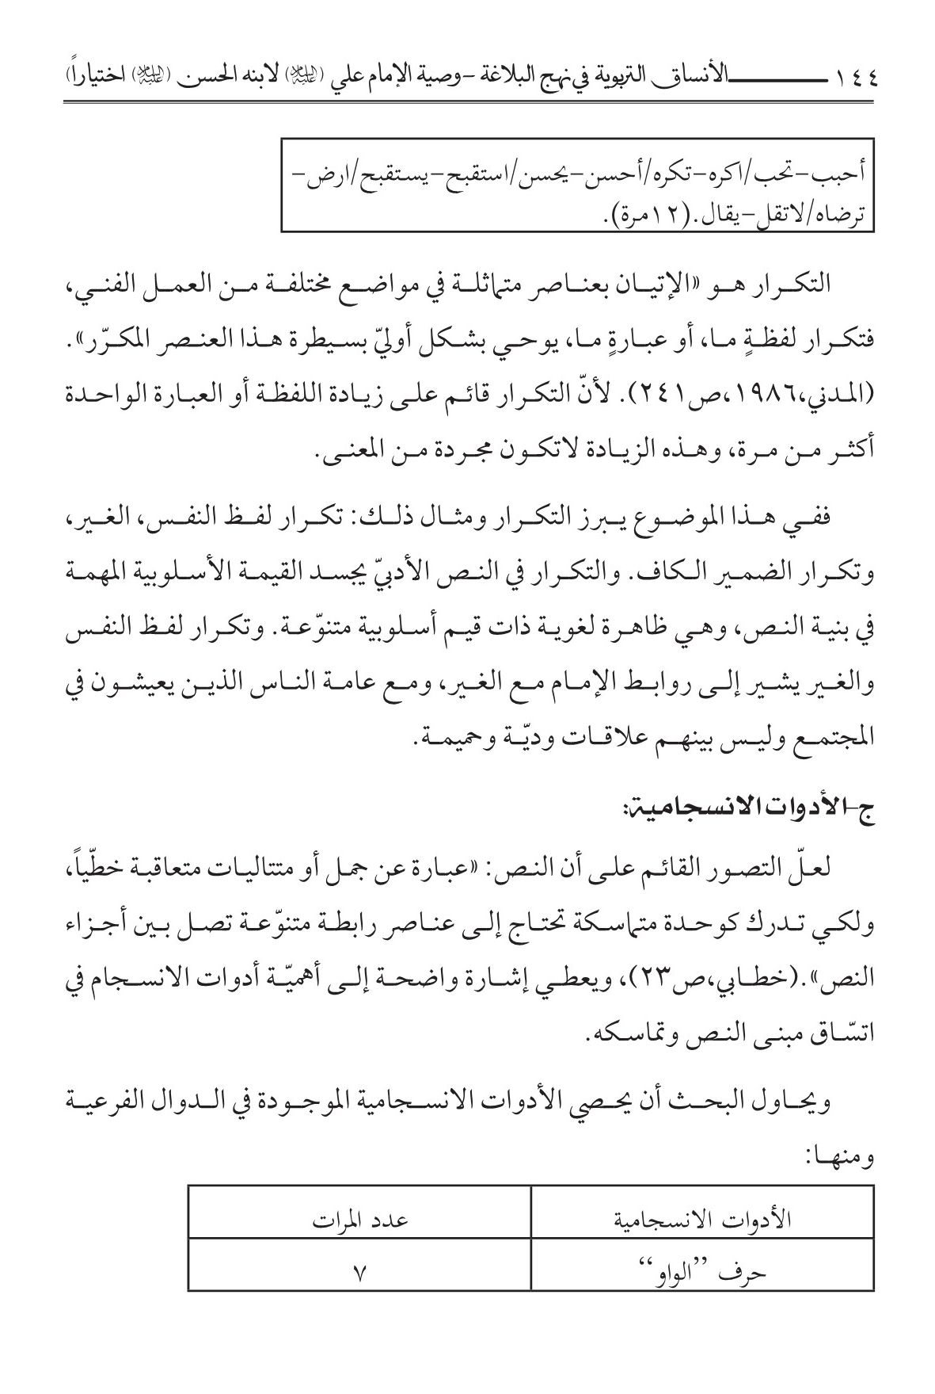
الصورة
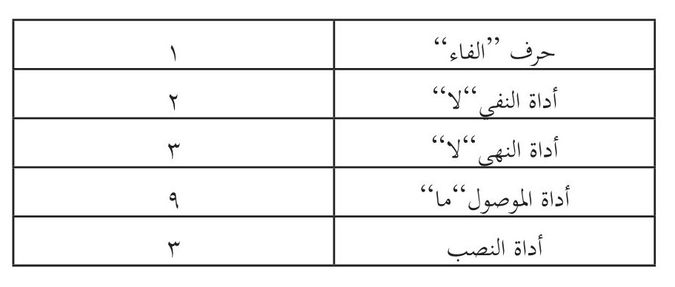
یربط حرف الواو بین الجمل؛ وهذا التكرار یشیر إلی وجوب أن یکون التعامل مع عامة الناس مستمراً، لأنَّ الناس موجودٌ اجتماعيّ يشكلّ المجتمع. وهذا الواو یعطي النصّ إیقاعاً وجواً موسیقیاً ملائماً.
ویبدو أنَّ «حرف الفاء یفيد الترتیب والتعقیب، ومعنی الترتیب أن المعطوف به یكون لاحقاً لما قبله ، وأما التعقیب فمعناه وقوع المعطوف بعد المعطوف علیه بغیر مهلة أو بمدة قریبة».(السامرائي،ج 3،ص 201)
یستعمل الإمام حرف الفاء مرة واحدة ومباشرة بعد أن یأمر ابنه بأن یجعل نفسه میزاناً، ما یعني أنّه یوجّه ابنه إلی حبّ فعل الخیر للآخرین كما یحبّ لنفسه بغیر مهلةٍ ومن دون انقطاعٍ طویلٍ. وتكرار" ما " یجسّد القیمة الأسلوبیة في بنیة النصّ والتماسك. «وما تدخل علی الفعل المتصرف في الغالب ماضیاً كان أو مضارعاً، وهي إذا دخلت علی الفعل المضارع أفادت الحال». (السامرائي،ج 3،ص 140).
استخدمت «ما» هنا مع الفعل المضارع وهذه إشارة إلی مختلف الأحوال التي يقع الإنسان فيها وكیفيّة ردوده ، ردود فعلٍ إیجابیةٍ وسلبیةٍ ومتباینةٍ. ویبیّن الإمام الحالات المختلفة التي یقع الإنسان فيها حال التعامل مع الناس عامةً.
ویكّرر الإمام حرف "لا الناهية" لیبعد ابنه عن السلبیاّت الموجودة في العلاقات الاجتماعیة القائمة وبین الشخص والمجتمع. وینهی ابنه بوساطة "لا الناهیة " عن المواضع التي تسببّ المشاكل الاجتماعّیة.

ب - المعاملات الاجتماعية مع الأخ:

اشارة
تركز تعاليم الدين الإسلامي علی تمکن العلاقات بین أبناء البشر علی قاعدة التوّاد والحث على احرام الحقوق بین الناس، والتآزر والتعاطف فيما بينهم، ومحبّتهم بعضهم بعضاً، وعدم نشر البغضاء والحقد والحسد، وهذه المبادئ التي تکرّس إيجاد الروابط السلمية والكفيلة ببناء المجتمع الإنساني والإرتقاء به إلى أعلى المستويات؛ وبالتالي تحقيق أسمى القيم الاجتماعية لتكون هي الحاكمة على علاقات الناس بعضهم ببعض. والإمام علي(علیه السلام) في وصيته لولده الإمام الحسن (علیه السلام) يقدّم لنا نموذجاً رائعاً عن كيفية التعامل مع الآخرين وبخاصّة التعامل مع الأخ واختیار الصدیق؛ فهو یبین وظیفة الإنسان في تقابله مع أصدقائه، وكیفية التعامل معهم بوساطة بیان نصائح عدة وتحذیرات کثیرة، ویقسم هذا البحث المعامات مع الأخ إلی قسمین: الإیجابیّات والسلبّیات.
الصورة
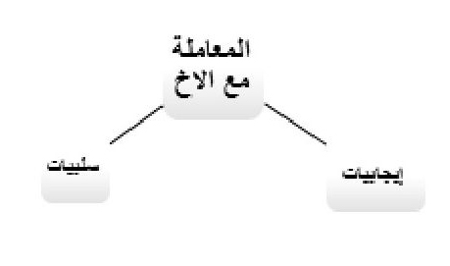
الصورة
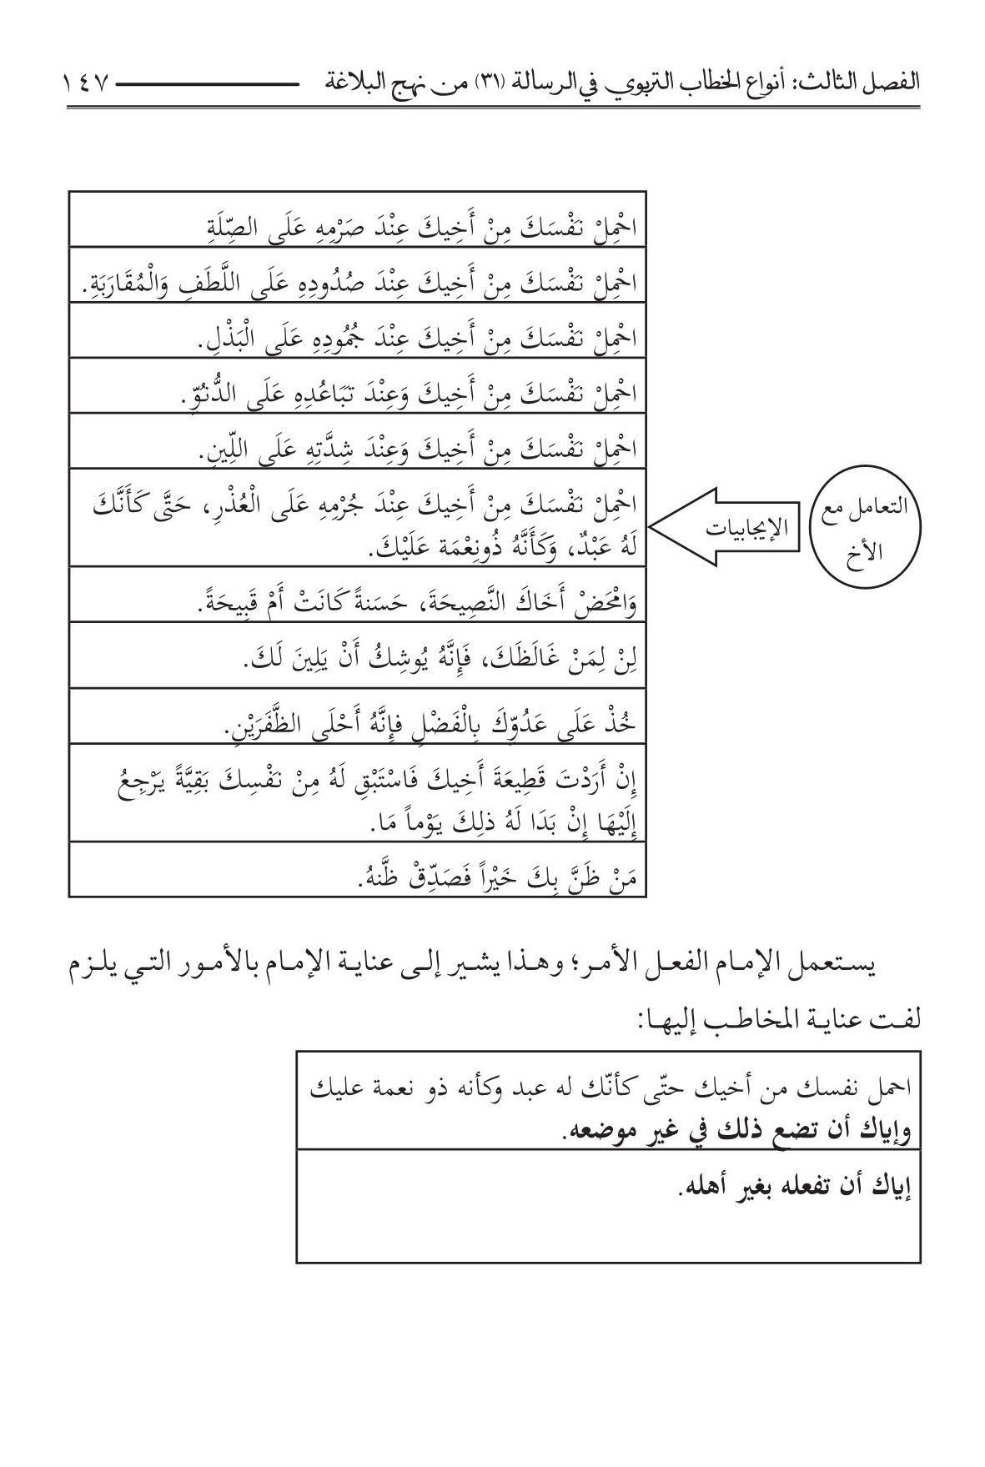
یستعمل الإمام الفعل الأمر؛ وهذا یشیر إلی عنایة الإمام بالأمور التي یلزم لفت عنایة المخاطب إلیها:
احمل نفسك من أخیك حتّی كأنّك له عبد وكأنه ذو نعمة علیك وإیاك أن تضع ذلك في غیر موضعه.
إیاك أن تفعله بغیر أهله.
الصورة
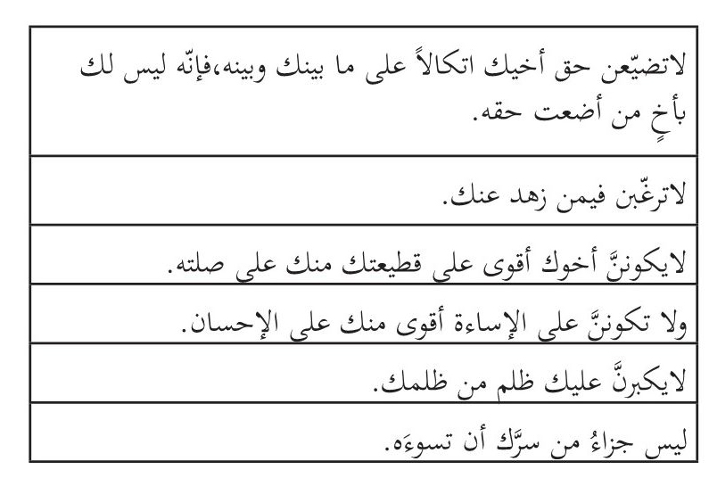
یستعمل الإمام الإیجابیّات أكثر من السلبیّات؛ وهذا الأمر یشیر إلی رؤیة الإمام الإیجابیّة إلی الدنیا. وهو یستعمل في الأمور السلبیّات لفظ «إیاك»، وهذا الأمر یشیر إلی كثرة تحذیر الإمام من الأمور التي یحذّرمنها. «فإذا قلت(إیاك أن تفعل) ترید ایاك أعظ مخافة أن تفعل أو من أجل أن تفعل». (سامرائي،ج 2،ص 91).وهذا أنّ الإمام یرید الإلماح إلی أنَّ هذین الفعلین من أشنع الأمور؛ وللتحذیر یستعمل إیاك مع الفعل.
«والفرق بین جملتي «وإیاك أن تضع....» وجملة «أو أن تفعله»، أنَّ الجملة الثانیة تشیر إلی الأشخاص الذين یعیشون الحقد والعناد؛ وأنّ الإحسان إلیهم في مقابل إساءتهم قد تسبّب في زیادة جرأتهم وعدوانهم. ولكن الجملة الأولی ناظرة إلی الأشخاص الذين لا یعیشون مثل هذه الحالة.»(مكارم،ج 9،ص 565).
واستعمال الإمام علي(علیه السلام)فعل الأمر(احمل)، ویشیر إلی عملیّة الإحسان في مقابل الإساءة، ومع وجود الصعوبات في الإحسان، ینبغي علی الإنسان أن یتحمل الإساءة مقابل الإحسان، ویسعی إلی أن یرتقي إلی قمّة المسؤولیّة أمام
الآخرین حتّی تتجىّ حیاته في حیاة الآخرین.
وینبغي علی الإنسان أن یسیر في مسألة الصداقة في خط الاعتدال، ولا یُفرط في صداقته لأنَّ خیر الأمور أوسطها.

أ-الإحالة:
الصورة
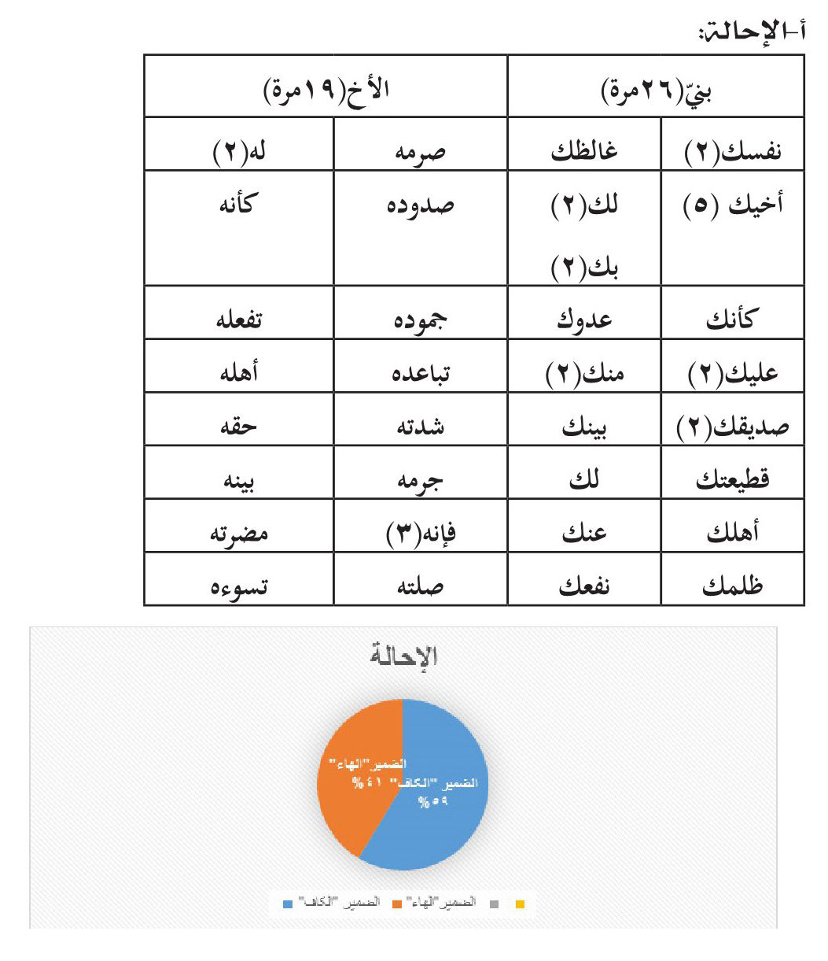
تؤثّر هذه الضمائر في مبنى النصّ بإیجاد التماسك والاتساق فيه. والإمام عليّ (علیه السلام) یبتغي التأكید علی أهمیّة المخاطب، وأهمیّة دور الإمام في العلاقة مع أخیه. وهنا یوجد ضمیران «الكاف» الذي ییحل علی الإمام الحسن (علیه السلام) و «الهاء» الذي یحیل علی الأخ. ویشیر إلی وجود إحالات عدّة تحدّد أهمیّة العلاقات بین الإنسان وأخیه.
والصدیق صیغة مبالغة من (الصدق) و هو بمعنی كثیر الصدق والأخ هو الشخص الذي یوجد بینك وبینه أكثر ودّ واعمق وأكثر حميميّة

ب-التكرار:
التكرار المباشر:
الصورة
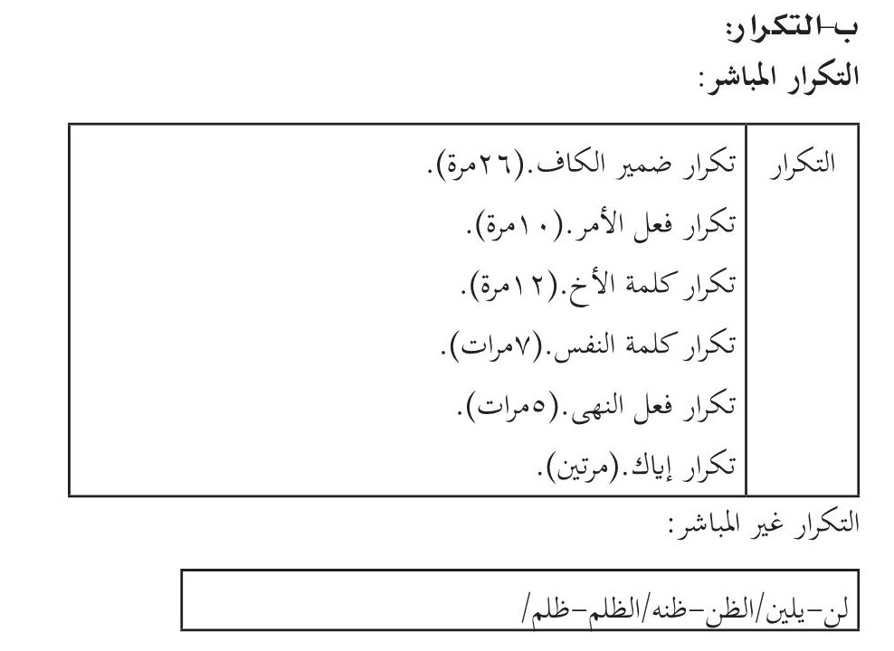
التكرار غیر المباشر:
لن-یلین/الظن-ظنه/الظلم-ظلم/
یکرّر الإمام لفظ الأخ مقترناَ بموضوع ما، إذ تکررّت كلمة الأخ ستَّ مرّات لیشیر إلی أهمیة وجود الأخ في حیاة الإنسان، فالإنسان یعیش وسط المجتمع بین أخ وصدیقه، لها أكبر الأثر في حياته ومعاملاته، ولذلك يشیر الإمام إلی أهمیّة وجود الأخ، و کیفیّة العلاقة معه.
وتكرار بعض الألفاظ مع الألفاظ المضادّة یحقّق الطباق مفصحاً عن مفارقاتٍ تربویّة هادفة یطمح من خلالها إلی التأثر في المخاطب.

ج-الأدوات الانسجامية:
تشیر هذه الأعداد إلی وجود أدوات الانسجام في الدوالّ الفرعّیة وفي موضوع واحد:
الصورة
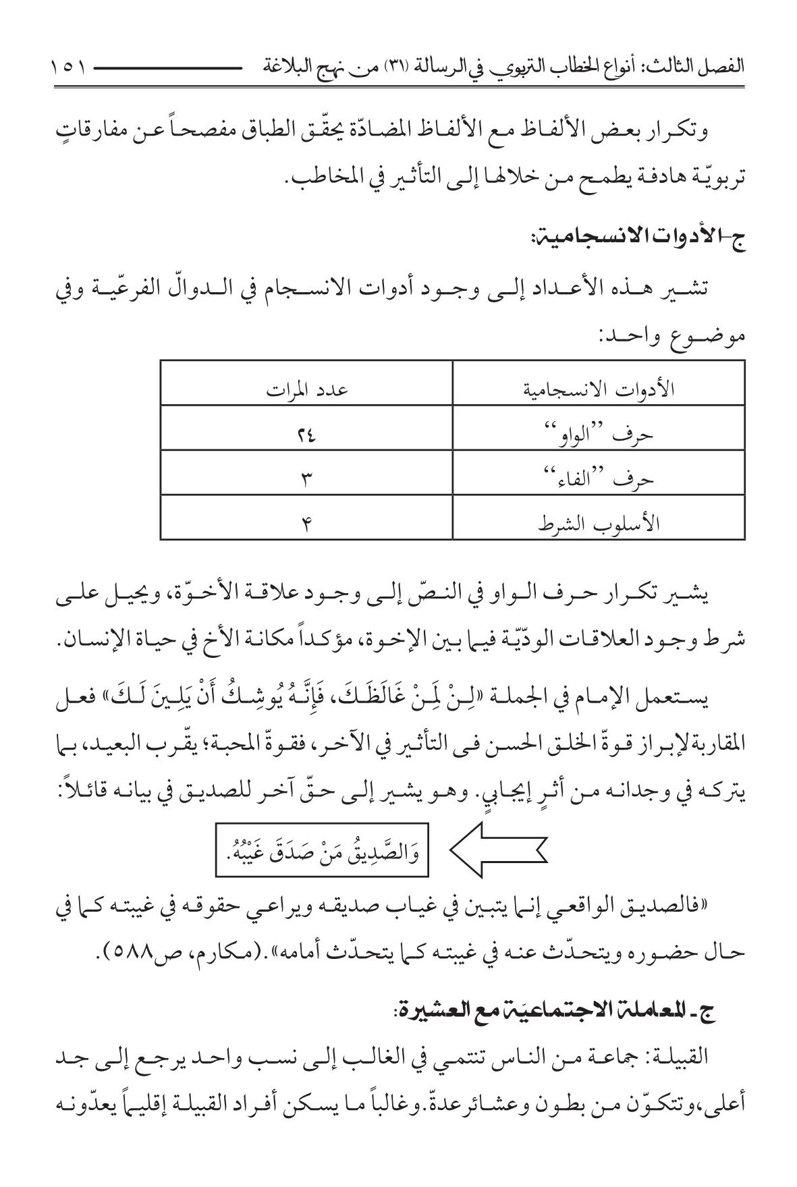
یشیر تكرار حرف الواو في النصّ إلی وجود علاقة الأخوّة، و یحیل علی شرط وجود العلاقات الودّیّة فیما بین الإخوة، مؤکداً مكانة الأخ في حیاة الإنسان.
یستعمل الإمام في الجملة «لِنْ لِمَنْ غَالَظَكَ، فَإِنَّهُ يُوشِكُ أَنْ يَلِینَ لَكَ» فعل المقاربة لإبراز قوةّ الخلق الحسن فی التأثیر في الآخر، فقوةّ المحبة؛ یقّرب البعید، بما یترکه في وجدانه من أثرٍ إیجابيٍ. وهو یشیر إلی حقّ آخر للصدیق في بيانه قائلاً:
وَالصَّدِيقُ مَنْ صَدَقَ غَيْبُهُ.
«فالصدیق الواقعي إنما یتبین في غیاب صدیقه ویراعي حقوقه في غیبته كما في حال حضوره ویتحدّث عنه في غیبته كما یتحدّث أمامه».(مكارم، ص 588).

ج - المعاملة الاجتماعيّة مع العشيرة:

اشارة
القبیلة: جماعة من الناس تنتمي في الغالب إلی نسب واحد یرجع إلی جد أعلی،وتتكوّن من بطون وعشائرعدةّ.وغالباً ما یسكن أفراد القبیلة إقلیماً یعدّونه
وطناً لهم،ویتحدثون لهجة ممیزة ،ولهم ثقافة متجانسة أو تضامن مشترك ضد العناصر الخارجیة علی الأقّل.(ضيف،ص 67).
أمّا العشیرة فهي: عبارة عن مجموعة كبیرة من الأسر، ینحدرون من جّد واحدٍ في الغالب، تربط بینها أواصر القرابة، وعلاقة الرحم، ومن مجموع العشائر تتكون القریة والمدینة.
الصورة
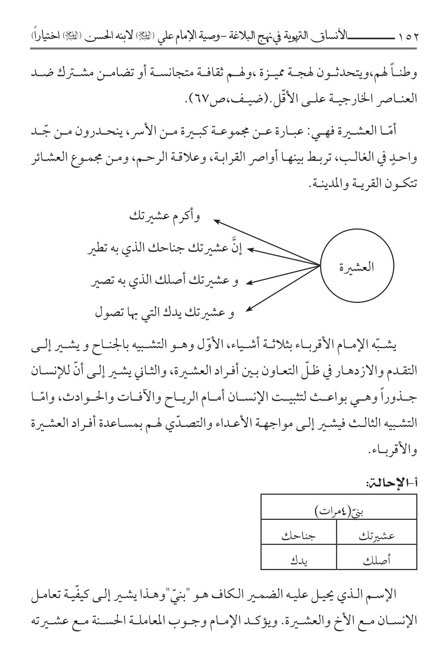
یشبّه الإمام الأقرباء بثلاثة أشیاء، الأوّل وهو التشبیه بالجناح و یشیر إلی التقدم والازدهار في ظلّ التعاون بین أفراد العشیرة، والثاني یشیر إلی أنّ للإنسان جذوراً وهي بواعث لتثبیت الإنسان أمام الریاح والآفات والحوادث، وامّا التشبیه الثالث فیشیر إلی مواجهة الأعداء والتصدّي لهم بمساعدة أفراد العشیرة والأقرباء.

أ-الإحالة:
الإسم الذي یحیل علیه الضمیر الكاف هو "بنيّ"وهذا یشیر إلی كیفّية تعامل الإنسان مع الأخ والعشیرة. ويؤكد الإمام وجوب المعاملة الحسنة مع عشیرته
العشيرة
والبحث في أحوالهم حتّی إن كان بعیداً عنهم.

ب-التكرار:
یكّرر الإمام الأوصاف العائدة إلی العشیرة؛ للإشارة إلی دورها في حیاة الإنسان.
الصورة
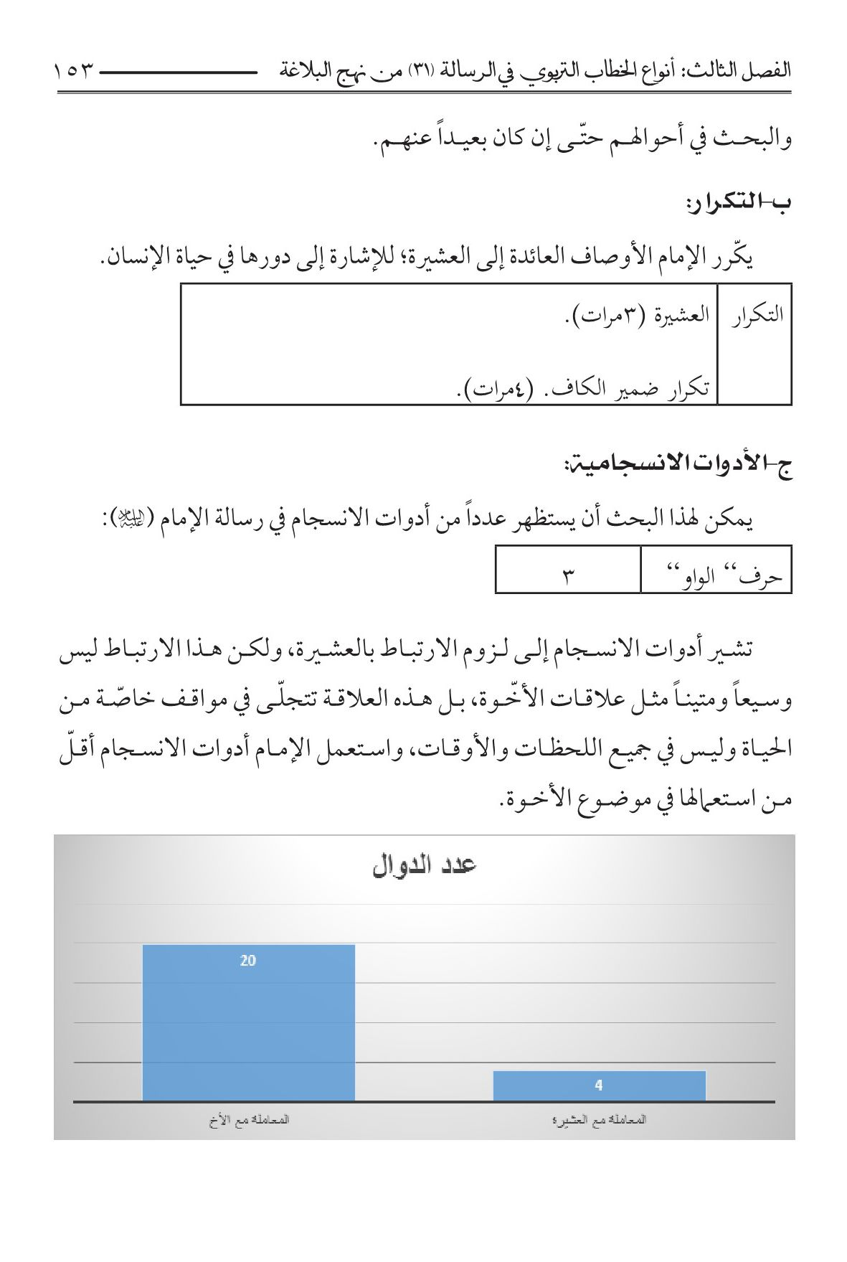

ج-الأدوات الانسجامية:
یمکن لهذا البحث أن یستظهر عدداً من أدوات الانسجام في رسالة الإمام(علیه السلام):
حرف” الواو” : 3
تشیر أدوات الانسجام إلی لزوم الارتباط بالعشیرة، ولكن هذا الارتباط لیس وسیعاً ومتیناً مثل علاقات الأخّوة، بل هذه العلاقة تتجلّی في مواقف خاصّة من الحیاة ولیس في جمیع اللحظات والأوقات، واستعمل الإمام أدوات الانسجام أقلّ من استعمالها في موضوع الأخوة.

د - المعاملة مع الأهل:
المعاملة مع الأهل : لایكن أهلك أشقی الخلق بك.
لا ینبغي علی الإنسان أن یبذل كل جهوده واهتمامه من أجل أصدقائه، ویغفل عن أسرته وأهله. ولا ینبغي أن یتعامل مع اسرته بشقاوة وإساءة، بل علیه أن یحتفظ بعلاقات مع الأطراف کلّها مراعیاً التوازن في تلك العلاقات وفق الضوابط اللازمة.

ه-المعاملة مع العمال:

اشارة
الصورة
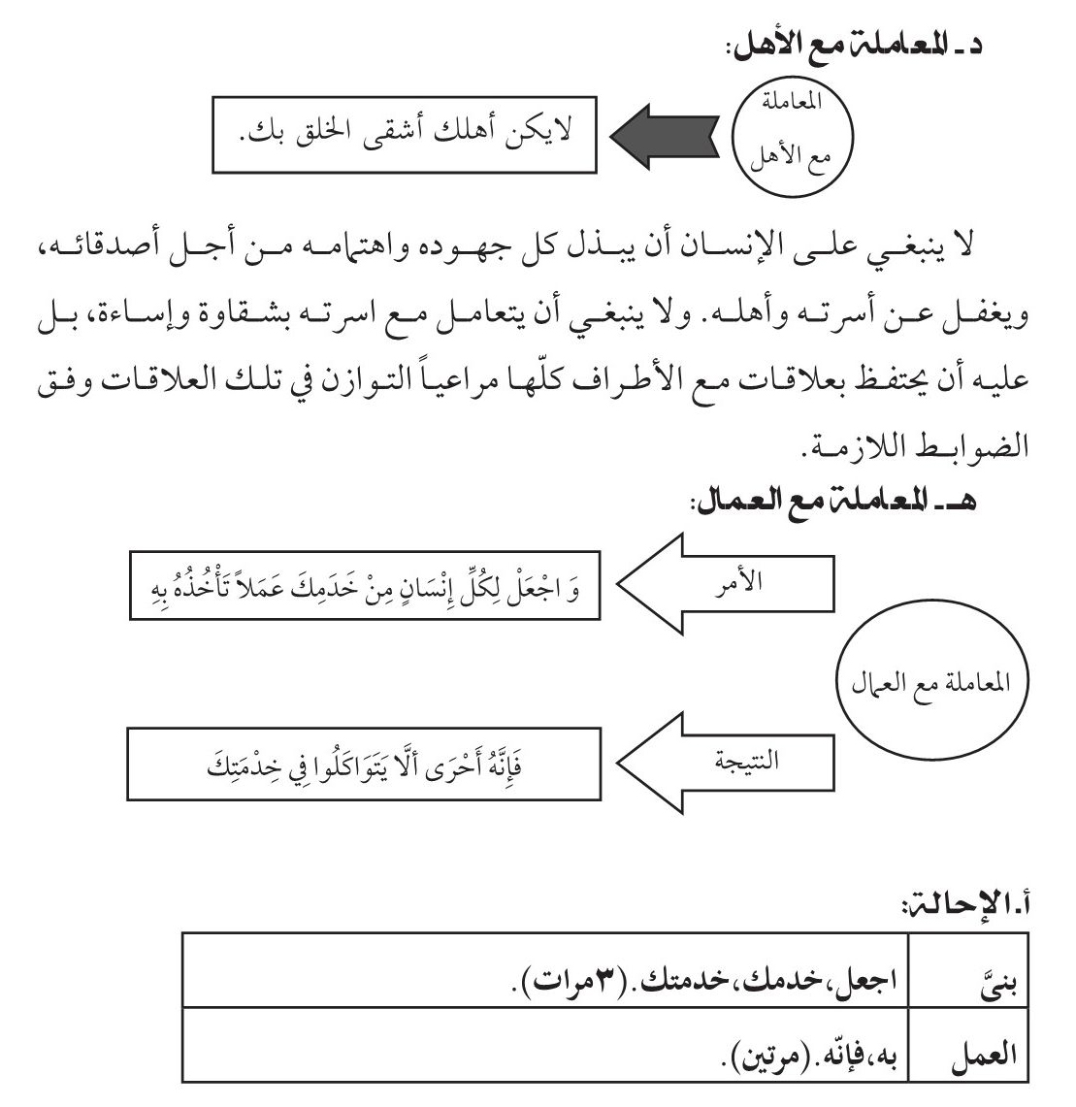

أ. الإحالة:
بنیَّ : اجعل،خدمك،خدمتك( 3مرات)
العمل : به،فإنّه.(مرتین)
یستعمل الإمام ضمیر الخطاب الذي یحیل علی بنيَّ، لأنَّه یریدأن يلفت نظر ابنه إلی مسؤولیتّه في تقسیم المهام والقیام بالواجبات، والتعامل مع العمّال بشكل صحیح. وهذا ما یشیر إلی وجود مهام مختلفة لكلّ شخص في المجتمع ویعتقد الإمام أنّه ینبغي أن یوجد شخص یتحلّی بصفات القیادة والرئاسة لتقسیم هذه المهام والوظائف، ويشترط فيه أن یكون مدبراً وعالماً وعادلاً في تقسیم الأمور. ولا
یوجد شخص أفضل من الإمام في تقسیم الأمور والوظائف في المجتمع لأنَّ الإمام عالم وعادل في الأمور.
و ییحل الإمام( علیه السلام) ضمائر الغائب للعمل، لأنَّه یعتقد أنَّ لكل شخصٍ عملاً وینبغي أن يقوم به، لأنَّ الذوق والعبقریة موهبتان عند الإنسان، وتختلفان من شخصٍ لآخر.

ب-التكرار:
تكرار : تكراركلمة:خدم(مرتین)
یبدأ الإمام كلامه بفعل الأمر"اجعل" لإلزام مخاطبه بأداء النصیحة والكلام الذي یترتّب علیها؛ ویرید الإمام من ابنه أن یقسم الأعمال ویحر الخدم والعمال ویلومهم أو یشوقهّم ویشجّعهم في الأعمال التي أوكلت إلیهم؛ لأنَّ العقاب والأجر یؤدیان إلی قیامهم بالعمل بشکل صحیح، ولا یوكلوا أعمالهم بعضهم إلی بعض، ویكرّر كلمة "الخدم" في صیغ مختلفة لأنّه یعتقد أنّه یجب علی الشخص أن یقسم الأعمال بین عمّاله.
یستعمل الإمام لفظ "العمل"في جملة وصفيّة توضح ماقبلها مما یعني أنّه یقید العمل بجملة "لاتأخذه به"؛ لأنّه یعتقد أنّه یجب علی القائد والرئیس أن یلوم الشخص علی العمل الذي أوكل إلیه، ولا یحاسب علی أعمال الآخرین.

و - المعاملة مع المرأة:

اشارة
الصورة
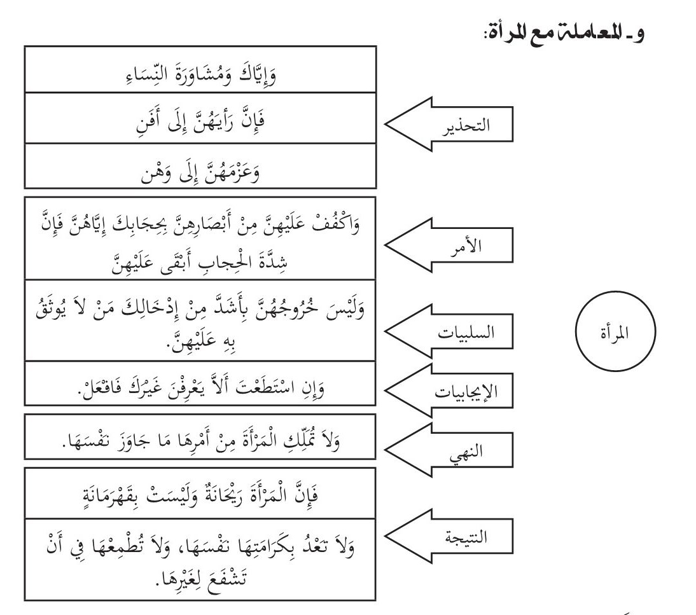
إنَّ الإسلام أعظم الأنظمة الاجتماعیة التكاملیة التي حافظت علی كرامة المرأة وحقوقها، وشرعت الأحكام في ذلك. فالمرأة شریكة الرجل في المسیرة الإنسانیة بامتدادها المكانيّ من السماء إلی الأرض، والزمانيّ من نقطة الانطلاق في حیاة البشریة إلی أن یرث الله الأرض وما علیها، ویخصّ الإمام المرأة من بین أفراد المجتمع بالاهتمام؛ لأنّ للنساء مكانة عالیة في المجتمع ولابدّ من مشاورتهنّ لتحقیق الصعود والرقي، لذا ینصح الإمام ابنه بحسن المعاملة مع المرأة.
وهو یستعرض في بیانه السلبیّات والإیجابّیات؛ ففي السلبیّات یحذّر مخاطبه ویأمره کي یُعنی ببعض الأمور والنصائح، ولکنه یحذر مخاطبه من مشاورة النساء
لأنَّهن الكائنات اللطیفة، ولایستطعن أن یكنّ طرفاً للمشورة في الأمور المهمّة والسیاسیة.
وبعد التحذیر یأمر ابنه بالتزام المرأة بالحجاب؛ لأنَّ الحجاب یمنع المرأة من الفساد والخسران، کما یوجّه الإمام مخاطبه إلی أن تغضَّ المرأة بصرها.

أ-الإحالة:
الصورة
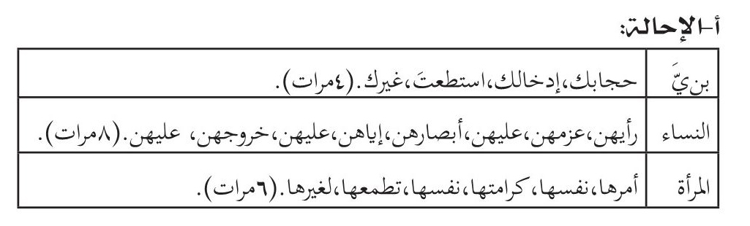
یحذّر الإمام ابنه من مشاورة النساء لأنَّه يعتقد أنّ رأي النساء لیس ثابتاً،ولتأكید تحذیره یستعمل الضمیر"هن" ثماني مرات تثبت الذي ییحل إلی النساء. و یحیل الإمام علی ابنه أربعة ضمائر، وهذا یشیر إلی كیفية معاملة النساء، وأهمیتّها في رؤیة الإمام.
لقد وصف الإمام المرأة بأروع الأوصاف حین جعلها ريحانة بكل ما تشتمل كلمة الريحان من الصفات فهي جميلة وعطرة وطيبة تسر الناظر إليها، أما القهرمان فهو الذي يكلّف بأمور الخدمة والاشتغال، وبما أنَّ الإسلام لم يكلّف المرأة بأمور الخدمة والاشتغال في البيت، فما يريده الإمام هو إعفاء النساء من المشقّة وعدم إلزامهن بتحمّل المسؤوليات التي تفوق قدرتهن؛ فما عليهن من واجبات تكوين الأسرة وتربية الجيل يستغرق جهدهنَّ ووقتهنَّ؛ لذا ليس من حقّ الرجل إجبار زوجته علی القيام بأعمال خارجة عن نطاق واجباتها.
فالفرق الجوهري بین اعتبار المرأة ريحانة وبین اعتبارها قهرمانة هو أنَّ الريحانة
تكون محبوبة، محفوظة ، مُصانة، تعامل برقّة وتخاطب برقة، لها منزلتها وحضورها العاطفيّ في قلب الزوج فلايمكنه التفريط بها.
أمّا القهرمانة فهي المرأة التي تقوم بالخدمة في المنزل وتدير شؤونه من دون أن يكون لها في قلب الزوج تلك المكانة العاطفيّة والإحترام والرعاية لها. فمعاملة الزوج لزوجه يجب أن تكون نابعة من اعتبارها ريحانة وليس من اعتبارها خادمة تقوم بأعمال المنزل؛ لأنَّ المرأة خلقت للرقة والحنان، فتغذّي الرجل بالعاطفة والحنان. ومع أنَّ المرأة مظهر من مظاهر الجمال الإلهيَّ، فإنّها تستطيع كالرجل أن تنال جميع الكمالات الأخرى، وهذا لايعني أن تخوض جميع ميادين الحياة كالحرب والأعمال الشاقّة، بل إنّ الله تعالى جعلها مكمّلة للرجل، فالرجل والمرأة کلٌّ منها مکملٌ للآخر.
وأخیراً إنَّ كلام الإمام عليّ (علیه السلام)كان تكريماً للمرأة ووضعها في المكانة التي أقامها الله تعالى منها، إذ لم يحمّلها مشقة الخدمة والعمل في المنزل، واعتبر أجر ما تقوم به من أعمال في رعاية بيتها كأجر الجهاد في سبيل الله.

ب-التكرار:
الصورة
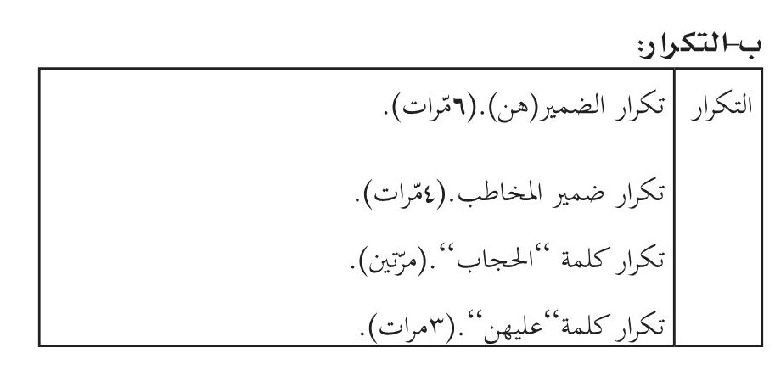
یكّرر الإمام ضمائر الخطاب والغائب لتأكید دور المخاطب في المعاملة مع النساء، وهو یحذّر ابنه من المعاملة مع النساء علی نحو مباشر.
ویكّرر الإمام الصفات الحسنة والمذمومة للنساء لتنبیه مخاطبه علی كیفيّة التعامل معهنَّ.

ج-الأدوات الانسجامية:
الصورة
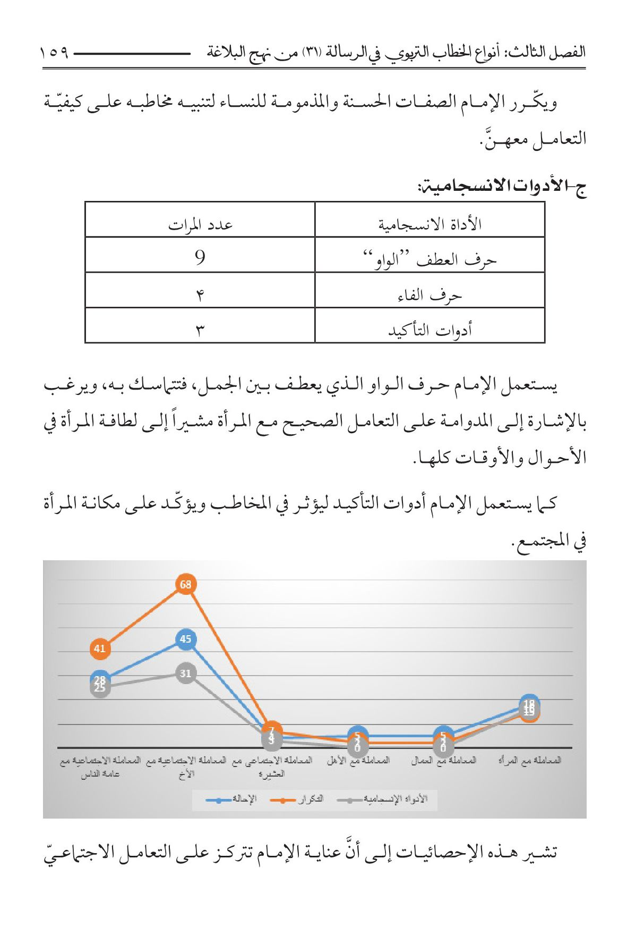
یستعمل الإمام حرف الواو الذي یعطف بین الجمل، فتتماسك به، ویرغب بالإشارة إلی المدوامة علی التعامل الصحیح مع المرأة مشیراً إلی لطافة المرأة في الأحوال والأوقات کلها.
کما یستعمل الإمام أدوات التأكید لیؤثر في المخاطب ویؤكّد علی مكانة المرأة في المجتمع.
تشیر هذه الإحصائیات إلی أنَّ عنایة الإمام تتركز علی التعامل الاجتماعيّ
مع الأخ، لأنَّ ابنه شاب وقلب الشاب یتقبّل جمیع التعالیم والإرشادات، وكما یبدو أنّ المخاطب في هذه الوصیة، الناس جمیعاً ولیس ابنه فقط. ونستطیع القول إنَّ الإمام الحسن(علیه السلام) کان في ذلك الوقت شاباً یافعاً، وهو بهذه الوصایا يضيءطریقه، وحینما یستقل الشّاب عن أسرته یهتمّ بأصدقائه أكثر من اهتمامة بأسرته، وینصح الإمام ابنه باختیار الطریق الأفضل.
وبعد ذلك يوضح الإمام في بیانه حقوق المرأة وكیفيّة التعامل معها؛ لأنَّ المرأة لها مكانة هامّة في المجتمع، وكیفيّة التعامل معها تشکّل تربیة خاصّة ونسقاً اجتماعّیاً مهماًّ.
الصورة
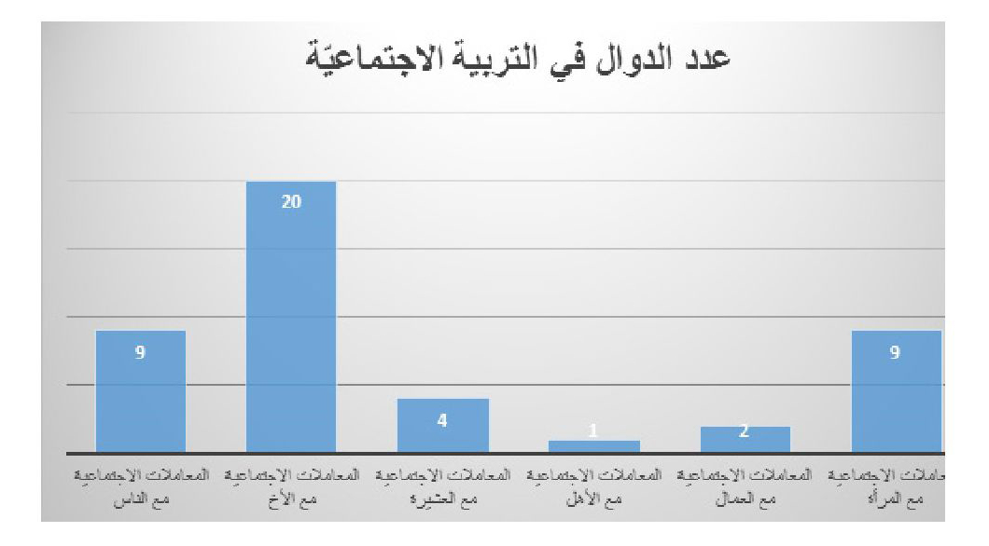
ویحثّ الإمام ابنه علی التعامل مع الأخ أكثر من الأخرین، ویُعنی بعلاقة ابنه مع أصدقائه، لأنَّ الإمام عالم بأنَّ الشابَّ في هذا العمر یحتاج إلی الأصدقاء، ویُمضي كثیراً من أوقاته في التعامل معهم؛ ولهذا یجب علیه أن یختار صدیقاً یرشده إلی طریق الله والسعادة لا إلی طریق الشقاوة والهلاك، وهو یستعمل الدوالّ الكثیرة کي یؤثّر علی مخاطبه ویوضح له أهمیّة الصداقة والصدیق؛ فعلی
المخاطب أن یعتني بهذه الأمور حتّی یصل إلی السعادة. یأتي الإمام بالدوال المتعددّة لموضوع المعاملة مع الناس الذين يشكّلون المجتمع ویهتمّ ببیان كیفية التعامل معهم لأنَّه عارف بالسلوك الاجتماعيّ فالإنسان یعیش في المجتمع ویحتاج إلی المعامات الاجتماعیة مع الناس لتحقيق التطور المتبادل.والإمام يخصّ المرأة من بین الأفراد الأخرى لأنَّه یعرف مكانتها وخصائصها .
ثمَّ یأتي بالدوال لموضوع التعامل مع العشیرة والأهل والعمّال؛ وهذا یشیر إلی بعد النظر وتبصّر الإمام لأنَّه یوجّه إلی الأمور التي تسبب سعادة الإنسان ، ویعرف تماما كیفيّة التعامل مع الأشخاص على اختلاف مقاماتهم وشخصياتهم.

ز - مجالات المعاملة الاجتماعيّة:
الصورة
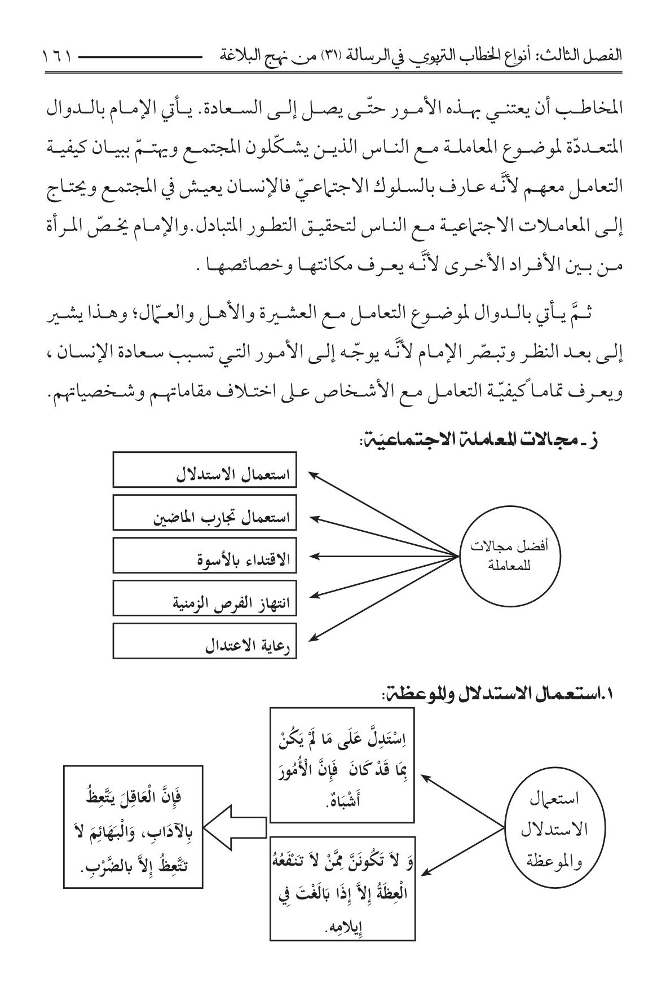

1- استعمال الاستدلال والموعظة:

اشارة

أ-الإحالة:
مَن : لاتنفعه،إیلامه(مرتين)
یستعمل الإمام ضمیر الهاء الذي یحیل علی «مَن» مرتین، «یأتي الموصول للإبهام أو التعریض بآخرین وعدم التصریح باسم الآخر».(عكاشه، 2005 :ص 72) استعمل الإمام الموصول «من» لأنَّه یرید أن یتكلم في الإبهام، ولایرید الإشارة إلی شخص خاصّ ومحدّد، وبل یرید أن یشمل كلامه كلَّ شخص لم ینتفع من النصائح والإرشادات.

ب-التكرار:
التکرار غیر المباشر:
التكرار : یتعظ،تَتَّعظ،العظة.(3مرات)
إنَّ تكرار جذر اللفظ «وعظ» یشیر إلی أهمیة الوعظ عند الإمام. ویرید الإمام أن ینبّه مخاطبه إلی أهمیّة الوعظ للوصول إلی الطریق؛ لأنَّ الوعظ یساعد الإنسان في تمییز الطریق الصحیح، کما یساعده في التعامل المناسب مع الآخرین لأثره في المخاطب.ویستعمل الإمام الاستدلال لإغلاق طریق الإنكار من جانب مخاطبه،کما یستعمل الوعظ لإیجاد علاقة المودة فيما بينه وبین مخاطبه؛ فالإمام یشفق علی الناس أكثر من أنفسهم.

ج-الأدوات الانسجامية:
الصورة
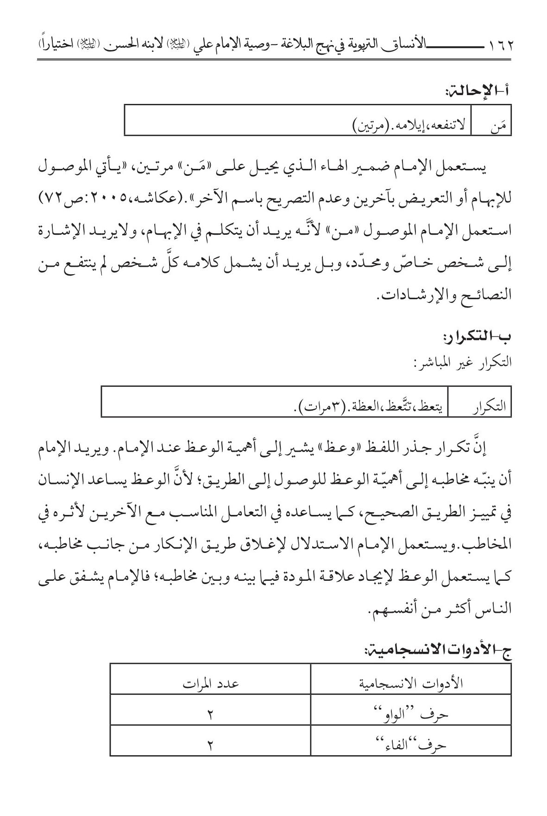
يشیر استعمال الواو لدى الإمام إلی روابط بین الجمل وبین المعاني، فهو یرید من مخاطبه أن یستدلّ بكلامه على نحو مستمرٍ؛ مما یعني أنّه یستعمل الاستدلال في كلامه کلّه. لأنّ الكلام المقرون بالأدلة والبراهین یقنع المخاطب.
یشیر استعمال الفاء إلی أنّ الإنسان العاقل یتنبّه ویتعظ من دون أي مهلة لأنَّه یستفيد من الفرص ویغتنمها ویتّعظ في الأوقات كلّها. و «وصیغة» فاعل «تستعمل للدلالة علی الحركة والتشاركية والمفاعلة» ومما یلمع إلی أنَّ الإنسان العاقل نشیطٌ ویبحث عمّن ینصحه، ليقرأ العبرة من كل الحوادث والأمور ویتعّظ منها.

2-استعمال تجارب الماضين:

اشارة
الصورة
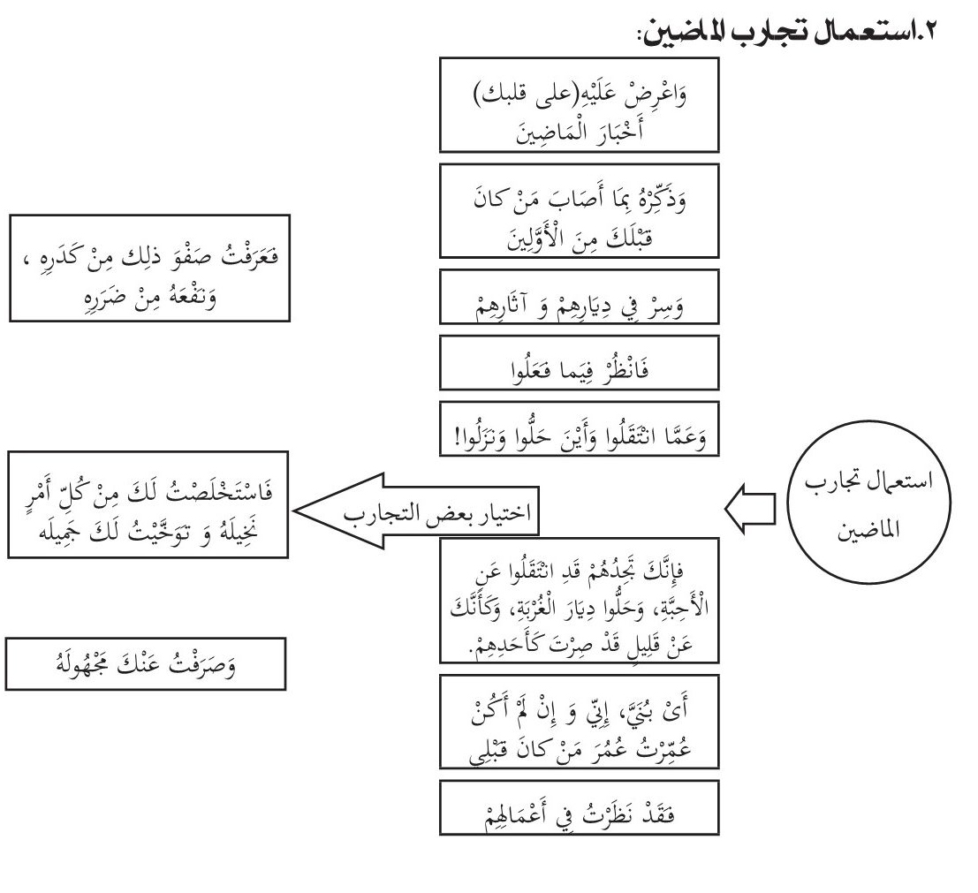
الصورة
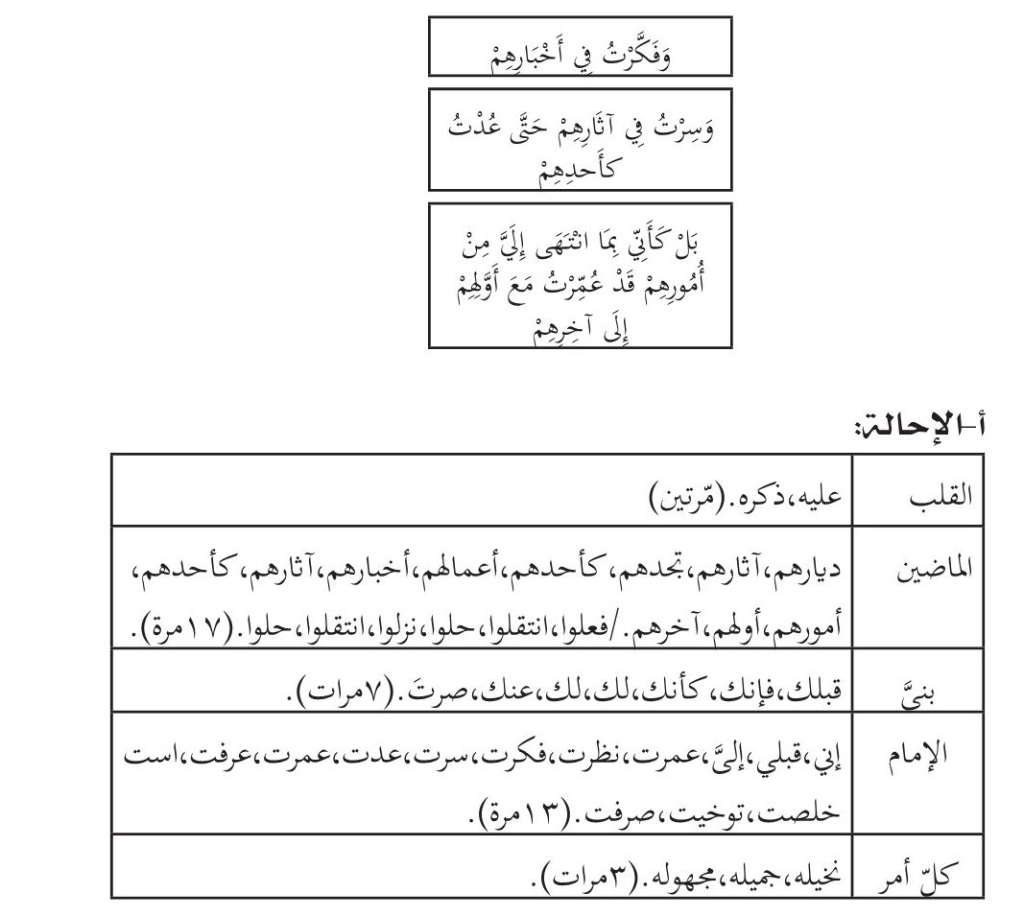

أ-الإحالة:
یستعمل الإمام في نصّه الإحالة لیؤثر في مخاطبه، وهو یوظّف الضمائر للإشارة إلی «الماضین» و «الإمام» و «بنيَّ» و... ؛ وهو باستعمال الضمائر یشیر إلی أهمیّة الماضین ومكانتهم في حیاة الإنسان. أنّه ینبغي علیه أن یستوحي منهم دروس العبرة ویستفيد من حیاتهم وتجاربهم؛ لیكتشف الطریق الصحیح.ویستعمل الإمام الضمائر التي تحیل علی نفسه؛ وهذا یشیر إلی دوره في نقل هذه التجارب والاستفادة منها، وغرسها في وجدان ابنه، لتيء له الطريق.

ب-التكرار:
التکرار المباشر:
الصورة
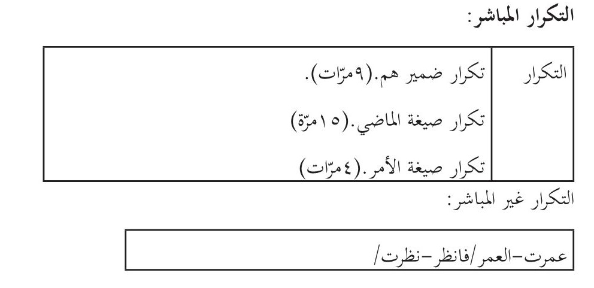
التکرار غیر المباشر:
عمرت-العمر/فانظر-نظرت/
یكرّر الإمام الضمیر «هم» الذي یشیرإلی الدالّ الأصلي وهو الماضون واستعمال تجاربهم. ویكرّر صیغة المتكلّم «عمرت، نظرت، فكرت، صرت،...» وصیغة الأمر«سِ، واعرض، ذكر، و...»، التي تشیر إلی التضامن بین الأب والابن. وصیغ الأمر توحي بعنایة الإمام بإنجاز الأمور التي ذکرها، کما أنّ صیغة المتكلّم تشیر إلی مكانة الأب في تربیة الابن وأهمیّة وجود الشخص الذي ینقل تجارب الماضین للآخرین، لأنّه لا قیمة للتجارب والتعالیم إذا لم یوجد الشخص الذي یمیز بین الحسن والقبیح، ویلخّص التجارب المفيدة للإنسان. وهذا ما أراد الإمام بیانه.
ویستعمل الإمام أفعالاً مشتركة في المعنی أو مترادفة، مشیراً إلی دور النظر والفكر في استعمال التجارب، ویعتقد الإمام(علیه السلام) بأنَّ علی الشخص أن یعرض التجارب علی القلب وهو بمعنی العقل والروح، کما ینبغي علیه أن ینظر في التجارب، ویفكّر، ثمّ أن یختاربعد ذلك أفضل التجارب في حیاته.

ج- الأدوات الانسجامية:
الصورة
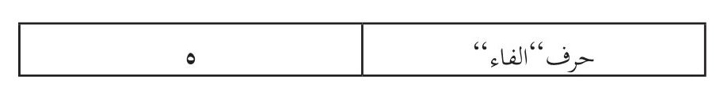
یستعمل الإمام حرف الواو لیشیر إلی قصة حضور الماضین في القدیم، واستمرار قصتهم طيلة حیاتهم حتی الموت، فهم ولدوا وعاشوا وماتوا وفعلوا أموراً في حیاتهم التي امتدت مؤثّرة في حیاة الآخرین وفي مستقبلهم. ويبیّن تكرار حرف الواو الاستمرار في الاستفادة من تجارب الماضین، مثلما أنّ حیاتنا الآنیة ستکون تجربة للآخرین في المستقبل.
وأمّا استخدامه حرف الفاء فكان خمس مرات، إذ وظّفه للعطف والتعقیب. وهذا یعني أنّ الحرف یصل بین الجمل وبین معانیها، ویظهر ترتیب التجارب وتعاقبها بانتظام، مثال ذلك قول الإمام: «سر في دیارهم، فانظر فيما فعلوا..» فهو یرید أن یبیّن باستعمال هذا الحرف لزوم النظرة الاعتباریّة إلی الماضین وآثارهم دون غفلة واستهانة.وأوّل شيءٍ یجب علی المرء أن یفهمه في رؤیة آثارهم هي التجربة.
«والنظر فيما ارتحلوا عنه»: إشارة إلی الموت الذي لا بد منه في منصرم الحیاة،وأنّه لا خلود للإنسان فيطیل معه الأمل أو یتسامح في العمل، فهنا یعرف الإنسان أنّهم انتقلوا إلا عن الأحبة، وعن أنس الدیار المألوفة، وبهجة الحیاة المونقة، إلی وحشة المقابر والأجداث، وممارسة الدیدان والحشرات، ومحاولة الغربة والكربة». (القبانجي، 2011 :ص 67 ).
ویشیر الإمام إلی موضوع في غایة الأهمیّة، وهو ضرورة مطالعة تاریخ القدماء وسیرة الأقوام السالفة فيما یصل إلینا من أخبارهم وأعمالهم، وأنّ حیاة الإنسان لیست سوی تجربة، وینبغي علی المرء الانتفاع من تجارب الآخرین وتدبّر أعمالهم والنتائج المترّتبة علیها، كما ینبغي علی الإنسان أن یكون ناقداً و حکیماً للتمییز بین الحسن والسيّء واختیار أفضل الطریق مثلما يختار الإمام لابنه الطریق الأفضل في
الوصول إلی الله سبحانه وتعالى.
ویختار الإمام (علیه السلام) من بین التجارب أفضلها، لوجود قوّة التمییز في الإمام التي لایوجد مثلها في أي شخصٍ آخر. والإمام خبیر بمخاطبه وأحواله؛ ولهذا یختار التجارب التي تنفعه ویستعمل من بین الأمور أفضلها؛ مستهدفاً بالرأفة بالمخاطب، والإشفاق علیه.

3- الاقتداء بالأسوة:

اشارة
الصورة
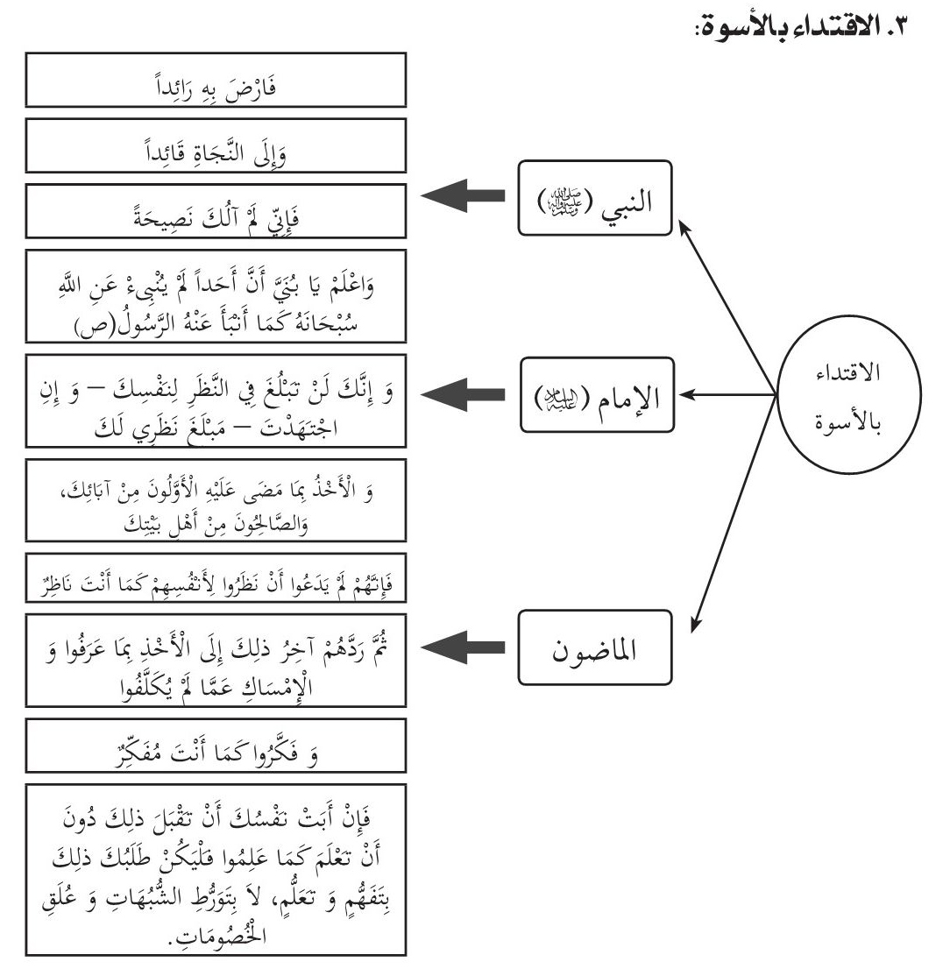

أ-الإحالة:
بنيَّ : آلك،إنّك ،نفسك،لك،آبائك،أهل بیتك،نفسك،طلبك. (8مرات)
یستعمل الإمام(علیه السلام)ضمائر الكاف التي تحیل علی «بنيَّ»، لبیان أهمیة مكانة الإمام الحسن (علیه السلام) في اختیار الأسوة والقدوة والنمط من الآخرین، فإنَّ أكبر من یقتدي به هو رسول الله (صلی‌الله‌علیه‌وآله‌وسلم)، ویرید الإمام من ابنه أن یقتدي في الأمور كلّها به، فهو الرائد والقائد للمسلمین حسب توصیف الإمام له. وهو یستعمل اسم الفاعل الذي یكون معناه ثابتاً صفة المشبهة. ورائد وقائد هما بحکم صفة المشبهة لثبوت هذه الأوصاف والخصائص في شخصیة النبي(صلی‌الله‌علیه‌وآله‌وسلم) القدوة. یقسم الإمام نمط المخاطبة إلی ثلاثة أقسام، إذ یرید إشارة إلی مكانة النبي، وبعده الإمام في إرشاد الناس، ثمّ ینبغي علی الناس أن یختاروا النبيّ أسوة لهم، ويليه الإمام، ثم أن یستفيدوا من تجارب الماضین في حیاتهم.

ب- التكرار:
الصورة
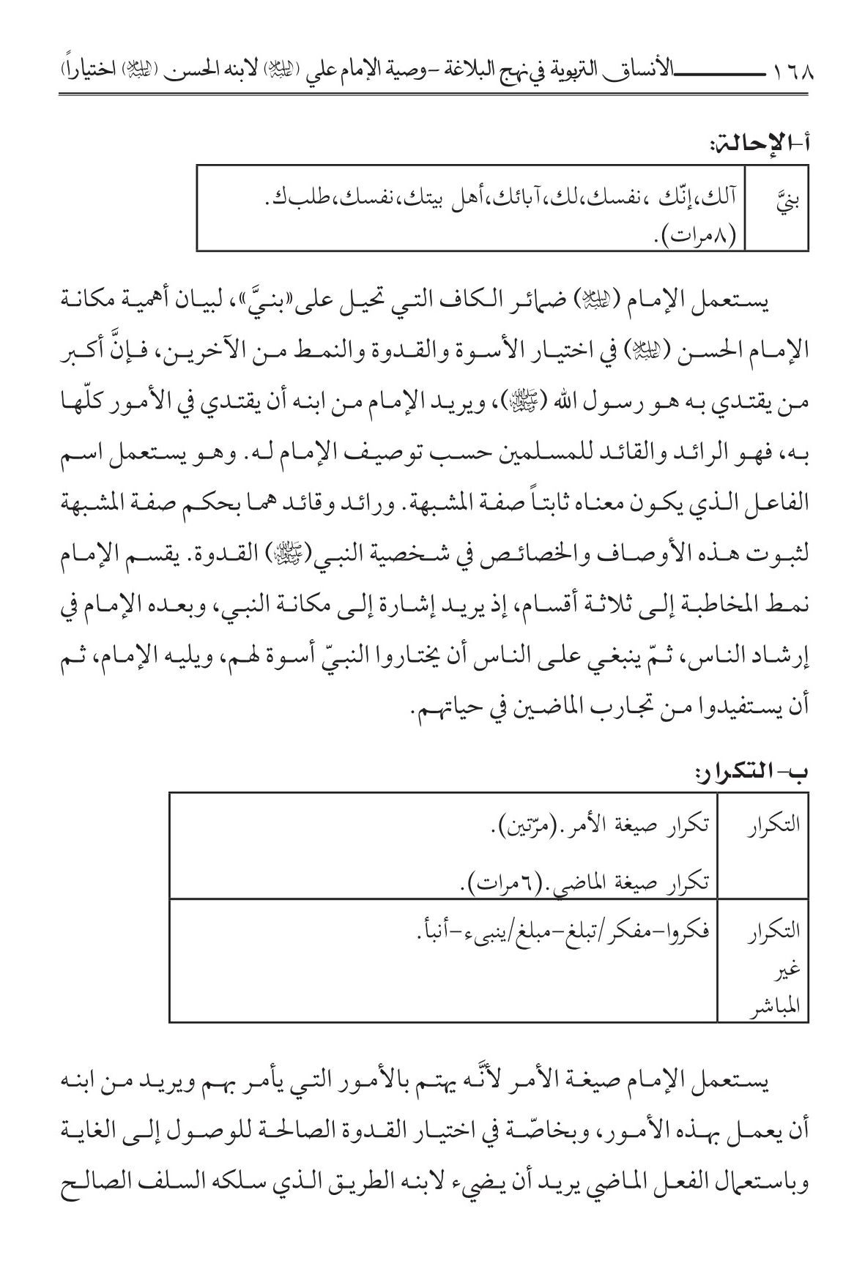
یستعمل الإمام صیغة الأمر لأنَّه یهتم بالأمور التي یأمر بهم ویرید من ابنه أن یعمل بهذه الأمور، وبخاصّة في اختیار القدوة الصالحة للوصول إلی الغاية وباستعمال الفعل الماضي یرید أن یضيء لابنه الطریق الذي سلكه السلف الصالح
من أهل بیته.
یستعمل الإمام المعاني المشترکة في العبارات المختلفة، لیؤثر في مخاطبه، وهو یعتقد بأنّه ینبغي علی الناس في اختیار النمط والأسوة أن یتبعوا طریق النبيّ والإمام، ثم العبرة من حیاة الماضین الصالحین، وأن یتخذوهم أسوة؛ فالاقتداء بالأسوة يسّبب السعادة للأشخاص الذين یحذون حذوة، ویصلون بوساطته إلی الحیاة الحقة.

ج-الأدوات الانسجامية:
الصورة
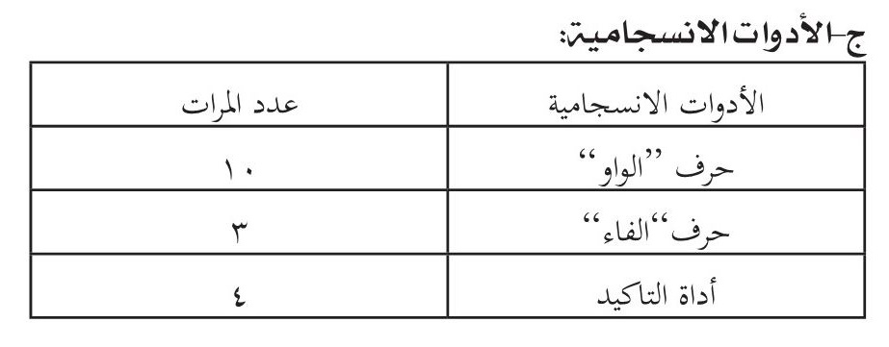
یشیر حرفَ "الواو"في كلام الإمام إلى توالي المعاني والواو یعطف الجمل بعضها علی بعض؛ فالإمام باستعمال الواو یرید من ابنه أن یختار القدوة الصالحة من أهل بیته، ونموذج القدوة الصالحة النبيّ(صلی‌الله‌علیه‌وآله‌وسلم)المقتدی به من قبل المسلمین جميعاً للإرتقاء إلی الحیاة النافعة.
یعتقد الإمام أنّ من أهمّ المناهج التربویة اختیار القدوة الصالحة؛ لأنَّ وجود القدوة والمثال یسبب تحرك الإنسان وسعیه للانتفاع بتجارب الحیاة.
"والحرف الفاء" یفيد العطف مع الترتيب والتعقيب. أي العطف بلا مهلة أو تراخٍ (الزركشي، ص 294 ؛ السامرائي، ص 201)؛ فالإمام باستعماله یرید من ابنه أن یقتدي بالنبي (صلی‌الله‌علیه‌وآله‌وسلم) علی أنّه رائدٌ وقائدٌ بعد رؤیته ومعرفته من دون مهلة.
بعد أن یرشد ابنه لاختیار القدوة، یبیّن له قائلاً: «لم آلك في النصیحة»، وهو یشرح أنه عمل بمهمّته الأبویّة، ویذكر وظیفته وهي الإرشاد والتنبيه والتربیة، وبذلك لم یقصرّ الإمام في تربیة ابنه إطلاقاً.

4-انتهاز الفرص الزمنية:

اشارة
إنّ التربية أمرًا معقدًا لا يستطيع أن يقوم به أي إنسان، وكلما اتّسع نطاق البيئة التي تجري فيها هذه المهمّة، ازدادت صعوبتها وبرز فيها خطر التأثّر بما يمكن تلقيّه من أفكار وسلوكيّات. وفي عصر العولمة صارت البيئة هي العالم كلّه، على ما فيه من اختلاف في الديانات والثقافات، يزداد حينًا ليكون تضادًّا، ويقلّ حينًا آخر ليكون تنوعًا. إنّ زمننا هذا زمن الانفتاح والمتغیّرات، ومع كثرة التقنيّات والفضائيّات وكثرة الثقافات والشبهات أصبح الشباب يعيشون اليوم في مفترق طرق وتحت تأثیر هذه المتغیرات، ولا شك أنهّا تسبّب لهم كثیرًا من المشكلات التربوية والأخلاقية.یدرك الإمام هذه المتغیرات الزمنیّة تماماً ويريد أن يقدم للآباء كيف يحفظون أبناءهم من أخطار تلك المتغیرات، ولهذا هو یختار من الأوقات أفضلها لتربیة الأبناء، وهو یعتقد أنّه یمكن للولد أن یتغیّر أو یغلب علیه الهوی وحوادث الأیام.
الصورة
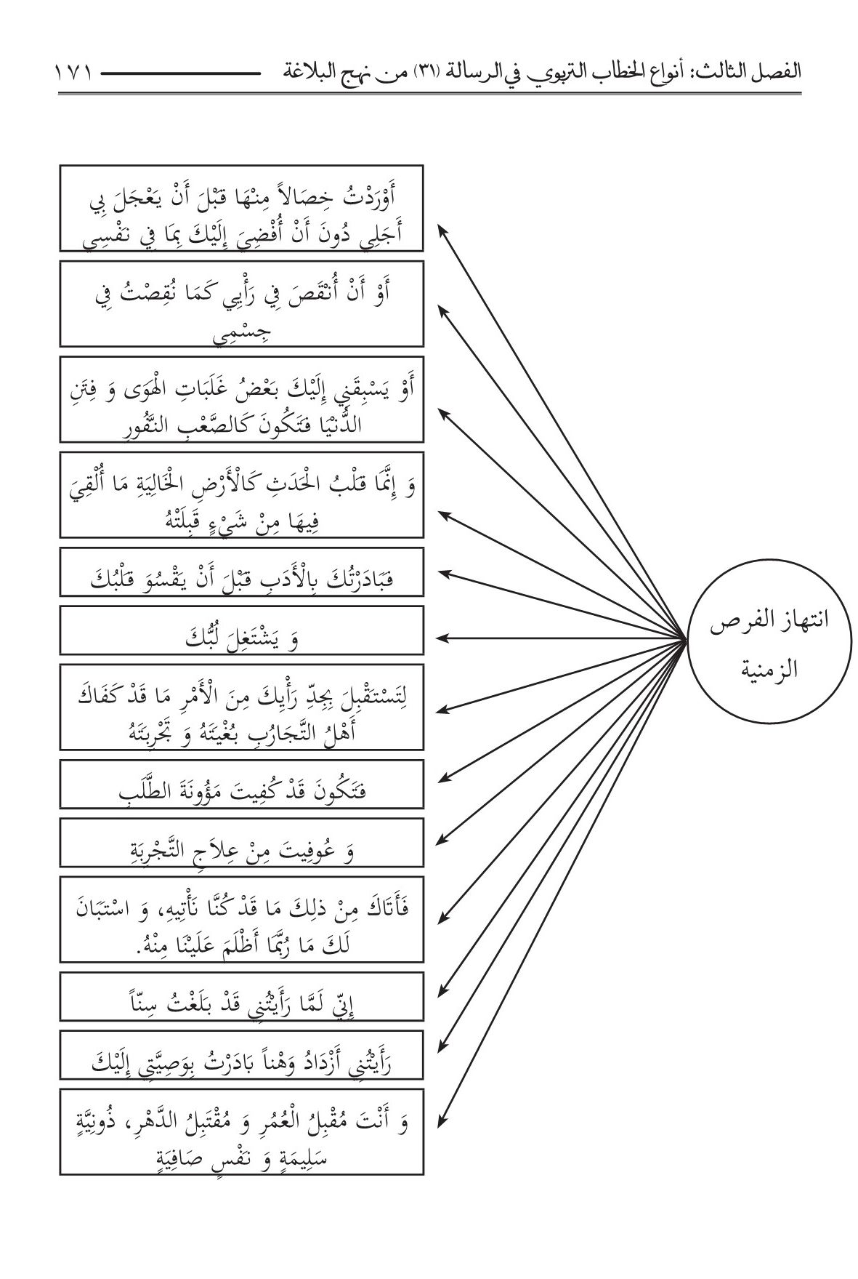
أ-الإحالة:
بنيّ : إلیك،إلیك،إلیك،قلبك،لبك،رأیك،كفاك،فأتاك،لك.(9مرة)
الإمام : إني،رأیتني،رأیتني،بوص تيی،بي،أجلي،نفسي،رأیي،جسمي.( 9مرة)
یرسم الإمام هدفه من هذه الوصایا في وجود ابنه الإمام الحسن(علیه السلام)مقابل حضوره الأبويّ، ویبادر بالنصیحة والوصیة لأنَّه یری نفسه في كهولة السن، ویری ابنه شاباً مستعداً لقبول الحق والوصایا والنصائح. ویستعمل الإمام الضمائر التي ينصرف قسم منها إلی لفظ «بنيّ» بینما ینصرف قسمها الآخر إلی لفظ «الإمام»، وذلك إشارة إلی الوقت الذي یناسب الوصیة؛ وهذا یعني أنّه وجب للولد الشاب، لأنّ القلب مستعدّ في وقت شبابه لقبول الحق.
«في ذلك الوقت كان قد بلغ عمر الإمام حوالي ستین سنة، وكان عمر الحسن(علیه لسلام)أكثر من ثلاثین عاماً».(مكارم،ص 450)
ویشیر الإمام باستعمال الضمائر إلی طرفین" الوصیة والتربیة" ؛ إذ للتربیة جهتان، یشکّل الإمام علي(علیه السلام)قطبها الأول ویشکّل الإمام الحسن (علیه السلام) قطبها الثانی، و یبرز دور الإمام علي (علیه السلام) في الوصیة کدور الإمام الحسن (علیه السلام) في قبول الحق و الإصغاء إلی النصیحة.

ب-التكرار:
الصورة
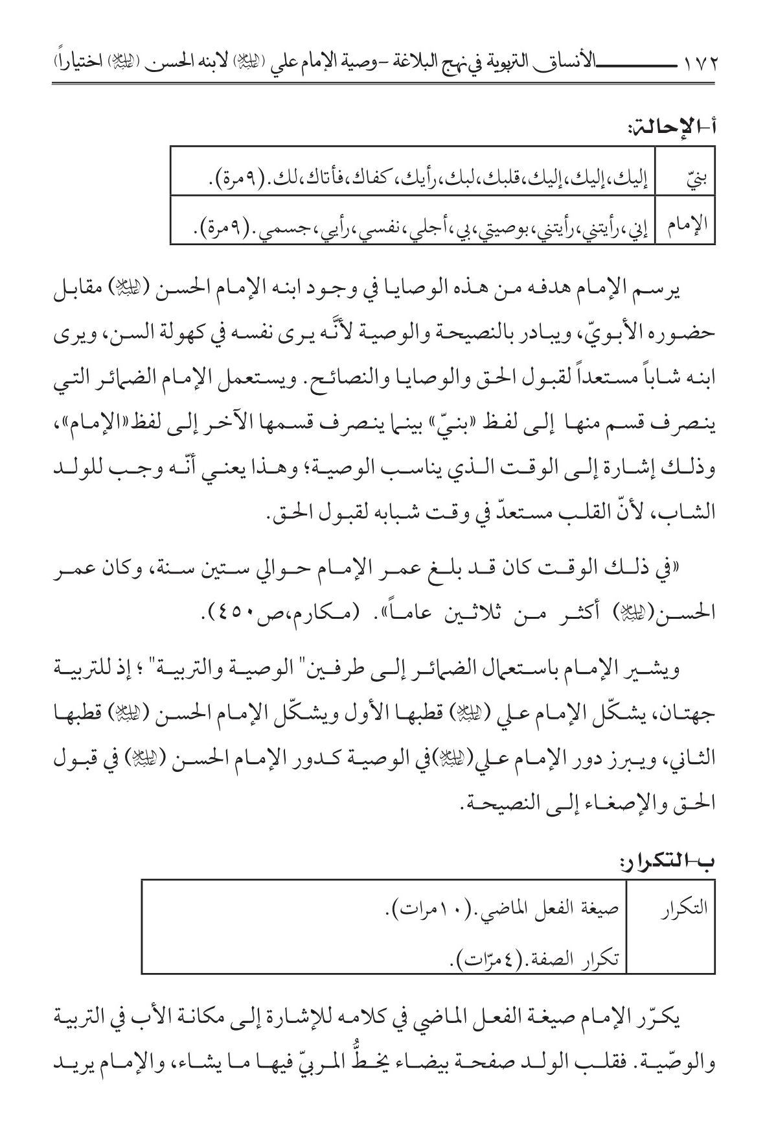
یكرّر الإمام صیغة الفعل الماضي في كلامه للإشارة إلی مكانة الأب في التربیة والوصّیة. فقلب الولد صفحة بیضاء یخطُّ المربيّ فيها ما یشاء، والإمام یرید
الإشارة إلی وظیفته التربویة تجاه ابنه واختیار الوقت المناسب للوصیة والنصیحة.
وتكرار الصفة والموصوف یحیل علی عنایة الإمام بالمؤثرّات في المخاطب، ویزیّن كلامه، لإنجاز الدلالة وتوفیر أسالیب الحجاج والإقناع.
«"فتكون كالصعب النفور"، أي كالبعیر الصعب الذي لا یمكّن راكباً، وهو مع ذلك نفور عن الأنس».(ابن أبي الحدید،ج 8،ص 231).

ج- الأدوات الانسجامية:
الصورة
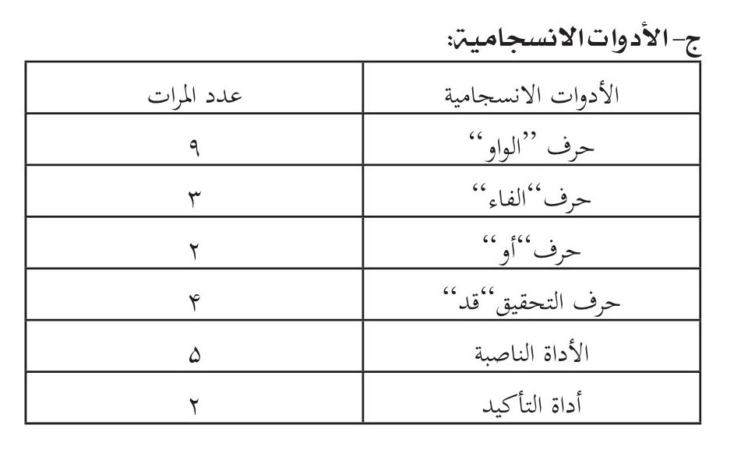
یبیّن حرف الواو في كلام الإمام استمرار الدنیا ومضیّها ومرورها كمرور السحاب، ویشیرإلی وظیفة الأب وهي التربیة والنصیحة ومعرفة الوقت المناسب لهما واستمرارهما طوال الحیاة؛ ففي كل وقت يستشعر الأب بقبول قلب الابن النصائح والإرشاد ینبغي أن ینصحه ویرشده. ویكون اختیار هذا الوقت المناسب علی عاتق الأب الذي يتعّهد بتربیة ابنه.
وحرف الفاء في هذا الموضع «وَ إِنَمّاَ قَلْبُ الَحَدَثِ كَالْأرْضِ الَخالِيَةِ مَا أُلْقِيَ فِيهَا مِنْ شَی ءٍ قَبِلَتْهُ، فَبَادَرْتُكَ بِالْأدَبِ قَبْلَ أَنْ يَقْسُوَ قَلْبُكَ»، یدلّ علی توالي المعاني،
وبعد أن یعیّن الإمام الوقت المناسب وهو وقت الشباب، یبادر تربیة ابنه، حسب مقتى الحال والوقت.

5-رعاية الاعتدال:

اشارة
الصورة
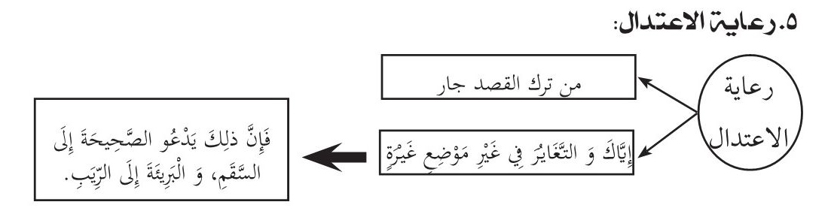
ینصح الإمام ابنه النصیحة الحسنة والمفيدة ویتحدث عن رعایة الإعتدال في الأمور التي یفعلها الإنسان في حیاته. والاعتدال یحرز السلامة في الجسم والروح والدین والدنیا کما أنّ عدم الاعتدال یسببّ السقم والمرض في الروح والجسم.
والتغایر من الغیرة بمعنی الشدّة في العمل لحفظ النوامیس، أو رأس المال المهم للآخرین.
ویستعمل الإمام عبارة «إیاك والتغایر»؛ وهو یرید التحذیر من هذه الصفة الرذیلة التي تسبب عدم الاعتدال. وتكررّ جذر كلمة «غیر» وهذا یشیر إلی أهمیّة ترك هذه الصفة وبخاصةً في غیر موضعها.
«جاء بناء"تفاعل" للدلالة علی التكلف». (عكاشة، 2005 : ص 67 )، فهذا التغایر في الجملة یبیّن التكلّف الذي یسببّه التغایر في غیر موضعه، فالغیرة في غیر مكانها تؤدي إلی التكلّف وإلی مشاكل كثیرة.
«"من ترك القصد جار"؛ والقصد الطریق المعتدل، أي أنَّ خیر الأمور أوسطها،فإنّ الفضائل تحیط بها الرذائل فمن تعدی هذه یسیراً وقع في هذه.».(ابن أبي الحدید، ص 264).

أ-الإحالة:
ذلك : ییحل علی: «إیَّاکَ وَ التَّغَایرُ فی مَوضِعِ غَیرة».
یستعمل الإمام اسم الإشارة «ذلك» الذي یحیل علی الجملة السابقة؛ وهو باستعماله یبتغي الإشارة إلی معنی الجملة السابقة وتأكيد مضمونها وأهمیتهّا في حیاة الناس، لأنّ التغایر في غیر موضعه یعني عدم رعایة الاعتدال؛ وهذا یسبّب المرض والسقم.
الصورة
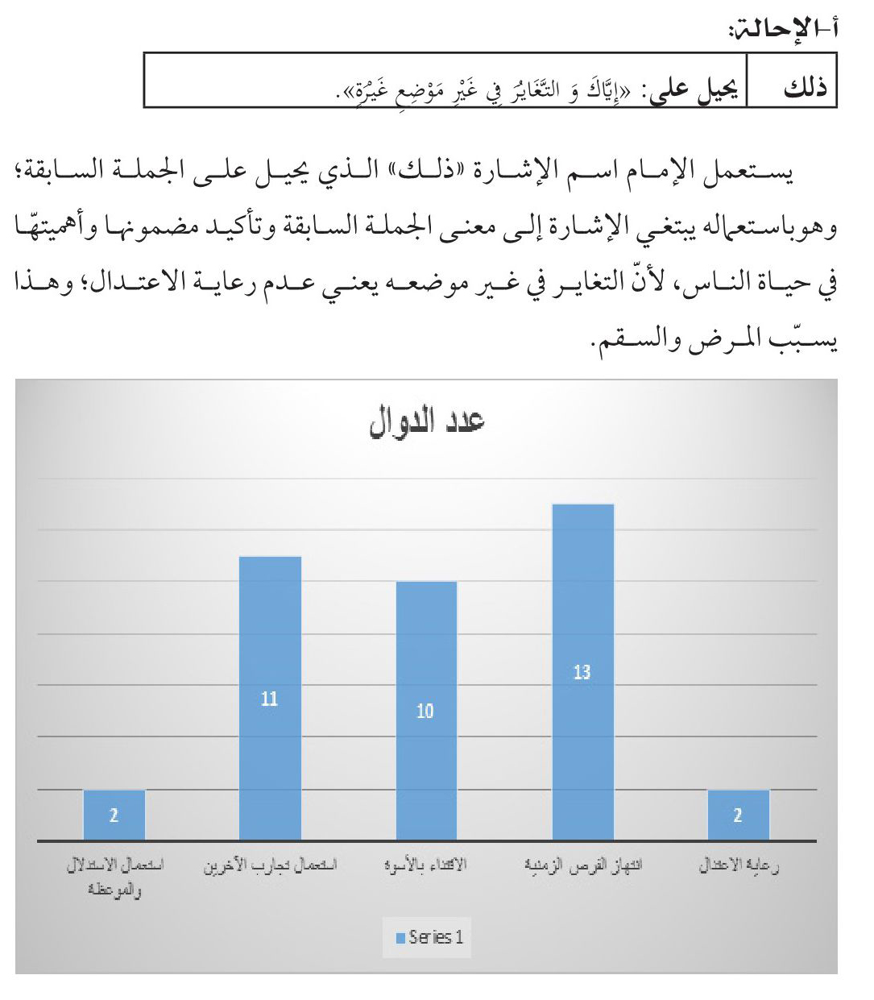
یستعمل الإمام أكثر الدوال في موضوع انتهاز الفرص التربويّ؛ لأنَّه یعتقد أنّ تربیة الأولاد یجب أن تکون في زمن خاصٍّ ومعیّن، وینبغي أن یعرف الوالد الوقت الذي یکون فيه قلب الشاب أو الابن مستعداً لقبول النصائح والتربیة. یؤكد بعد ذلك ضرورة الاستفادة من تجارب الآخرین في المنهج التربويّ، لأنّ
استعمال تجارب الاماضین أو الآخرین يرقي بالأباء في العمل. ویحرّض الإمام ابنه على التأسي بسیرة النبي والإمام والماضین لأنَّ الحیاة من دون الأسوة أشبه بالعمل من دون هدف، وینبغي علی الإنسان أن یختار الأسوة في حیاته وفي أعماله لیستطيع الارتقاء إلی المراتب العلیا والوصول إلی الأهداف السامیة.

الفصل الرابع : الخاتمة

اشارة

وبعد هذه الرحلة التي تناولت فيها أنواع الخطاب التربويّة في نهج البلاغة، أود أن أسجّلَ بعض النتائج التي توصّلت إلیها هذه الدراسة:
1-وجد في الرسالة (الحادية والثلاثین) 31 من نهج البلاغة موضوعات عدیدة؛ وهذا البحث یحلّل الموضوعات التربویّة؛ لأنّ التربیة من أهمّ أهداف الأسرة والمجتمع، وهي تلعب دوراً مهماً وخطیراً في حياة الأمم فهي أداة المجتمع في المحافظة علی مقومّاته الأساسيّة من أساليب الحياة، وأنماط التفكیر المختلفة، وتعدّ التربية بذلك عملية تنمية للأفراد ذات اتّجاه معین. ويترتّب علی ذلك أ ّنهّا
تحتاج إلی وكيلٍ تربويّ یوجِّهه إلی عملٍ صحیحٍ. وفي هذه الرسالة یختار الإمام الموضوعات التربویة؛ لأنّه رائد المجتمع، وهو خبیر بالناس أکثر من أنفسهم. و یعدُّ نهج البلاغة من أهمّ الکتب الإسلامیة التي تشمل الرسائل التربویة و کثیراً من الخطب والحم و الرسائل المفيدة في السیاسة والاقتصاد و... وهذا ما يدلّ علی أهمیة نهج البلاغة في حیاة المجتمع الإسلاميّ قسم هذا البحث الموضوعات التربویةّ إلی قسمین:
أ-التربیة الفردیة.
ب-التربیة الاجتماعیّة. التي تقسم إلی نوعین، التربیة الاجتماعیة في کیفيّة المعاملة والتربیة في مجالات المعاملة.
في القسم الأول تحدّث الإمام عن أنواع التربیة الفردیّة التي تساعد الإنسان فی حیاتة ، ومنها:
الصورة
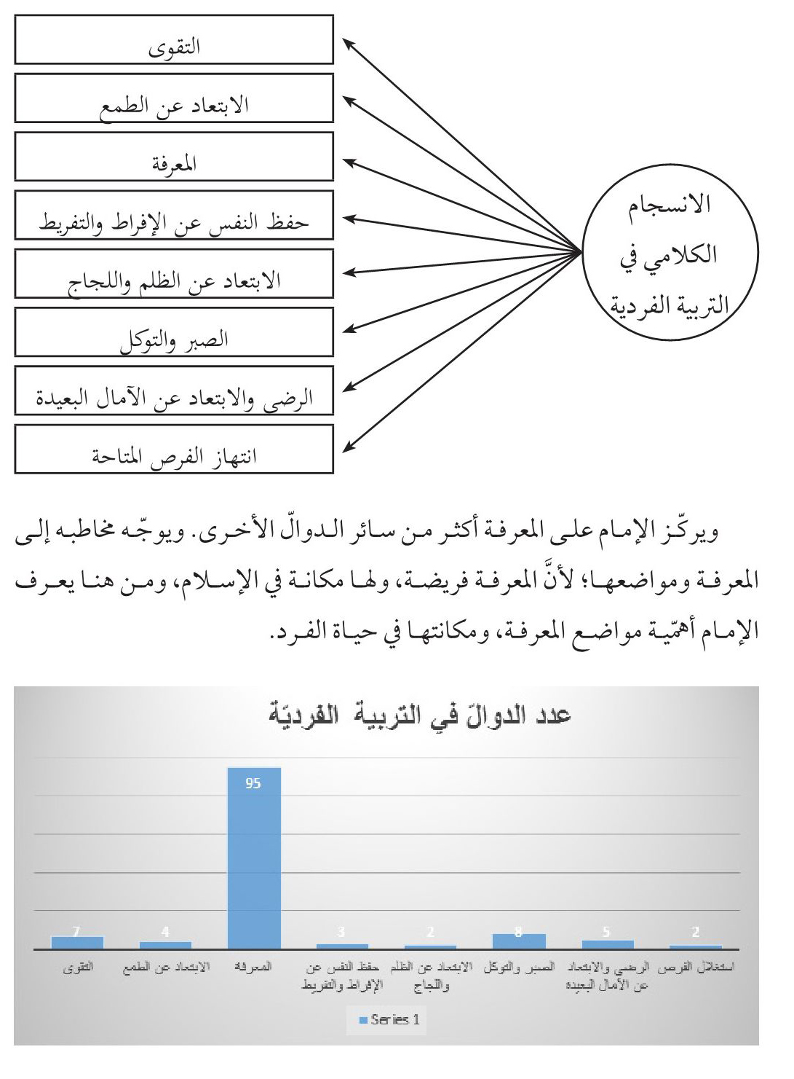
ویرکّز الإمام علی المعرفة أکثر من سائر الدوالّ الأخری. ویوجّه مخاطبه إلی المعرفة ومواضعها؛ لأنَّ المعرفة فریضة، ولها مکانة في الإسلام، ومن هنا یعرف الإمام أهمّیة مواضع المعرفة، ومکانتها في حیاة الفرد.
ومن ثمَّ ینتقل الإمام إلی الموضوعات الأخری ذات الصلة ویوجّه ابنه إلی الصبر في الخطّة التربویّة، ویشرح له هذه الخصلة الجمیلة متمنیاً أن یتحلی نفسه بها، وهو یعرف أنَّ الصبر والتوکّل من أعظم العبادات التي تدلُّ علی قوة إیمان العبد ویقینه بالله واعتماده علیه لما فيها من المشقّة. وقال الله تعالی: (وَإِنْ تَصْبرِوا وَتَتَّقُوا فَإِنَّ ذَلِكَ مِنْ عَزْمِ الأمُورِ). (البقرة/ 186)
یدعو الإمام إلی التقوی ویستعمل سبعة دوالّ فيها، وممّا یشیر إلی أهمیّة هذا الأمر التربويّ في رؤیة الإمام(علیه السلام).فهو یعرف أنّ التقوی تصون الإنسان من الذنب والإثم( إِنَّ أَكْرَمَكُمْ عِنْدَ اللَّهِ أَتْقَاكُمْ ۚ إِنَّ اللَّهَ عَلِيمٌ خَبِيرٌ).(الحجرات/ 13) وللمتقيّ مکانة عند الله؛ لأنَّه یخاف من الذنب ولم یفعله، والإمام یحثُّ ابنه علی التحلي بهذه الخصلة الأخلاقيّة.
ویحث الإمام على الرضی والقناعة والابتعاد عن الآمال البعیدة، ویستعمل لذلك خمسة دوالّ، فالآمال البعیدة تهلك الإنسان؛ ولهذا یحذّر المخاطب منها،ویشجّعه ویحثّه علی الرضى بالتدبیر الإلهّي.
كما یحذّر الإمام ابنه من الطمع ونتائجه؛ لأنّ الطمع یهلك الإنسان، ویُعمیه عن الطریق المستقیم، ویؤدّي إلی نشر الکراهیة والعداوة وعدم الثقة بین أفراد المجتمع، والإمام ببیان هذه الآثار یبعد المخاطب عن هذه الرذیلة التي هي صفة ذميمة.
ويأمر الإمام مخاطبه بحفظ عزّة النفس، ویستعمل ثلاثة دوال لبیان هذه الخصلة التي یتمنّی تحلي المخاطبین بها، ویعرف أنَّ عزة النفس تمنع الإنسان من الأمور التي لا تلیق به، وتحمیه من الخضوع أمام الآخرین وتبعد الطمع عن نفسه.
ومن ثم یهتمُّ الإمام باستغلال الفرص المتاحة، ولایرید أن یفوّت المخاطب فرصه ،حتّی لایندم.
وفي النهایة یوصي الإمام مخاطبه بالابتعاد عن الظلم؛ لأنّ المجتمع لا یحبّ الظالم وینفر منه، وهو لایرید هذا لابنه، ویحذّره من عواقبه.
ویتناول البحث أدوات الانسجام في الدوالّ؛ لیبیّن مدی أهمیّتها، وعنایة الإمام بهذه المعارف والأصول التربویّة، یستعمل الإمام التکرار والإحالة وسائر الأدوات الانسجامية على نحو سواء في دالّ المعرفة حتّی یبیّن مدی أهمیّة المعرفة التي لها تأثر عمیق في سائر معاییر التربیة الفردیة، ومن دونها لا یتمکّن الإنسان أن یدخل في التزکیة الفردیّة، والممارسة العملیّة. وبهذا الاستعمال یؤثّر الإمام في مخاطبه، ویذکر أنَّ المعرفة من أهمّ الخصائص في حیاة الإنسان، وینبغي علیه أن یتحلّي بها.
الصورة
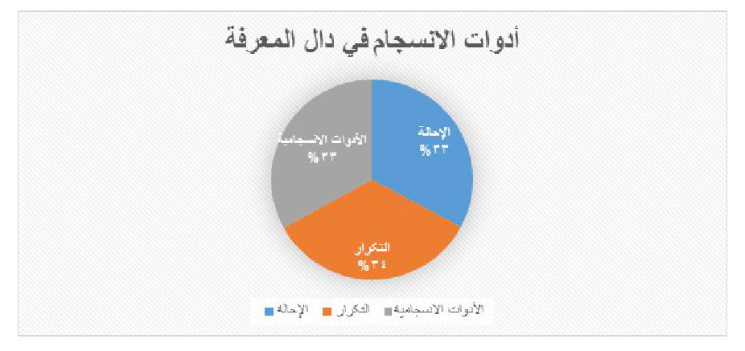
ویرکز الإمام علی الصبر والتوکّل، لأنَّ الصبر من أهمّ ما یربی الإسلام علیه المسلم، وهو من الإیمان بمنزلة الرأس من الجسد، کما أنّه أصعب الامور وأشقّهاعلی العبد؛ فمن یصبر یجني ثمرة صبره من الطمأنينة والرضی والوصول إلی الغایة وهو باستعمال أدوات الانسجام یعبّر عن مقاصده لیؤّثر في المخاطب، ویرشده إلی هذه التعالیم القیمّة؛وبما أنَّ المصاب یحتاج إلی تکرار التسلّي لیصل
إلى درجة الهدوء، جاء التكرار موحياً بالمصابرة؛ وکلام الإمام یؤیّد هذا الأمر.
الصورة
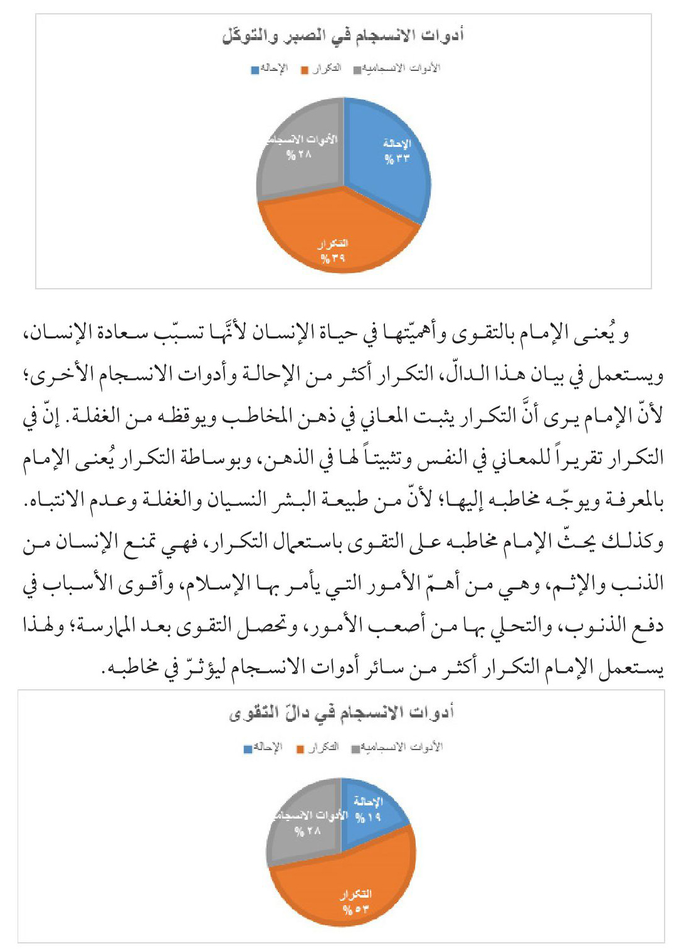
و یُعنی الإمام بالتقوی وأهمیّتها في حیاة الإنسان لأنَّها تسبّب سعادة الإنسان، ویستعمل في بیان هذا الدالّ، التکرار أکثر من الإحالة وأدوات الانسجام الأخرى؛ لأنّ الإمام یری أنَّ التکرار یثبت المعاني في ذهن المخاطب ویوقظه من الغفلة. إنّ في التکرار تقریراً للمعاني في النفس وتثبیتاً لها في الذهن، وبوساطة التکرار یُعنی الإمام بالمعرفة ویوجّه مخاطبه إلیها؛ لأنّ من طبیعة البشر النسیان والغفلة وعدم الانتباه. وكذلك يحثّ الإمام مخاطبه على التقوى باستعمال التکرار، فهي تمنع الإنسان من الذنب والإثم، وهي من أهمّ الأمور التي یأمر بها الإسلام، وأقوی الأسباب في دفع الذنوب، والتحلي بها من أصعب الأمور، وتحصل التقوى بعد الممارسة؛ ولهذا یستعمل الإمام التکرار أکثر من سائر أدوات الانسجام لیؤثرّ في مخاطبه.
ویهتمّ الإمام بالرضی والقناعة والإبتعاد عن الآمال البعیدة، ویوجّه مخاطبه إلیه، وفي بیان هذا الدالّ، یستعمل الأدوات الانسجامية أکثر من أيّ مجال آخر؛ وهذا یدلّ علی تماسك النص وانسجامه، كما يدلّ على بلاغة الإمام في ربط الموضوعات المختلفة؛ للتأثیر في المخاطب. ویهدف الإمام من استعمال الأدوات الانسجامية مثل الواو و... إلی حثّ المخاطب علی الاستمرار بالرضی والابتعاد عن الآمال البعیدة ؛ فهو یتمكّن المخاطب في حیاته من الابتعاد عن الآمال، وألّا تخدعه الحیاة المادیّة الجمیلة والمغریة.
الصورة
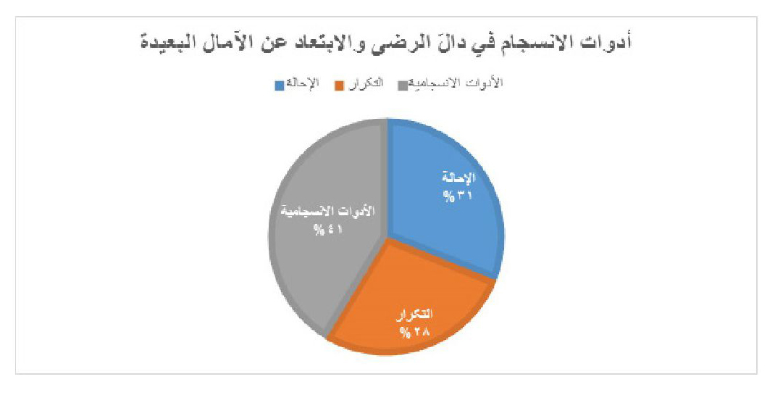
ویأتي الإمام بدالّ "الابتعاد عن الطمع"موجّها المخاطب إلیه، حتّی یبتعد عن الطمع والهلاك والخسران. ویستعمل في بیان أهمّیة هذا الدالّ، الأدوات الانسجامية ثمّ الإحالة والتکرار، للتنويع في أسلوب قطع حبائل الدنیا المتصلة بالإنسان من المال والبنین والزخارف المزینّة، وهو يهدف إلی ربط القلب بالآخرة وانفکاکه عن الرغائب والأطماع والتعلّقات الدنیویّة.
الصورة
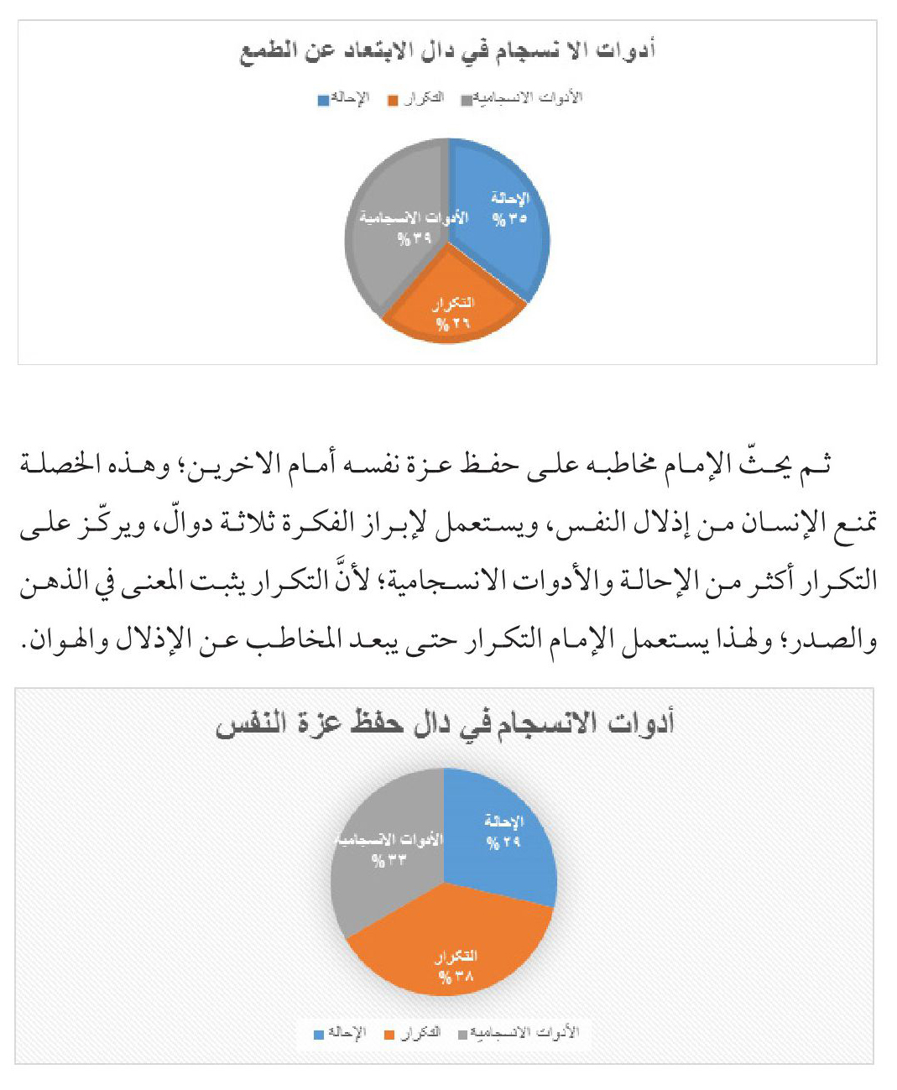
ثم یحثّ الإمام مخاطبه علی حفظ عزة نفسه أمام الاخرین؛ وهذه الخصلة تمنع الإنسان من إذلال النفس، ویستعمل لإبراز الفکرة ثلاثة دوالّ، ویرکّز علی التکرار أکثر من الإحالة والأدوات الانسجامية؛ لأنَّ التکرار یثبت المعنی في الذهن والصدر؛ ولهذا یستعمل الإمام التکرار حتی یبعد المخاطب عن الإذلال والهوان.
ویُعنی الإمام بالابتعاد عن الظلم، ویستعمل لهذا الموضوع دالّین؛ فالظلم یُبعد الإنسان عن المجتمع والناس، وهو یرکّز علی التکرار أکثر من الأدوات الانسجامية والإحالة، وهذا یدل علی عنایته بابتعاد المخاطب عن الظلم، و یکرّر
النصائح والمعاني حتّی یستیقظ المخاطبین من غفلتهم، فالإبتعاد عن الظلم یحتاج إلی التکرار، حتیّ یفهم المخاطب آثاره، ویلزم التکرار في تحریض اهتام المخاطب في الابتعاد عنه.
الصورة
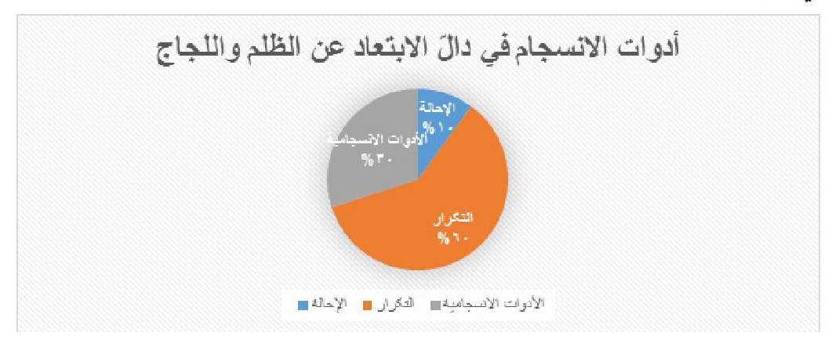
یوصي الإمام ابنه في نهایة المباحث التربویّة إلی استغلال الفرص المتاحة، ویستعمل الدالّ الواحد لبیان أهمیّة هذا الدالّ، ویستعمل الإمام في هذا الدالّ الإحالة الواحدة التي تحیل علی اللفظ "ابن"؛ وهذا یشیر إلی أهمّیة مکانة الابن في المباحث التربویّة والتعلیمّیة والعلاقة الوثيقة بین الإمام وابنه.
ثمَّ یقسم التربیة الاجتماعیة علی قسمین، القسم الأول: المعامات الاجتماعیة و یکفيتّها، والقسم الثاني:مجالات المعاملة الاجتماعیّة.

القسم الأول:المعاملات الاجتماعيّة:
یتحدّث الإمام في هذا القسم عن المعامات مع أفراد المجتمع بكلّ طبقاتهم، ویستعمل الدواّل المتعدّدة:
الصورة
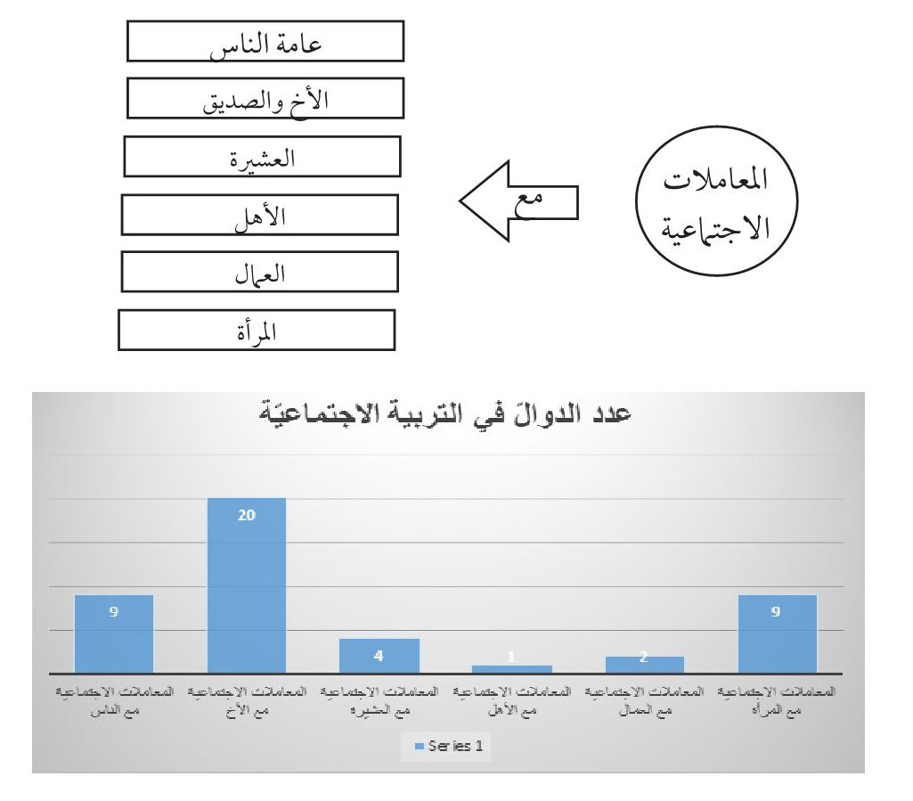
یرکّز الإمام من بین هذه الدوالّ علی المعاملة الاجتماعیّة مع الأخ، وهو یوصي ابنه الشابّ وهذا یدلّ علی أهمیة اختیار الصدیق. یدري الإمام أنّ الشاب في مقتبل العمر یحتاج إلی الأصدقاء ویمضي کثیراً من أوقاته في التعامل معهم؛ ولذا علیه أن یختار صدیقاً یرشده إلی طریق الله والسعادة، ویحذّره من طریق الشقاء والهلاك.
في البدایة یتحدّث الإمام عن التعامل مع الناس عامّة، لأنَّه عالم بأنّ المخاطب یعیش في المجتمع، ولایستطیع أن ینعزل عن المجتمع؛ فالتعامل مع الناس عامّة یثبت مکانة الفرد في المجتمع وهذا هامّ للفرد الذي یعیش بین الناس، ویرید الإمام ألّا یغفل المخاطب عن هذا التعامل المفيد الذي ینفعه. ومن ثمّ یحرّض
ابنه على التعامل مع الناس عامّة ویبیّن کیفيّة هذا التعامل، ویرشده إلی اختیار أفضل السلوك مع الآخرین في المجتمع، ولبیان هذا الدالّ یستعمل التکرار أکثر من الإحالة والربط:
الصورة
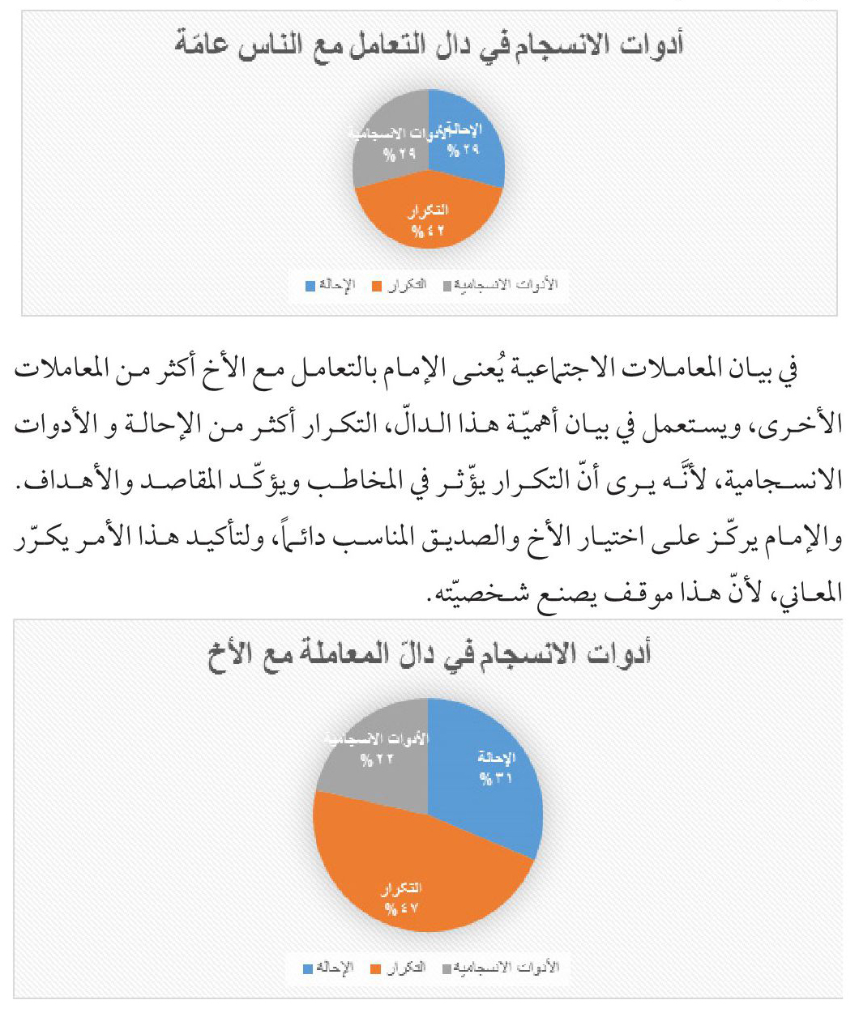
في بیان المعاملات الاجتماعیة یُعنی الإمام بالتعامل مع الأخ أکثر من المعاملات الأخری، ویستعمل في بیان أهمیّة هذا الدالّ، التکرار أکثر من الإحالة و الأدوات الانسجامية، لأنَّه یری أنّ التکرار یؤّثر في المخاطب ویؤکّد المقاصد والأهداف. والإمام یرکّز علی اختیار الأخ والصدیق المناسب دائماً، ولتأکید هذا الأمر یکرّر المعاني، لأنّ هذا موقف يصنع شخصیّته.
ویُعنی الإمام بالتعامل مع العشیرة ویشجّع المخاطب علی التعامل مع الأقارب؛ لأنَّهم کجناح الطیر الذي يساعد الإنسان في یومٍ ما، وهو يستعمل التکرار أکثر من الإحالة والأدوات الانسجامية؛ لأنَّه یهدف بالتکرار إلی تثبیت مقاصده في ذهن المخاطب والتأثیر فيه، والتکرار یدلّ علی عنایة الإمام بهذا التعامل المفيد الذي ینفع الإنسان في الأزمات والمشاکل.
الصورة
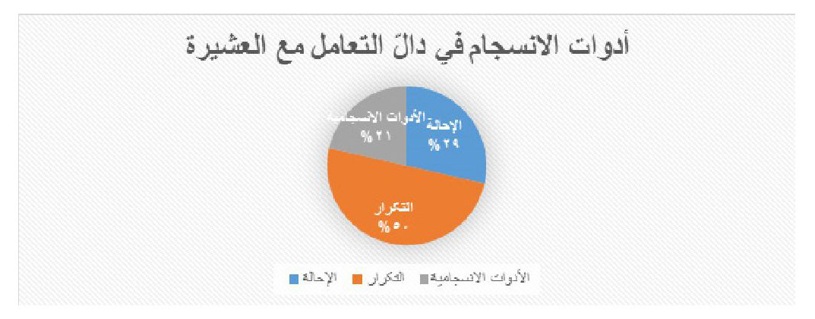
لا یغفل الإمام عن التعامل مع الأهل، ویحثّ مخاطبه على المعاملة الصحيحة مع الأهل والأسرة ویستعمل الدالّ الوحيد فيه، ولایستعمل أدوات الإنسجام، لأنَّه یتحدّث عن هذا التعامل على نحوٍصريحٍ ومباشرٍ.
ثمّ یرکّز الإمام علی التعامل مع العمّال الذين یعملون في المجتمع، ویتمنىّ أن یفهم ابنه یکفية التعامل معهم، وهو یدعوه إلی تقسیم الوظائف بین العمال بشکل صحیح وبعدالة. وفي بیان هذا الدال یستعمل الإحالة أکثر من التکرار والأدوات الانسجامية؛ لأنّ الإحالة تجذب ذهن المخاطب لفهم العنصر المحال إلیه، والمخاطب یجتهد لفهم الضمائر، وهذا یؤثّر في المخاطب لقبول کلام الإمام. ولما یری الناس الفاصلة بین الآمر والعامل یؤکد علی هذه العلاقة بارجاع
الضمیر علیه و یکرّرها.
الصورة
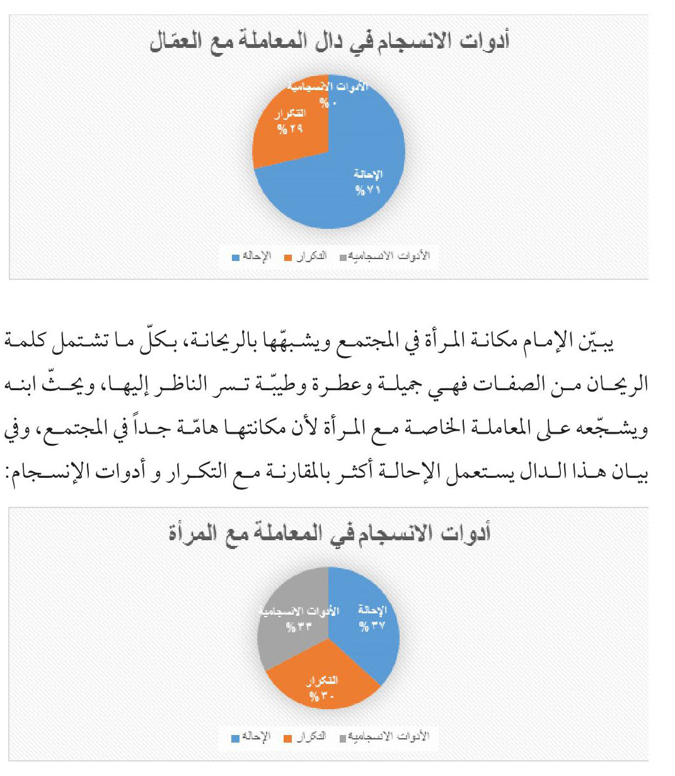
یبیّن الإمام مکانة المجتمع ویشبهّها بالریحانة، بکلّ ما تشتمل کلمة الریحان من الصفات فهي جمیلة وعطرة وطیبّة تسر الناظر إلیها، ویحثّ ابنه ویشجّعه على المعاملة الخاصة مع المرأة لأن مکانتها هامّة جداً في المجتمع، وفي بیان هذا الدال یستعمل الإحالة أکثر بالمقارنة مع التکرار و أدوات الإنسجام:

القسم الثاني: مجالات المعاملة الاجتماعية
وفي القسم الثاني من المعامات الاجتماعیة یرکّز الإمام علی یکفية التعامل مع الغیر، ویوصي ابنه بالبحوث التربویّة منها:
الصورة
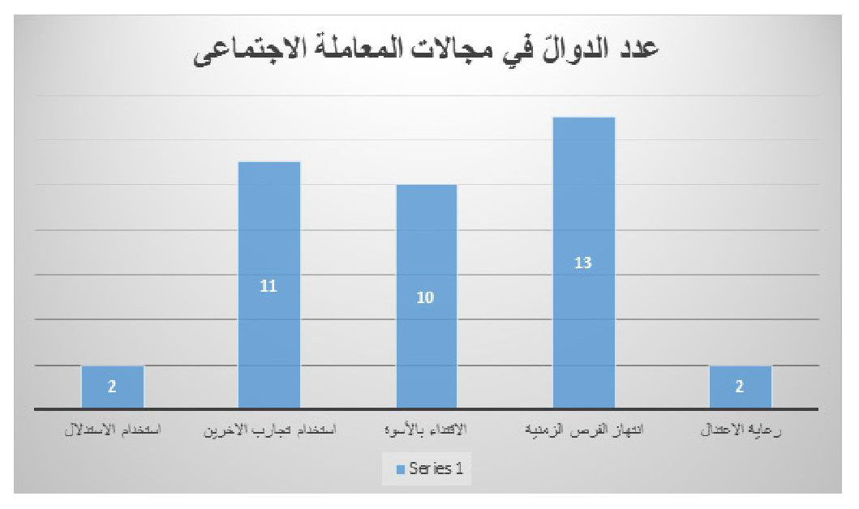
یربيّ الإمام ابنه على اختیار أفضل المجالات في المعاملة الاجتماعيّة مع المجتمع، ویشجّعه على التحلي بهذه الخصال التي تساعده في العلاقات الاجتماعیة وهو یستعمل لذلك الدوالّ المتعدّدة:
یری الإمام أنّ الاستدلال والموعظة یساعدان الإنسان على السلوك الصحیح، وفي مجالات المعاملة الاجتماعيّة وهو یحثّ ابنه على استعمال هذا الدالّ. وفي بیان هذا الدالّ یستعمل الأدوات الانسجامية أکثر من الإحالة والتکرار، لأنّه یهدف
إلی تلوین أنواع الاستدلال و یکفيّة الموعظة. ویربط الإمام المعامات بالاستدلال والموعظة حتّی تستمرّ العلاقات من دون نزاعٍ وجدلٍ. فيوصي ابنه، ومن خلاله جمیع أبناء البشر بانتهاز الفرص التي لا یمکن للإنسان أن یجربّها دائماً، فبعض الفرص تأتي مرّات في حیاته، ویمکن أن ینحضر بعض المواقف في زمن دون زمن آخر. وفي مواقف أخری یؤکّد الإمام ضرورة تقدیر فرص الخیر کما یشبّه مرور الفرص بمرّ السحاب وسرعته.
الصورة
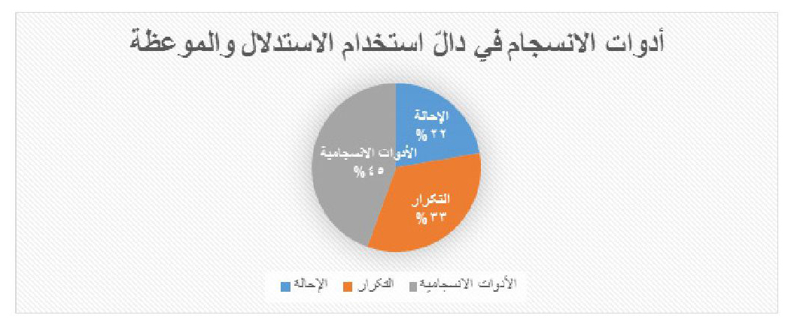
وفي الخطوة الثانیة من الخطة التربویة یُعنی الإمام باستعمال تجارب الماضین، وهو یعرف أنَّ التجارب تساعد الإنسان في حیاته ولایحتاج أن یجرّب الأمور التي جربّها الماضون وهذا یساعده في انتهاز فرصه اللازمة، ویستعمل أحد عشر دالاً؛ وهذا یدلّ علی عنایة الإمام في استعمال تجارب الماضین، لذلك یرکّز علی استعمال الإحالة أکثر من التکرار والأدوات الانسجامية،إذ یحثّ ابنه علی استعمال هذه التجارب القیمّة التي تساعد الإنسان في المشاکل، و یکشف الطریق الصحیح للمخاطب باستمرار.
الصورة
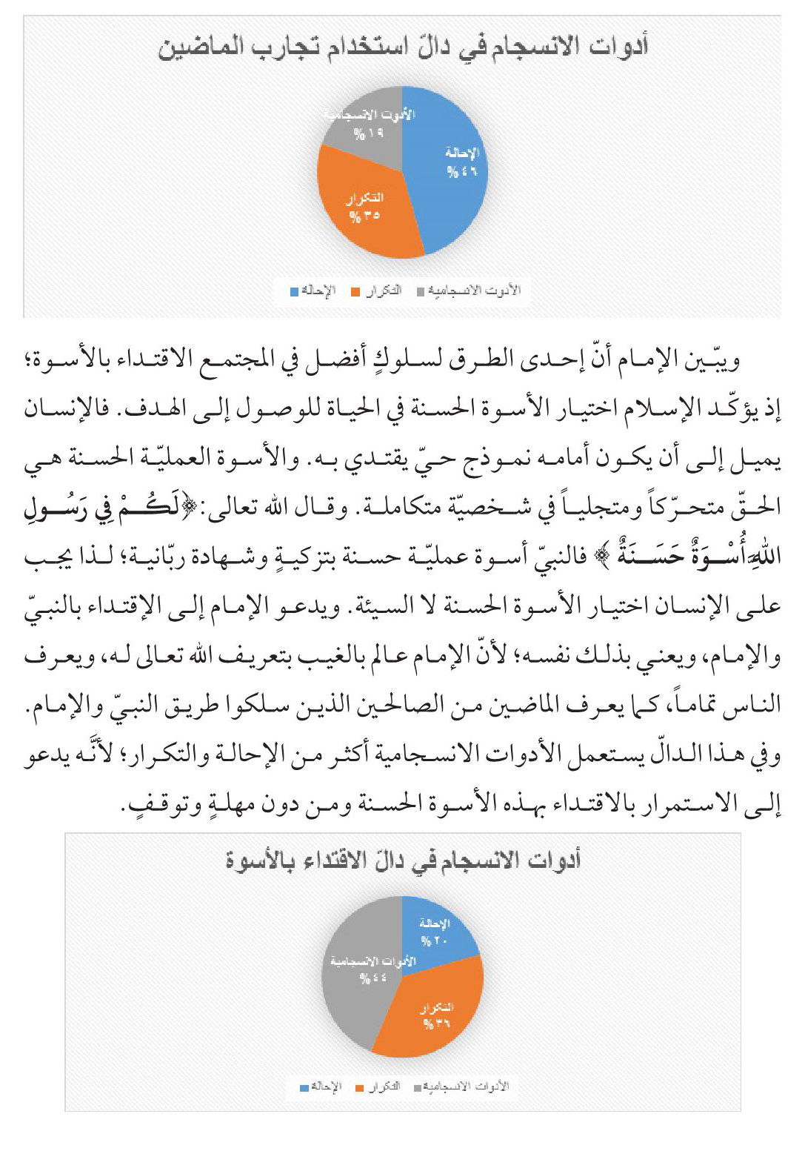
ویبیّن الإمام أنّ إحدی الطرق لسلوكٍ أفضل في المجتمع الاقتداء بالأسوة؛ إذ یؤکّد الإسلام اختیار الأسوة الحسنة في الحیاة للوصول إلی الهدف. فالإنسان يمیل إلی أن یکون أمامه نموذج حيّ یقتدي به. والأسوة العمليّة الحسنة هي الحقّ متحرّكاً ومتجلياً في شخصيّة متكاملة. وقال الله تعالی:لَكُمْ فِي رَسُولِ أُسْوَةٌ حَسَنَةٌ فالنبيّ أسوة عمليّة حسنة بتزكيةٍ وشهادة ربّانية؛ لذا یجب علی الإنسان اختیار الأسوة الحسنة لا السیئة. ویدعو الإمام إلی الإقتداء بالنبيّ والإمام، ویعني بذلك نفسه؛ لأنّ الإمام عالم بالغیب بتعريف الله تعالى له، ویعرف الناس تماماً، كما يعرف الماضین من الصالحین الذين سلکوا طریق النبيّ والإمام. وفي هذا الدالّ یستعمل الأدوات الانسجامية أکثر من الإحالة والتکرار؛ لأنَّه یدعو إلی الاستمرار بالاقتداء بهذه الأسوة الحسنة ومن دون مهلةٍ وتوقفٍ.
یعرف الإمام التوقیت یتأثّر فيه الأبناء بالتربیة؛ فينتهز الفرص لتوجيه الآباء في تربية أبنائهم، وهوعالم أنّ الفرص تمّر مرّ السحاب، والعمر یمضي؛ ولهذا یهتمّ بالتربية في وقت خلوّ قلب الأبناء کالأرض الخالیة، وقبولهم کلّ شيءٍ، ولیس في وقت انشغال بالهم، وهو یربيّ ابنه ویوصیه قبل أن یزداد عمره ویبلغ السن، تسبق غلبات الهوی. وهو یحثّ المخاطب على انتهاز الفرص الزمنیة
ویصف خصائصه بوصفه مربيّاً، ویستعمل الأدوات الانسجامية أکثر من الإحالة والتکرار؛ لأنَّه یؤکّد باستعمال الأدوات الانسجامیّة المعاني والمقاصد التي یتمنّی أن یتحلّى بها المخاطب، ویدعوه إلی انتهاز الفرص باستمرارٍ، ویؤّثر الإمام في مخاطبه باستخدام هذه الأدوات الانسجامية.
الصورة
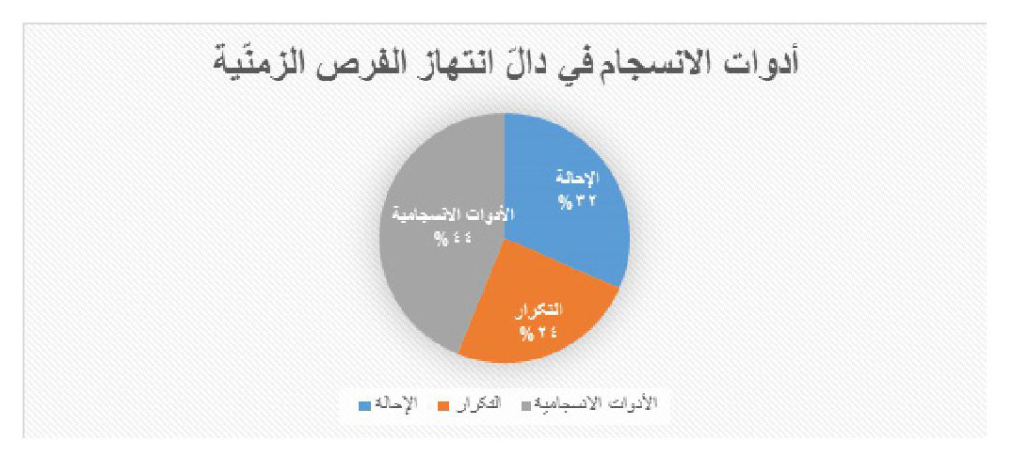
وفي النهایة یرکّز الإمام علی رعایة الاعتدال في المجتمع والتصرّفات الحسنة في التعامل مع الآخرین، فالإعتدال یورث السلامة في الجسم والروح والدین والدنیا وفي کلّ الأمور التي یفعلها الإنسان؛ ونرى یستعمل الإمام الإحالة حتّی یؤثّر في المخاطب ویدعوه إلی الإعتدال.
ویحلّل هذا البحث عدد أدوات الإنسجام في الموضوعات کلّها:
الصورة
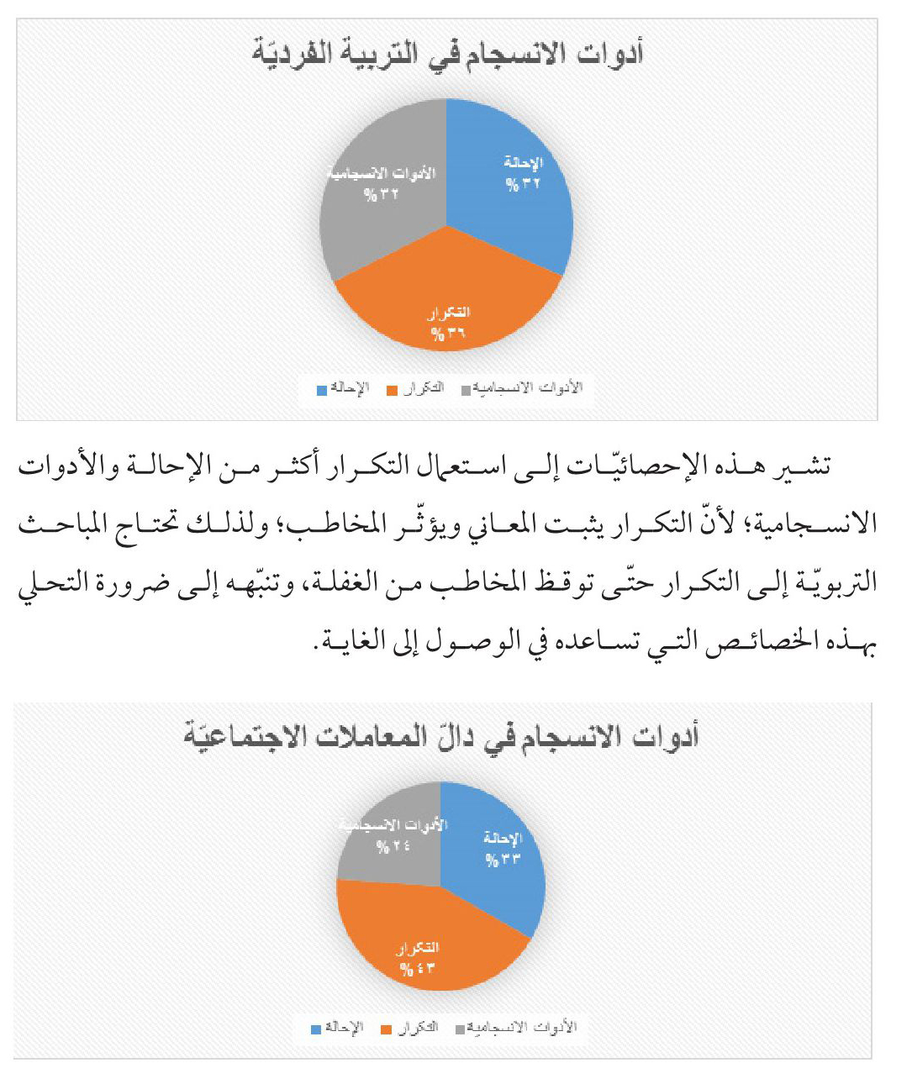
تشیر هذه الإحصائیّات إلی استعمال التکرار أکثر من الإحالة والأدوات الانسجامية؛ لأنّ التکرار یثبت المعاني ویؤثّر المخاطب؛ ولذلك تحتاج المباحث التربویّة إلی التکرار حتّی توقظ المخاطب من الغفلة، وتنبّهه إلی ضرورة التحلي بهذه الخصائص التي تساعده في الوصول إلى الغاية.
یهتمّ الإمام في بیان موضوع المعامات الاجتماعیة بالتکرار أکثر من الإحالة والأدوات الانسجامية؛ وهذا یدلّ علی عنایته واهتمامه بترغیب المخاطب وبالتحلّي بهذه الخصائص؛ وهو یکرّر لیذکّر المخاطب ویؤثر فيه.
فی موضوع مجالات المعاملاته الاجتماعیّة، یستخدم الإمام الإحالة أکثر من الآخرین؛ لأنَّه یهدف إلی تشابك جذب انتباه المخاطب حتّى يؤثّر فيه.
الصورة
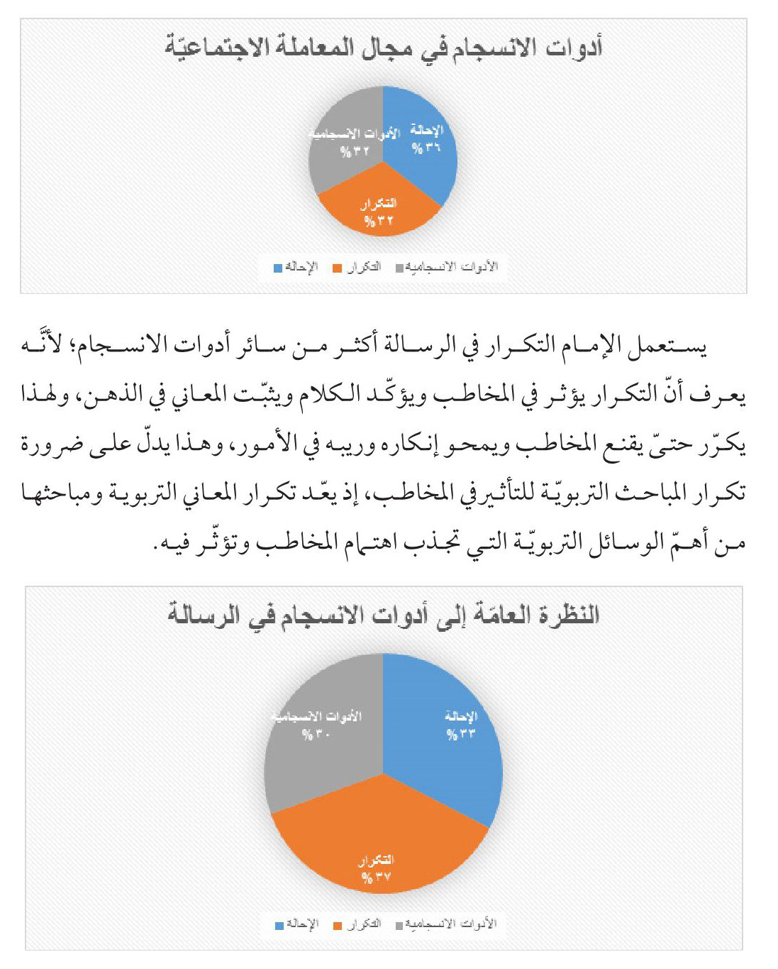
یستعمل الإمام التكرار في الرسالة أکثر من سائر أدوات الانسجام؛ لأنَّه یعرف أنّ التکرار یؤثر في المخاطب ویؤکّد الکلام ویثبّت المعاني في الذهن، ولهذا یکرّر حتیّ یقنع المخاطب ویمحو إنکاره وریبه في الأمور، وهذا یدلّ علی ضرورة تکرار المباحث التربویّة للتأثیر في المخاطب، إذ يعّد تکرار المعاني التربویة ومباحثها من أهمّ الوسائل التربویّة التي تجذب اهتمام المخاطب وتؤثّر فيه.
ویتناول البحث الدوالّ الأصلیّة والفرعیّة في الرسالة:
الصورة
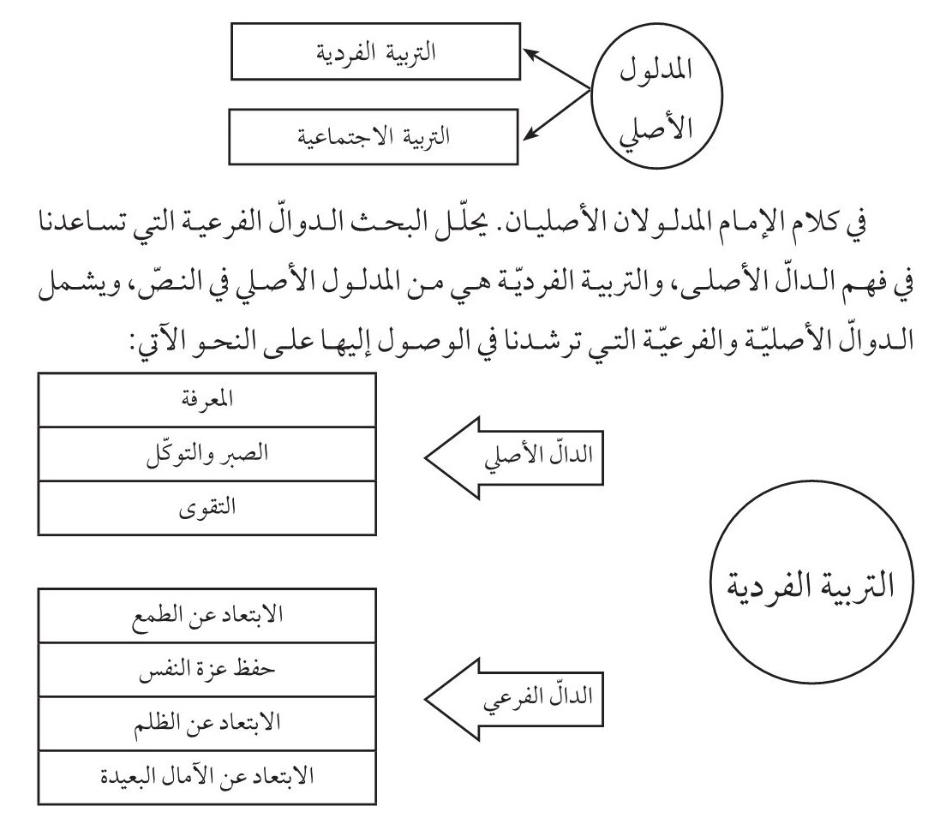
في کلام الإمام المدلولان الأصلیان. یحلّل البحث الدوالّ الفرعیة التي تساعدنا في فهم الدالّ الأصلی، والتربیة الفردیّة هي من المدلول الأصي في النصّ، ویشمل الدوالّ الأصلیّة والفرعیّة التي ترشدنا في الوصول إلیها علی النحو الآتي:
إنّ الدالّ الفرعيّ هو الدالّ الذي تبدو مدلولاته العدیدة في الخطابات المختلفة، وتتجلّى في کلام الإمام (علیه السلام) الدوالّ الفرعیّة التي يتغیّر مدلولها الأصليّ، والمعرفة هی الدالّ الأصليّ الذي یشمل الدوال الفرعیة في معناها، وکذلك الصبر والتقوی هما من الدوالّ الأصلیّة في الرسالة. یهتمّ الإمام بالمعرفة أکثر من سائر الدوال الأصليّة، ولها خمسة وتسعون دالاًّ یرشد المخاطب إلی المدلول الأصليّ؛ وهو التربیة الفردیّة. وهذا یشیر إلی أنّ المعرفة في التربیة الفردیّة هامّة جداً، والإمام
یوجّه المخاطب بهذا الدالّ في الدرجة الأولى. ثمّ یعني بداليّ الصبر والتوکلّ وصولاً إلي التقوى.
يعّد استخدام أدوات الانسجام أحد الطرق لبيان کیفيّة التحام الدوالّ الأصلیة بالدوالّ الفرعیّة، مثال ذلك أن یأتي التکرار في دوالّ الصبر والتوکّل والتقوی أکثر من الدوالّ الأخری؛ وهذا یدلّ علی شدّة الاهتمام به.
ومن الدوال الأصلیّة التي یحللّها البحث، التربیة الاجتماعیّة:
الصورة
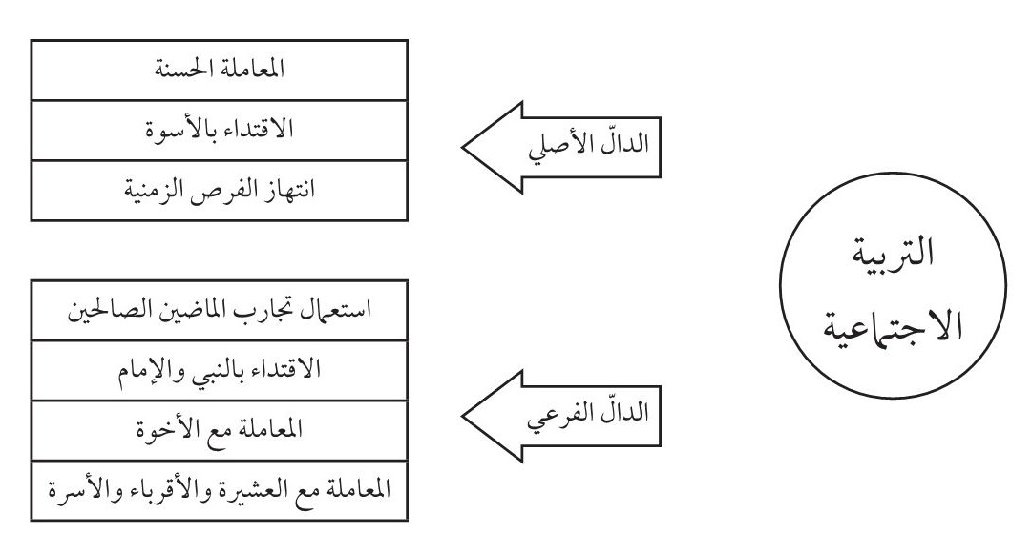
وفي الختام نرجو من الله أن يتقبل هذه البضاعة المزجاة، ویجعل کلام علي (علیه السلام) وسیرته في حیاتنا مصباحاً ینیر الطریق ویمنع من الزلل والضلالة.
«ومن الله التوفيق وعليه التكلان»

الملحق:
المصطلحات:
الصورة
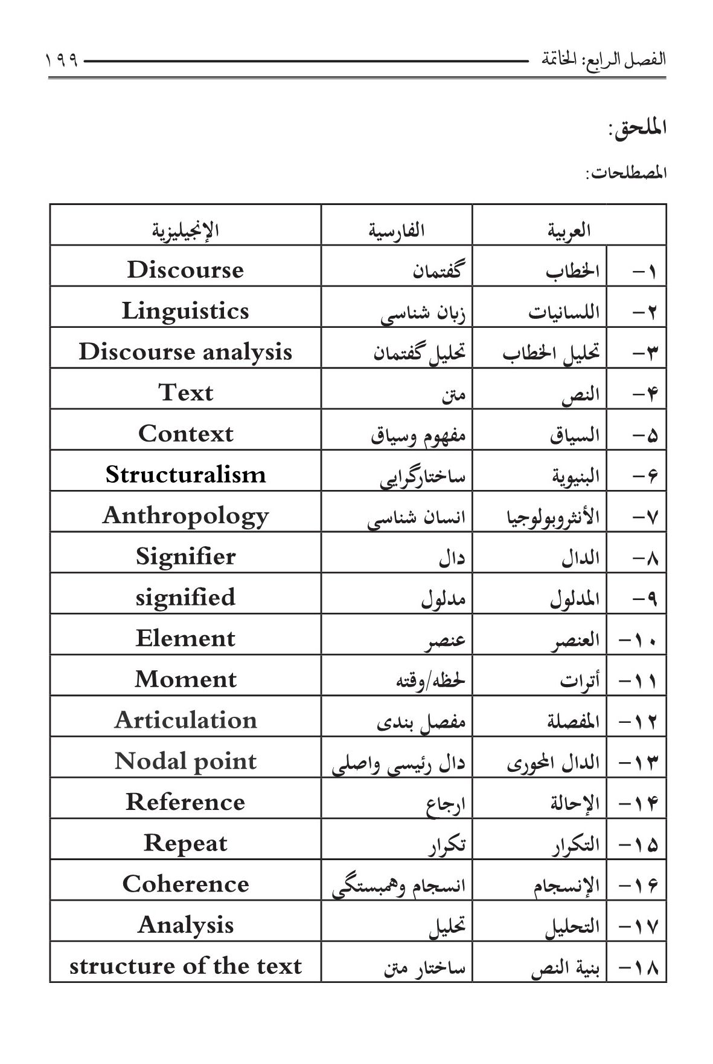

المراجع والمصادر:

المراجع والمصادر:
-القرآن الكریم.
-ابن ابی الحدید( 2007 م).شرح نهج البلاغة،بیروت:دارالعلم للملایین.
-ابن الأثیر،ضیاء الدین(1990 م).المثل السائر،المكتبة العصریة.
-ابن الأثیر،عزالدین(لا.ت).أسدالغابة في معرفة الصحابة،بیروت:دار إحیاء التراث العربی.
-ابن درید ( 1345 ه-).جمهرة اللغة،بغداد: مكتبة المثنی.
-ابن سعد،محمد( 1985 م).الطبقات الكبری،بیروت:دار بیروت.
-ابن كثیر،الإمام عماد الدین أبوالفداء إسماعیل بن كثیر(د.ت)تفسیر القرآن العظیم،بیروت:دار الجیل.
-ابن منظور،جمال الدین محمد بن مكرم(1976 م).لسان العرب،بیروت:دارالفكر.
-أبو إصبع،صالح،عبدالخالق،غسان( 1997 )تحلیل الخطاب العربی،جامعة منشورات فيلادلفيا.
-أبوعودة،عودة خلیل(2005 م)التطور الدلالی بین لغة الشعر الجاهلی ولغة القرآن الکریم الكریم،اردن:مكتبة المنار.
-أریفية،میشال( 2009 م).البحث عن فردینان دوسوسیر،ترجمة محمد خیر محمود البقاعی،بیروت:دار الكتاب.
-الأصفهانی،أبو الفرج( 1998 م).مقاتل الطالبین،بیروت:مؤسسة علمی للمطبوعات.
-الآمدی التمیمی،عبدالواحد(1990).غرر الحكم ودررالكلم،قم:دار الكتاب الإسلامی.
-امین،سید محسن( 1403 ق)أعیان الشیعة،بیروت:دار التعارف للمطبوعات.
-الأنصاری،ابن هشام(2005 م).مغنی اللبیب عن كتب الأعاریب،بیروت:دار الفكر.
-البحرانی،كامل الدین میثم(1999 م).شرح نهج البلاغة،بیروت:منشورات دار الثقلین للطباعة والنشر.
-بديوي، يوسف وقاروط، محمد محمد(لا.ت)تربية الأطفال في ضوء القرآن والسنة.
-البغدادی،حافظ أبي بكر أحمد بن علی(لا.تا).تاریخ بغداد،بیروت:دارالفكر.
-البلاذری،أحمد(1996 م).جمل من أنساب الأشراف،بیروت:دارالفكر.
-بوجراند،دی(2007 م).النص والخطاب والإجراء،ترجمة تمام حسان،القاهرة:عالم الكتب.
-الجرجانی،علی بن محمد(2003)معجم التعریفات،القاهرة:دار الفضیلة.
-الجوهری،إسماعیل بن حماد( 1979 م).الصحاح تاج اللغة وصحاح العربیة،بیروت:دار العلم للملایین.
-حبران،مسعود(2013 م).الرائد،دار العلم للملایین.
-خالفي،حسین(2011)البلاغة وتحلیل الخطاب،بیروت:دار الفارابی.
-الخطابی،محمد(1983).لسانیات النص مدخل إلی انسجام الخطاب.المغرب:دارالبیضاء.
-الخطیب،سیدعبدالرضا(1985). مصادر نهج البلاغة وأسانیده،الغبیرة:دار الأضواء.
-الذهبی،شمس الدین محمد(1997 م). تاریخ الإسلام،بیروت:دار الكتاب العربی.
-الراغب الأصفهانی،ابوالقاسم(1412 ه.)المفردات في غریب القرآن،دمشق:دار القلم.
-الزركشی،بدرالدین(1990 م).البرهان في علوم القرآن ،القاهرة:دارالتراث.
-الزركلی،خیرالدین بن محمود(1396 ه.).الأعلام،بیروت:دارالعلم للملایین.
-الزمخشری،محمود بن عمر(1998 م)أساس البلاغة،بیروت:دار الكتب العلمیة.
-الزهوري، بهاء الدين(2002 م). المنهج التربوي الإسلامي للطفل، حمص: مطبعة اليمامة.
-السامرائی،فاضل صالح(1434).معانی النحو،بیروت:مؤسسة التاریخ العربی.
-السامرائی،فاضل (2007 م)معانی الابنیة في العربیة،عمان:دار عمار.
-سمسیم،حمیدة(1997 م).تحلیل الخطاب العربی،منشورات جامعة فيلادلفيا.
-السیوطی،جلال الدین(1997 م).تاریخ الخلفاء،بیروت:دار صادر.
-شارودو،باتریك، منغینو،دومینیك(2008 م)معجم تحلیل الخطاب،ترجمة عبدالقادر المهری وحمادی صمود،تونس:المركز الوطنی للترجمة(دار سیناترا).
-الشافعی،أبی القاسم علی،ابن عساكر(1996 م).تاریخ مدینة دمشق،بیروت:دارالفكر.
-شریف الرضی،أبوالحسن محمد بن الحسن بن أحمد(1998 م)نهج البلاغة،بیروت:دار الكتب العلمیة.
-الشوشری،محمد تقی(1997 م).بهج الصباغة في شرح نهج البلاغة،تهران:دار أمیركبیر للنشر.
-الصدوق،أبی جعفرمحمد بن علی(2009 م).الأمالی،بیروت:مؤسسة الأعلمی للمطبوعات.
-ضیف،شوقی(لا.ت).العصر الجاهلی،القاهرة:دارالمعارف.
-الطبری،محمد بن جریر(1987 م).التاریخ الطبری،بیروت:مؤسسة عز الدین.
-العبد،محمد(1998 م)ابداع الدلالة في الشعر الجاهلی مدخل لغوی أسلوبی،القاهرة:دار
المعارف.
-عبده،محمد(لا.ت).شرح نهج البلاغة،بیروت:دار المعرفة.
-عزالدین،علی السید(1986 م).التكریر بین المثیر والتأثیر،بیروت:دار عالم الكتب.
-العسقلانی،شهاب الدین(1998 م).شذرات الذهب في أخبار من ذهب،بیروت:دار الكتاب العلمیة.
-عفيفي،أحمد( لا.ت ).الإحالة في نحو النص،القاهرة:كلیة دار العلوم.
-عكاشة ، محمود ( 2005 م) لغة الخطاب السیاسی ، مصر:دار النشر للجامعات.
-عكاشة،محمود( 2005 ).التحليل اللغوی في ضوء علم الدلالة،القاهرة:دارالنشر
للجامعات.
-عكاشة،محمود(2013).تحلیل الخطاب في ضوء نظریة أحداث اللغة،القاهرة:دار النشر للجامعات.
-الغزالی،محمد(1996 م)نظرات في القرآن،القاهرة:نهضة.
-الفراهیدی،خلیل بن أحمد(2003 م).كتاب العین،بیروت:مؤسسة دار الكتب العلمیة.
-الفيروزابادی ، محمدبن یعقوب(1986 م) . القاموس المحیط،بیروت:المؤسسة العربیة للطباعة والنشر.
-الفيومی،أحمد(1987).المصباح المنیر،بیروت:مكتبة لبنان.
-القبانچی ، أم علی (1432 ه).اشعة من خطبة المتقین ، النجف الأشرف: العتبة العلویة المقدسة.
-قدامة المقدسی، موفق الدین(1982 م).التبین في أنساب القرشیین،العراق:المجمع العلمی.
•
الكفوی، أبوالبقاء(1993) الكلیات معجم في المصطلحات والفروق اللغویة، بیروت: موسسة الرسالة.
-المتوكل،أحمد(2001 م) قضایا اللغة العربیة في اللسانیات الوظیفية،الرباط:دار الأمان.
-البازغی،سعد؛الرویلی،میجان(2002 م).دلیل الناقد الأدبی،بیروت:الدار البیضاء.
-المجلسی،محمد باقر(1983 م) بحار الأنوار الجامعة لدرر أخبار الأئمة الأطهار،بیروت:دار إحیاء التراث العربی.
-محجوب، عباس(1978 م) أصول الفكر التربوي في الإسلام، دمشق: دار ابن كثير.
-المحمداوی،عبود(2013 م)خطابات ال «مابعد»:في استنفاد أو تعدیل المشروعات الفلسفية، الرباط:دارالأمان.
-المدنی،علی صدر الدین معصوم(1986 م) أنوار الربیع في أنواع البدیع، تحقیق:شاكر
هادی شكر،العراق:مكتبة العراق.
-المسعودی،علی بن الحسین(1984 م).مروج الذهب،ایران:دارالهجرة.
-مصلوح،سعدعبدالعزیز(1990م)من نحو الجملة إلی نحوالنص،الكویت:جامعة الكویت.
-المطرزی،أبوالفتح ناصر الدین(1979 م).الم -غُرِب في ترتیب المعرب،سوریة:مكتبة أسامة بن زید.
-مغنیة،محمد جواد(1979 م).في ظلال نهج البلاغة،بیروت:دارالعلم للملایین.
-مكارم،ناصر(1426 ق)نفحات الولایة،قم:مدرسة الإمام علي بن ابی طالب.
-المناوی،محمد عبدالرؤوف(1990 م)التوقیف علی مهمات تعاریف،بیروت:دارالفكرالمعاصر.
-الموسوی،عباس علی(1985 م).الوصیة الخالدة،بیروت:دارالأضواء.
-میلز،سارة(2004 م). الخطاب ترجمة یوسف بغول، ،قسنطیة:منشورات مخبر الترجمة في الأدب واللسانیات.
-نبیل عبدالسلام،هارون(1997 م).المعجم الوجیز لألفاظ القرآن ،القاهرة:دار النشر للجامعات.
-نهج البلاغة.
-الهندی،علاء الدین علی المتقی(1985 م).كنز العمال،بیروت:مؤسسة الرسالة.
-یقطین،سعید(2005 م).تحلیل الخطاب الروائی،المغرب:المركز الثقافي العربی.
المصادر الفارسیة:
-یورگسن،ماریان،فيلیبس،لوئیز(1391 ش).تحلیل الخطاب"النطریة والمنهج في تحلیل الخطاب"،ترجمة هادی جلیلی،تهران:دار نی.
الرسائل الجامعیة:
-امینی،سعیده(2011 م).تحلیل خطاب مجمع رجال الدین المقاتلین مع تأكید علی عقدین«1388-1367» ، جامعة علامة الطباطبائی، تهران.
-حسابی،احمد علی(2013 م).تحلیل تحول خطابات الدیمقراطیة في الثورة الإسلامیة،جامعة
علامة الطباطبائی،تهران.
-حمیدی،سمیة(2013 م).تحلیل الخطب الإمام حسین علیه السلام من كربلاء إلی مدینة،جامعة سمنان.
-عابدینی بور،فاطمه(2016 م)تحلیل خطاب التقوی في نهج البلاغة،جامعة الزهراء،تهران.
-عبدی یاش،سمیرا(2012 م).الدنیا في خطب نهج البلاغة دراسة في تحلیل الخطاب،جامعة
الزهراء،تهران.
-غازی العتبی،غازی عوض(2012 م).الخطاب السیاسی في الصحافة الكویتیة في الفترة (2006 - 2011)،جامعة الكویت.
المجلات:
-حنی،عبدالطیف(2012 م)نسیج التكرار بین الجمالیة والوظیفة في شعر الشهداء الجزائرین دیوان الشهید الربیع بوشامة نموذجا،مجلة علوم اللغة العربیة وآدابها،جامعة محمد خضر.
-نزار، میلود(2010 م). الاحالة التكراریة و دورها في التماسك النصی، مجلة علوم انسانیة.
-هوارث،دیوید(1998 م).نظریة الخطاب،ترجمة أمیرمحمد حاجی یوسفي في مجموعة المقالات «الخطاب وتحلیل الخطاب»،تهران:ثقافة الخطاب.

المحتویات
مقدمة المؤسسة...9
الفصل الأول : المداخل التمهيدية
المقدمة:...13
الدراسات السابقة:...14
هيكل البحث: ...18
الفصل الثاني : البحوث النظرية
المدخل الأول: نهج البلاغة:...23
الإمام علي (علیه السلام) وابنه الحسن (علیه السلام)...23
ابنه الإمام الحسن (علیه السلام)...25
نهج البلاغة ومكانته التربوية:...26
مصادر نهج البلاغة:...29
شروح نهج البلاغة:....32
شرح ابن أبي الحديد:...32
شرح بهج الصباغة:...33
شرح منهاج البراعة:...33
شرح ابن ميثم:...34
شرح في ظلال نهج البلاغة:...35
رسالة الإمام علي (عليه السلام) إلى ابنه الإمام الحسن (ع):... 37
المدخل الثاني: تحليل الخطاب...38
الخطاب:...38
الخطاب في القرآن الكريم:...40
مفهوم الخطاب في اللسانيات:...40
تحليل الخطاب:...43
نشأة تحليل الخطاب في العصر الراهن: ...44
تحليل الخطاب للاكلو وموفي:...46
الفصل الثالث : أنواع الخطاب التربوي الرسالة 31 من نهج البلاغة
التربية ومكانتها في المعارف الدينية:...53
التربية الفردية:...56
التقوى:...57
الابتعاد عن الطمع:...46
المعرفة ومواضعها :...69
التربية الاعتقادية ... 27
أ - التوجّه ب ن الدنياوالآخرة:...27
ب - رسم الطريق:...83
ج - التوجه إلى الموت:...92
التربية الخلقية:...100
أ - الترغيب بالدعاء والتوبة:...100
التربية الوظيفية:...113
أ- الرزق:...113
ب - تعليم الأحكام:...118
ج - الأمر بالمعروف والنهي عن المنكر:...120
د - الجهاد:...122
ه- - حفظ عزة النفس عن الإفراط والتفريط:...126
و - الابتعاد عن الظلم واللجاج :...129
ي - الصبر والتوكل...132
ز - الرضى والابتعاد عن الآمال البعيدة:...136
ح - انتهاز الفرص المتاح:...139
التربية الاجتماعية:...141
أ - المعاملات الاجتماعية مع الناس عامّة:...141
ب - المعاملات الاجتماعية مع الأخ:...146
ج - المعاملة الاجتماعيّة مع العشیرة:...151
د - المعاملة مع الأهل:...154
و - المعاملة مع المرأة:...156
ز - مجالات المعاملة الاجتماعيّة:...161
1- استعمال الاستدلال والموعظة:...161
2- استعمال تجارب الماضین:...163
3- الاقتداء بالأسوة:...167
4-انتهاز الفرص الزمنية:...170
5- رعاية الاعتدال:...174
الفصل الرابع : الخاتمة
القسم الأول:المعاملات الاجتماعيّة:...186
القسم الثاني: مجالات المعاملة الاجتماعية...190
المراجع والمصادر...200

ghaemiyeh.com

(للمزید من المعلومات راجع :الطبري،ج 4،ص 427 ،المسعودي،ج 3، ص 93 ،ابن الأثیر،ج 4،ص 91 ، الذهبي، ج 3،ص 621 ،العسقلاني،ج 4،ص 269 ، البلاذري،ج 2،ص 345 .
(2)العسقلاني، ج 4، ص 269 ؛ الطبري، ج 6، ص 88 ؛ البغدادي، ج 1،ص 134 ؛ابن الأثیر، ج 3، ص 172 ، ابن سعد، ج 3، ص 25 - 26 ، ابن عساكر، ج 42 ، ص 20 .
« (1)ابن العَلٌقَمي ( 593 ه- 656 ه/ 1197 م- 1258 م) محمد بن أحمد (أبو محمد بن محمد بن أحمد) بن علي، أبو طالب، مؤيد الدين الأسدي البغدادي، المعروف بابن العلقمي: وزير المستعصم العباسي. وصاحب الجريمة النكراء، في ممالأة «هولاكو » على غزو بغداد، في رواية أكثر المؤرخین العرب من أمثال ابن كثير و ابن تغري اتهموه بالخيانة و العمالة للمغول »(الزركلی في كتاب الاعلام).
Michel Arrive
Paul Ricoeur
Zellig Harris
E. Benveniste
Enonciation
Enonco
L.Guespin
Maingueneau
Van Dijk
Structuralism: منهج وصفي في قراءة النص الأدبي يستند إلى خطوتین أساسيتين وهما: التفكيك والتركيب ، كما أنه لا يهتم بالمضمون المباشر، بل يركز على شكل المضمون وعناصره وبناه التي تشكل نسقية النص في اختلافاته وتالفته.
Anthropology هو علمُ الإنسان.اي الدراسة العلمية للإنسان، في الماضي والحاضر، الذي يُرسم ويُبنَى على المعرفة من العلوم الاجتماعية، وعلوم الحياة، والعلوم الإنسانية.
structure of the text
articulation
Nodal point
Reference

